# 笔记

## eclipse

### 快捷键

ctrl+I 调整缩进

ctrl+2+L 快速命名

alt+shift+L 提取局部变量"

ctrl+shift+t 查找一个类

ctrl+t 查看继承树

ctrl+o 查看类的方法,再次点击包括父类方法

ctrl+shift+o 导入包

F5 debug执行一句

F6 debug当前函数一句

F7 debug返回上一层

F8 debug下一个断点

### 导入工程

新建同名工程

### 服务器默认发布目录

C:\Users\Ericson\eclipse-workspace\.metadata\.plugins\org.eclipse.wst.server.core\tmp0\wtpwebapps

### 修改缺省的web应用

清除Servlet容器,右键工程-Web Project Settings-Context root,修改为/即为缺省web应用,不可以直接修改为ROOT

实际上eclipse是将server项目的server.xml修改

<Context docBase="jt_shop" path="/" reloadable="true" source="org.eclipse.jst.jee.server:jt_shop"/></Host>

</Engine>

</Service>

</Server>

### 导入maven支持

问题解决方法：

选中项目->右键Properties->选择Deployment Assemby->选择Add->选中Java Build Path Entries->Next->选择Maven Dependencies->Finish->Apply->OK

### 修改maven项目根路径

在项目文件夹中进入到[.settings]，然后用vim编辑[org.eclipse.wst.common.component]文件

修改[<wb-resource deploy-path="/" source-path="/WebContent" tag="defaultRootSource"/>]这行的[source-path]的值为"/src/main/webapp"

## Bug

### java.lang.NoSuchMethodException

java.lang.NoSuchMethodException: com.sun.tools.javac.util.List.<init>()

import的List错了，应该是java.util.List

### org.apache.ibatis.binding.BindingException

org.apache.ibatis.binding.BindingException: Parameter 'name' not found. Available parameters are [0, startIndex, pageSize, param3, param1, param2]

Mybatis查询数据时Dao接口多个参数没有添加@Param修饰

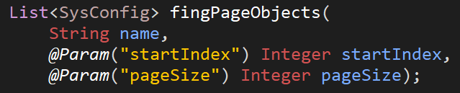

或者使用参数的位置取值也可以,从1开始

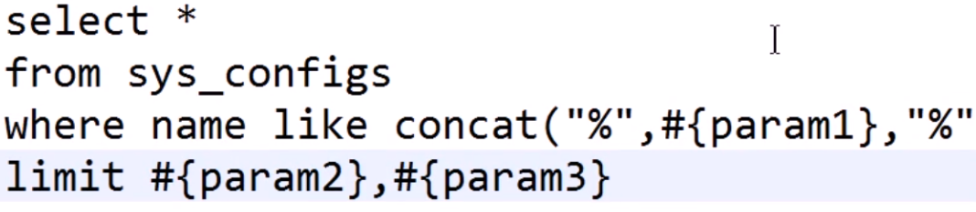

## HTTP ERROR

### HTTP Status 500 - Unable to compile class for JSP

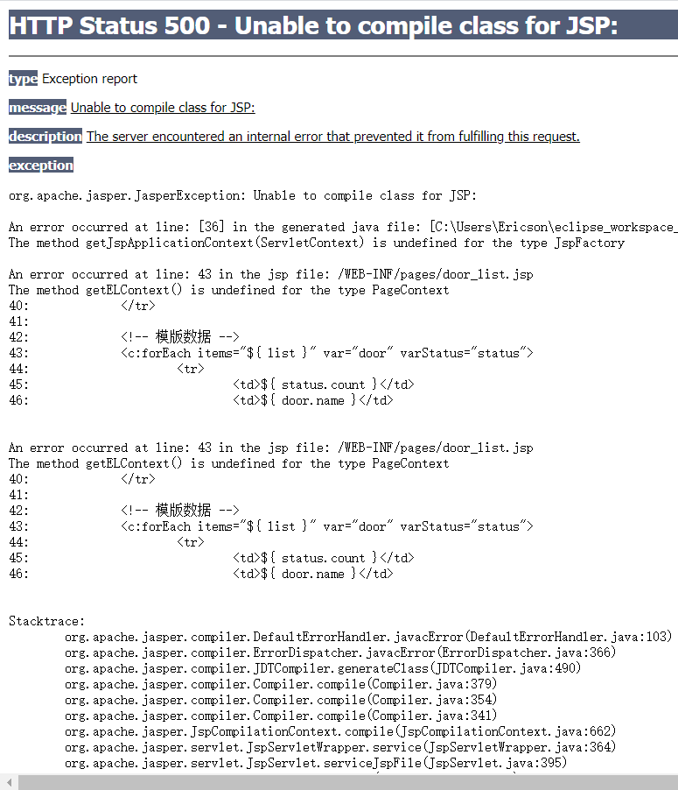

禁止同时加载两个不同版本的servlet-api包,这有一定几率使服务器有点加载旧的包(也有可能加载新的),在删除重复配置后恢复正常

解决办法:删除pom.xml的javax.servlet重复配置

需要注意的是在删除配置后再次添加错误配置重启服务器仍正常,在clean服务器后错误又会出现

## System

System.currentTimeMillis() 获取系统时间毫秒值

Positive example:

StringBuilder stringBuilder = new StringBuilder();

    for (String string : tagNameList) {

        stringBuilder.append(string);

    }

    String result = stringBuilder.toString();

### Arrays

Arrays.toString(数组) 输出打印用的字符串

## 安卓

### 访问网络权限

配置文件中<manifest>下添加

<uses-permission android:name="android.permission.INTERNET"/>

申请访问网络权限

### android studio引入Apache服务器

jre/bin目录添加servlet-api.jar

将src和WebContent拷贝

## fastjson

### 返回String中文乱码

异常处理方法@ExceptionHandler返回@ResponseBody String中文乱码,其他情况正常,配置了fastjson的参数<value>text/html;charset=utf-8</value>

<value>application/json;charset=utf-8</value>

但是没有用,正常执行都是utf8,只有异常提交时是iso8859-1

在Controller的入口方法上的@RequestMapping里添加属性produces = {"application/json;charset=UTF-8"}可以解决

*@RequestMapping*(value = "doFindPageObjects", produces = {"application/json;charset=UTF-8"})

### filter设置拦截全部/*

filter的url-pattern不存在/**的形式,全部/**配置都是错误的配置,会导致过滤器失效./*就代表包括多级路径在内的全部url

## MyBatis

### invalid comparison: java.util.ArrayList and java.lang.String

<if test="inIdList != null and inIdList != ''">

inId in

<foreach collection="inIdList" item="inId" index="inId" open="(" separator="," close=")">

#{inId}

</foreach>

</if>

不能讲list与””比较

使用list.size >0

<if test="inIdList != null and inIdList.size()>0">

inId in

<foreach collection="inIdList" item="inId" index="inId" open="(" separator="," close=")">

#{inId}

</foreach>

</if>

直接使用list.size >0可能空指针,只是用list!=null可能出现list.size==0的情况

## JunitTest

### Java.lang.Exception: No runnable methods

测试类只导入import org.junit.jupiter.api.Test;会报错

修改为import org.junit.Test;

# 入门

## html

Html基础，简单标记，表格，标签

CSS基础，简单样式，字体大小，位置

## CSS

### 在html文件中修饰

<style>

/*CSS代码*/

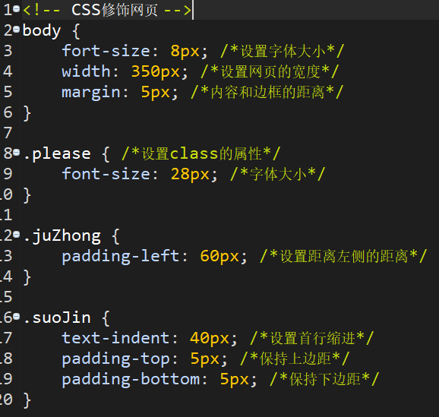

</style>

### 引入外部CSS文件

Base.css文件



Html文件中，head中编辑：

<!--

引入外部CSS文件

rel指定引入的文件类型

href指定引入文件路径

-->

<link rel="stylesheet" href="base.css"/>

## 动态页面

### Servlet

Servlet 服务器小程序，需要运行环境-web中间件：

Apache Tomcat、jetty、WebLogic（目前性能最强收费）、webSpare（性能很强）

可用于准备数据，转向jsp

### JSP

Java Server Pages 在服务端翻译成html展示页面

后缀.jsp 开头<%@..........

中文编码使用utf-8防止乱码，ISO-8859-1仅支持英文字符集

## 浏览器请求流程

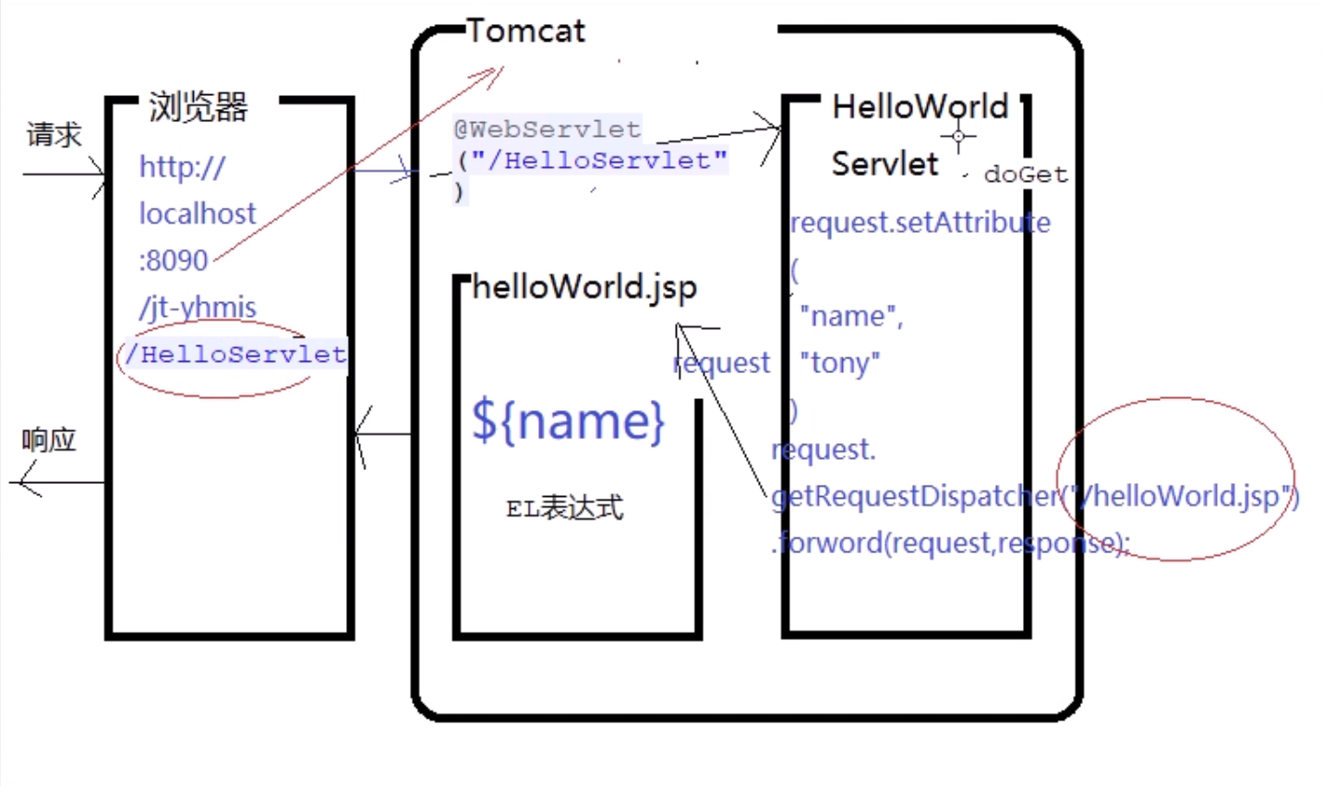

用户使用浏览器访问页面，Tomcat通过后缀指向Servlet，servlet准备数据转向jsp，jsp读取数据显示页面，转码为html由tomcat发给浏览器

## 项目jdk配置

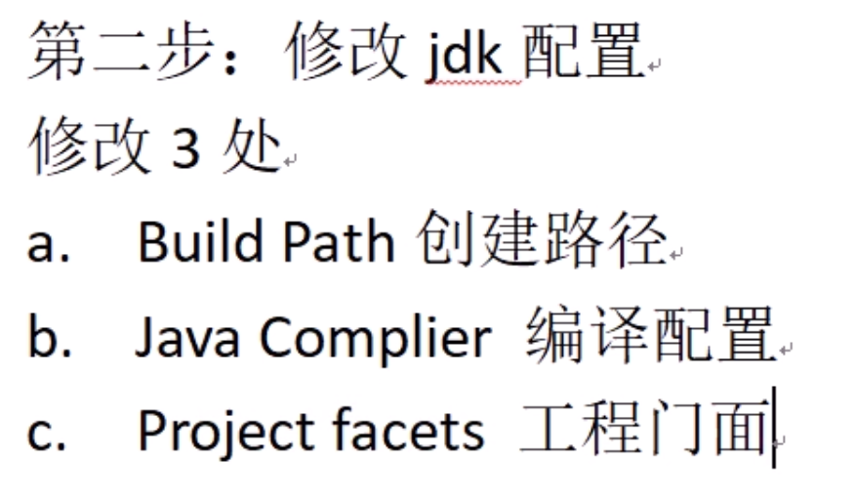

## 数据库

### 定义

数据库是存储电子文件的处所，用户可以对文件中的数据进行新增、查询、更新、删除等操作。

### 常用数据库

关系型数据库 Mysql、Oracle、SqlServer

Oralce最强大，单表数据量支持上亿，Oralce 6i，Oracle 12g收费

MYSQL免费，性能一般，单表数据千万，查简单表10分钟

MySQL单表不含字符串存800w最佳，含有字符串500w

nosql（not onlysql）

Redis分布式内存数据库

HBase列式存储

Hive数据仓库

## MySql

### 配置路径

可以查看MySQL的配置文件my.ini

安装路径：

#Path to installation directory. All paths are usually resolved relative to this.

basedir="C:/Program Files/MySQL/MySQL Server 5.5/"

默认端口号3306：

# The TCP/IP Port the MySQL Server will listen on

port=3306

数据库文件目录：

#Path to the database root

datadir="C:/ProgramData/MySQL/MySQL Server 5.5/Data/"

默认编码格式：

default-character-set=utf8

latin1==ISO-8859-1

### 数据库基本操作

进入MySQL：

mysql -uroot -p980305

显示数据库：

show databases;

进入库：

use 库的名称

显示表：

show tables;

删除：

drop 要删除的类型 要删除的名称;

显示表结构：（description）

desc 表的名称;

显示建表语言

show create table 名称；

InnoDB 表的引擎？

### 数据库常用操作

1.插入

INSERT INTO tb_door

(id，NAME，tel)

VALUES

(1，'大钟寺店'，'010-12345678');

2.查询

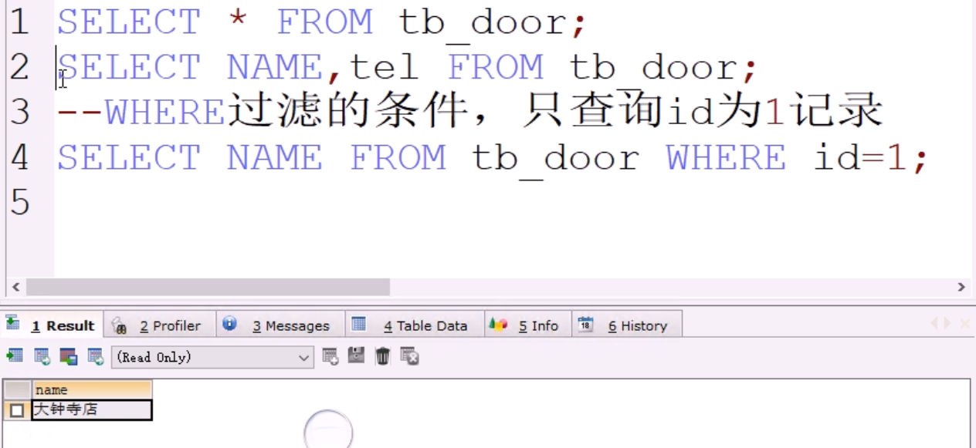

3.修改

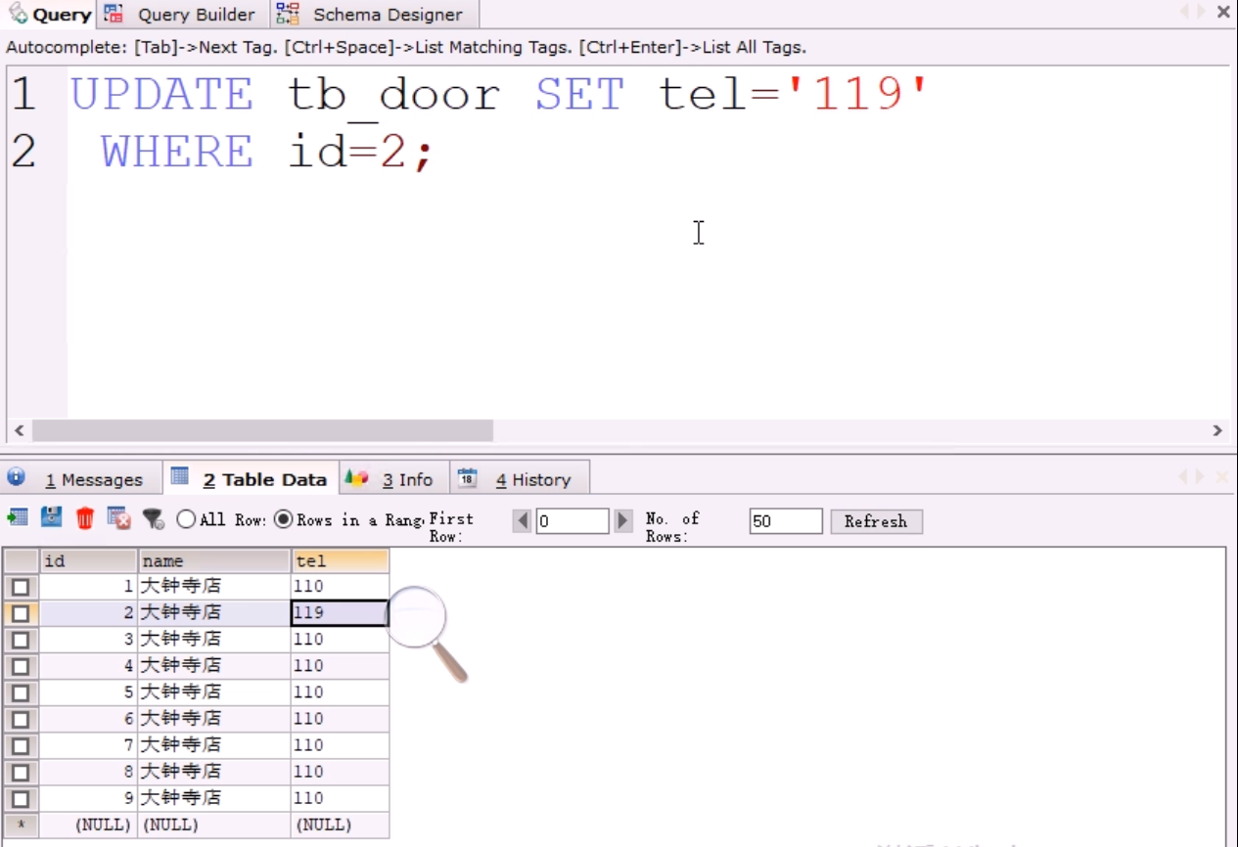

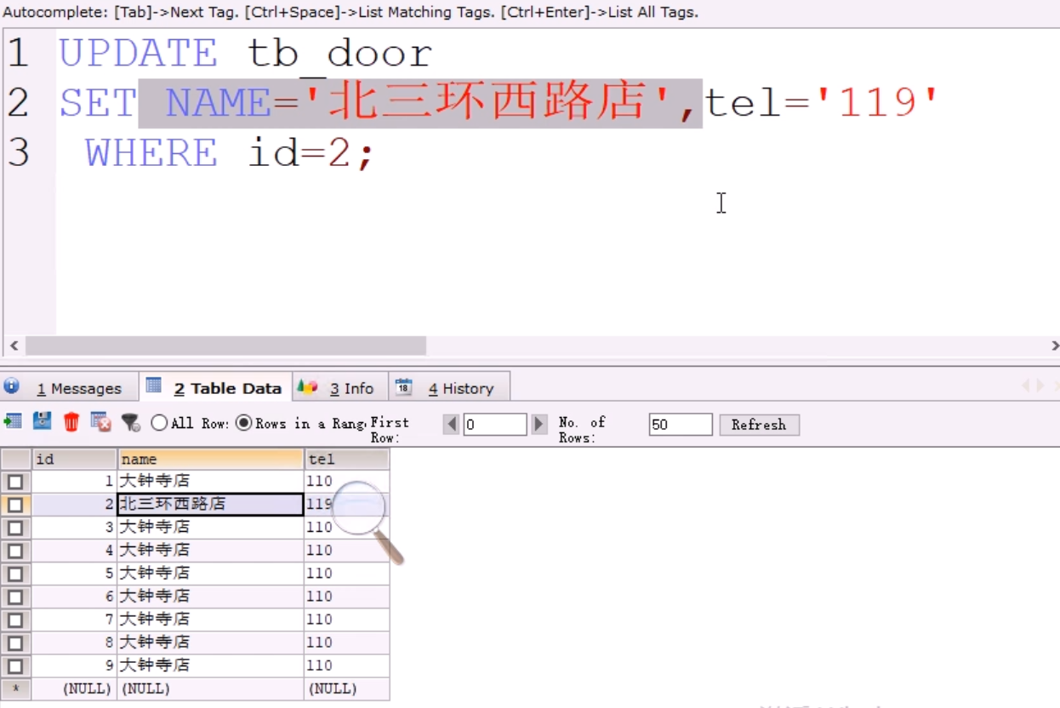

4.删除

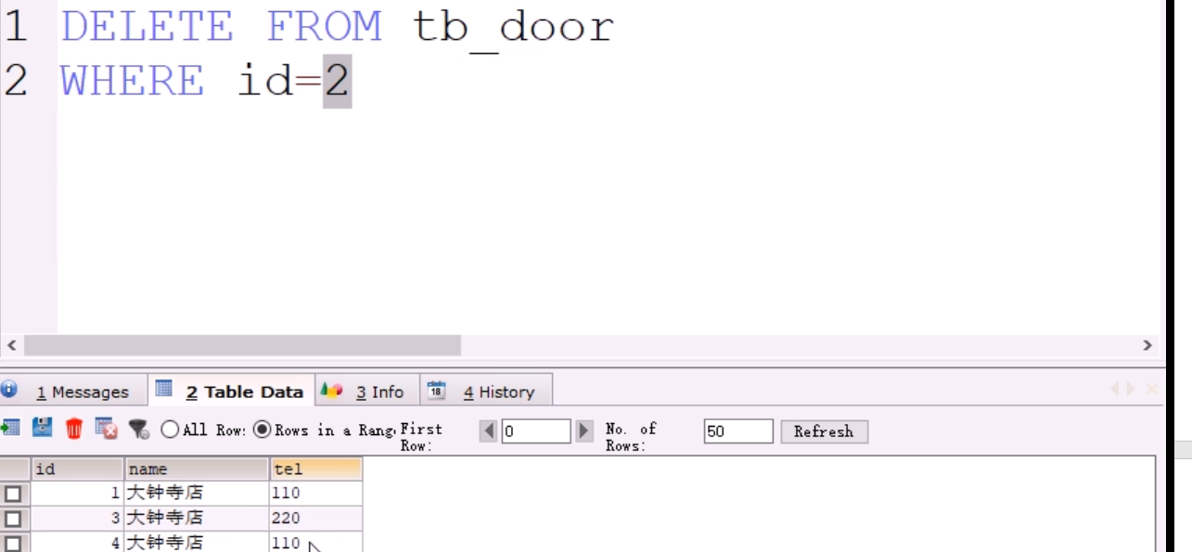

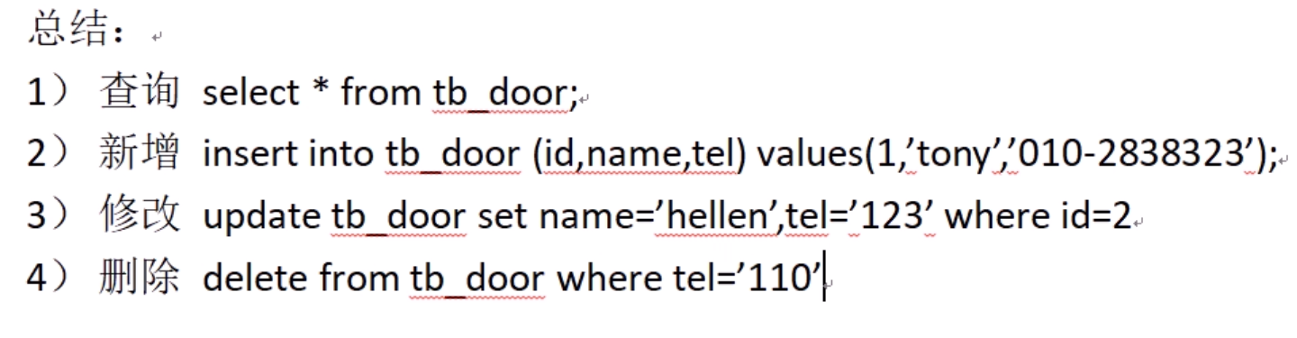

## Tomcat

项目添加Tomcat支持

属性-targeted runtime

## NullPointerException错误

空指针错误指调用一个参数但没有对其赋值

爬取了三方

# 数据库

## 操作数据库

### 登录

mysql -uroot -p

（接着输入密码）

### 中文编码

-- 设置客户端使用的编码，以便服务器端进行编码转换，win cmd使用GBK编码

-- 直到本次连接中断前，服务器会记住选择

set names gbk;

### 建库

create database db charset utf8;

### 查看数据库

show databases;

### 进入数据库

use 库名;

use mysql;//进入mysql系统库

### 查看数据表

show tables;

### 查看表结构

desc 表名；

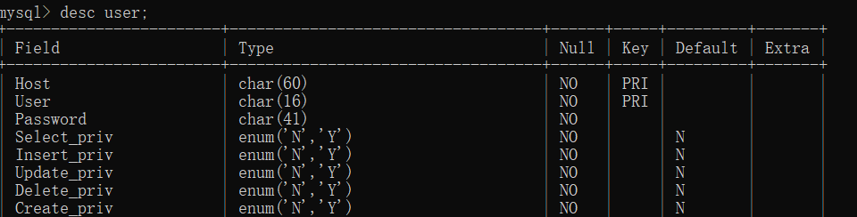

field 列名

type 数据类型

### 退出登陆

exic

quit

\q

### 删库

drop database if exists db1;

删除可能存在的库

-- 创建数据库

create database db1

charset utf8;

-- 查看、进入db1库

show database;

use db1;

-- 删除学生表

drop table if exists stu;

-- 创建stu表

create table stu(

id int，

name varchar(20)，

gender char(1)，

birthday date

);

-- 查看表结构

desc stu;

## 数据类型

### 数字

* unsigned 无符号
* zerofill 显示位数不足补0
* tinyint
* smallint
* int

int(3) 不足三位按3位显示，超过3位正常显示，不影响值

* bigint
* float 浮点
* double 浮点
* decimal 精确的小数，并非浮点数的模拟值

decimal(8，2) 总共8位，整数6位，小数2位

### 字符串

* char
* 定长字符串 例如银行卡号，加密的32位密码，固定不会变的字符串，存储访问效率高
* char(6) 一共6位 长度不足补空格，超过长度可能截断也可能出错
* 最长255字符
* varchar
* 变长字符串，仅指定最大长度
* 最长不超过655字节，中文使用双字节
* 一般低于255，超过255应使用text
* text
* 长文本，最高65535字节

### 日期

* date 年月日
* time 时分秒
* datetime 年月日时分秒 可以表示9999年
* timestamp
* 时间戳
* 与datetime存储相同数据
* 最表示2038年
* 在插入修改数据时，时间戳可以自动更新成系统时间

## SQL语言

SQL语言：结构化查询语言



* DDL-数据定义语言
* DML-数据操作（增删改）
* DQL-数据查询（select）

### 插入数据insert

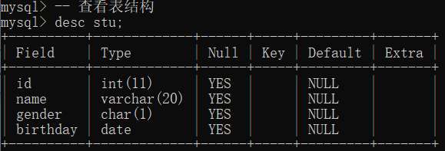

#### -- 插入一行数据

insert into stu

values(001，'小王'，'男'，'1990-6-9');

#### -- 插入id name

insert into stu(id，name)

values(002，'小李li');

insert into stu(id，name)

values(3，'小周')，(4，'小郭')，(5，'小小');

### 查询数据

#### -- 查询stu表的数据

select * from stu;

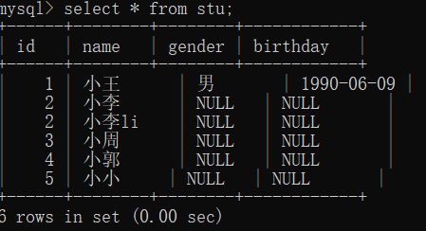

### update

#### -- 把1，小王的性别和生日修改成 女，1911-1-1

update stu

set gender='女'，birthday='1911-1-1'

where id=1;

#### -- 没有where就修改全部数据的字段

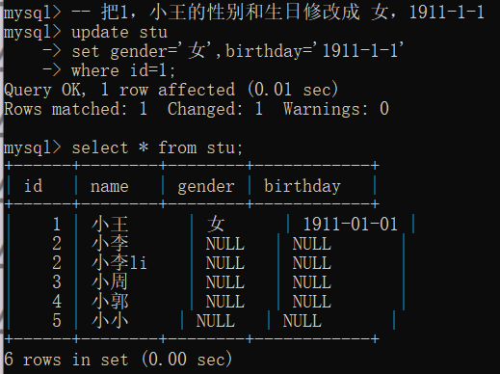

### delete

#### -- 删除id>3的数据

delete from stu

where id>3;

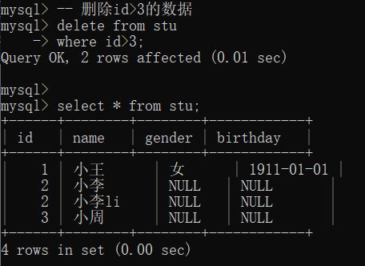

### where查询过滤

常用符号和通配符

|  |  |
| --- | --- |
| = | 等值过滤 |
| <> | 不等过滤 |
| > >= < <= |  |
| between 小值 and 大值 | 小值<=查询<=大值 |
| in(1，2，3，5) | 查询如下几个值 |
| is null is not null | 判断null值 |
| like | 字符串模糊匹配  %通配多个字符  _通配单个字符  \转义字符 |
| not | 相反判断  not between … and …  not in(…)  is not null  not like |
| and | 并且（and比or优先级高） |
| or | 或者 |

#### --查询员工id是122

use hr;

select id，fname，sal，dept_id

from emps

where id=122;

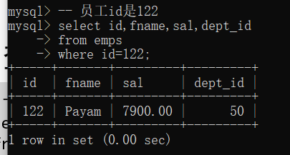

#### -- 部门编号是30

select id，fname，sal，dept_id

from emps

where dept_id=30;

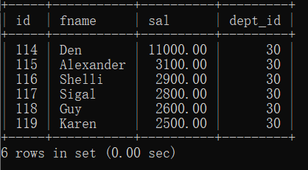

#### -- 查询部门编号不是50

select id，fname，sal，dept_id

from emps

where dept_id<>50;

#### -- 查询工作岗位程序员

select id，fname，sal，dept_id，job_id

from emps

where job_id='IT_PROG';

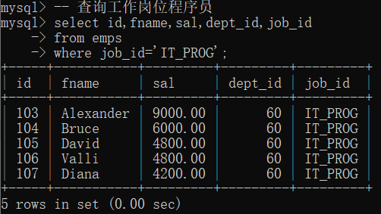

#### -- 查询工资介于5000到8000

select id，fname，sal，dept_id，job_id

from emps

where sal>=5000 and sal<=8000;

-- 工资介于5000到8000

select id，fname，sal，dept_id，job_id

from emps

where sal between 5000 and 8000;

#### -- 查询几个员工

select id，fname，sal，dept_id，job_id

from emps

where id in (120，121，122，1111);

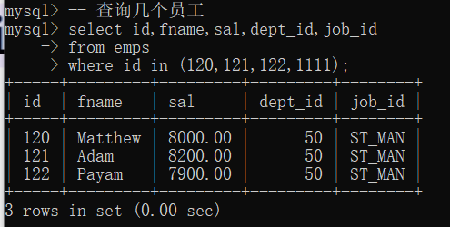

select id，fname，sal，dept_id，job_id

from emps

where id=120 or id=121;

#### -- 判断空 没有部门的员工

select id，fname，sal，dept_id，job_id

from emps

where dept_id is null;

#### -- 判断有提成的员工

select id，fname，sal，dept_id，job_id

from emps

where com_pct is not null;

#### -- 查询a开头名字

-- 不区分大小写

select id，fname，sal，dept_id，job_id

from emps

where fname like 'a%';

#### -- 查询包含‘en’的名字

select id，fname，sal，dept_id，job_id

from emps

where fname like '%en%';

#### -- 查询第三个字母是‘en’的名字

select id，fname，sal，dept_id，job_id

from emps

where fname like '__en%';

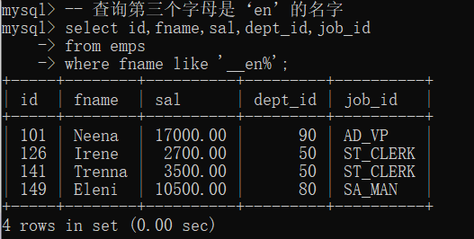

### distinct去除重复

* select distinct a from 表

去除a字段的重复值

* select distinct a，b from 表

去除ab字段组合一样的重复值

#### -- 查询所有部门id 去重 去null

select distinct dept_id from emps

where dept_id is not null;

### order by 排序

* order by a

按a字段升序排序

* order by a，b

按a字段升序排序，a相同时再按b字段升序排序

* asc 升序（默认）
* desc降序
  + order by a desc

按a降序排列

* + order by a desc，b

按a降序排列，aa相同时再按b字段升序排序

#### -- 查询50部门员工 按工资降序

select fname，sal，dept_id，job_id

from emps

where dept_id=50

order by sal desc;

#### -- 查询所有员工，按部门升序后按工资降序

select id，fname，sal，dept_id，job_id

from emps

order by dept_id，sal desc;

### 单引号’

字符串中的单引号，用两个单引号转义为一个

I’m Neck

I’ ’m Neck

-- 插入学生

insert into stu(id，name)

values(1234，'I''m stu');



### SQL语句执行顺序

use 数据库;

select 字段;

from

where

order by

### SQL注入攻击

通过在用户名和密码中填写SQL语句来改变语句

select * from user

where username=’admin’

and password=’1’or’1’=’1’;

## 函数

### 别名和常用函数

函数表达式加空格后起别名

* in(1，2，3，5) 查询如下几个值

### 字符串函数

* char_length(字符串) 字符数
* length(字符串) 字节数
* left(字符串，length) 获得左侧字符
* right(字符串，length) 获得右侧字符

#### -- 查询fname和lname首字母相同

select id，fname，lname

from emps

where left(fname，1)=left(lname，1);

* substring(字符串，start，length) 截取字符串
* instr(字符串，子串) 查找子串位置
* concat(s1，s2，s3，…) 连接字符串

#### -- 将fname和lname连接起来

select concat(fname，' '，lname)

from emps;

* lpad(字符串，8，’*’) 字符串左侧填充*到8位

字符串长度超过8会截取前8个

#### -- 将fname和lname连接起来，并对齐空格

select concat(lpad(fname，10，' ')，' '，lname)

from emps;

* rpad(字符串，长度，’填充字符’) 右侧填充
* replace(字符串，’被替换部分’，’替换成为部分’) 替换字符串

#### -- 电话号码tel包含44，并替换为88

select id，fname，tel，replace(tel，'44'，'88')

from emps

where tel like '%44%';

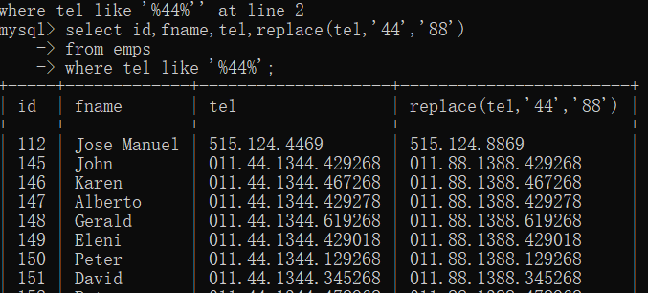

### 数字函数

* ceil(数字)向上取整到个位

#### -- 工资上涨11.31%，向上取整到个位

select id，fname，sal，sal*1.1131，ceil(sal*1.1131)

from emps;

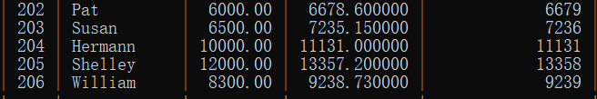

#### -- 工资上涨11.31%，向上取整到十位

select id，fname，sal，sal*1.1131，ceil(sal*1.1131/10)*10

from emps;

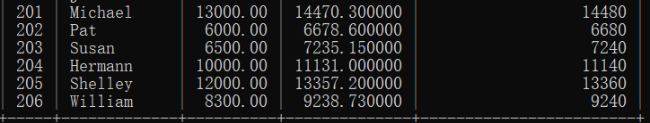

* floor()向下取整到个位
* round(数字，位数)

round(数字，2) 四舍五入到小数点后2位

round(数字，-1) 四舍五入到十位

* truncate(数字，2) 舍弃到小数点2位
* rand() 产生随机数[0，1)

#### -- 所有员工随机排序

select rand()，fname，sal，dept_id，job_id

from emps

order by rand();

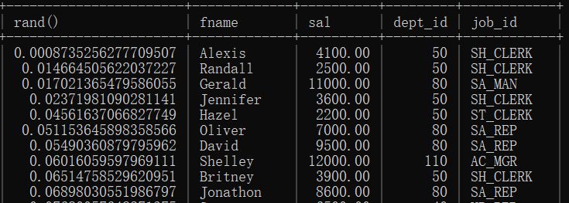

### 日期函数

* now() 当前日期时间
* currdate() 当前日期
* currtime() 当前时间
* extract(year/hour/字段 form 日期) 从日期中抽取一个字段

#### -- 查询1997年入职的全部员工(区间)

select id，fname，hdate

from emps

where hdate between '1997-1-1' and '1997-12-31';

#### -- 查询1997年入职的全部员工(抽取年)

select id，fname，hdate

from emps

where extract(year from hdate)=1997

order by hdate;

* date_add(日期，interval 字段 值) interval year 10 加十年，也可以减
* datediff(日期1，日期2) 两个日期之间相差的天数

#### -- 查询员工入职多少年

select id，fname，hdate，datediff(now()，hdate)/365 y

from emps

order by y;

### null值函数

* ifnull(a，b)

a不是null返回a

a是null返回b

#### -- 判断有提成的员工(null值函数)

select id，fname，sal，com_pct，ifnull(com_pct，0)

from emps;

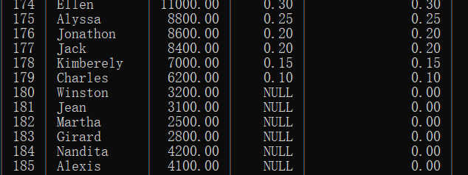

#### -- 年薪*提成

select id，fname，sal，truncate(sal*12*(1+ifnull(com_pct，0))，2) t

from emps

order by t desc;

## 多行函数

### 普通多行函数

* sum() 和
* avg() 平均
* max() 最大
* min() 最小
* count() 行数
* 多行函数不能和其他普通字段一起查询，

多个多行函数可以一起查询

select sum(sal)，avg(sal)，max(sal)

from emps;

* 多行函数会忽略null值，包括count不会计数null值，视为不存在
* count(*)计算行数，计算null值，where中限定is not null过滤null值
* count(distinct a) 去除重复后计数

### group by分组多行函数

* 按指定字段相同的值进行分组，分组后分别求多行函数
* 分组字段可以和分组多行函数一起查询
* 分组多行函数会查询null值
* group by a 按a相同分组
* group by a，b 按ab组合相同分组

#### -- mgr_id是100，120，122的人数

select mgr_id，count(*)

from emps

where mgr_id in(100，120，122)

group by mgr_id;

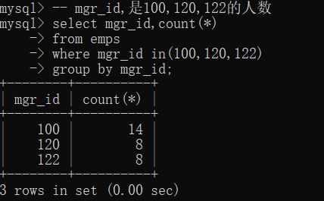

#### -- 每个部门的平均工资

select dept_id，avg(sal)

from emps

group by dept_id;

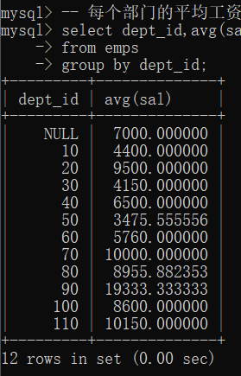

#### -- 每个部门的平均工资，去null

select dept_id，avg(sal)

from emps

where dept_id is not null

group by dept_id;

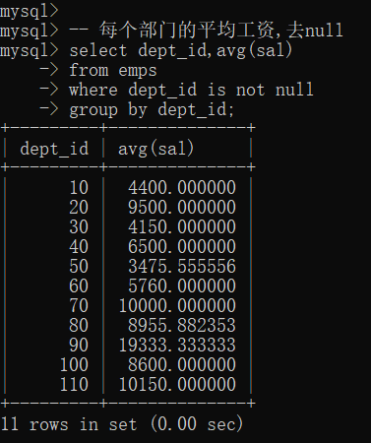

#### -- 每个工作岗位的工作人数

select job_id，count(*)

from emps

group by job_id;

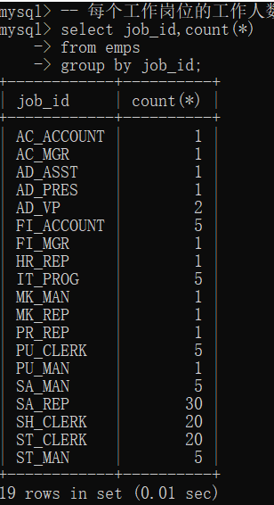

### having

* having过滤分组多行函数的结果，在分组结果后执行

#### -- 按主管id分组，求每个主管的手下人数，不过滤

select mgr_id，count(*)

from emps

where mgr_id is not null

group by mgr_id;

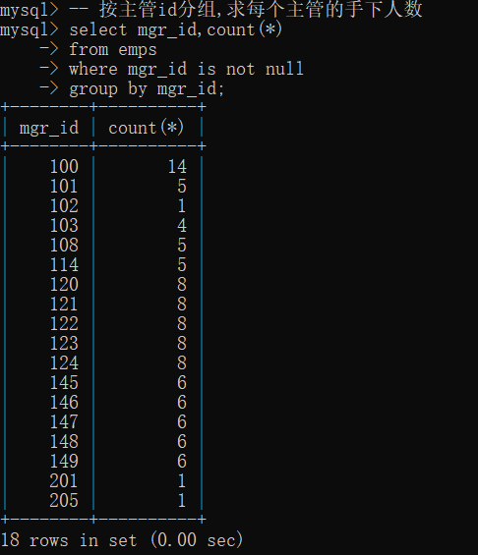

#### -- 按主管id分组，求每个主管的手下人数，过滤

select mgr_id，count(*) c

from emps

where mgr_id is not null

group by mgr_id

having c=1;

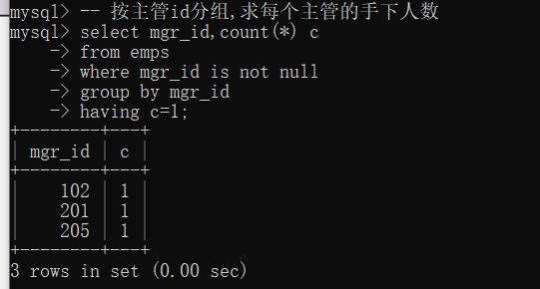

## 子查询

### 条件子查询

一个查询的结果作为另一个查询的过滤条件

* 单值子查询
  + 使用> = >= < <=
* 多值子查询
  + 使用in
  + > all 比最大值大
  + > any 比最小值大
* 多列子查询
  + where(a，b) = (select..) 单行
  + where(a，b) in (select..) 多行

#### -- 工资大于平均工资

select id，fname，sal

from emps

where sal>(

select avg(sal) from emps

)

order by sal;

#### -- 每个部门拿最大工资的员工名

select id，fname，sal，dept_id，tel

from emps

where(dept_id，sal) in (

-- 子查询 每个部门的最大工资

select dept_id，max(sal) m

from emps

where dept_id is not null

group by dept_id

);

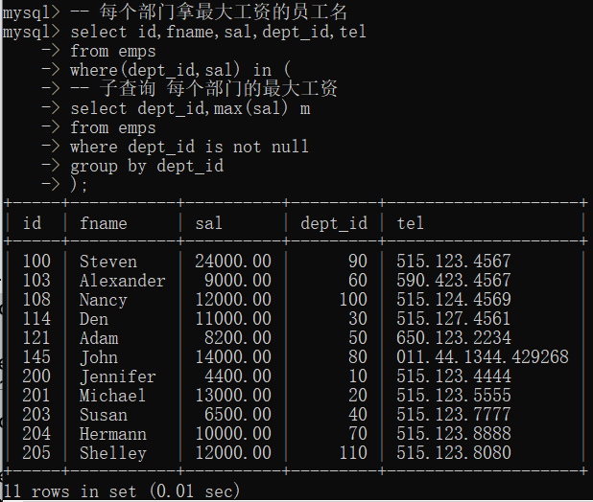

#### -- 只有一个人的部门，查询这些员工

-- 用部门id过滤查询员工的id

select *

from emps

where dept_id in (

-- 按部门分组求人数过滤1

select dept_id

from emps

where dept_id is not null

group by dept_id

having count(*)=1

);

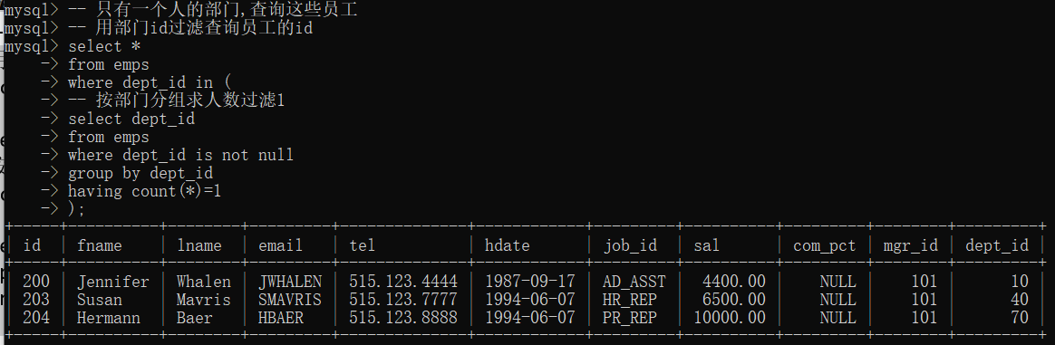

### from子查询

从查询的结果中再查询

查询的结果必须起别名

-- 查询平均工资最低的工作岗位

-- 1.查询全部岗位的平均工资

-- 2.查询1中的最低平均工资

-- 3.使用2过滤查询1中的工作岗位

-- 3.使用2过滤查询1中的工作岗位

select job_id，avg(sal) a

from emps

group by job_id

having a=(

-- 2.查询1中的最低平均工资

select min(a)

from (

-- 1.查询全部岗位的平均工资

select job_id，avg(sal) a

from emps

group by job_id

)

);

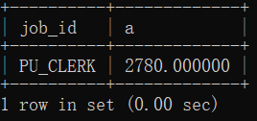

### select子查询

## 主键约束

### 主键

数据表中，一行数据的唯一标识

* 不能重复
* 不能为null
* 自动生成索引
* 一般使用”非业务数据”作为主键，避免主键改变
  + 自动增加
  + 随机生成

-- 创建学生表

create table student(

id int primary key，

stu_num int，

name varchar(20)

);

### 自增主键

整数型主键，可以设置生成自增的值

-- 创建学生表

create table student(

id int primary key auto_increment，

stu_num int，

name varchar(20)

);

-- 修改学生表

alter table student modify id int auto_increment;

### 获得刚刚产生的自增值

* last_insert_id()
* 获得当前会话产生的自增值
* 一条命令同时插入多条数据只显示第一个数据的id

select last_insert_id();

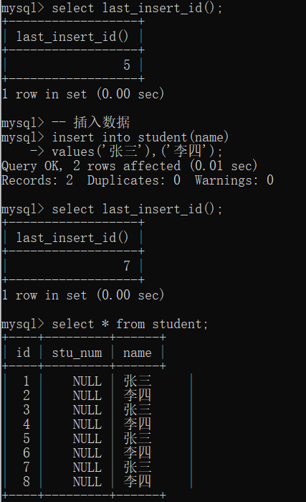

### 外键

* 限制一个字段只能取指定主键字段中存在的值
* 自动生成索引

-- 修改学生表，添加外键

alter table student

add(

class_id int，

foreign key(class_id) references class(id)

);

### 非空

-- 创建班级表，非空

create table class(

id int primary key auto_increment，

name varchar(20) not null

);

### 唯一

-- 创建学生表，唯一

create table class(

id int primary key auto_increment，

email varchar(20) unique

);

-- 创建班级表，唯一非空

create table class(

id int primary key auto_increment，

name varchar(20) unique not null

);

### 检查

* 设置检查条件，约束字段取值
* mysql不支持检查， mariadb支持检查

creat table student(

…

age int，

gendre char(1)，

…

cheak(age>=7 && age<=60)，

cheak(gender in ('F'，'M'))

);

## 多表连接查询

### 内连接

* 两张表按照指定条件连接成一张表，从连接的结果中查询

-- 查询员工，显示员工的部门名

select e.id，e.fname，e.sal，

d.dept_id，d.dept_name

from emps e，depts d

where e.dept_id = d.dept_id;

-- 地区表

select * from locations;

-- 查询部门，显示部门的城市

select d.dept_id，l.*

from depts d，locations l

where d.loc_id=l.loc_id;

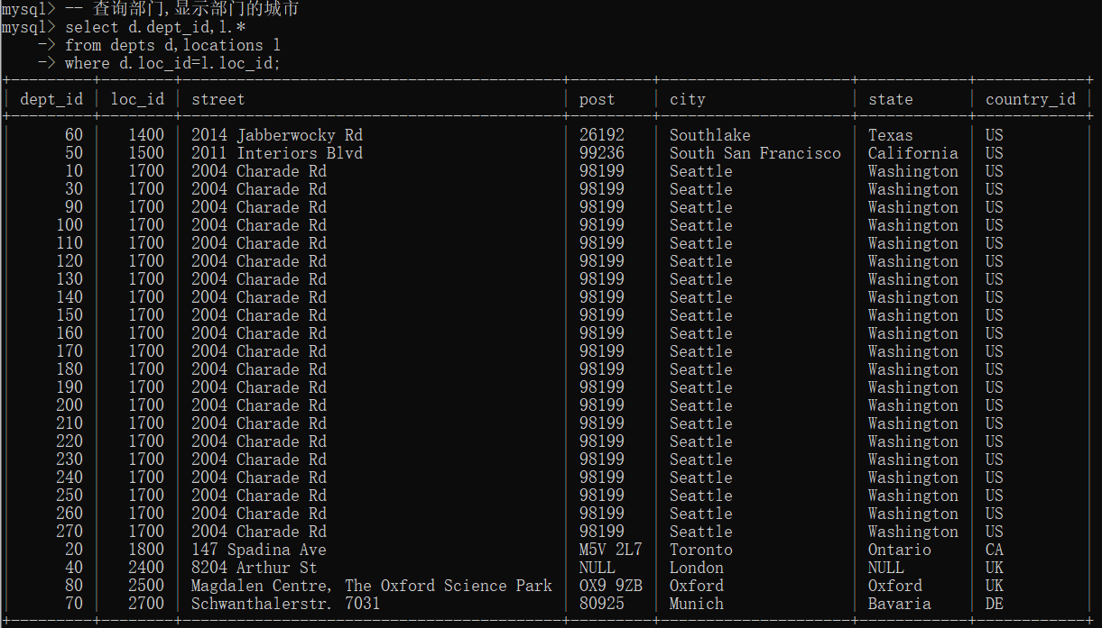

-- 查询部门，显示部门经理名

select d.dept_id，d.dept_name，e.fname

from depts d，emps e

where d.mgr_id=e.id;

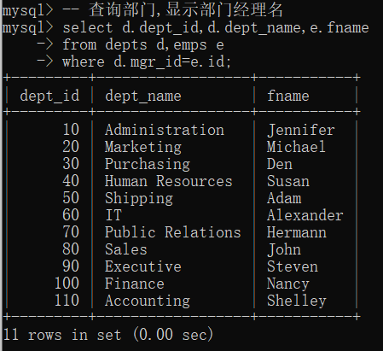

### 自连接

* 同一张表使用两次

-- 查询员工 显示主管名字

select e1.id，e1.fname emp，e2.id，e2.fname mgr

from emps e1，emps e2

where e1.mgr_id=e2.id;

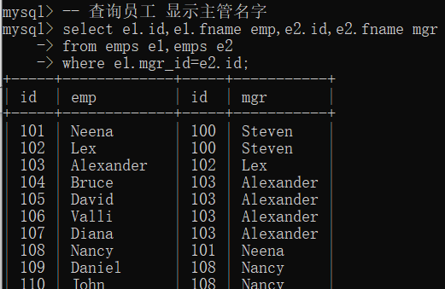

### 外连接

* 内连接指查询满足连接条件的数据
* 外连接可以查询不满足条件的数据
* MySQL不支持双侧外连接

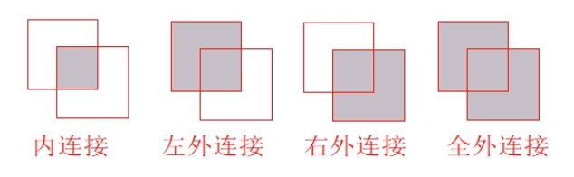

* 外连接不属于标准SQL语法，每种数据库语法不同
  + sql server

where a.id(+)=b.xid 左外连接

* + oracle

where a.id *=b.xid '*'放左侧代表右外连接

* + MySQL

没有外连接标准语法

* 标准的表连接语法

-- 内连接

select ...

from a join b on(a.id=b.xid)

join c on(...)

-- 左连接

select ...

from a left join b

on(a.id=b.xid)

-- 表连接

select d.dept_id，d.dept_name，e.fname

from depts d join emps e on(d.mgr_id=e.id);

-- 查询所有107个员工，显示部门名和城市

select e.id，e.fname，e.sal，

d.dept_name，

l.city

from emps e

left join depts d

on(e.dept_id=d.dept_id)

left join locations l

on(d.loc_id=l.loc_id);

## 事务

* 事务由一组sql语句组成
* 事务的SQL语句整体成功或整体失败
* 数据操作的最小单元是事务

### 启动事务

* begin
* start transaction
* 事务启动以后，执行的数据增删改操作会暂时记录在一个日志文件中

### 提交事务

* commit
* 事务日志中记录的数据操作在数据表中生效
* 清空日志文件

### 回滚事务

* rollback
* 直接清空日志

### 数据访问冲突

#### 脏数据

一个事务未提交的数据，被另一个事务查询到

#### 不可重复读

针对数据修改update，查询过得数据再次查询与之前的查询不一致

#### 幻觉读

* 针对数据插入和删除
* 新插入的数据查询不到
* 删除的数据还能查询到

### 隔离级别

为了防止数据的混乱，数据库会让事务隔离.为了兼顾安全和性能，提供了四种隔离级别，级别越高越安全，性能越差，反之亦然.但不同事务均不可以同时操作一行数据

set tx_isolation='read-uncommitted' 读取未提交的数据(脏数据)

set tx_isolation='read-committed' 读已提交的数据(不可重复读)

set tx_isolation='repeatable-read'(默认) 可重复读(幻觉读，读到的数据是缓存，是假的，但是执行修改数据是真的，会修改表中的真实数据，并不是看到什么幻觉就改什么)

set tx_isolation='serialiable' 串行模式

# 数据库进阶练习

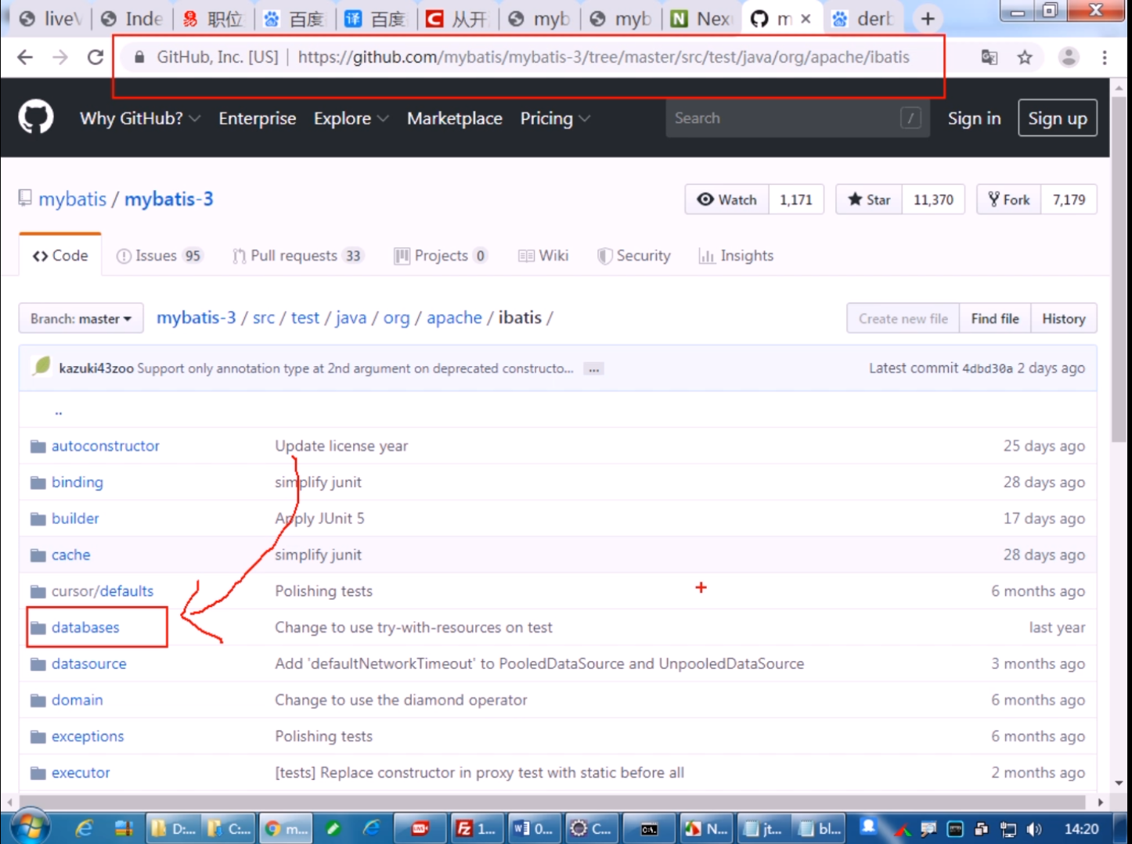

# Java基础

## 常用方法小计

### String

String.valueOf(a);

把一种类型(例如整数)变为字符串类型

s1.equals(s2);

判断字符串s1和s2是否相等

s.charAt()

类似数组下标一样访问字符串的某个字符

### valueOf (String s)

valueOf() 方法用于返回给定参数的原生 Number 对象值，参数可以是原生数据类型,或者String,自动装箱使用了这个方法,可以从-128~127中取缓存

* 当解析原生对象时返回一个新的包装类
* 解析字符串时会调用对应的parse方法

该方法是静态方法,可以接收两个参数一个是字符串，一个是基数。

Integer valueOf(int i)：返回一个表示指定的 int 值的 Integer 实例。

Integer valueOf(String s):返回保存指定的 String 的值的 Integer 对象。

Integer valueOf(String s, int radix): 返回一个 Integer 对象，该对象中保存了用第二个参数提供的基数进行解析时从指定的 String 中提取的值。

这个方法有重载,参数为int时直接返回新的Integer

public static Integer valueOf(int i) {

if (i >= IntegerCache.low && i <= IntegerCache.high)

return IntegerCache.cache[i + (-IntegerCache.low)];

return new Integer(i);

}

Integer类关于该方法的解析字符串的定义是调用了parseInt

public static Integer valueOf(String s) throws NumberFormatException {

return Integer.valueOf(parseInt(s, 10));

}

### parseInt(String s)

出现在除了Character以外的7种基本类型包装类中的静态方法,将字符串解析为基本数据类型

* 其中byte,short,int,long还可以指定基数,指字符串的进制,默认是10,填错会返回NAN,js中最好每次转换十进制数都填10,否则转换010时默认会识别成8进制变成8
* parseBoolean如果参数是”true”就返回true,否则返回false

public static int parseInt(String s, int radix)

byte parseByte = Byte.parseByte(s);

short parseShort = Short.parseShort(s);

int parseInt = Integer.parseInt(s);

long parseLong = Long.parseLong(s);

float parseFloat = Float.parseFloat(s);

double parseDouble = Double.parseDouble(s);

boolean parseBoolean = Boolean.parseBoolean(s);

### intValue()

这是Numbel类的抽象方法, 除了Character和Boolean以外的6种基本类型包装类都继承并实现了对应的方法,返回对应的基本数据类型,实际上就是把包装类里面的value返回了,涉及到强制类型转换,可以用于浮点型的取整,自动拆箱使用了这个方法

public int intValue() {

return value;

}

public float floatValue() {

return (float)value;

}

## Java基础语法

### 二进制

10000000 -128

...

11111101 -3

11111110 -2

11111111 -1

00000000 0

00000001 1

00000010 2

...

01111111 127

### 数据类型

* 基本类型
* 引用类型

|  |  |  |
| --- | --- | --- |
| 类型 | 字节 | 取值范围 |
| byte | 1 | -128到127 |
| short | 2 | -215到215-1 -32768到32767 |
| int | 4 | -231到231-1 -2，147，483，648到2，147，483，647 |
| long | 8 | -263到-263-1 |
| float | 4 | -3.4E+38 到3.4E+38 |
| double | 8 | -1.7E-308到1.7E+308 |
| char | 2 | 0到216-1 65535 |
| boolean | 1 | 真 true 000000001  假 false 00000000 |

byte

-128

127

short

-32768

32767

int

-2147483648

2147483647

long

-9223372036854775808

9223372036854775807

### 局部变量

* 定义在方法中或局部代码块中
* 局部变量必须手动初始化
  + 初始化:第一次赋值时分配内存

int a;

print(a); // 编译错误

a = 2; // 分配内存

print(a); // 正确

* 局部变量的作用域、作用范围在定义它的代码块内有效
* 作用范围内不能重复定义

### 成员变量

* 定义在类中
* 自动初始化，不赋值有默认值
* 访问范围受到访问控制符的限制，可以在本类或其他类中调用

### 基本类型字面值

* 整数字面类型是int类型

int a=12345;

long a=999999999999; //错误，右侧是int但超出范围

* byte，short，char比int小的整数，可以用范围内的值直接赋值

byte a = 127; //右侧是byte

byte a = 128;//右侧是int 错误

* 浮点数字面值是double类型
* 字面值后缀(仅用于字面值，不可用于变量和表达式)
  + L long
  + F float
  + D double 可省略
* 进制前缀

0x - 16进制

0 - 8进制

\u - char类型16进制

必须表示char类型的全部两个字节值

'a' '\u0061'

'中' '\u4e2d'

### 基本运算规则

* 计算结果的数据类型与最大的类型一致

3/2 1 int

3/2d 1.5 double

* byte，short，char比int小的整数运算时会自动转成int

byte a，b，c;

c=a+b; // 右侧是int+int 错误

* 整数运算溢出会变为负数最小值

300000000*60*60*24*365 //光年计算时会因为int溢出得到错误结果

300000000L*60*60*24*365//正确

* 浮点数计算并不一定精确，有时存在不精确结果

2-1.9=0.1000000000009

4.35*100=434.99999999994

* 浮点数存在特殊值
  + Infinity（无穷大）

3.14/0

Double.MAX_VALUE*2

* + NaN(not a number)类似于虚数单位i但不同

Math.sqrt(一个负数) 负数开平方根

### 基本类型的类型转换

* 小类型转成大类型 隐式类型转换

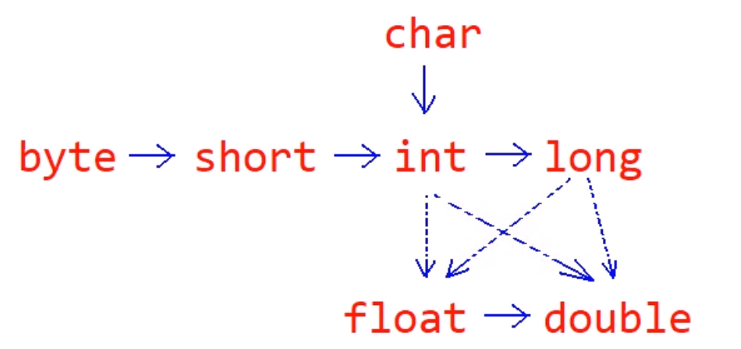

* 大转小要显示类型转换

### 运算符

|  |  |
| --- | --- |
| +-*/ |  |
| + | 字符串连接 |
| % | 取模，求余数 |
| ==  != | 相等  不等 计算结果为boolean |
| > >=  < <= | 大小比较  计算结果为boolen |
| && | 逻辑与  也叫短路与，如果左侧为假，那么右侧将被忽略不执行，结果为假 |
| || | 逻辑或  也叫短路或，如果左侧为真，那么右侧将被忽略不执行，结果为真 |
| ! | 非 |
| & | 按位与 |
| | | 按位或 |
| ^ | 按位异或  异或两次得到原值 |
| ~ | 按位求反 |
| >> | 带符号向右移位  补符号位相同值  移1位相当于/2 |
| >>> | 不带符号向右移位  补0 |
| << | 向左移位 补0 移1位相当于*2 |
| ++ | 自增  int a = 5;  print(a++);  1.取出a的原值  2.a增加为6  3.打印原值5  先取值后自增  int a = 5;  print(++a);  1.a自增为6  2.取出a的新值  3.打印新值6  先自增后取值 |
| -- | 自减 |
| ? : | a?b:c a是真取b的值，a是假取c的值 |
| = | 赋值，左侧是变量 |
| +=  ^=  >>=  ... | a += 2;//a = a+2;  自动转型  byte a = 2;  a += 2;//a = (byte)(a+2);  a+=3.9;//相当于byte型的a加byte型的3 |

### 位运算

00101001 >>2 —>00001010

10001101 >>2 —>11100011

>>符号位为1左侧就补1

00101001 >>2 —>00001010

10001101 >>2 —>00100011

>>>左侧全补0，变正数

10101011 <<1 01010110

<<向左移位可能变正负，右侧全补0

~ 位取反 ~a=-a-1 -a代表补码 补码=反码+1

### 运算符优先级

基本的优先级需要记住：

指针最优，单目运算优于双目运算。如正负号。

先算术运算，后移位运算，最后位运算。请特别注意：1 << 3 + 2 & 7等价于 (1 << (3 + 2))&7.

逻辑运算最后结合。

|  |  |  |  |  |  |
| --- | --- | --- | --- | --- | --- |
| 优先级 | 运算符 | 名称或含义 | 使用形式 | 结合方向 | 说明 |
| 1 | [] | 数组下标 | 数组名[整型表达式] | 左到右 |  |
| () | 圆括号 | （表达式）/函数名(形参表) |  |
| . | 成员选择（对象） | 对象.成员名 |  |
| -> | 成员选择（指针） | 对象指针->成员名 |  |
| 2 | - | 负号运算符 | -算术类型表达式 | 右到左 | 单目运算符 |
| (type) | 强制类型转换 | (纯量数据类型)纯量表达式 |  |
| ++ | 自增运算符 | ++纯量类型可修改左值表达式 | 单目运算符 |
| -- | 自减运算符 | --纯量类型可修改左值表达式 | 单目运算符 |
| * | 取值运算符 | *指针类型表达式 | 单目运算符 |
| & | 取地址运算符 | &表达式 | 单目运算符 |
| ! | 逻辑非运算符 | !纯量类型表达式 | 单目运算符 |
| ~ | 按位取反运算符 | ~整型表达式 | 单目运算符 |
| sizeof | 长度运算符 | sizeof 表达式  sizeof(类型) |  |
| 3 | / | 除 | 表达式/表达式 | 左到右 | 双目运算符 |
| * | 乘 | 表达式*表达式 | 双目运算符 |
| % | 余数（取模） | 整型表达式%整型表达式 | 双目运算符 |
| 4 | + | 加 | 表达式+表达式 | 左到右 | 双目运算符 |
| - | 减 | 表达式-表达式 | 双目运算符 |
| 5 | << | 左移 | 整型表达式<<整型表达式 | 左到右 | 双目运算符 |
| >> | 右移 | 整型表达式>>整型表达式 | 双目运算符 |
| 6 | > | 大于 | 表达式>表达式 | 左到右 | 双目运算符 |
| >= | 大于等于 | 表达式>=表达式 | 双目运算符 |
| < | 小于 | 表达式<表达式 | 双目运算符 |
| <= | 小于等于 | 表达式<=表达式 | 双目运算符 |
| 7 | == | 等于 | 表达式==表达式 | 左到右 | 双目运算符 |
| != | 不等于 | 表达式!= 表达式 | 双目运算符 |
| 8 | & | 按位与 | 整型表达式&整型表达式 | 左到右 | 双目运算符 |
| 9 | ^ | 按位异或 | 整型表达式^整型表达式 | 左到右 | 双目运算符 |
| 10 | | | 按位或 | 整型表达式|整型表达式 | 左到右 | 双目运算符 |
| 11 | && | 逻辑与 | 表达式&&表达式 | 左到右 | 双目运算符 |
| 12 | || | 逻辑或 | 表达式||表达式 | 左到右 | 双目运算符 |
| 13 | ?: | 条件运算符 | 表达式1? 表达式2: 表达式3 | 右到左 | 三目运算符 |
| 14 | = | 赋值运算符 | 可修改左值表达式=表达式 | 右到左 |  |
| /= | 除后赋值 | 可修改左值表达式/=表达式 |  |
| *= | 乘后赋值 | 可修改左值表达式*=表达式 |  |
| %= | 取模后赋值 | 可修改左值表达式%=表达式 |  |
| += | 加后赋值 | 可修改左值表达式+=表达式 |  |
| -= | 减后赋值 | 可修改左值表达式-=表达式 |  |
| <<= | 左移后赋值 | 可修改左值表达式<<=表达式 |  |
| >>= | 右移后赋值 | 可修改左值表达式>>=表达式 |  |
| &= | 按位与后赋值 | 可修改左值表达式&=表达式 |  |
| ^= | 按位异或后赋值 | 可修改左值表达式^=表达式 |  |
| |= | 按位或后赋值 | 可修改左值表达式|=表达式 |  |
| 15 | ， | 逗号运算符 | 表达式，表达式，… | 左到右 | 从左向右顺序结合 |

## 流程控制

### if

if(条件)

{

}

if(){

}else{

}

if(){

}else if{

}else{

}

### switch

* switch只能判断byte，short，char，int， (前三者转换为int)能判断enum枚举型，jdk1.7以后可以判断String.不能判断long和double
* case后只能写字面值或变量值，不能写表达式
* 如果switch与case匹配，执行当前case的代码和其后的全部代码，包括default，直到末尾或break为止
* 如果switch不与任何一个case匹配，执行default和其后的全部代码，直到末尾或break为止

switch(变量或表达式){

case 1:

case 2:

...

case10:

break;

default;

}

@Test

public void switchTest() {

int a = 6;

switch (a) {

case 0:

System.out.println("0");

case 1:

System.out.println("1");

case 2:

System.out.println("2");

default:

System.out.println("default");

case 3:

System.out.println("3");

case 4:

System.out.println("4");

}

}

default

3

4

### for

for(变量赋值;执行条件;变量修改){

代码

}

### break、continue

中断，跳出循环

for(int i=1;1<10;i++){

代码1

if(条件){

break;//此时跳出全部循环(for循环)，代码2不执行

}

代码2

}

for(int i=1;1<10;i++){

代码1

if(条件){

continue;//此时跳出当次循环，本轮代码2不执行执行i++

}

代码2

}

### 循环命名

for1: for (int a = 1; a <= n; a++) {

// flag = 1;

max = (int) Math.sqrt(a) + 1;

for (int i = 2; i <= max; i++) {

if (a % i == 0) {

// 这个a不是质数

// flag = 0;

continue for1;

}

}

// 执行到这里说明是质数

System.out.print(a + " ");

many++;

}

### while

while(条件){

代码

}

### do while

do{

代码

}while (条件);

## 数组

### 新建数组

int [] a = new int[5];//是5个默认值0

int [] b = {1，2，3，4，5，6，7};

c = new int []{4，5，6，7，8}

### 访问数组

a[0] a[1] ...

### 数组长度

* 数组创建后长度固定不可变
* 最大下标是a.length-1
* 允许创建0长度的数组，不能放数据

### 遍历数组

for(int i=0;1<=a.length-1;i++){

System.out.println(a[i]);

}

### 二维数组

创建二维数组

* int[][] a=new int [3][2];
  + 创建了一个外层数组和三个内层数组
  + 外层长度3，内层长度2，默认值为0
* int[][] a=new int [3][];
  + 只创建外层数组
  + 三个默认值为null，用于以后存放首地址

a[0]=new int [4];

* int[][] a = {

{1，2}，

{3，4}，

{5，6，7}

};

## Java面向对象-封装

人为抽象的一种编程模型，按照抽象模型理解面向对象代码

### 类

* 类描述了一个对象的属性和方法，是对事物、算法、逻辑、概念的抽象。把相关的数据、方法代码、封装成一个模板，从模板可以创建具体的实例
* Java每个文件至多只有一个公共类，和文件名相同;可以有多个其他类

### 对象

* 从类创建出的具体实例，占用独立的内存空间，保存各自的属性数据
* 每个对象都可以独立控制，执行某个方法的代码

### 引用

* 引用类型变量，保存对象的地址，可以找到一个对象的内存空间，访问它的数据，调用它的方法
* 引用类型必须存在值，默认是null值

### 重载Overlode

* 同名不同参数的方法
  + System.out.println();就使用了大量的重载

### 构造方法

* 构造方法是在新建对象时执行的特殊方法
* 一个类中必须有构造方法，如不定义编译器会添加默认的公开无参构造方法
* 构造方法和类同名，并且没有返回值
* 构造方法可以重载

#### this

* 特殊引用
  + this.a引用当前方法的内存地址，调用当前对象的成员
* 构造方法之间调用
  + this(......)调用重载的构造方法
  + 减少代码重复，集中赋值语句
  + 一般从参数少的方法调用参数多的方法
  + this()必须是首行代码，前面不能有任何代码

## Java面向对象-继承

* 作用是代码继承和复用
* java仅允许单继承，一个子类只能继承一个父类
  + 构造方法不继承
  + 静态成员不继承
  + 私有成员不继承(私有成员依然存在但子类不能访问)
* 创建子类对象时，先创建父类对象，再创建子类对象，两个对象绑定在一起，整体作为一个对象
* 调用成员时，先找子类，子类没有再找父类

### 继承的构造方法

* super ()必须是首行代码，前面不能有任何代码
* 创建继承的子类对象
  + 1.先进入子类的构造方法
  + 2.执行首行代码super().
    - 默认执行父类的无参构造方法，如不写super()编译器会默认添加首行代码super()
    - 如果父类没有无参构造方法就需要手动调用super(参数)，否则会报错
  + 3.创建父类对象，
  + 4.回到子类的构造方法执行，创建子类对象
  + 5.两个对象绑定在一起作为一个对象

### 重写Override

* 从父类继承的方法在子类中重新定义编写
* 重写仅改变函数内代码
* 子类对象调用方法时，会先查找子类，执行子类代码，子类没有再查找父类

## Java面向对象-多态

* 多态是同一个行为具有多个不同表现形式或形态的能力。
* 多态就是同一个接口，使用不同的实例而执行不同操作，如图所示：

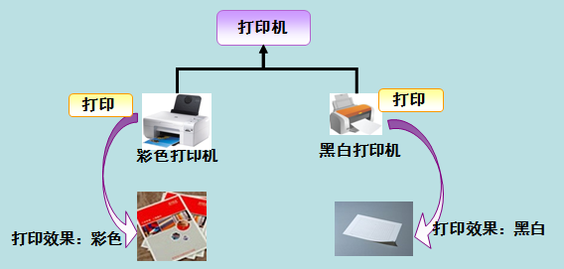

* 当使用多态方式调用方法时，首先检查父类中是否有该方法，如果没有，则编译错误；如果有，再去调用子类的同名方法。

### 上转型

Pet **pet** = **new** Cat();

### 下转型

Pet **pet** = **new** Cat();

Cat **cat**=(Cat) pet;

下转型后可以使用父类型中不存在，子类型的特有方法

### instance of

　instanceof 严格来说是Java中的一个双目运算符，用来测试一个对象是否为一个类的实例

前一个操作符是一个引用变量，后一个操作数通常是一个类（可以是接口），用于判断前面的对象是否是后面的类，或者其子类、实现类的实例

### 抽象类

* 如果一个类中没有包含足够的信息来描绘一个具体的对象，这样的类就是抽象类。使用abstract来定义抽象类
* 抽象类不能实例化对象，除此之外的其它功能依然存在，成员变量、成员方法和构造方法的访问方式和普通类一样。
* 抽象类必须被继承，才能被使用，新建子类对象时执行构造方法
* 在Java中抽象类表示的是一种继承关系，一个类只能继承一个抽象类，而一个类却可以实现多个接口。

### 抽象方法

* Abstract 关键字声明抽象方法，抽象方法只包含一个方法名，而没有方法体。方法名后面直接跟一个分号，而不是花括号。
* 如果一个类包含抽象方法，那么该类必须是抽象类。
* 构造方法，类方法（用 static 修饰的方法）不能声明为抽象方法。
* 抽象类的子类必须给出抽象类中的抽象方法的具体实现，除非该子类也是抽象类。最终，必须有子类实现该抽象方法，否则，从最初的父类到最终的子类都不能用来实例化对象。

## 对象创建过程

### 第一次用到父类和子类时

1. 加载父类，为父类静态变量分配内存空间
2. 加载子类，为子类静态变量分配内存空间
3. 执行父类静态变量的赋值运算和静态初始化块(顺序为前后依次执行)
4. 执行子类静态变量的赋值运算和静态初始化块

### 创建对象

1. 创建父类对象，为父类的实例变量分配内存
2. 创建子类对象，为子类的实例变量分配内存
3. 执行父类实例变量的赋值运算
4. 执行父类实例变量的构造方法
5. 执行子类实例变量的赋值运算
6. 执行子类实例变量的构造方法

### 对象创建实例

public class Day13Test {

public static void main(String[] args) {

B b=new B();

}

}

class A{

int i=f();

public A(){

System.out.println(i);

}

public int f(){

return 1;

}

}

class B extends A{

public int f(){

return 2;

}

}

console:

i=2

public class Day13Test {

public static void main(String[] args) {

B b=new B();

}

}

class A{

int i=f();

public A(){

System.out.println(i);

}

public static int f(){

return 1;

}

}

class B extends A{

public static int f(){

return 2;

}

}

console:

i=1

/**

* 静态方法是类方法，代码编译为 int i=A.f(); 不会向子类查找

*/

## 非访问修饰符

### static

* static 关键字用来声明独立于对象的静态变量
  + 无论一个类实例化多少对象，它的静态变量只有一份拷贝
  + 保存在类的内存空间中，保存在方法区
  + 静态变量也被称为类变量，局部变量不能被声明为 static 变量
  + 访问静态变量时一般使用 类名.变量名 来调用，也可使用普通方法
  + 静态不是面向对象编程方法
* static 关键字用来声明独立于对象的静态方法
  + 静态方法不能使用类的非静态变量。静态方法从参数列表得到数据，然后计算这些数据。
* 使用场景
  + 共享的数据
  + 工具方法
* 静态初始化块
  + 类被加载时，只执行一次

### final

* final 修饰符，用来修饰类、方法和变量
  + final修饰的类不能够被继承
  + final修饰的方法可以被子类继承，不能被继承类重新定义
  + final修饰的变量为常量，不可修改， 必须显式指定初始值
* final修饰的引用类型变量地址不可变，引用的对象其中的属性可以改变

### 常量 static final

* 常量一般使用 static final修饰
  + final限制不可变
  + static只占用一个内存空间
* 常量命名一般使用全大写加下划线例如

static final int MAX_VALUE=200;

## 访问控制修饰符

### default

(即默认，什么也不写） 在同一包内可见，不使用任何修饰符。使用对象：类、接口、变量、方法。

### private

在同一类内可见。使用对象：变量、方法。 注意：不能修饰类（外部类）

### public

对所有类可见。使用对象：类、接口、变量、方法

### protected

对同一包内的类和所有子类可见。使用对象：变量、方法。 注意：不能修饰类（外部类）。

|  |  |  |  |  |  |
| --- | --- | --- | --- | --- | --- |
| **修饰符** | **当前类** | **同一包内** | **子孙类(同一包)** | **子类(不同包)** | **其他包** |
| public | Y | Y | Y | Y | Y |
| protected | Y | Y | Y | Y* | N |
| default | Y | Y | Y | N | N |
| private | Y | N | N | N | N |

* 不同包的子类中可以以以下方法使用父类的protected变量
  + 直接使用父类的protected变量
  + 使用自己类(或自己类的子类)的对象访问父类的protected成员
* *不可以以如下方式访问父类的protected变量(因为这与继承无关)
  + 使用父类对象访问
  + 使用另一个继承父类的类的对象访问

### 访问控制符和继承

* 父类中声明为 public 的方法在子类中也必须为 public
* 父类中声明为 protected 的方法在子类中要么声明为 protected，要么声明为 public，不能声明为 private
* 父类中声明为 private 的方法，不能够被继承

## 接口

* 接口是一个抽象类型，是抽象方法的集合，用来解耦合
* 接口是一种规范，协议，标准.无法被实例化，但是可以被实现。
* 一个实现接口的类，必须实现接口内所描述的所有方法，否则就必须声明为抽象类。
* interface代替class
* implements代替extends

### 接口与类相似点：

* + 一个接口可以有多个方法。
  + 接口文件保存在 .java 结尾的文件中，文件名使用接口名。
  + 接口的字节码文件保存在 .class 结尾的文件中。
  + 接口相应的字节码文件必须在与包名称相匹配的目录结构中。

### 接口与类的区别：

* + 接口不能用于实例化对象
  + 接口没有构造方法
  + 接口中只能定义:
    - 公开的常量
    - 公开的抽象方法
    - 公开的内部类，内部接口
  + 接口不能包含成员变量，除了 static 和 final 变量
  + JDK1.7之前接口中不能含有静态代码块以及静态方法
  + JDK 1.8 以后，接口里可以有静态方法和方法体了
  + 接口不是被类继承了，而是要被类实现。
  + 接口支持被多继承，也可以继承多个接口。

### 接口规则

* 接口类型可用来声明一个变量，他们可以成为一个空指针，或是被绑定在一个以此接口实现的对象(类似于上转型)
* 接口中每一个方法会被隐式的指定为 public abstract
* 接口中的变量会被隐式的指定为 public static final 变量
* 接口可以多实现

class A implements X，Y，Z{

}

class A extends B implements X，Y，Z{

}

* 接口之间可以多继承

interface A extends X，Y，Z{

}

## 内部类

### 成员内部类

* 成员内部类是最普通的内部类，它的定义为位于另一个类的内部
* 成员内部类可以无条件访问外部类的所有成员属性和成员方法（包括private成员和静态成员）
* 在外部类中如果要访问成员内部类的成员，必须先创建一个成员内部类的对象，再通过指向这个对象的引用来访问
* 用于在外部对象中封装一些局部逻辑，可以较为方便的访问私有对象
* 成员内部类不能定义静态成员

class Circle {

private double radius = 0;

public Circle(double radius) {

this.radius = radius;

getDrawInstance().drawSahpe(); //必须先创建成员内部类的对象，再进行访问

}

private Draw getDrawInstance() {

return new Draw();

}

class Draw { //内部类

public void drawSahpe() {

System.out.println(radius); //外部类的private成员

}

}

}

* 成员内部类是依附外部类而存在的，也就是说，如果要创建成员内部类的对象，前提是必须存在一个外部类的对象。

public class Test {

public static void main(String[] args) {

//第一种方式：

Outter outter = new Outter();

Outter.Inner inner = outter.new Inner(); //必须通过Outter对象来创建

//第二种方式：

Outter.Inner inner1 = outter.getInnerInstance();

}

}

* 当有同名的成员变量或方法时，默认访问内部类的成员， 要访问外部类的同名成员，需要以下面的形式进行访问

外部类.this.成员变量

外部类.this.成员方法

### 静态内部类

* 静态内部类也是定义在另一个类里面的类，只不过在类的前面多了一个关键字static
* 不能使用外部类的非static成员变量或者方法
* 与普通外部类区别不大，只是和外部类关系紧密

class Circle {

double radius = 0;

public Circle(double radius) {

this.radius = radius;

}

static class Draw { //内部类

public void drawSahpe() {

System.out.println("drawshape");

}

}

}

### 局部内部类

* 局部内部类是定义在一个方法或者一个作用域里面的类
* 访问仅限于方法内或者该作用域内

### 匿名内部类

Android中使用匿名内部类监听按钮

new OnClickListener() {

@Override

public void onClick(View v) {

// TODO Auto-generated method stub

}

}

{}就是一个类，前面的类名是这个类继承的类名或实现的接口，()代表调用这个父类的构造方法或接口的object方法，new新建一个匿名类对象.左侧也可接赋值语句，最后就要加分号

语法结构是 new 父类/接口 () {} 经常在一个函数的传参数区新建一个匿名内部类

# Java API

API（Application Programming Interface，应用程序接口）是一些预先定义的函数，或指软件系统不同组成部分衔接的约定。

## Object

* 顶层父类，一个类如果不继承其他类，默认继承Object

Object方法有:

* toString()

获得一个对象的字符串表示

Object中默认实现:

day01.Point@9a8cce1

可以在子类中重写这个方法

* equals(Object obj)

判断当前对象与参数对象是否相等

Object中默认实现:

比较引用变量的内存地址 this==obj

可以在子类中重写这个方法

## 正则表达式

Regular Expression正则表达式，又称正规表示法、常规表示法 简写regex

|  |  |
| --- | --- |
| 正则表达式 | 匹配的字符串 |
| a | a |
| abc | abc |
| [abc] | a，b，c |
| [abc][123] | a1，a2，a3...c3 |
| [a-z] | a，b，...z |
| [a-zA-Z_0-9] | z，A，_，0，9 |
| [^a-z] | 排除 |
| [\u4e00-\u9fa5] | 中文 |
| \d | 数字 |
| \D | 排除数字 |
| \w | 单词[a-zA-Z_0-9] |
| \W | 排除单词[a-zA-Z_0-9] |
| \s | 空白字符 |
| \S | 排除空白字符 |
| . | 任意字符 |
| [abc]? | 0或1个 |
| [abc]?[123] | 组合 |
| [abc]* | 0或多个 |
| [abc]+ | 1或多个 |
| [abc]{3} | 3个 |
| [abc]{3，5} | 3-5个 |
| [abc]{3，} | 3或多个 |
| | | 逻辑或 |

## String

* String是封装了char[]数组的对象
* 创建String对象的方法
  + char[] a={'a'，'b'，'c'，'d'};

String s=new String(a);

* + String s="abcd";
* 字符串的字面值"abcd"
  + 第一次使用字面值时在"字符串常量池"中新建对象
  + 再次使用相同字面值时直接访问"常量池"中的对象
* String不可变
  + String s1="abc";

String s2="def";

String s3="ghi";

String s4=s1+s2+s3;

字符串加号连接成员时每次都创建新的对象，内存分配在new空间，上式最后一句创建了2个对象

* + String s4="abc"+"def"+"ghi";

编译器编译代码时，直接完成连接运算，放在常量池中，代码优化为

String s4="abcdefghi";

### String常用方法

* valueOf() 把数字解析为字符串
* charAt(int index) 返回指定索引处的 char 值。
* indexOf(String str)返回指定子字符串在此字符串中第一次出现处的索引，找不到返回-1
* indexOf(String str， int fromIndex) 返回在此字符串中第一次出现指定字符处的索引，从指定的索引开始搜索
* lastIndexOf(String str) 返回指定子字符串在此字符串中最右边出现处的索引。
* substring(int beginIndex) 截取一个新的字符串，它是此字符串的一个子字符串。
* String substring(int beginIndex， int endIndex) 截取一个新字符串，它是此字符串的一个子字符串。 [beginIndex， endIndex)
* trim() 返回字符串的副本，忽略前导空白和尾部空白。

### StringBuilder 和 StringBuffer

* 封装char[]数组
* 可变的字符序列
* 代替String高效率连接
* 初始数组容量16，不够就翻倍

StringBuilder stringBuilder = new StringBuilder();

    for (String string : tagNameList) {

        stringBuilder.append(string);

    }

    String result = stringBuilder.toString();

* StringBuilder 的方法不是线程安全的

### String正则表达式方法

* s.matches(正则表达式)

判断是否匹配正则表达式

* s.replaceAll(正则表达式，子串)

替换正则表达式为新的子串

* s.split(正则表达式)

用正则表达式做分割来拆分字符串，返回String[]数组

## 基本类型包装类

|  |  |
| --- | --- |
| byte | Byte |
| short | Short |
| int | Integer |
| long | Long |
| float | Float |
| double | Double |
| char | Character |
| boolean | Boolean |

把基本类型包装成引用类型

### Number

数字包装类的抽象父类

子类:

Byte，Short，Integer，Long，Float，Double，BigDecimal，BigInteger

* 方法
  + 取出被包装的基本类型值

byteValue()

shortVaule()

......

### Integer

* 创建对象
  + Integer i = new Integer(5);
  + Integer i = Integer.valueOf(5);
    - Integer类中，存在一个Integer[]数组，缓存了256个Integer对象，范围-128到127
    - Integer.valueOf()指定范围内的值，直接访问存在的缓存对象
    - 注意! valueOf()使用下标返回一个对象，如果使用反射修改了这个对象的值，新建的valueOf()也将会是你修改后的值
    - 如果不是指定范围内的值，或者用new新建对象，则返回一个新建值
* 方法
  + 解析字符串
    - Integer.parseInt("255")
    - Integer.parseInt("11111111"，2) 以2进制解析，结果是255
    - Integer.parseInt("ff"，16)
  + 进制转换
    - Integer.toBinaryString(255) 结果"11111111"
    - Integer.toOctalString(255) 结果"377"
    - Integer.toHexString(255) 结果"ff"

### Long

切记，Long的值在[-127，128]中时，用==判断地址相等时可以的，但是超过此范围就会新建对象，绝不可用==判断值相等

### Double

* 创建对象
  + Double d = new Double (3.14);
  + Double d = Double.valueOf(3.14);
  + 这俩方法没区别
* 方法
  + 解析字符串
    - Double.parseDouble("3.14");
  + 判断特殊值
    - Infinity

Double.isInfinite(double)

* + - NaN

Double.isNaN(double)

### 自动装箱

基本类型值，自动创建包装对象

Integer a = 5;

编译器自动编译为

Integer a = Integer.valueOf(5);

### 自动拆箱

Integer a = 5;

int i = a;

编译器自动编译为

int i = a.intValue(a);

可以实现a = a+1;

自动编译为

a = Integer.valueOf(a.intValue(a)+1);

要注意a的null值

## BigInteger和BigDecimal

### BigInteger

* 用于超大的整数运算
* 创建对象
  + BigInteger bi = BigInteger.valueOf(2);
* add() +
* subtract() -
* multiply() *
* divide() /

### BigDecimal

* 用于精确的浮点数运算
* 创建对象
  + BigDecimal bd = BigDecimal.valueOf(2);
* add(BigDecimal bd) +
* subtract(BigDecimal bd) 例如a. subtract(b) 就是a-b 结果是一个新对象
* multiply(BigDecimal bd) *
* divide(BigDecimal bd) / 这个方法仅支持整数结果
* divide(BigDecimal bd，位数，舍入方式)
  + 位数支持0代表个位，-1代表十位
  + 舍入方式中，舍弃和向下取整对负数不同(负数的向下取整绝对值会增大)
    - Round_UP 进位
    - Round_Down 舍弃
    - Round_CEILING 向上取整
    - Round_FLOOR 向下取整
    - Round_HALF UP 四舍五入
    - Round_ HALF DOWN 五舍六入
    - Round_ HALF EVEV 四舍六入，点五向偶数取整
* pow(n) n次方
* setScale(位数，方式) 舍入运算

## Date

* java.util.Date日期类
* 封装一个毫秒值，表示精确的时间点，从GMT时间(格林威治时间)1970-1-1 00:00:00开始
* 切记北京在东八区，实际上是北京时间1970-1-1 8:0:0开始的0微秒
* 系统获取毫秒值并不保证精确到微秒
* 创建对象
  + new Date()

封装系统当前时间毫秒值

* + new Date(123456789L)

封装指定毫秒值

* 方法
  + getTime()
  + setTime(long)

### SimpleDateFormat

* 日期格式工具
* 可以将Date对象格式化成字符串
* 可以把日期字符串解析为Date对象
* 创建对象
  + new SimpleDateFormat(格式)
  + 格式:

"yyyy-MM-dd HH:mm:ss"

" MM/dd/yyyy"

"yy年MM月dd日"

大写M代表月，小写m代表分钟，大写H代表24h制

MM不足10月补0到两位，yy只显示年份后两位

* 方法
  + format(Date) 将Date对象格式化为字符串
  + parse(String) 将字符串按照指定类型解析为Date对象

# Java高级

## 集合

集合框架被设计成要满足以下几个目标。

该框架必须是高性能的。基本集合（动态数组，链表，树，哈希表）的实现也必须是高效的。

该框架允许不同类型的集合，以类似的方式工作，具有高度的互操作性。

对一个集合的扩展和适应必须是简单的。

为此，整个集合框架就围绕一组标准接口而设计。你可以直接使用这些接口的标准实现，诸如： LinkedList， HashSet， 和 TreeSet 等，除此之外你也可以通过这些接口实现自己的集合。

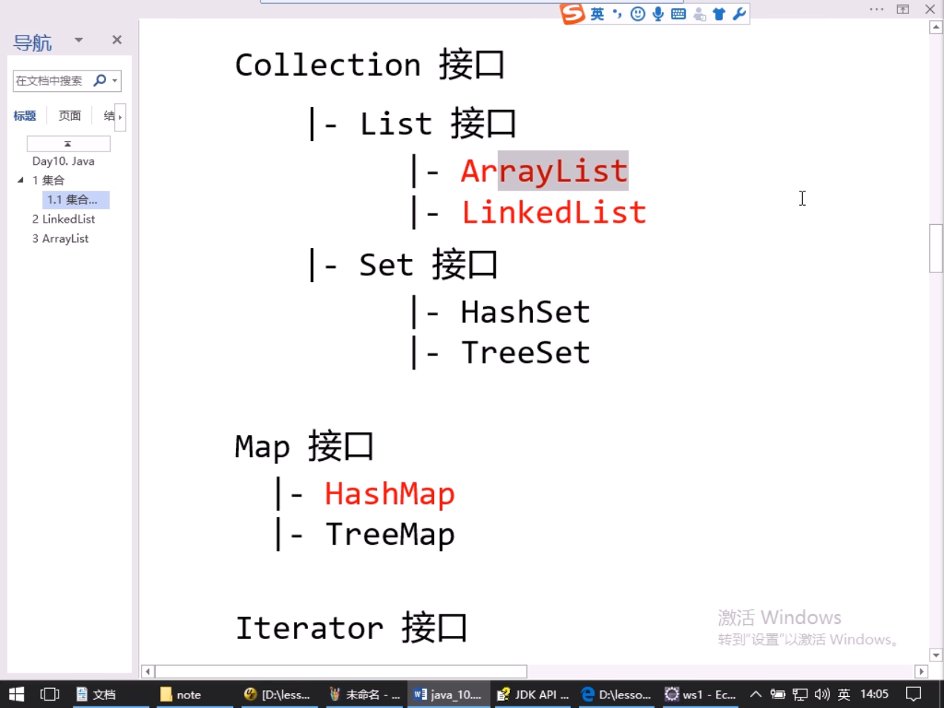

### Collection接口

### ArrayList

* 数组，默认长度10
* 存满后扩容1.5倍创建新数组
* 下标访问效率高
* 添加删除效率低
* 创建对象
  + new ArrayList()

初始容量10

* + new ArrayList(100)

指定容量100

* 没有两端操作数据的方法

### LinkedList

* 双向链表，两端效率高，中间效率低
* 方法
  + add(数据) 添加数据
  + get(i) 返回下标位置的值
  + remove(i) 删除下标位置数据
  + remove(数据) 删除第一个相等的数据
  + size() 返回元素的数量
  + addFirst()
  + addLast()
  + getFirst()
  + getLast()
  + removeFirst()
  + removeLast()
  + iterator() 新建迭代器对象

Iterator< > it = list.iterator();

### HashSet

* 内部用hashMap的键存放数据，存入hashSet的值放入内部hashMap的键中
* 方法
  + add(数据)
  + size()
  + remove(数据)
  + iterator()

### TreeSet

### Map接口

### HashMap

* 哈希表，散列表
* 内部存放键值数据
* 方法
  + put(K key， V value) 在此映射中关联指定值与指定键，已存在则覆盖
  + remove(Object key) 从此映射中移除指定键的映射关系（如果存在）返回被删掉的值
  + size() 返回此映射中的键-值映射关系数。
  + get(Object key) 返回指定键所映射的值；如果对于该键来说，此映射不包含任何映射关系，则返回 null。
  + keyset() 将所有的键创建为一个Set集合，可以对所有的键进行迭代遍历

### 哈希模型的算法

* HashMap使用数组存放数据，初始长度16
* 放入数据时(key，value)

1. 调用key.hashCode()获得键的哈希值
2. 用哈希值计算下标值index
3. 创建Entry对象，封装键值对
4. Entry对象放入index位置并判断
   1. 如果是空位置则直接放入
   2. 如果有数据依次调用equals()方法判断是否相等
      1. 找到相等的键覆盖数据
      2. 没有相等的键创建链表
5. 负载率到达0.75时创建容量翻倍的新数组，数据重新哈希放入新数组
6. jdk1.8后链表长度到8自动转为红黑树结构，红黑树数据量减少到6转回成链表

### hashCode()算法

* hashCode()算法是Object的方法，默认实现是使用内存地址作为哈希值
* 也可以使用属性数据计算哈希值，重写hashCode()算法
* 不同的哈希值计算出的下标可能相同
* 相等的哈希值计算的下标一定相同

换句话说，如果想放入第二个键时覆盖哈希表中第一个键的数据，这两个键的hashCode()结果必须相等，equals()也必须为真

重写时注意:

equals()相等，hashCode()必须相等;

equals()不相等，hashCode()尽可能不相等;

### TreeMap

### Iterator接口

* 所有迭代器的父接口
* 方法
  + next()
  + hasNext()
  + remove()

删除刚刚取出的数据，可以用来删除一个列表中的全部数据

* for-each循环
  + for(int i=0;i<a.length;i++){//a是一个数组

String s = a[i];

}

代码简化为

for(String s:a){

//处理s

}

* 集合迭代遍历
  + it = list.iterator();

while(it.hasNext()){

String s = it.next()

//处理s

}

代码简化为

for(String s:list){ //内部仍然使用迭代器遍历

//处理s

}

### Collections集合工具类

* 方法(以下的List是ArrayList和LinkedList的父接口)
  + Collections.addAll(集合，数据1，数据2，...) 放入全部数据到集合中
  + Collections.sort(List) 排序(按照字符顺序 1，10，11，12，20，21，22，30..)
  + Collections.sort(List，比较器对象) 使用自定义的比较器对象排序， 用Comparator的匿名内部类
  + Collections.swap(List，i，j) 交换
  + Collections.binarySearch(List，t) 二分查找(仅对有序数组)

## 异常

### Exception

* 封装错误信息的对象
* 异常包含三种信息:
  + 类型
  + 消息
  + 行号
* 异常继承结构
  + throwable
    - Error 系统级错误
    - Exception 可修复的错误
      * RuntimeException
        + NullPointException
        + ArrayIndexOutOfBoundsException 例如访问下标超出数组长度
        + NumberFormatException 例如试图将字符串解析成int
        + ArithmeticException 数学运算异常
        + ClassCastException 类型转换异常
        + . . .
      * 其他Exception

### RuntimeException

* RuntimeException存在默认抛出管道，非检测异常，编译器编译时会忽略RuntimeException
* 其他异常称为检查异常，编译器编译时会检查异常是否有处理代码
  + throws
  + try-catch

### 异常的捕获

1 try、catch、finally语句中，在如果try语句有return语句，则返回的之后当前try中变量此时对应的值，此后对变量做任何的修改，都不影响try中return的返回值

2 如果finally块中有return 语句，则返回try或catch中的返回语句忽略。

3 如果finally块中抛出异常，则整个try、catch、finally块中抛出异常

所以使用try、catch、finally语句块中需要注意的是

1 尽量在try或者catch中使用return语句。通过finally块中达到对try或者catch返回值修改是不可行的。

2 finally块中避免使用return语句，因为finally块中如果使用return语句，会显示的消化掉try、catch块中的异常信息，屏蔽了错误的发生

3 finally块中避免再次抛出异常，否则整个包含try语句块的方法回抛出异常，并且会消化掉try、catch块中的异常

### throw-手动抛出异常

* 新建一个异常对象，执行抛出动作，手动抛出异常

//给开发者的提示要使用通用标准注释

ArithmeticException e = new ArithmeticException("/ by zero");

e.printStackTrace();

throw e;

### 异常包装

* 被捕获的异常对象，包装成一种异常类型抛出
* 使用场景
  + 将不能抛出的异常包装成可以抛出的异常抛出，例如重写的方法异常管道不能比父类多，如果要抛出异常可以封装为磨人的运行时异常
  + 将多种类型的异常简化为一种类型的异常抛出

Collections.sort(list， new Comparator<String>() {

@Override

public int compare(String o1， String o2) {

try {

SimpleDateFormat f = new SimpleDateFormat("yyyy-MM-dd");

Date d1 = f.parse(o1);

Date d2 = f.parse(o2);

return d1.compareTo(d2);

} catch (ParseException e) {

e.printStackTrace();

throw new RuntimeException(e);

}

}

});

console:

Exception in thread "main" java.lang.RuntimeException: java.text.ParseException: Unparseable date: "a"

at pers.std.day11.Day11Test$2.compare(Day11Test.java:160)

at pers.std.day11.Day11Test$2.compare(Day11Test.java:1)

at java.util.TimSort.binarySort(TimSort.java:265)

at java.util.TimSort.sort(TimSort.java:190)

at java.util.TimSort.sort(TimSort.java:173)

at java.util.Arrays.sort(Arrays.java:659)

at java.util.Collections.sort(Collections.java:217)

at pers.std.day11.Day11Test.test4(Day11Test.java:150)

at pers.std.day11.Day11Test.main(Day11Test.java:25)

Caused by: java.text.ParseException: Unparseable date: "a"

at java.text.DateFormat.parse(DateFormat.java:357)

at pers.std.day11.Day11Test$2.compare(Day11Test.java:155)

... 8 more

### 自定义异常

* 新建一个异常类，用来描述错误
  + 例如UsernameNotfoundException
  + WorngPasswordException
* 起一个合适的类名，选择一个合适的父类，建立构造方法
* 如果选择Exception父类需要管道， RuntimeException的子类不需要管道
* 添加构造方法

## 字符编码

### ASC-II

包含英文字母和标点，控制指令字符

0到127

### ISO-8859-1（Latin-1）

西欧字符编码表

160到255

### GB2312(已弃用)

国标码，中文双字节

7k+中文，不含一些文字例如喆，镕

### GBK(中文常用)

包含2万+中文

中文windows使用GBK

### UNICODE(计算机常用)

* 统一码、万国码，包含100万+字符
* 常用表
  + 都用双字节表示
  + a - 00 61
  + 中 - 4e 2d
* 生僻表
  + 有很多张生僻表
* Java的char类型，采用Unicode编码

### UTF-8

Unicode Transfer Format，是一种Unicode 的传输格式

* 英文 单字节
* 某些字符 双字节
* 中文 三字节

### Unicode 转成其他编码

Java使用的字符是 Unicode

中:4e 2d Unicode → e4 b8 ad  UTF-8 →d6 d0  GBK

使用getBytes()并指定编码格式，获得该格式的字节值

String s = "a中";

byte[] a = s.getBytes() //转成系统默认编码，Windows是GBK

byte[] a = s.getBytes("UTF-8") //转成指定的编码

### 其他编码转成 Unicode

新建String时指定原先使用的编码格式就可以转为Unicode

String s = new String(byte[]);

将系统默认编码(GBK)转成 Unicode

String s = new String(byte[]， "UTF-8");

将指定的编码转成 Unicode

## io

Input/Output

输入/输出

* 输出:内存数据向外部磁盘或网络输出
* 输入:读取磁盘或网络数据，放入内存进行处理

### File

* 封装一个磁盘目录字符串
* 方法
* 文件目录属性:
  + getName() 文件名
  + getAbsolutePath() 完整路径
  + length() 文件大小字节量，对目录无效
  + lastModified() 最后修改时间的毫秒值
  + exists() 是否存在
  + getParent() 父目录
* 文件目录创建删除:
  + createNewFile() 创建文件
  + mkdirs() 创建目录
  + delete() 删除文件，或删除空目录
  + File.createTempFile() 创建临时文件
* 文件列表
  + list() 得到文件名数组 String[]
  + listFile() 得到File对象数组 File[]
  + 如果目录是空目录得到null值
  + 目录不存在或无权访问也得到null值

### RandomAccessFile

* 使用下标读写指定位置的字节值
* 创建对象
  + new RandomAccessFile(文件，"r") 只读
  + new RandomAccessFile(文件，"rw") 读写
* 方法
  + write(int b)

int四个字节中，只输出末尾的一个(一般给255内的值，或者对256取模)

* + write(byte[] buff)

输出数组中全部字节值，下标移动到数组后面

* + write(byte[] buff，start，length)

输出数组从start开始的length个字节值(不能超过数组范围)

* + writeInt(int i) 输出int完整4个字节
  + writeDouble(double d) 输出double的完整8个字节
  + ...
  + writeUTF(String s) 先输出两个字节，表示字符串的字节长度，再输出字符串的字节值
  + read()

从文件中取出一个字节，在前面补三个字节转成int类型，下标向后移动一位，如果下表位置溢出得到-1

int b;

while((b=raf.read())!=-1){

System.out.println(b);

}

* + read(byte[] buff) 根据数组的长度从文件读取字节值，放入数组， 会返回读取数据的长度值.如果读不出数据就不放入也不覆盖， 返回-1
  + read(byte[] buff， start，length ) 读取length个字节放入数组从start开始处
  + readInt() 读取4个字节转为int
  + readDouble() 读取8个字节转为double
  + ...
  + readUTF() 先读取两个字节值，来确定后面字符串的字节长度，再读取这些字节，转成字符串
  + seek(int position)

定位下标到指定的位置

* + getFilePointer()

获得下标当前位置

* BMP24位图

前54个字节(下标0-53)是图片的头部信息，

下标18开始的8个字节是图片的宽度和高度(4+4)，字节序与java相反

从下标54开始，每3字节代表一个像素的RGB

### InputStream/OutputStream

字节流的抽象父类.把数据读写，抽象成数据在管道中流动

* 只能单向流动
  + 输入流只能用来读取数据
  + 输出流只能用来输出数据
* 流只能从头到尾顺序读写
* 流只能顺序读写一次
* 方法
  + OutputStream
    - write(byte []) 输出数组中全部字节
    - write(byte []，start， length) 输出数组中start开始的length个

byte[] buff = new byte[8192];

int n = 0;

while ((n = fis.read(buff)) != -1) {

fos.write(buff， 0， n);

}

* + - flush() 刷出缓存数据
  + InputStream
    - read() 读一个字节前面补3个字节变int
    - read(byte [] buff) 批量读取 一般长度8192
    - available() 获得剩余的可读取字节量

char[] buff = new char[8192];

int n;

while ((n = in.read(buff)) != -1) {

out.write(buff， 0， n);

}

### FileInputStream/FileOutputStream

* 文件流FileInputStream是InputStream的子类
* 直接把流插在文件上，读写文件数据
* 新建对象
  + new FileOutPutStream(文件)

不管文件是否存在，都新建空文件覆盖

* + new FileOutPutStream(文件，true)

如果文件不存在，新建文件

如果文件已存在，追加内容

* 方法
  + close() 释放资源

### BufferedInputStream/ BufferedOutStream

* 缓冲流，提供内存缓冲区，提高单字节批量读写效率
* 创建对象
  + new bufferedOutputStream(相接的流)

### 高级流

高级流接在流之上，进行一些数据处理，对高级流进行的操作也会对相接的流进行相同操作

### ObjectInputStream/ ObjectOutStream

* 序列化/反序列化.将一个对象的数据变为字节数据输出
* 方法
  + writeObject(Object obj)

序列化输出一个对象

* + readObject()

反序列化恢复一个对象

* 不会被序列化的成员变量
  + static

静态属于类，不会随实例被序列化输出

* + transient

临时变量，只在程序运行时存在于内存中，不会随实例被序列化永久保存

* 序列化版本号
* private static final long serialVersionUID = -1888412720349006057L;
  + 用来控制旧版本的数据，不允许恢复成新版本的类型
  + 如果不定义版本号，编译器会根据类的定义信息，自动生成一个默认的版本号

### Reader/Writer

字符流的抽象父类，以字符为单位读写数据

* 方法
  + write(int c)

输出int尾部的两个字节，变为char类型字符

* + write(char[]) 写一个数组
  + write(char[]，start，length) 控制这个数组
  + write(string) 写字符串
  + read()

读取一个字符，转为Unicode后前面补0转为int

* + read(char[] buff) 批量读

### InputStreamReader/OutputStreamWriter

字符流的子类，字符编码转换流

* 可以把Unicode转为其他字符编码或相反
  + 将Unicode转为UTF-8
  + OutputStreamWriter osw = new OutputStreamWriter(new FileOutputStream("f:/java/f2")， "UTF-8");

### BufferedReader/BufferedWriter

## 多线程

### 进程

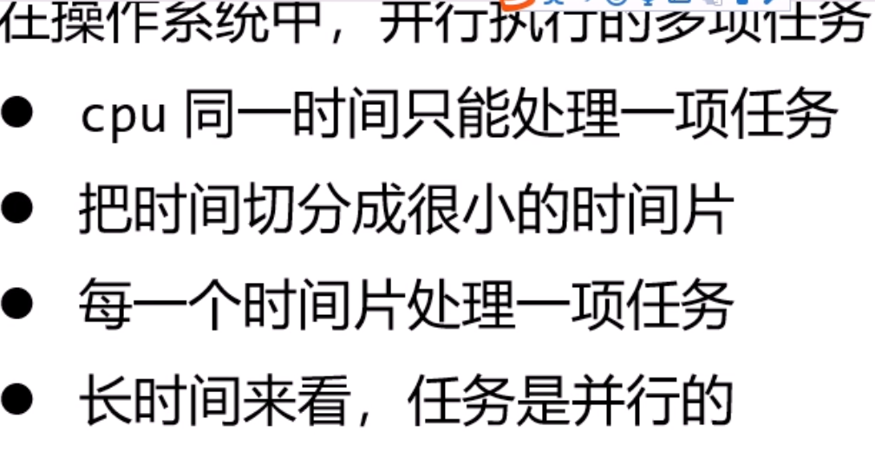

### 线程

线程是一个进程内部多个并行的子任务

* 创建线程
  + 继承Thread
  + 实现Runnable接口

### 继承Thread

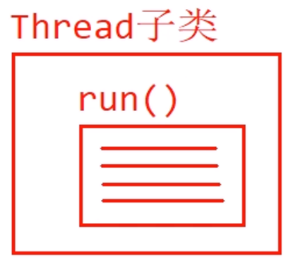

* 继承Thread，编写自己的线程类，重写run()方法，在run()方法中的代码是与其他线程并行执行的代码.线程启动后就并行执行run方法

### 实现Runnable接口

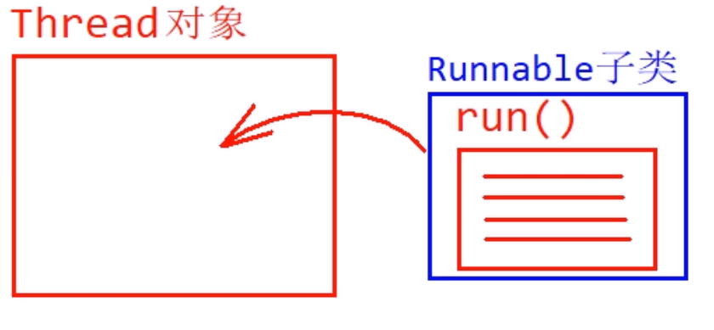

* 定义Runnable接口的子类，实现run()方法
* 将Runnable对象放入线程，线程启动后执行Runnable对象的run()方法

### 线程状态

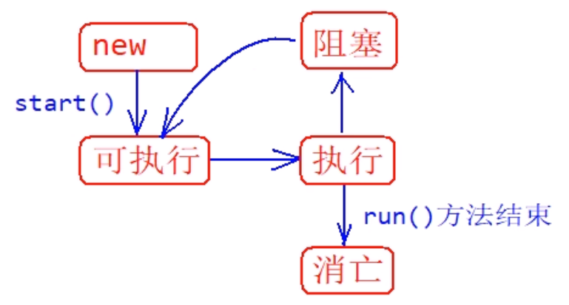

消亡指run()方法结束

### 线程方法

* 方法
  + setName() 设置线程名
  + getName() 获得线程名
  + start() 开始线程进入可执行状态
  + Thread.currentThread() 获得当前线程的对象
  + Thread.sleep(毫秒值) 暂停一定时间，醒来后参与时间片竞争，实际暂停时间会大于该值，不释放锁
  + interrupt() 打断一个线程的暂停状态，当一个线程被打断时会出现异常InterruptedException
  + Thread.yield() 让步，主动让出cpu让给其他线程执行，参与下一次时间片竞争
  + join() 当前线程等待被调用的线程结束，就像另一个线程加入自己一样，不释放锁
  + setPriority(int n) 设置优先级1-10 默认是5
  + setDaemon(true) 等所有前台线程结束虚拟机就会退出，不会等待后台线程结束

### 结束线程

* stop() 正常情况禁止使用，无条件退出一个线程
* 正常情况下使用逻辑值控制run()方法结束
  + boolean值控制循环结束
  + interrupt()打断赞停状态，抓取异常时结束
  + 抛出异常结束
  + return结束

### 线程同步

多个线程，共享修改或访问数据，会引起数据访问冲突

同步锁：Java中，任何对象上，都有一个同步锁，多个线程争夺同一个对象的锁，谁抢到谁执行，其他线程要等待锁被归还

### synchronized 同步

synchronized关键字，要求正在执行的线程，必须获得一个指定对象的锁，才能执行；得不到锁，就要等待

* synchronized代码块

synchronized(对象) {

修改数据的代码，或访问数据的代码

}

这个对象可以选择

* + 共享的数据对象
  + this
  + 类对象
  + 创建专门当锁的对象
* synchronized方法
  + 非静态方法:争夺当前对象（this）的锁，即同一个对象调用这个方法时不会同时执行，但是这个类的多个实例之间可以同时运行

synchronized void f() {}

* + 静态方法:争夺“类对象”的锁，这个类的全部实例都不能同时执行这个方法

static synchronized void f() {}

### 生产者，消费者

线程间的通信方式

生产者线程产生数据，添加到一个数据容器

消费者线程从数据容器获取并移除数据进行运算处理

### 等待和通知

* Object的方法
  + obj.wait() 正在执行的线程，在obj对象上等待
  + obj.notify() 通知一个在被调用对象上等待的线程
  + obj.notifyAll() 通知全部在被调用对象上等待的线程
* wait()方法外面，一般是循环，判断醒来时是否达成条件
* 等待和通知，必须在synchronized同步代码内调用
* 必须在当前同步加锁的对象上等待和通知
* 换言之，必须对一个对象加锁，一个线程运行在同步代码内获得这个对象的锁，才能挂起在这个对象上

### 线程同步监视器模型

* 执行synchronized代码块时，会在加锁的对象上，关联一个同步监视器

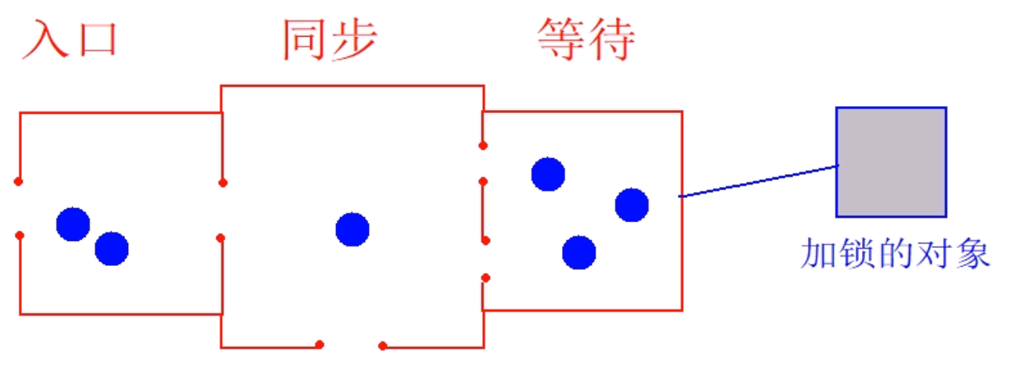

## 网络

### Socket - 网络套接字

* ip
* 端口
* 服务器端
  + 选择在一个端口上，等待客户端来连接
* 客户端
  + 主动向服务器发起连接，并建立连接通道
* 客户端持有一个插销（Socket），服务器端也持有一个插销，
* Socket通道中，有输入流，和输出流，用输入流接收数据，用输出流发送数据

### Socket对象

Socket表示两端持有的插销对象

* 创建对象
  + new Socket(ip， port) 与指定主机的端口，建立连接通道
  + new Socket() 空的插销，还没有建立连接；之后，可以使用connect()方法来进行连接
* 方法
  + getInputStream()
  + getOutputStream()
  + connect(InetSocketAddress，超时时长)
  + InetSocketAddress 是封装ip和端口的对象，在指定时长内连接不上，会出现异常
  + close()断开连接

### ServerSocket

* 创建对象
* new ServerSocket(端口号) 在指定端口上，等待客户端连接；

端口号如果被占用，会出现异常

* 方法
  + accept() 暂停，等待客户端发起连接，并建立连接通道，返回服务器端持有的插销（Socket对象）
  + close() 停止服务，释放端口

PrintWriter 有println()方法

BufferedReader 有readLine()方法

OutputStreamWriter 为了编码转换

流套接:

InputStream->InputStreamReader->BufferedReader

OutputStream->OutputStreamWriter->PrintWriter

## xml

xml是可拓展的标记语言

xml语法

* 头标签是可选的

<?xml version="1.0" encoding="GBK" ?>

* 根元素只能有一个

根元素：顶层元素

* 标签必须有结束标签

<a></a>

<a /> 简单的标签形式，开始即结束

* 标签必须正确嵌套

<a>

<b>

</b>

</a>

* 属性必须有属性值

属性值必须有引号，双引号或单引号均可，<a k1="v'1" k2='v"2' k3="v'3"4"> k3是错误的，要使用转义实体

* 转义实体

< &lt;

> &gt;

" &quot;

' &apos;

& &amp;

<![CDATA[....]]> 计算机从 CDATA 提取数据，不会对数据做任何运算处理，所有数据作为普通字符，直接提取

<!-- 注释 --> 注释中，不能有连续的减号字符

### Java处理XML

SAX

DOM

DOM4J - DOM API FOR JAVA

XML PULL

...

DOM4J解析方法

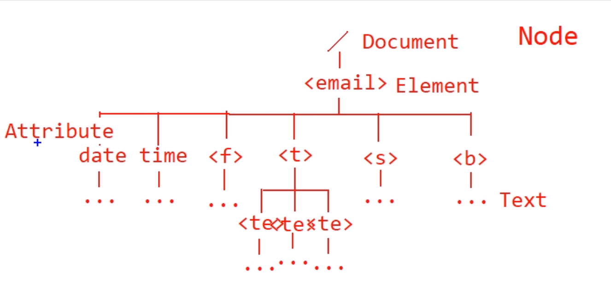

| - 节点对象

| - Doucument

| - Elemect

| - Text

| - Attribute

| - CDATA

| - Comment 注释

* 读取Xml，生成Dom树，返回这个树的根节点

SaxReader reader = new SaxReader()

Document doc = reader.read(文件或流);

* 方法
  + Document
    - getRootElement()

获得根元素对象(对xml而言)

* + Element
    - element(元素名)

获得下层指定名称的一个元素节点

* + - elements(元素名)

获得下层指定名称的多个元素节点返回list集合

* + - elements()

获得所有节点

* + - isTextOnly()

判断当前元素下是否只包含文本

* + - getText()

获得元素内的文本(只能用只包含文本的元素调用)

* + - elementText(元素名)

跳到下层指定名称的一个元素节点获得其中文本

* + - attrbuteCount()

返回属性的个数

* + - attrbute(i)

获得指定下标位置的属性

* + - attrbuteVavle(属性名)

取出指定名的属性值

* + Attribute
    - getName()
    - getValue()
  + List<Element> elementList = new SAXReader().read(new File(path)).getRootElement().elements();

### 生成dom树

Document doc = DocumentHelper.createDocument();

Element email=doc.addElement("email");

email.addAttribute("date"， "2019年11月7日");

email.addElement("from").setText("ghzfree@163.com");

### dom树输出xml文件

// 拿到bin目录下的.class文件的目录，getResource()必须指向一个文件

String path =JdbcUtil.class.getResource("/pers/std/day16/JdbcUtil.class").getPath();

// UTF-8解码为中文

path = URLDecoder.decode(path， "UTF-8");

// 取这个文件的父目录四次得到/bin目录

File dir=new File(path).getParentFile().getParentFile().getParentFile().getParentFile();

// 创建一个.xml文件

File file = new File(dir， "jdbc.xml");

// 创建文件流

FileOutputStream out = new FileOutputStream(file);

// 输出格式 打印格式

OutputFormat f = OutputFormat.createPrettyPrint();

// OutputFormat f = OutputFormat.createCompactFormat();

// 设置字符编码

f.setEncoding("GBK");

// xml助手接收两个参数，流和格式工具

XMLWriter writer = new XMLWriter(out，f);

// 输出文件

writer.write(doc);

writer.flush();

writer.close();

## 反射 Reflect

* 获得一个类的定义信息
  + 包名、类名
  + 成员变量
  + 构造方法
  + 方法
* 反射的作用
  + 反射创建对象
  + 反射调用成员变量
  + 反射调用方法

### 获得“类对象”

虚拟机加载一个类，保存到方法区，会创建“类对象”封装类的定义信息

* Class c = String.class 用类名.class获取一个类对象
* Class c = Class.forName("java.lang.String")
* Class c = str.getClass() 对象. getClass()

### 包名、类名

* c.getPackage().getName() 包名
* c.getName() 完整类名
* c.getSimpleName() 类名（不含包名）

### 成员变量定义信息

* getFields()

获得所有可见的成员变量，包含继承的变量，不包括私有

* getDeclaredFields()

获得本类定义的成员变量包含私有，不包含继承的变量

* getField(变量名) 获得指定的变量
* getDeclaredField(变量名) 获得指定的变量，包含私有，不包含继承
* //修饰符
* String m = Modifier.toString(f.getModifiers());
* //数据类型
* Class<?> t=f.getType();
* //变量名
* String n=f.getName();

### 构造方法定义信息

* getConstructors()

所有可见的构造方法，与继承无关

* getDeclaredConstructors()

所有构造方法，包括私有，仍然与继承无关

* getConstructor(参数类型列表)

获得一个构造方法，按照参数列表匹配

* getDeclaredConstructor(参数类型列表)
* //获得参数列表
* getParameterTypes();

### 方法定义信息

* getMethods()

所有可见的方法，包括继承的

* getDeclaredMethods()

所有本类定义的方法，包括私有，不包括继承的

* getMethod(方法名，参数类型列表) 获得一个方法
* getDeclaredMethod(方法名，参数类型列表) 获得一个方法
* //获得返回类型
* getReturnName() 获得返回类型
* getReturnName().getSimpleName 获得返回类型的简写

### 反射创建对象

* 无参构造

Object obj = c.newInstance();

* 有参构造

//获得构造方法

Constructor t = c.getConstructor(类型列表);

//Constructor t = c.getConstructor(int.class); 一个int的构造方法

//新建执行，并执行这个构造方法

Obejct obj = t.newInstance(参数数据);

//Obejct obj = t.newInstance(20);

### 反射调用成员变量

* 获得成员变量

Field f = c.getDeclaredField(变量名)

* 使私有变量可以被访问

f.setAccessible(true)

* 赋值

f.set(实例， 值);

//静态变量，第一个参数给null

* 取值

f.get(实例)

静态变量，第一个参数给null

#### 访问Integer

Class<Integer> c = Integer.class;

Integer a = Integer.valueOf(5);

//获得value变量

Field value = c.getDeclaredField("value");

//使私有成员也能被访问

value.setAccessible(true);

//访问value变量的值

Object v = value.get(a);

System.out.println(v);

//为value变量赋值

value.set(a， 555);

System.out.println(a);

Integer b = Integer.valueOf(5);

System.out.println(b);

### 反射调用方法

* 获得方法

Method m = c.getMethod(方法名，参数类型列表)

方法名String，没有参数这个参数列表可省略，基本类型用例如long.class

* 使私有方法也能被调用

m.setAccessible(true)

* 调用这个方法

Object r = m.invoke(实例，参数数据)

如果没有返回值得到null值

静态变量，第一个参数给null

#### 调用Date

Date d = new Date();

Class c = d.getClass();

//获得方法

Method getTime =

c.getMethod("getTime");

Method setTime =

c.getMethod("setTime"， long.class);

//调用方法

setTime.invoke(d， 900000000000L);

System.out.println(d);

Object r = getTime.invoke(d);

System.out.println(r);

### 动态编程

在固定的程序执行流程中，类、方法，通过配置文件来进行配置

## 注解

给编译器、开发工具或其他Java程序，提供代码的一些附加信息

* @Override

告诉编译器，下面代码是对方法的重写，让编译器帮助检查重写语法

* @SuppressWarnings("unchecked")

让编译器忽略警告

### 自定义注解

@interface能定义一个注解

public @interface Test {

// 这里定义Test注解

}

* 元注解

元注解是对注解的注解，加在注解的定义上

@Target

public @interface Test {

// 这里定义Test注解

}

* @Target
  + 设置注解的目标，是添加到类，成员变量还是方法
  + @Target(ElementType.METHOD)
  + @Target({ElementType.METHOD，ElementType.TYPE})

用大括号同时指定多个范围

* @Retention
  + 设置保留范围
  + RetentionPolicy.SOURCE
    - 源码: 编译时，被丢弃，字节码中没有
  + RetentionPolicy.CLASS
    - 字节码文件：加载类时，被丢弃，内存中不存在
  + RetentionPolicy.RUNTIME
    - 运行时：在内存中存在，例如在运行时要使用的注解
* 注解中的属性

public @interface Test {

int id() default 0;// default指定默认值

String value() default "";// 如果不指定默认值使用时必须赋值

}

* + 给注解变量赋值
  + @Test(id=23， value="hello")

public void f() {

}

* + 反射获取注解数据

// 获得方法

Method m = c.getMethod(...);

// 从方法获得注解，指定注解的类型，获得Test注解

Test t = m.getAnnotation(Test.class);

// 访问注解的属性数据

int i = t.id();

String v = t.value();

* 默认值

int id() default 0;

如果不指定默认值使用时必须赋值

* 特殊属性 value

如果属性名是 value，单独赋值时，可以不写属性名

@Test("hello")// 这个属性的名就是value

@Test(id=3， value="hello")// 不是单独赋值就写完整

* 反射获得注解，从方法m获得注解，是Test注解类型，如果不存在这个注解得到ull
* Test anno = m.getAnnotation(test.class)

# JDBC

## JDBC概述

Java DataBase Connectivity，Java数据库连接。

专门用来通过一段Java代码操作数据库 。

Mybatis框架和Hibernate框架，底层都是jdbc来实现的。

### JDBC原理

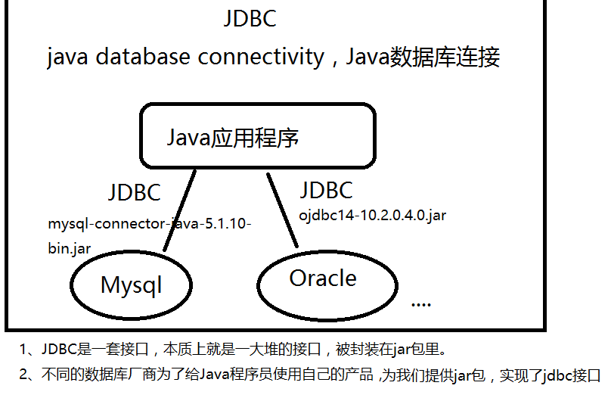

### JDBC连接步骤

导入JAR包，复制JAR包到\WebContent\WEB-INF\lib，右键Build path

1.注册驱动

2.获得数据库连接

3.获取传输器

4.执行SQL语句

5.遍历结果集

6.关闭资源

## JDBC的API

### 注册驱动

一般代码

DriverManager.registerDriver(new Driver());

* 驱动和Java代码产生了紧耦合的关系

new Driver()时，直接导入jar包：[com](eclipse-javadoc:%E2%98%82=webday01/D:%5C/workspace%5C/web%5C/webday01%5C/WebContent%5C/WEB-INF%5C/lib%5C/mysql-connector-java-5.1.10-bin.jar%3Ccom).[mysql](eclipse-javadoc:%E2%98%82=webday01/D:%5C/workspace%5C/web%5C/webday01%5C/WebContent%5C/WEB-INF%5C/lib%5C/mysql-connector-java-5.1.10-bin.jar%3Ccom.mysql).[jdbc](eclipse-javadoc:%E2%98%82=webday01/D:%5C/workspace%5C/web%5C/webday01%5C/WebContent%5C/WEB-INF%5C/lib%5C/mysql-connector-java-5.1.10-bin.jar%3Ccom.mysql.jdbc).[Driver](eclipse-javadoc:%E2%98%82=webday01/D:%5C/workspace%5C/web%5C/webday01%5C/WebContent%5C/WEB-INF%5C/lib%5C/mysql-connector-java-5.1.10-bin.jar%3Ccom.mysql.jdbc(Driver.class%E2%98%83Driver).Driver()

* 驱动被注册两次

Driver中有静态代码块也注册了一次驱动

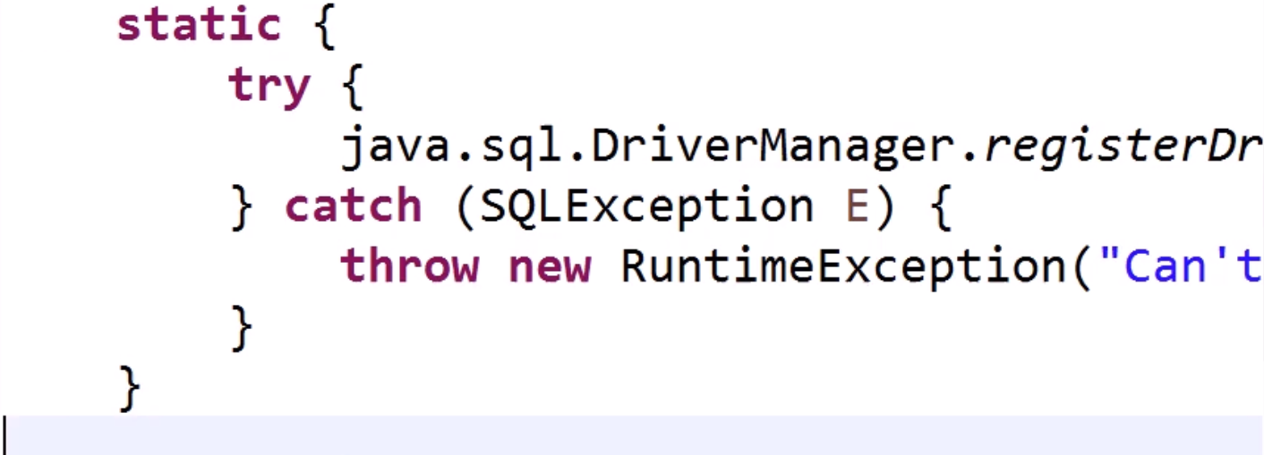

修改代码 使用反射

Class.forName(“com.mysql.jdbc.Driver”);

//把驱动名称当做一个字符串，把串提取到配置文件中，提高程序的灵活性

### url格式

jdbc:mysql://localhost:3306/jt_db

协议名+域名+端口号+数据库名

本机的数据库可以省略默认的localhost:3306简写为

jdbc:mysql:///jt_db

### Connection数据库连接对象

* 获得对象
  + Connection conn = DriverManager.getConnection(url， "root"， "root");
* 方法
  + conn.createStatement() 获取传输对象
  + conn.prepareStatement 获取传输对象，预编译

### Statement 传输器

* 获得对象

Statement st = conn.createStatement();

* 方法

st.executeQuery(sql); 执行用来查询的sql

st.executeUpdate(sql); 执行增删改的sql

### PreparedStatement预编译的传输器

* 获得对象

ps = conn.prepareStatement(sql);

可以避免sql注入攻击

* 方法

//sql骨架

String sql = "select * from user where username=? and password=?";

ps.setString(1， user);

ps.setString(2， password);

rs=ps.executeQuery();

### ResultSet结果集

封装sql的查询结果

* 获得对象

ResultSet rs = st.executeQuery(sql);

* 方法

rs.next() rs的指针向下移动返回该行数据，有数据返回true

rs.getString(String 名称); 根据字段名称获取该列的信息

### 关闭资源

释放内存空间，使用结束后必须释放资源，包括传输器，结果集，连接资源

## properties属性文件

properties

在java项目中，classpath的根目录从bin目录开始

在web项目中，classpath的根目录从WEB-INF/classes目录开始

只要是在src下面的文件，无论java项目还是web项目都会自动拷贝到classPath下，在Java项目中是bin目录下，而在web项目下是WEB-INF/classes目录下

ResourceBundle rb=ResourceBundle.getBundle("jdbc");

rb.getString("driverClass")

## 批处理

当需要向数据库中插入大量的SQL时，就用到jdbc批处理的功能。

流程：

将大量的SQL打成多个批次addBatch()，统一发送给数据库服务器executeBatch()。减少数据库的开关次数。

### 利用Statement对象

@Test

public void stTest(){

Connection conn = null;

Statement st = null;

long start=System.currentTimeMillis();

try {

conn=JDBCUtils.getConnection();

// 获得对象

st=conn.createStatement();

for (int i = 0; i < 10000; i++) {

String sql="insert into account values(null，'任铭"+i+"'，'"+i+"')";

// 打成批次

st.addBatch(sql);

if((i%1000)==0){

System.out.println(i);

}

}

// 提交批次

st.executeBatch();

} catch (Exception e) {

e.printStackTrace();

}finally {

JDBCUtils.close(conn， st， null);

}

long end = System.currentTimeMillis();

System.out.println(end-start);

}

### 利用PreparedStatement对象

@Test

public void psTest(){

Connection conn = null;

Statement st = null;

PreparedStatement ps =null;

long start=System.currentTimeMillis();

try {

conn=JDBCUtils.getConnection();

String sql="insert into account values(null，?，?)";

ps = conn.prepareStatement(sql);

for (int i = 0; i < 100; i++) {

ps.setString(1， "任茗"+i);

ps.setString(2， ""+i);

ps.addBatch();

}

ps.executeBatch();

} catch (Exception e) {

e.printStackTrace();

}finally {

JDBCUtils.close(conn， st， null);

}

long end = System.currentTimeMillis();

System.out.println(end-start);

}

}

### 区别

* Statement对象

优点：在一次批处理中，SQL表现形式灵活

缺点：不防止SQL注入，SQL执行效率低

* PreparedStatement对象

优点：防止SQL注入，将SQL骨架缓存起来，SQL语句简洁

缺点：在一次批处理中，只能用来处理骨架相同的SQL

## 事务

为了提高程序效率，还可以进行事务优化。

事务主要包含两个动作：

* 一开启
* 执行SQL
* 一提交

数据库默认每条sql都使用一次事务，事务优化只提交一次事务

提高事务的效率可以：

* 关闭jdbc的事务管理
  + conn.setAutoCommit(false);
* 手动提交事务
  + ps.executeBatch();

conn.commit();

插入一万条数据由10s缩短到1s以内

### 注意

* 当没有使用批处理时，100个用户需要执行100条SQL，需要打开数据库连接100次，关闭数据库连接100次。
* 使用完批处理后，可以将一部分SQL打成一个批次，统一把这些SQL发送给服务器，减少数据库的交互。
* 使用批处理不一定会使程序的执行效率增加，要配合着事务优化
* 一次向批中插入大量的SQL容易造成内存溢出。

## 连接池

### 连接池概述

连接池是用来存放数据库连接对象的容器，在整个程序中共享

可以减少数据库的开销次数，获取连接，关闭连接。

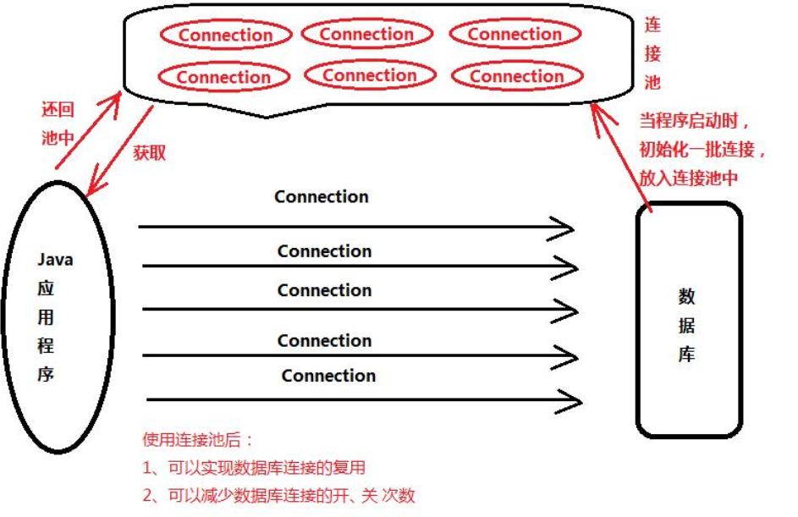

### 创建连接池

* 创建MyPool类， 继承javax.sql.DataSource接口
* 创建一个容器List，存放数据库连接
* 创建静态代码块，初始化容器
* 提供getConnection方法，对外提供获取连接对象
* 提供retrunConn方法，用完连接还回池里

## 包装类

需求:把connection的close()方法改写为还回连接池

使用包装类

* 新建包装类ConnectionDecorator，实现Connection接口
* 将被包装类Connection传入构造方法，保存为类中的成员
* 改写方法，其余方法使用source→generate delegate methods

## 使用C3P0连接池

导入jar包

Connection conn = null;

Statement st = null;

long start=System.currentTimeMillis();

try {

/**

* 使用工具

* conn=JDBCUtils.getConnection();

*/

/**

* 使用自定义连接池

* conn=new MyPool().getConnection();

*/

// 使用c3p0连接池

ComboPooledDataSource pool = new ComboPooledDataSource();

/** 配置文件名为c3p0-config.xml，放入src目录下，可以设置默认配置

ResourceBundle rb=ResourceBundle.getBundle("jdbc");

pool.setDriverClass(rb.getString("driverClass"));

pool.setJdbcUrl(rb.getString("jdbcUrl"));

pool.setUser(rb.getString("user"));

pool.setPassword(rb.getString("password"));*/

conn = pool.getConnection();

st = conn.createStatement();

for (int i = 0; i < 101; i++) {

String sql="insert into account values(null，'任铭"+i+"'，'"+i+"')";

st.addBatch(sql);

if((i%10)==0){

System.out.println(i);

}

}

st.executeBatch();

} catch (Exception e) {

e.printStackTrace();

}finally {

JDBCUtils.close(conn， st， null);

}

long end = System.currentTimeMillis();

System.out.println(end-start+"ms");

<?xml version="1.0" encoding="UTF-8"?>

<c3p0-config>

<default-config>

<property name="driverClass">

com.mysql.jdbc.Driver

</property>

<property name="jdbcUrl">

jdbc:mysql:///jt_db

</property>

<property name="user">

root

</property>

<property name="password">

980305

</property>

</default-config>

</c3p0-config>

// 出现乱码可以尝试这么写,通知mysql服务器使用utf-8接收数据

<property name="jdbcUrl">

jdbc:mysql:///jt_db?useUnicode=true&amp;characterEncoding=utf-8

# 模拟请求响应WebServer项目

## 项目需求

模拟服务器技术。接受请求 + 处理响应。

从地址栏输入内容，敲回车开始，这时候浏览器去访问了服务器，服务器接受到浏览器的请求后，处理需求，最终把数据返回给浏览器。

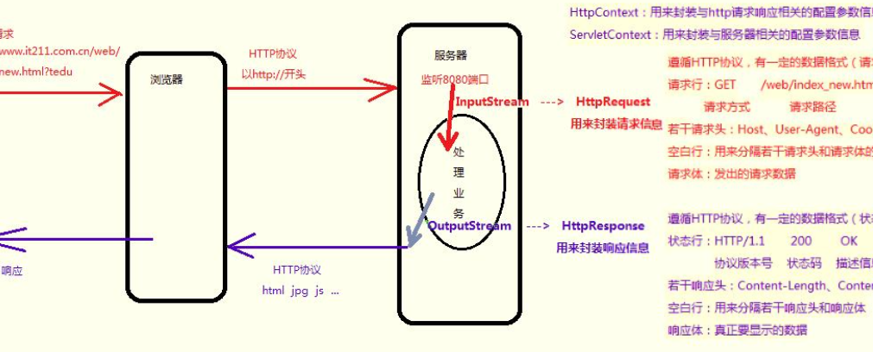

## 项目结构

cn.tedu.core --- 核心代码包

--WebServer类 代表服务器端程序

--ClientHandler类 抽取服务代码

cn.tedu.http --- 与http协议相关的代码

--HttpRequest对象，封装请求信息

--HttpResponse对象，封装响应信息

cn.tedu.context --- 全局的，配置参数信息

--ServerContext ，封装服务器的参数

--HttpContext，封装http协议相关的参数

config --- 配置文件

-- web.xml 配置全局信息

WebContent --- 存放网页

-- index.html 默认主页

-- hello.html 欢迎页

-- 404.html 错误页

-- regist.html 注册页

-- login.html 登录页

-- tishi.html 注册或登录后的提示页

火狐浏览器，输入about:config， browser.fixup.alternate.prefix拼接www. browser.fixup.alternate.suffix拼接.com

## 开发流程

WebServer

声明ServerSocket对象，用于提供连接

// 声明ServerSocket对象

private ServerSocket server=null;

在构造函数中初始化ServerSocket对象

创建start()方法，使用线程池开启线程，用来接收客户端请求并响应

// 声明线程池

private ExecutorService threadPool=null;

发送的数据要遵循HTTP协议

使用PrintStream流换行输出

创建main方法，启动服务器的start()方法

Socket socket = server.accept();

测试

threadPool.execute(new ClientHandler(socket));

ClientHandler

线程类继承Runnable接口， run()方法中完成请求响应的代码

获得uri后输出响应头和响应实体

/**

* V2.0 使用HttpRequest获取uri

*/

HttpRequest request=new HttpRequest(socket.getInputStream());

String uri = request.getUri();

/**

* V2.0 使用HttpResponse处理响应

*/

// 创建HttpResponse对象时传入socket的getOutputStream()

HttpResponse response = new HttpResponse(socket.getOutputStream());

HttpRequest

获取并解析请求行，获得uri

设置默认主页，如果uri是一个斜杠"/"，就返回默认主页给ClientHandler

打印全部请求头

String[] datas = line.split(" ");

HttpResponse

拼接响应头的代码，返回给ClientHandler

ps.println(protocol + " " + status + " " + "OK");

ServerContext

提取参数到配置文件，保存全局参数

SAXReader reader = new SAXReader();

Document doc = reader.read("config/web.xml");

hello.html

用于显示网站的主页，放在WebContent/hello.html

## 技术

### 装饰者模式

动态地将责任附加到对象上。若要扩展功能，装饰者提供了比继承更加有弹性的替代方案。

当要将多个修饰不定项的添加到一个类上时，使用继承会出现重复代码，继承关系也比较复杂，使用装饰者模式，定义包装类持有一个被修饰的对象，动态的添加装饰，然后把这个对象归还给调用者，不会影响其他对象.

这种方法不会产生大量子类，不影响其他对象，将装饰方法抽取出来，更安全透明，更灵活.

### HTTP协议简述

* 请求信息包含请求行，若干请求头，一个空白行，下方是请求实体
  + 请求行(GET /img/cover.jpg HTTP/1.1)包含请求方式，浏览器请求的资源路径，协议版本
* 响应信息包含状态行，若干响应头，一个空白行和响应实体
  + 状态行(HTTP/1.1 200 OK)包含协议版本，状态码，状态码的描述
  + Content-Type: 数据类型
  + Content-Length:数据长度

### 服务器的socket异常

服务器和浏览器的通信默认是同步的，如果服务器的socket对象不关闭，浏览器是无法发起下一次请求的

### 线程池

// 声明线程池

private ExecutorService threadPool=null;

// 创建一个固定大小 容量100的线程池

V3.0 threadPool = Executors.newFixedThreadPool(100);

// 用线程池执行线程类， ClientHandler实现runnable接口，socket为参数

threadPool.execute(new ClientHandler(socket));

# HTML

## html概述

### html文件基本结构

<!doctype html>

<html>

<head>

<meta charset="utf-8" />

<title>网页标题</title>

<head/>

<body>

body 中 你好

<body/>

<html>

1. 网页的声明: 用于声明当前网页所遵循的HTML版本， 下面是html5的声明(也是推荐使用的声明)

<!doctype html>

1. 网页的头: 用于存放网页的基本属性信息(网页的标题、网页打开时的编码等)，会被浏览器优先加载。

<head>

</head>

1. 网页的体 : 存放真正可视的网页内容

<body>

</body>

1. 设置网页的标题

<head>

<title>网页的标题</title>

</head>

1. 设置网页被打开时的编码: 这个地方的编码一定要是文件保存时的编码一致， 才可以避免乱码的产生!!

<head>

<meta charset="utf-8"/>

</head>

### html标签

HTML是一门标记语言，标记也叫做元素/标签，标签分为开始标签和结束标签，如果标签内没有内容要修饰，可以合并成一个自闭标签。

如: <meta/> <br/> <hr/> <input/> <img/>等等

### html属性

标签都可以具有属性，属性可以有多个，多个属性之间用空格隔开，属性的值用单引号或双引号引起来，或者不用引号。

### html注释

注释格式：<!-- 注释内容 -->

注意html注释不能交叉嵌套

### html空格和换行

网页中多个连续的空白字符会被当成一个空格来显示，所以

一个空格，可以用转义字符 &nbsp;来代替;

一个中文空格，可以用转义字符 &emsp;来代替;

一个换行，可以用<br/>标签来代替;

### html和xml比较

**1、相同点：**xml和html都是w3c组织开发的，都是标记语言，都是使用标记来组织文档结构的。

**2、不同点：**

1. html的作用: 是用来开发网页的一门语言， 用于展示数据
2. xml的作用: 是用来作为程序的配置文件或者是传输数据.
3. xml中允许用户自己定义标签。
4. html中的标签都是预定义好的，不允许用户自己定义。
5. xml对语法的要求非常严格，如区分大小写，标签不能交叉嵌套，标签一定要关闭等。
6. html对语法的要求非常不严格。 如: 标签名可以大小写混用，标签即使没有结束或者交叉嵌套，可能也会被浏览器正常解析(最好按照规范来书写!!)。

## HTML标签

### div， span， p标签

<div style="border:2px solid red; font-size:25px; font-family:微软雅黑">

<span style="border:3px solid green; font-size:35px; font-family:微软雅黑; font-style: italic;">

<p style="background-color:cyan; font-size: 35px; font-weight: bolder;">



div/span/p标签本身不具有特殊的样式效果， 这三个标签可以看作是一个容器， 可以用来包裹其他的页面元素. 被包裹起来的元素可以看作是一个组的内容， 通过给容器设置的样式可以作用在容器的内容上.

元素的类型可以分为: 块级元素(block)和行内元素(inline)

块级元素: 默认情况下， 会独占一行的元素称为块级元素， 比如:div p h1~h6 br hr table form

行内元素: 默认情况下， 多个行内元素可以处在同一行， 比如: span a input img..

### 标题标签

基本语法：<h1>~<h6>，从h1到h6，即从标题1到标题6

<h1 style="text-align:center">标题内容...</h1>

<h2>标题内容...</h2>

<h3>标题内容...</h3>

<h4>标题内容...</h4>

<h5>标题内容...</h5>

<h6>标题内容...</h6>

### 无序列表

实现一个无序列表，效果如下：

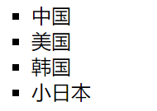

代码示例：

<ul style="list-style-type: circle; ">

<li>中国</li>

<li>美国</li>

<li>韩国</li>

<li>小日本</li>

</ul>

其中：

ul –- 用来定义一个无序列表

li –- 用来定义列表中的项

ul属性介绍：

type属性 -- 用来定义列表项的符号类型， 值可以为: disc(默认)，square，circle

### 有序列表

ol –- 用来定义一个无序列表

li –- 用来定义列表中的项

<ol style="list-style-type: decimal; ">

<li>中国</li>

<li>美国</li>

<li>韩国</li>

</ol>

### img标签

用于在网页中插入一幅图片

标签介绍：

<img src="./img/1.jpg" alt="图片图片="500px" height="500px" border="5px"/>

属性介绍：

src属性：用来指定图片的url地址

alt属性：用来指定代替图像显示的文本

width属性：指定宽度，相对网页的百分比

height属性：指定高度

./指当前目录

../指父目录

### 超链接标签

在HTML网页文档中，通过a标签可以创建一个超链接标签，其中a标签的作用一共有两个：

1、用于创建指向另外一个文档的超链接（点击后可以跳转到另外一个文档），例如：

<a href="http://www.baidu.com" target="_blank">百度一下，你就不知道</a>

属性介绍：

href属性：用来指定将要跳转的url地址

target属性：用来指定以何种方式打开超链，其常用取值为:

_self：在当前窗口打开超链接

_blank：在新的窗口中打开超链接

2、在当前页面的不同位置之间进行跳转（即点击超链接链接到网页的某个位置，这个位置叫做锚点）

<a name=”top”></a>

...

...

<a href=”#top”>回到顶部</a>

也可以用

<a href=”#”>回到顶部</a>

直接回到顶部

### 表格标签

在网页中插入一个表格

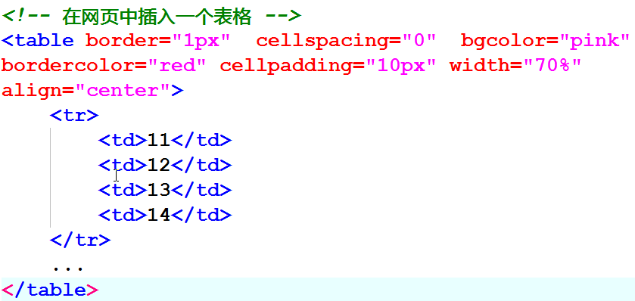

table – 用来定义一个表格

tr – 用来定义表格中的行

td – 用来定义表格中的单元格

th – 用来定义表头

<caption> - 表格标题

#### table标签属性

border：定义外边框，可以设置像素

bgcolor：定义表格的背景颜色，可以用#XXXXXX，RGB24

cellspacing：定义单元格之间的距离

cellpadding：定义单元格边框和内容之间的距离

width：定义表格的宽度，可以用像素或百分比

align：定义表格的排列方式，默认左

#### tr标签属性

bgcolor：定义表格的背景颜色

align：定义表格行内容的排列方式

#### td标签属性

bgcolor：定义单元格的背景颜色

align：定义单元格内容的排列方式

width：定义单元格的宽度

height：定义单元格的高度

colspan：定义单元格横跨的列数，例如横跨3列就写"3"

rowspan：定义单元格竖跨的行数

#### 自定义表格

<table border="3px" bgcolor="" cellspacing="7px" cellpadding="10px" width="500px" align="center">

<tr>

<td>11</td>

<td>12</td>

<td>13</td>

<td>14</td>

</tr>

<tr>

<td>21</td>

<td>22</td>

<td>23</td>

<td>24</td>

</tr>

<tr>

<td>31</td>

<td>32</td>

<td>33</td>

<td>34</td>

</tr>

</table>

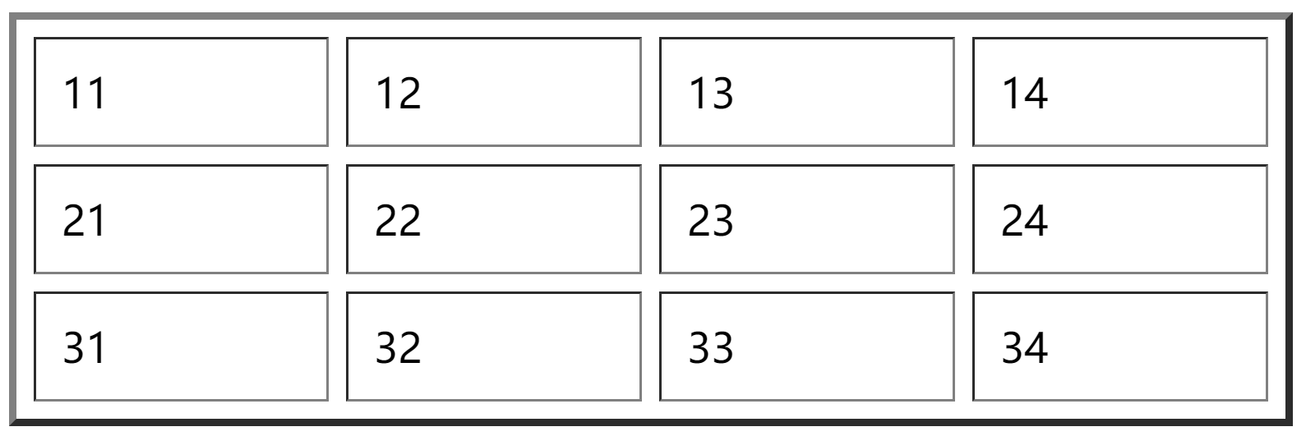

<table border="1px" cellspacing="0px" bgcolor="pink" cellpadding="10px" width="70%" align="center" bordercolor="red">

<tr>

<td colspan="3">11</td>

<td>14</td>

</tr>

<tr>

<td rowspan="3">21</td>

<td>22</td>

<td>23</td>

<td rowspan="2">24</td>

</tr>

<tr>

<td>32</td>

<td>33</td>

</tr>

<tr>

<td colspan="2">42</td>

<td>44</td>

</tr>

</table>

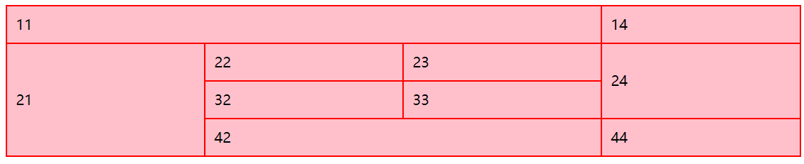

### frameset标签

<frameset rows="14%，86%" noresize="noresize" frameborder="0">

<frame src="_top.html" />

<frameset cols="14%，86%">

<frame src="_left.html" />

<frame src="_right.html" />

</frameset>

</frameset>

noresize="noresize" 禁止拖动

frameborder="0" 无边框

## 表单

### 浏览器向服务器发送数据的两种方式

**1、通过超链接向服务器发送数据**

在超链接后面通过？拼接参数将数据带给服务器，服务器接不接不影响访问

?之前是url，之后是请求参数，参数和参数值之间用等号分隔，参数可以有多个，多个参数之间用&分隔，并且参数的名字可以重复，这个值服务器可以用数组接收，也可以不接受。



**2、通过表单向服务器发送数据**

其实里通过表单及表单项标签，用户可以通过表单项输入数据，通过提交表单向服务器发送数据。例如下图：

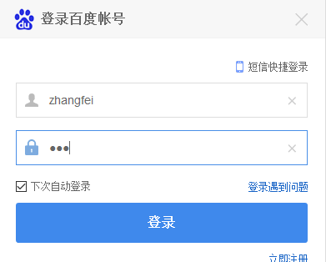

### 表单标签

标签介绍：

<form action="http://www.baidu.com" method="GET"></form>

属性介绍：

action 必须存在的属性，用来指定表单提交的目的地地址

method 可选属性，用来指定以何种方式来提交表单，如果不指定，默认是GET提交

在HTTP协议中规定了7种提交方式，其中5种都不常用，只用GET和POST。

POST提交：只有使用表单，并且明确的指定了提交方式为POST时，才是POST提交，其他方式都是GET提交。

### 表单项标签

表单中可以有多个输入项，输入项必须有name属性才可以被提交，如果输入项没有name属性，则表单在提交时会忽略它

#### 普通的文本输入框

用户名: <input **type=”text”** name=”username” value=”设置默认值”/>

#### 密码输入框

密码: <input **type=”password”** name=”password” value=”设置默认值”/>

#### 单选按钮(单选框)

性别: <input type=”radio” name=”gender” value=”man”/>男

<input type=”radio” name=”gender” value=”woman” />女

属性介绍：

其中checked属性可以设置选项默认被选中

value用来指定选项被提交时的值， 如果不设置value， 选项被提交时， 值为on.

#### 复选框

爱好: <input **type=”checkbox”** name=”like” value=”lanqiu”/>篮球

<input **type=”checkbox”** name=”like” value=”zuqiu”/>足球

value是提交时显示的值，默认都是on

属性介绍：

其中checked属性可以设置选项默认被选中

value属性用来指定选项被提交时的值， 如果不设置value， 选项被提交时， 值为on.

#### 普通按钮

<input **type=”button”** value=”按钮上显示的文本”>

普通按钮本身没有功能， 但是可以通过js来为按钮添加功能和行为.

#### 提交按钮

<input **type=”submit”** value=”按钮上显示的文本”> 用来提交表单用的

#### 重置按钮

<input **type=”reset”** value=”按钮上显示的文本”> 用来将表单项恢复到初始的状态

#### 文件上传项

头像: <input **type=”file”** name=”photo”/>

#### textarea多行文本输入区域

个人描述: <textarea name=”description” cols=”宽度”” rows=”高度”>请输入个人描述..</textarea>

属性介绍：

cols属性：设置输入框宽度

rows属性：设置输入框高度

#### 下拉选框

<select name="city">

<option value="bj">北京</option>

<option value="sh">上海</option>

<option value="gz" selected="selected">广州</option>

</select>

没有value就提交文本的参数值

属性介绍：

其中selected属性用来设置该选项默认被选中

value属性用来设置选项被提交时的值

# CSS

## CSS概述

CSS：层叠样式表，用来修饰(美化)HTML网页的一门技术。使用CSS来设置样式，可以将设置样式的CSS代码和展示数据的HTML代码进行分离。并且还可以实现代码的复用，增强网页的展示能力。

## HTML中引入CSS

### 通过标签上的style属性引入CSS样式

大多数标签都可以具有style属性，可以通过style属性为当前标签设置样式。

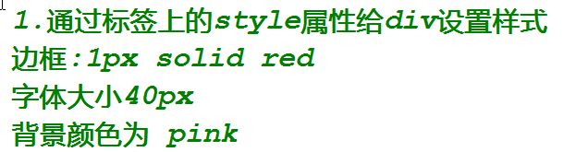

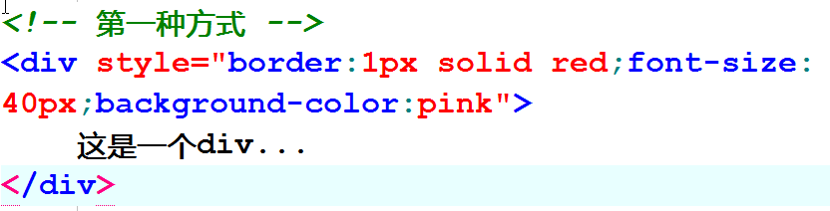

这种方式可以快速为某些标签设置css样式。但这种方式设置样式不推荐大量使用，会造成页面结构的混乱，利于后期的维护及扩展。

### 通过head标签内部的style标签引入CSS样式

在head标签内部，可以提供一个style标签，在style标签内部可以选中元素进行修饰!

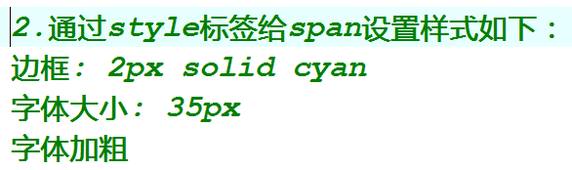

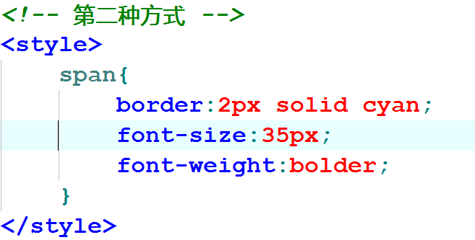

这种方式是将所有的css代码集中在一个style标签内部统一进行管理，实现了将展示数据的HTML代码和设置样式的CSS代码进行了初步分离。

### 通过链接引入外部的CSS文件来引入CSS样式

通过head标签下的link标签可以引入外部的css文件

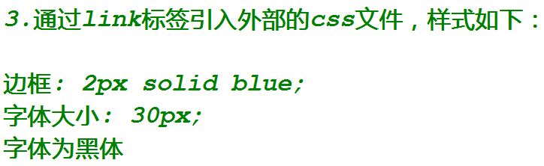

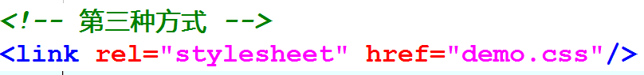

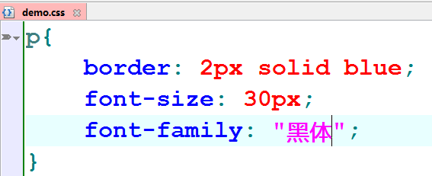

这种方式是将所有的css代码放在一个独立的文件中进行统一管理，真正的实现了html代码和css代码的分离。

## 选择器

所谓的选择器就是在HTML中帮助我们选择标签进行修饰的技术

### 基本选择器

**1.标签名(元素名)选择器**

根据元素的名称来选择指定名称的元素进行样式的修饰.

格式：元素名{ css属性… }

示例：

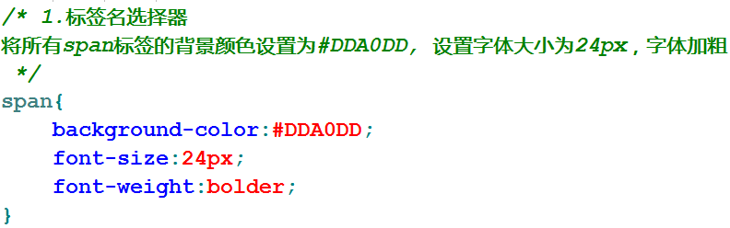

**2.class选择器**

通过标签上通用的属性class，可以为标签指定所属的类(组)，所有class值相同的元素则为一组(类)，可以通过class属性的值选择这一组的标签，为这一组的标签统一设置样式。

格式：.类名{ css属性… }

示例：

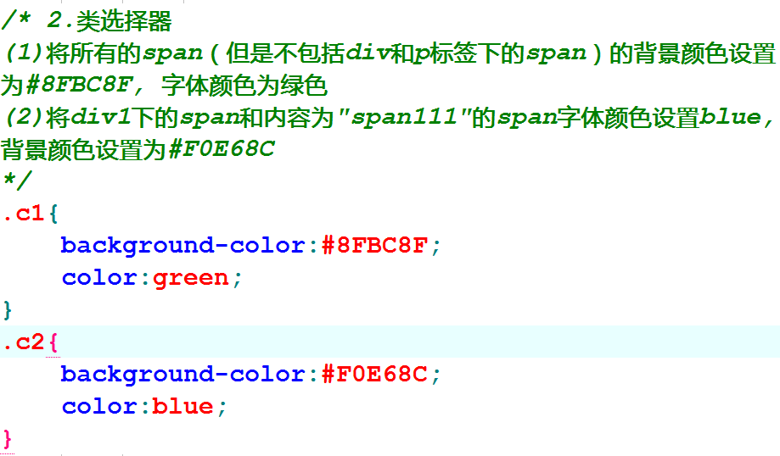

**3.ID选择器**

通过标签上通用的属性id，可以为标签设置唯一的标识(ID的值在整个HTML中是独一无二的)，可以通过id的值选中指定的元素.

格式：#id值{ css属性… }

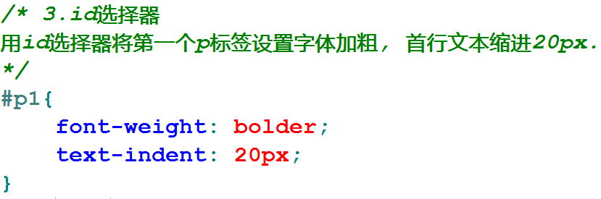

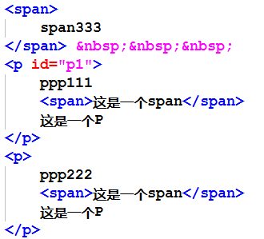

### 扩展选择器

在基本选择器选择元素的基础上进行更加复杂选择的选择器

**1.后代选择器**

在父选择器选中元素的内部，选中指定的所有后代元素

格式：父选择器 后代元素选择器{ css属性… }

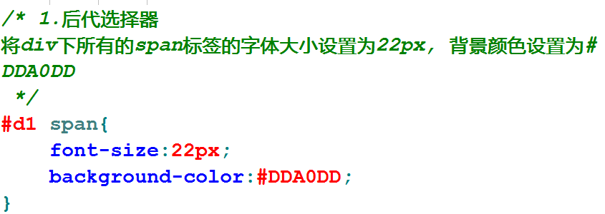

**2.子元素选择器**

在父选择器选中元素的内部，选中指定的所有子元素，排除了多级嵌套的元素，仅含有一级包含

格式：父选择器>子元素选择器{ css属性… }

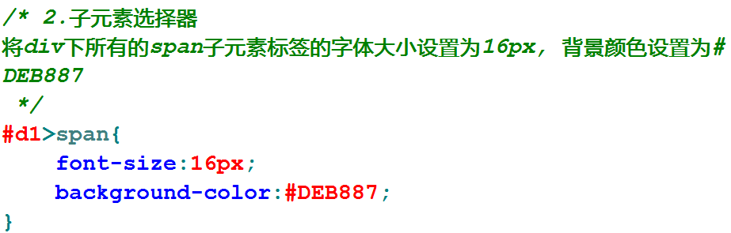

**3.分组选择器**

将多个选择器选中的元素合并在一起统一设置样式。

格式：选择器1，选择器2， … 选择器n{ css属性… }

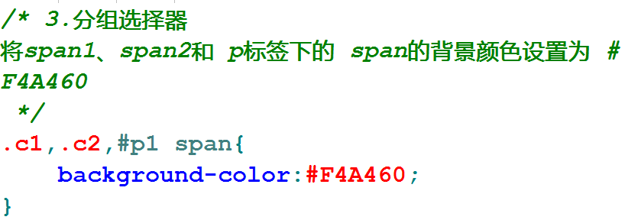

**4.属性选择器**

根据属性选中符合条件的元素来设置样式

格式：选择器[属性条件．．]{ css属性 }

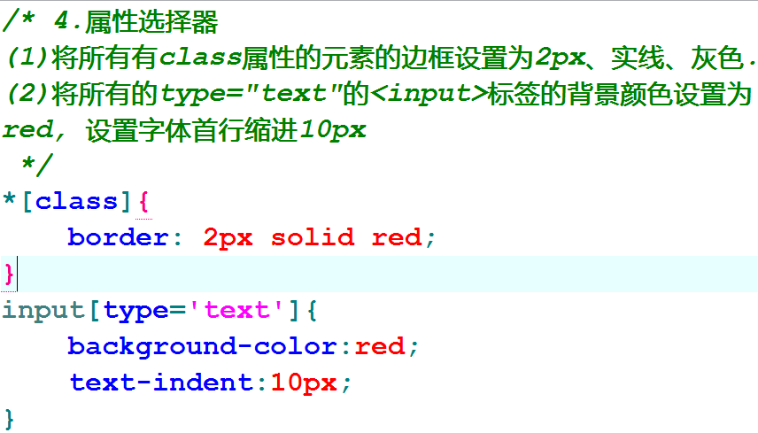

**5.相邻兄弟选择器(了解)**

相邻兄弟指的是如果两个元素具有相同的父元素，并且紧挨着，这两个元素就是相邻兄弟元素。可以通过相邻兄弟选择器选中A元素后面的B元素。

格式：大哥+小弟{ css属性… }

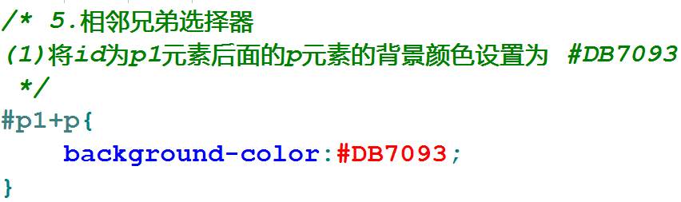

**6.伪元素选择器**

根据元素的状态选中指定的元素。

选择器：hover 表示鼠标悬停时的状态

#menu_bar div:hover{

background-color:#797981;

}

选择器：first-child 表示选择第一个子元素

:link -- 元素未被点击时的状态

:active -- 元素被点击时的状态

:visited -- 元素被点击后的状态

:last-child -- 选中最后一个子元素

## 盒子模型

所谓的盒子模型指的是，可以将HTML页面中所有的元素都看成一个一个的盒子(或者是框)，盒子与盒子之间的距离，包括盒子的边框以及盒子边框和盒子内容的距离都可以使用相应属性来表示。

### margin(外边距)

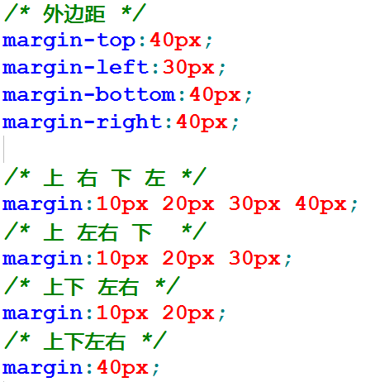

外边距合并的现象：在垂直方向上(上下外边距)外边距相遇时，会发生合并的现象，合并后的外边距是取其中的较大者!!

可以使用auto使div居中显示

### border(边框)

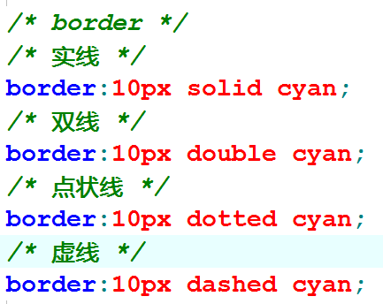

border: 5px solid green;

border-top:5px solid green;

border-bottom: 5px solid black;

border-left: 5px solid gray;

border-right: 5px solid yellow;

### padding(内边距)

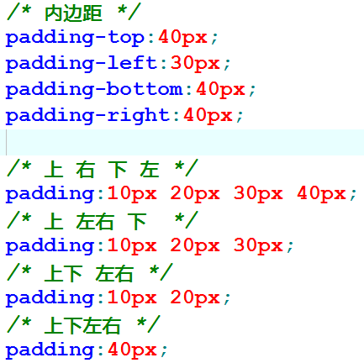

## 常用的CSS属性

### 元素类型补充

(1)块级元素（block）

默认情况下，块级元素独占一行(div p h1-h6 form table br hr)

可以设置宽和高

如果不设置宽和高，其中宽是默认填满父元素，而高是由内容决定(由内容支撑)

可以设置外边距/边框/内边距

(2)行内元素（inline）

默认情况下，多个行内元素处在同一行(input span img select)

不能设置宽和高,设置了也没用

左右外边距/边框/内边距都可以设置，上下外边距设置无效

(3)行内块元素（inline-block）

既具备行内元素的特征(可以同行显示)，还具备块级元素的特征(可以设置宽和高)

### display属性

display用来设置元素的类型

取值：

block：块级元素的默认值

inline：行内元素的默认值

inline-block：行内块元素

none：表示隐藏元素

### 文本属性

**1.text-align** 设置元素中文本水平对齐方式，其常用取值为:

left: 默认值。左对齐

right: 右对齐

center: 居中对齐

justify: 两端对齐

**2.text-decoration**：设置文本下划线，其常用取值为:

underline: 有下划线

none: 没有下划线

**3.letter-spacing**: 设置字符间隔/间距，其常用取值为:

normal

像素值

**4.text-shadow**: 设置字体阴影，其取值为:

像素值 像素值 像素值 颜色值

第一个值为阴影水平位移， 第二个值为阴影垂直位移， 第三个值为阴影扩散值， 第四个值为阴影颜色

1. **text-indent:设置首行缩进**

像素值

### 字体属性

font-size：设置字体大小

font-style:字体样式 normal/italic斜体

font-weight：设置字体粗细

font-family：设置字体

color：设置字体颜色

line-height：设置行高(文字默认处于行高的中间,垂直居中)

### 背景属性

background-color：设置背景颜色

background-image：设置背景图片(默认是重复平铺)

值:url(文件夹/文件名) 根目录是html文件所在位置

background-repeat：设置或检索对象的背景图像是否及如何铺排

值: repeat-x 横轴重排列

repeat-y 纵轴重排列

no-repeat 不重排列

background-position：设置或检索对象的背景图像位置

值: 像素 像素 距离左侧和上侧的距离

center center水平居中 垂直居中,还有top top

background-size：背景图片大小(浏览器不一定支持)

值:像素 像素 宽和高

### 其他属性

width：设置元素的宽度

height：设置元素的高度

# JavaScript

## 什么是JS

全称: JavaScript, 简称JS.

JS是一门**基于对象**和**事件驱动**的**脚本语言**, 专门为网页交互而设计, 主要应用在客户端.

(1) **基于对象**

JS不是一门面向对象的语言, 因为不具备面向对象语言的特征(没有类的概念, 有没有编译的过程等.), 但是JS中是有对象的. 只能称之为是基于对象.

(2) **事件驱动**

JS是通过事件触发来驱动函数执行, 从而实现特定的功能

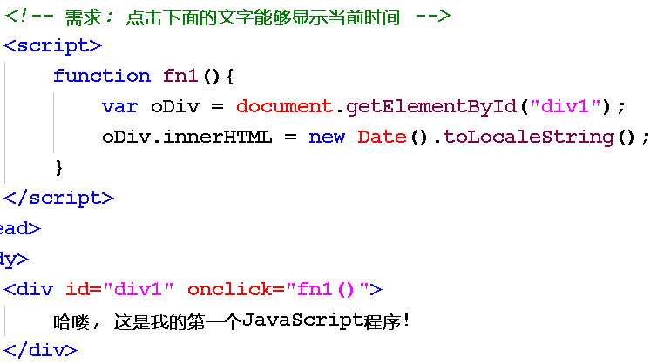

(3) **脚本语言**

在网络前端开发环境下, 能够嵌入在浏览器中运行的一段小程序.

**JS的特点:**

1.直接解释执行, 不需要编译

2.基于对象

3.弱类型

**JS的优点**

1.交互性

2.安全性

3.跨平台性

## 在HTML中引入JS

### 直接在HTML中书写JS代码

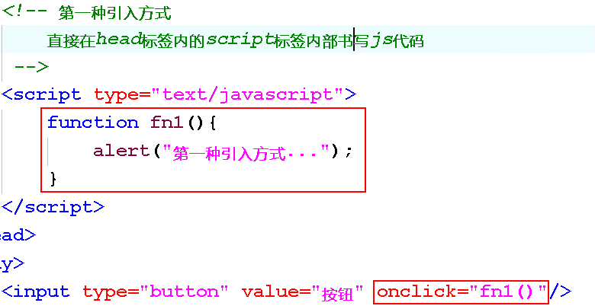

这个标签可以放在head或body或页面的其他位置中

type可以省略

### 在HTML引入外部的JS文件

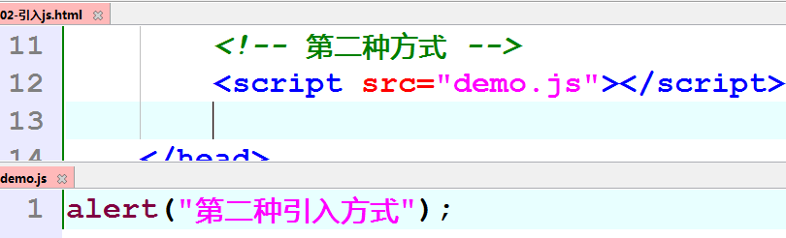

添加src后,内部的代码不会执行,也不建议书写

## 数据类型

### 基本数据类型

#### 数值类型(number)

在JS中, 所有的数值在底层都是浮点型. 在需要的时候, 浮点型会和整型自动的进行类型的转换.

2.4+3.6 = 6 (该处是6不是6.0)

特殊值:

Infinity 正无穷大

-Infinity 负无穷大

NaN(not a number), 表示非数字, NaN和任何数值都不相等, 包括他自己.

#### 字符串类型(string)

在JS中, 字符串类型属于基本数据类型. 字符串常量可以用单引号或双引号引起来.

如:

var str1 = “hello JS…”; 或 var str1 = **‘**hello JS…**’**;

#### 布尔类型(boolean)

布尔类型的值只有两个, true或false

#### undefined

undefined类型的值只有一个, 就是undefined. 表示变量未定义或未初始化值.

就是空指针,正常人不用

如:

var a; alert(a); //此处a的值为undefined

alert(b);//如果b没有声明, b的值为undefined

#### null

null类型的值也只有一个, 就是null, 表示空值.

可以用作函数的返回值, 表示函数返回的是一个空的对象.

### 复杂数据类型

对象(函数/数组/普通对象)

### 数据类型的自动转换.

js中的数据类型在需要时会自动的进行类型转换, 转换时遵循如下规则:

**(1)数值类型:**

转字符串类型, 直接转成对应值的字符串, 3 --> "3"

转布尔类型, 0和NaN转成false, 其他数值转成true

在需要时, 会自动转成对应的包装对象 100 --> new Number(100)

**(2)字符串:**

空字符串(""): 转数值为0, 转布尔值为false

非空纯数值字符串("123"): 转数值为对应的数值, 转布尔值为true

非空非数值字符串("abc"): 转数值为NaN, 转布尔值为true

在需要时, 会自动转成对应的包装对象. "aaa" --> new String("aaa")

**(3)布尔类型:**

true: 转数值为 1, 转字符串为"true"

false: 转数值为 0, 转字符串为"false"

在需要时, 会自动转成对应的包装对象. true --> new Boolean(true)

**(4)undefined**

转数值为NaN, 转字符串为"undefined", 转布尔值为false, 转对象会抛出异常!

**(5)null**

转数值为 0, 转字符串为"null", 转布尔值为false, 转对象会抛出异常!

常见错误

undefined和null类型不能转成对象, 否则会抛出异常!

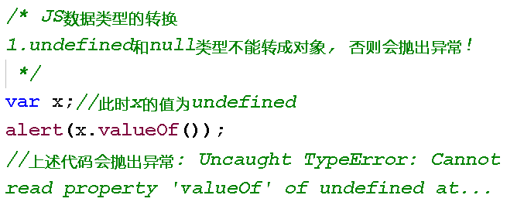

## 变量的定义

在JS中用var关键字来声明变量.

var str = “hello js…”;

在JS中变量不区分类型, 可以指向任意的数据类型, 因此称JS是一门弱类型的语言.

var str = “hello js…”;

str = 100;

str = true;

str = new Array();

## 运算符

JS中的运算符和Java中的大致相同.

算术运算符: +，-，*，/，%，++，--

赋值运算符: =，+=，-=，*=，/=，%=

比较运算符: ==，!=，===，!==，>，>=，<，<=

位运算符: & ， |

逻辑运算符: && ，||

前置逻辑运算符: ! (not)

三目运算符: ? :

其他运算符: typeof, delete

**（1）== 和 === 的区别**

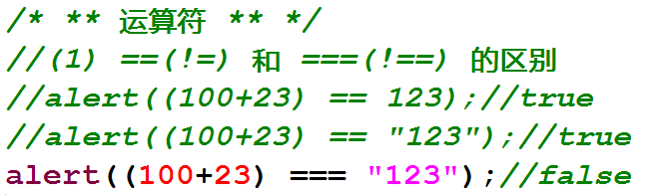

两个等号, 在进行比较时, 如果两边的值不是同一种类型, 会自动转成同一种类型在进行比较.如果内容相同, 也会返回true.

三个等号, 在进行比较时, 如果两边的值不是同一种类型, 直接返回false. 如果值是同一种类型, 内容相同才会返回true.

**（2）typeof 用来返回变量或表达式的数据类型**

在JS中, 由于变量不区分类型, 如果需要返回变量或表达式的数据类型, 可以通过typeof关键字来实现.

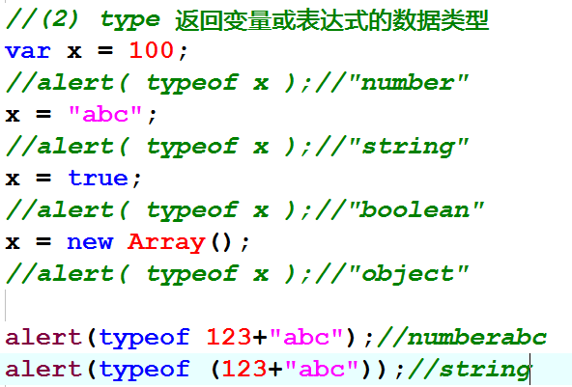

注意：typeof不是函数, 而是一个运算符!

**（3）delete 用来删除数组中的元素, 或者对象上的属性或方法**

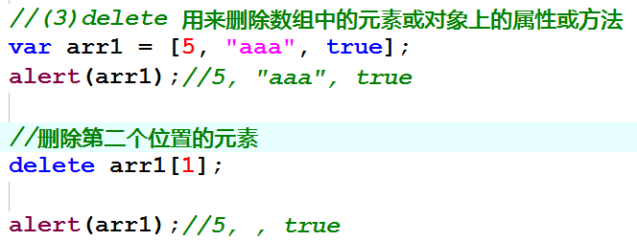

### 语句

JS中的语句和Java中的大致相同

#### if…else

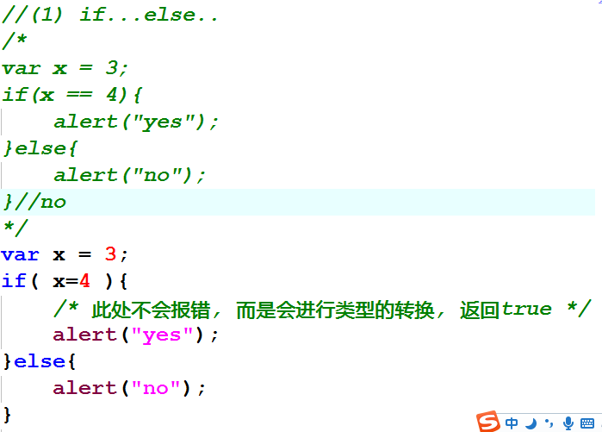

需要注意的是: 在JS中, if语句的判断条件可以不是boolean值, 如果值是别的类型, 会自动转换成boolean类型.

#### switch

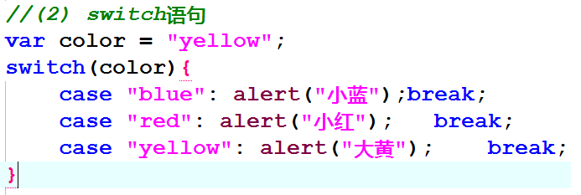

#### 循环语句

1.while循环

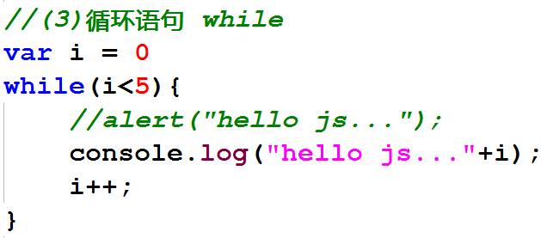

2.for循环

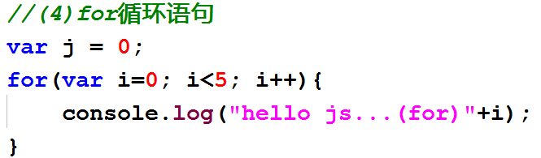

注意JS中没有增强for循环!!

## 数组

### 创建数组

通过Array构造函数创建数组

var arr1 = new Array();//声明一个空数组

var arr2 = new Array(“hello”, 100, true);//声明一个具有初始值的数组

通过数组直接量创建数组

var arr1 = [];//声明一个空数组.

var arr2 = [“hello”, 100, true];//声明一个具有初始值的数组

### 数组特点

1.JS数组中可以存放任意类型的元素

var arr1 = ["hello", 123, true];

2.JS数组的长度是可以被任意改变的.

var arr2 = ["hello", 123, true];

alert(arr2.length);//数组长度为3

arr2.length = 10;//数组长度为10

arr2[99] = "a";//数组长度为100

3.如果访问数组中一个没有元素的位置, 该位置处的值为undefined.

var arr3 = ["hello", 123, true];

alert(arr3[9]);//undefined

### 常用属性和方法

**1.length属性**

length属性用来返回数组的长度

JS中可以通过操作数组的length属性改变数组的长度

在需要时也可以自动改变

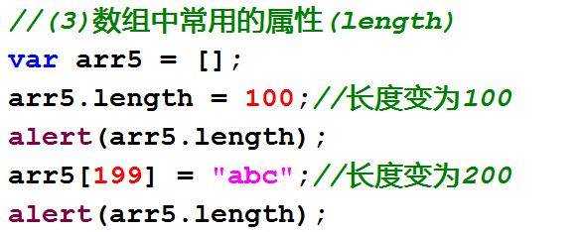

**2.常用的方法**

**(1)push方法** 往数组的末尾追加元素. 返回新数组的长度

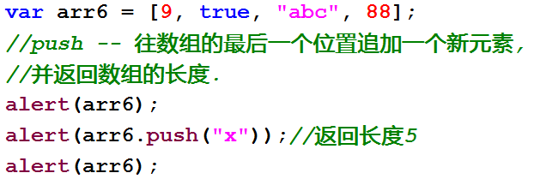

**(2)pop方法** 删除数组的最后一个元素并返回该元素

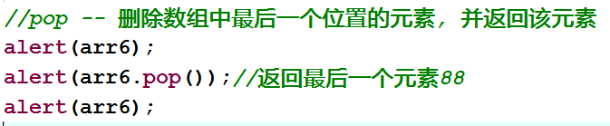

**(3)unshift方法** 往数组的最开始处插入元素, 并返回新数组的长度

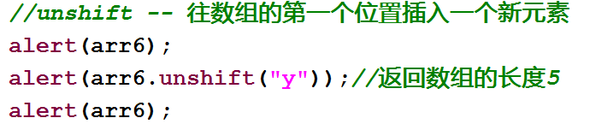

**(4)shift方法** 删除数组的第一个元素并返回该元素

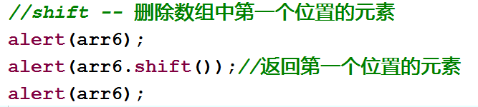

**(5)reverse方法**

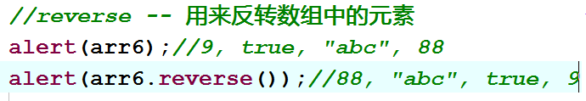

**(6)sort方法**

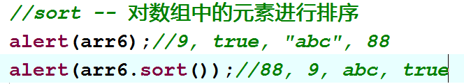

## 函数

### 通过function关键字声明函数

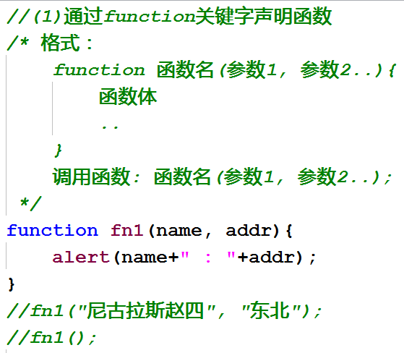

### 通过函数直接量声明函数

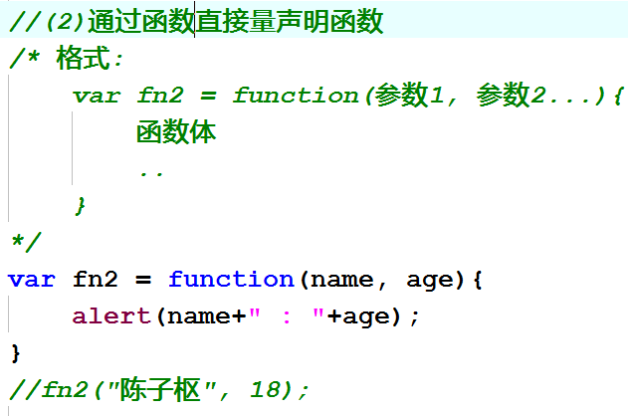

需要注意的是: 在调用函数时, 如果传入的参数和需要传的参数个数不匹配, 仍然可以调用函数.

少传参数会用undefined代替,多传参数会抛弃

## 对象

### 自定义对象

方式一:

function Person(){}

var p1 = new Person();//object类型

//为p1对象添加两个属性

p1.name = "尼古拉斯赵四";

p1.age = 38;

//为p1对象添加一个函数

p1.run = function(){

//默认写name会访问外部的变量name

//用p1.name指定或者this.name指定,

alert(this.name+":"+p1.age+"..running....");

}

//访问p1上的属性和方法

alert(p1.name);

alert(p1.age);

p1.run();

方式二:

var p2 = {

"name": "张飞",

"age": 18,

"addr": "阉人张飞",

"run": function(){

alert(this.name+" : "

+this.age+"..running...");

}

};

alert(p2.name);

alert(p2.age);

alert(p2.addr);

p2.run();

方式二中对象的格式为key:value形式,

key只能是字符串, 最好用双引号引起来

value可以是任意的类型, 比如: 数值, 字符串, 布尔值, 函数, 数组, 对象等…

### JS的内置对象

**1.RegExp正则对象**

(1)声明正则表达式对象

var reg1 = new RegExp(“正则表达式” [, “标识符”]);

var reg2 = /“正则表达式”/[“标识符”];

(2)示例:

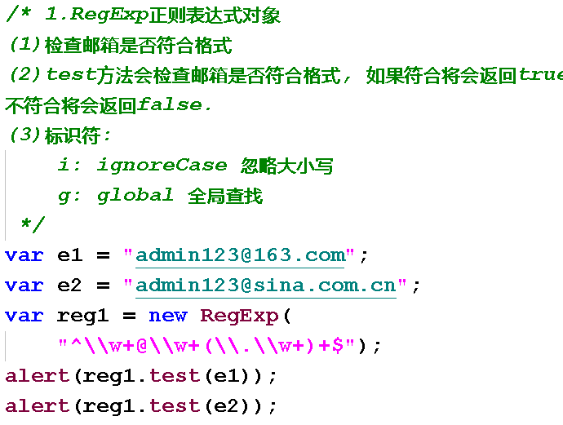

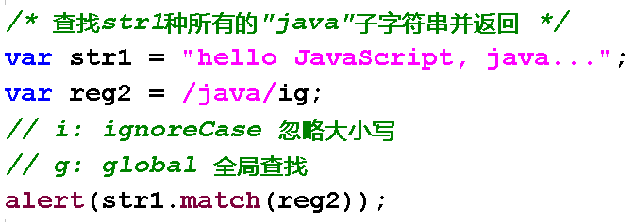

**2.String对象**

声明String对象

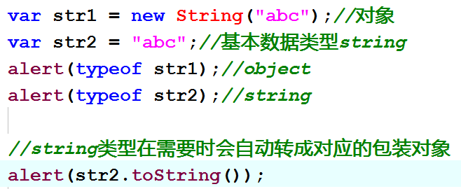

**常用属性及方法：**

（01）length属性 -- 返回字符串的长度

（02）charAt方法 -- 返回指定索引处的字符

（03）indexOf方法 -- 根据子字符串到字符串进行查找, 返回子字符串第一次出现的位置.

（04）lastIndexOf方法 -- 根据子字符串到字符串进行查找, 返回子字符串最后一处的位置.

（05）match方法 -- 根据正则表达式到字符串中进行匹配, 返回包含所有符合正则表达式的子字符串的数组

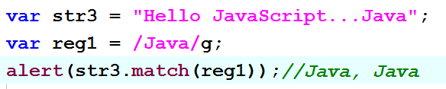

（06）replace方法 -- 根据正则表达式到字符串中进行匹配,替换为后方字符串

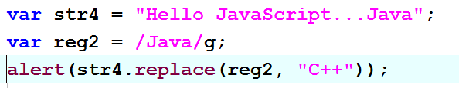

（07）search方法 -- 根据正则表达式到字符串中进行匹配, 返回第一次出现的位置.

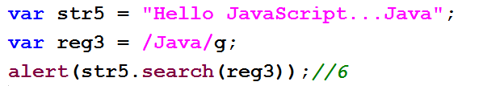

（08）split方法 -- 根据指定的字符切割字符串, 返回一个数组

（09）slice方法 -- 从start开始截取, 截取到end这个位置.(包含start, 不包含end)可以理解为光标在字符左侧

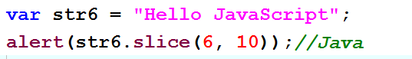

（10）substr方法 -- 从start开始截取, 截取指定长度的字符串

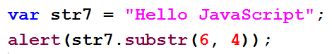

（11）toLowerCase -- 转小写

（12）toUpperCase -- 转大写

3.Array对象

就是数组

4.Date对象

(1)创建日期对象

var date1 = new Date();//表示当前时间

var date2 = new Date(1000*3600);//1970-1-1 9:0:0

var date3 = new Date(2017,11,28);//月份从零开始,0就是1月,11表示12月.年份就是年份 还可以加时分秒

常用方法:

getFullYear();获取日期对象中的年份

getMonth();获取日期对象中的月份,月份是从零开始.

getDate();获取日期对象中的哪一天.

getHours();

getMinutes();

getSeconds();

getDay();获取星期几.

toString();返回时间字符串

toLocaleString();根据本地格式返回时间字符串

5.Math对象

Math.PI : 圆周率

Math.ceil(); 向上取整

Math.round(); 四舍五入

Math.floor(); 向下取整,负数会变得更小

Math.random(); 返回0~1之间的伪随机数

6.Global对象

全局对象,不使用Golbal调用

parseInt():将传入的值转为整数

parseFloat():将传入的值转为浮点数

isNaN(): 判断传入的值是否为非数字, 如果是则返回true

eval(): 将一段字符串按照JS代码来解释执行.

示例:

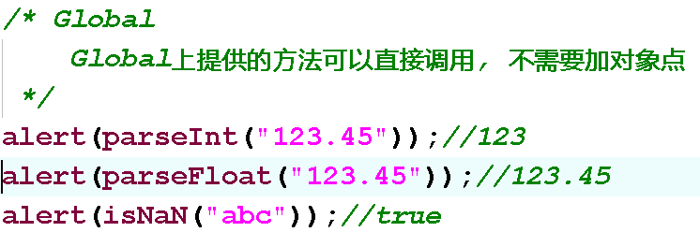

# DHTML

## DHTML概述

### 什么是DHTML

DHTML: Dynamic HTML 动态的HTML

在DHTML中将之前所学的HTML/CSS/JS整合在了一起, 通过JS来操作页面元素,通过JS来操作css属性, 使得html网页具有动态的变化, 从而和用户具有了交互的行为.

示例:

<script type="text/javascript">

/* 点击div内的文字改变文字内容 */

function change(){

//1.获取当前时间

var date = new Date().toLocaleString();

//2.获取div元素

var oDiv = document.getElementById("myfirst");

//3.将div中的内容替换为当前时间

//alert( oDiv.innerHTML );

oDiv.innerHTML = date;

oDiv.style.border="5px solid red";

}

</script>

<h2>01_点击下面的文字改变文字内容</h2>

<div id="myfirst" onclick="change()">我的第一个JavaScript程序</div>

### DHTML工作原理

在DHTML中, 是将所有的html元素都使用一个一个的JS对象来进行表示, 使用对象来表示元素, 使用对象之间的包含关系来表示元素之间的层级关系.

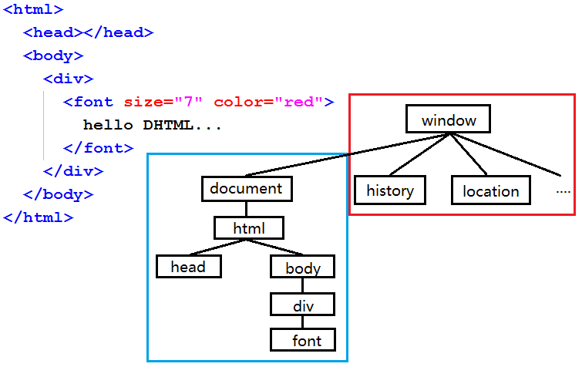

通过一个文档结构树来表示整个html文档.

有了对象, 可以在对象上设计属性或方法, 通过访问对象上的属性或方法, 来间接操作元素的属性和行为.

正是通过这种方式将HTML、css、JS整合在了一起， 形成了DHTML这门技术。

可以将DHTML分为两部分内容:

(1)BOM: Browser Object Model 浏览器对象模型

(2)DOM: Document Object Model 文档对象模型

## BOM

### window对象

1. alert方法 -- 定义一个消息对话框
2. confirm方法 -- 定义一个确认对话框

示例: var res = confirm("欲练此功, 必先自宫, 是否确定?");

1. setInterval、setTimeout

(1)setInterval -- 定义一个循环定时器

(2)setTimeout -- 定义一个一次性定时器

1. clearInterval、clearTimeout

(1)clearInterval -- 清除一个循环定时器

(2)clearTimeout -- 清除一个一次性定时器

示例:

var i=0;

var timer = window.setInterval( function(){

console.log("循环定时器..."+(i++));

if( i == 5){//终止循环定时器

clearInterval(timer);

}

}, 3000 );

## DOM

### 如何获取元素

1、通过元素的ID属性值

document.getElementById() -- 通过元素的ID属性值获取指定的元素

代码示例:

/* --通过ID获取并弹出用户名输入框的值-- */

function demo1(){

//1.获取用户名输入框(username)

var oInp = document.getElementById("username");

//2.通过用户名输入框获取用户输入框中的值

alert( oInp.value );

oInp.value = "张无忌";

}

2、通过元素的name属性值

document.getElementsByName() -- 通过元素的name属性值, 获取指定name的所有元素组成的集合数组(可以当作数组来访问).

代码示例:

/* --通过name属性获取并弹出密码输入框的值-- */

function demo2(){

//1.获取密码输入框

var arrInps = document.getElementsByName("password");//arrInps:集合数组

var oInp = arrInps[0];//密码输入框元素

//2.通过密码输入框获取 框中的值

alert( oInp.value );

}

3、通过元素名称获取

document.getElementsByTagName() -- 通过元素的名称获取指定名称的所有元素组成的集合数组

代码示例:

/* --通过标签名获取并返回所有input元素的value值-- */

function demo3(){

//1.获取所有的input元素

var arrInps = document.getElementsByTagName("input");

//2.遍历数组, 获取每一个input元素的value值

for(var i=0;i<arrInps.l ength;i++){

console.log( arrInps[i].value );

}

}

4、value/innerText/innerHTML

(1)value -- 获取或设置表单元素的value值(文本输入框的内容或按钮上的文本.)

(2)innerText -- 获取或设置元素的文本内容(仅仅是文本,两个标签中间的部分). 部分浏览器不兼容(比如: 火狐浏览器就不支持)

设置时覆盖全部内容,包括非文本比如标签,都解析为文本填入

(3)innerHTML -- 获取后设置元素的html内容(从开始标签到结束标签中的所有内容), 推荐使用innerHTML.

设置时覆盖全部内容,标签还是标签

代码示例:

/* --获取元素内容(不是value)-- */

function demo4(){

//1.获取p元素(id="pid")

var oP = document.getElementById("pid");

//2.通过p元素获取p中的文字(仅获取文字)

alert( oP.innerText );

//oP.innerText = "哈哈哈...";

//3.通过p元素获取p中的所有内容

//alert( oP.innerHTML );

//oP.innerHTML = "嘿嘿嘿...";

}

### 增删改元素

1、创建元素/添加子元素

(1)document.createElement( tagName ) -- 创建指定名称的元素

(2)parent.appendChild( child ) -- 通过父元素添加一个子元素

代码示例:

/* --添加节点: 添加一个div元素到body的最后面-- */

function addNode(){

//1.创建一个新的div元素(createElement(tagName))

var oNewDiv = document.**createElement**("div");

oNewDiv.innerHTML = "我是新来的...";

//2.获取body元素

var oBody = document.getElementsByTagName("body")[0];

//3.通过父元素(body)添加子元素(div) appendChild( child )

oBody.**appendChild**( oNewDiv );

}

2、删除子元素/获取body/获取父元素

(1)parent.removeChild( child ) -- 通过父元素删除指定的子元素

(2)document.body -- 获取当前文档中的body元素

(3)obj.parentNode -- 通过子元素获取父元素.

代码示例:

/* --删除节点: 删除body中id值为 div_3 的div元素-- */

function deleteNode(){

//1.获取将要被删除的元素(div_3)

var oDiv_3 = document.getElementById("div_3");

//2.获取body元素

//var oBody = document.**body**;

//获取已有元素的父元素

var oBody = oDiv_3.**parentNode**;

//3.通过父元素(body)删除已有的子元素(div_3).

oBody.**removeChild**( oDiv_3 );

}

3、替换/更新子元素

(1)parent.replaceChild( new, child ) -- 通过父元素(parent)使用新元素(new)替换已有的子元素(child)

代码示例:

/* --更新节点: 用新节点替换id值为 div_2 的div元素 -- */

function updateNode(){

//1.创建一个新元素

var oNewDiv = document.createElement("div");

oNewDiv.innerHTML = "我是来替换的...";

//2.获取将要被替换的元素(div_2)

var oDiv_2 = document.getElementById("div_2");

//3.获取父元素(body)

var oBody = oDiv_2.parentNode;

//4.通过父元素使用新元素替换已有的子元素

oBody.replaceChild(oNewDiv, oDiv_2);

}

5、克隆元素/插入元素

(1)obj.cloneNode([true/false]); -- 克隆当前元素, 可以传入一个布尔值, 默认是false, 表示仅克隆元素本身, 不包含元素内容; true表示克隆元素还包含元素的内容,包含子元素.

(2)parent.insertBefore( new, child ) -- 通过父元素将新元素插入在已有子元素的前面.

代码示例:

/* --克隆节点、插入节点到指定元素的前面--*/

function copyNode(){

//1.获取id为div_4的元素

var oDiv_4 = document.getElementById("div_4");

//2.克隆id为div_4的元素

//var cloneDiv4 = oDiv_4;

var cloneDiv4 = oDiv_4.cloneNode(true);

//3.将克隆后的元素添加到body元素内部.

//document.body.appendChild(cloneDiv4);

//4.将克隆后的元素插入在div_2元素的前面

//>>获取id为div_2的元素

var oDiv_2 = document.getElementById("div_2");

//>>通过父元素将克隆的元素插入在div_2元素的前面

document.body.insertBefore(cloneDiv4, oDiv_2);

}

### 常用属性

obj.value 获取value

innerHTML 获取元素的全部内容

innerTEXT

obj.style.display

## 综合案例

### 仿QQ列表分组

**1、version_1: 点击分组名(a标签)可以展开当前分组**

function openDiv(thisobj){

/* 1.通过当前被点击的a元素(thisobj)获取a的父元素(td), 再通过父元素td找内部的div元素 */

var oDiv = thisobj.parentNode.getElementsByTagName("div")[0];

//2.将当前分组的列表div由隐藏设置为显示

oDiv.style.display = "block";

}

**2、version_2:** 点击分组名称(a标签)可以展开当前分组(div设置为显示), 在展开当前分组之前, 先关闭所有的分组, 再展开当前分组.(只允许一个分组展开)

function openDiv(thisobj){

/* 1.通过当前被点击的a元素(thisobj)获取a的父元素(td), 再通过父元素td找内部的div元素 */

var oDiv = thisobj.parentNode.getElementsByTagName("div")[0];

//2.在展开当前分组之前, 先关闭所有的分组

var arrDivs = document.getElementsByTagName("div");

for(var i=0;i<arrDivs.length;i++){

arrDivs[i].style.display = "none";

}

//3.将当前分组的列表div由隐藏设置为显示

oDiv.style.display = "block";

}

**3、version_3:** 点击分组名称, 可以实现展开或关闭分组: 如果当前div是展开的, 点击分组名称之后应该关闭当前分组; 如果当前div是关闭的, 点击分组名称之后, 先关闭所有的分组, 再展开当前分组.

代码实现:

function openDiv(thisobj){

/* 1.通过当前被点击的a元素(thisobj)获取a的父元素(td), 再通过父元素td找内部的div元素 */

var oDiv = thisobj.parentNode.getElementsByTagName("div")[0];

/* 如果当前div是展开的, 点击分组名称之后应该关闭当前分组

如果当前div是关闭的, 点击分组名称之后, 先关闭所有的分组, 再展开当前分组

*/

if( oDiv.style.display == "block" ){//如果当前div是展开的

oDiv.style.display = "none";

}else{//如果当前div是关闭的

//2.在展开当前分组之前, 先关闭所有的分组

var arrDivs = document.getElementsByTagName("div");

for(var i=0;i<arrDivs.length;i++){

arrDivs[i].style.display = "none";

}

//3.将当前分组的列表div由隐藏设置为显示

oDiv.style.display = "block";

}

}

## 二级下拉选框

<!DOCTYPE HTML>

<html>

<head>

<meta http-equiv="Content-Type" content="text/html; charset=utf-8" />

<title>二级联动下拉框</title>

<!--

data:

    "none"  : ["--选择城市--"]

    "北京市": ["海淀区","朝阳区","丰台区"]

    "河北省": ["石家庄","唐山","秦皇岛"]

    "辽宁省": ["沈阳","大连","鞍山"]

    "山东省": ["青岛","济南","烟台"]

-->

    var data = {

        "none"  : ["--选择城市--"],

        "北京市": ["海淀区","朝阳区","丰台区"],

        "河北省": ["石家庄","唐山","秦皇岛"],

        "辽宁省": ["沈阳","大连","鞍山"],

        "山东省": ["青岛","济南","烟台"]

    }

    function getCountry(){

        //获取select元素

        var oSelect = document.getElementsByName("country")[0];

        alert(oSelect.value);

    }

    function selectCity(thisobj){

        //1.获取用户选中的省份

        var prov = thisobj.value;

        //2.根据省份获取该省份下所有的城市列表 北京市

        var arrCity = data[new String(prov)];

        //alert(arrCity);

        //3.将该省份下所有的城市 作为option选项填充到第二个select列表中

        //>>获取第二个select

        var oCity = document.getElementById("city");

        //>>先清空上个省份对应的城市列表

        //方式一

        //oCity.innerHTML = "<option>--选择城市--</option>";

        //方式二 JS中的数组的特点

        var opts = oCity.getElementsByTagName("option");

        //循环遍历, 挨个删除每一个option

        var len = opts.length;

        for(var i=0; i<len; i++){

            oCity.removeChild(opts[0]);

        }

        //海淀区 --> <option>海淀区</option>

        for(var i = 0; i<arrCity.length; i++){

            var oOpt = document.createElement("option");

            oOpt.innerHTML = arrCity[i];

            oCity.appendChild(oOpt);

        }

    }

</script>

<!--

    1.让用户先选择一个省份, 获取用户选中的省份 北京市

    2.根据用户选中的省份, 获知省份下面的所有城市(数组)

    3.将该省份下面的所有城市 作为option选项 填充到第二个select列表(城市)中

 -->

<!--

js实现注意问题:

    ie10以下的浏览器不支持 select,table上的innerHTML属性

    删除option时，由于删除后，options长度发生了变化，所以直接用for循环会有漏删的情况，可以由后向前删除，可以避免这样的问题

-->

</head>

<body>

    <select name="country" onchange="getCountry()"  >

        <option value="none">--选择国家--</option>

        <option value="中国">中国</option>

        <option value="美国">美国</option>

        <option value="日本">日本</option>

    </select>

    <br><br>

    <hr/>

    <br>

    <div id="seleDiv">

        <select id="province" onchange="selectCity(this)">

            <option value="none";>--选择省市--</option>

            <option>北京市</option>

            <option>河北省</option>

            <option>辽宁省</option>

            <option>山东省</option>

        </select>

        <select id="city">

            <option>--选择城市--</option>

        </select>

    </div>

</body>

</html>

# jQuery

## jQuery简介

### 什么是jQuery?

jQuery：JavaScript Query(JS查询), 是一个轻量的, 免费开源的JS函数库, 能够极大的简化JS代码。

oDiv.innerHTML = "xx";

$Div.html("xx" );

oDiv.innerText = "xx";

$Div.text("xx" );

oInp.value = "xx";

$Inp.val( "xx" );

## jQuery的优势

（1）可以极大简化JS代码

document.getElementById("d1");

$("#d1") -- 选中id为d1的元素

$(".c1") -- 选中所有class值为c1的元素

（2）可以像CSS那样来获取页面元素

例如:为所有的div设置背景颜色

在CSS中：div{ background-color:red }

在jQuery中：$(“div”).css(“background-color”, “red”);

在CSS中：#d1{ background-color:red }

在jQuery中：$(“#d1”).css(“background-color”, “red”);

（3）可以操作CSS属性来控制页面的效果

（4）可以兼容常用的浏览器

在JS中少数内容在不同的浏览器中不兼容。比如：innerText、removeNode()、replaceNode()等在火狐中无法使用.

## jQuery的版本支持

1.x – 支持常用浏览器, 以及IE6+以上的版本

2.x – 支持常用浏览器, 以及IE9+以上的版本

3.x – 支持常用浏览器, 以及IE9+以上的版本

jQuery的缺点：jQuery的高版本不兼容低版本。这是因为jQuery在升级时除了会做一些内部优化之外，还会增加或删除一些方法。如果升级到高版本，可能会造成之前的部分代码无法执行!

## jQuery引入

1.jQuery函数库本身是一个js文件, 所以引入jQuery和引入一个普通的JS文件一样

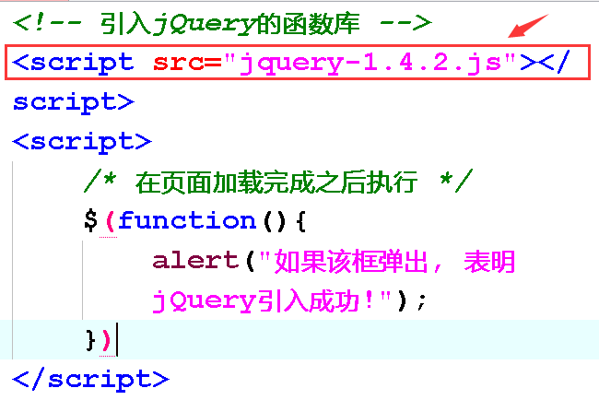

2.FAQ常见问题：在引入的过程中，经常会出现文件引入失败的错误:

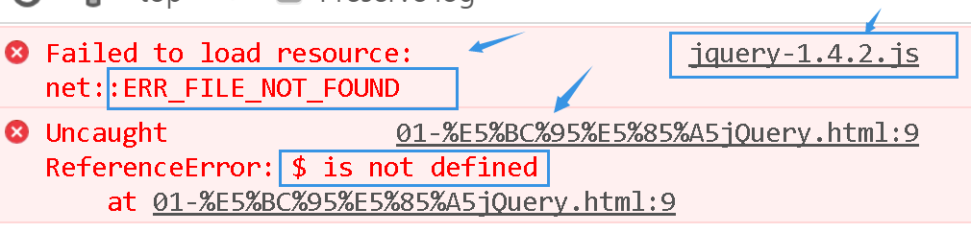

文件引入失败是往往是由于jQuery库文件的路径错误导致的!!

## jQuery语法

### $符号

$符号等价于jQuery, 参见jQuery源码:

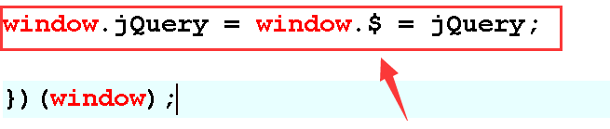

调用$()等价于调用jQuery(), 该函数会返回一个jQuery对象, 该对象包含了若干个html元素, 可以调用jQuery中提供的方法或属性来操作这些元素.

$(“div”).css(“background-color”, “red”) – 为所有的div设置背景颜色为red

### 文档就绪事件

在jQuery中提供了一个文档就绪事件函数:

$(document).ready(function(){

//在整个html文档加载完成之后立即触发执行…

});

等价于window.onload事件：在整个html文档加载完成之后立即触发

其简写形式为:(推荐!)

$(function(){

//在文档加载完之后立即触发执行…

});

### 遍历

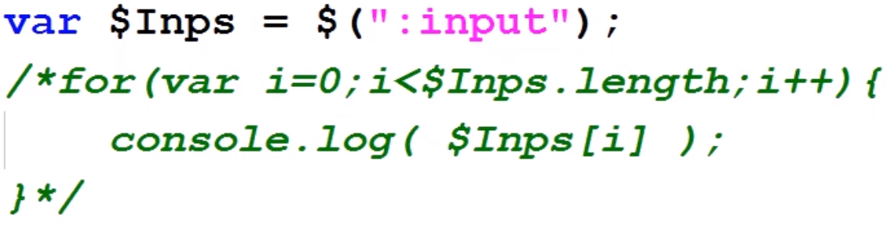

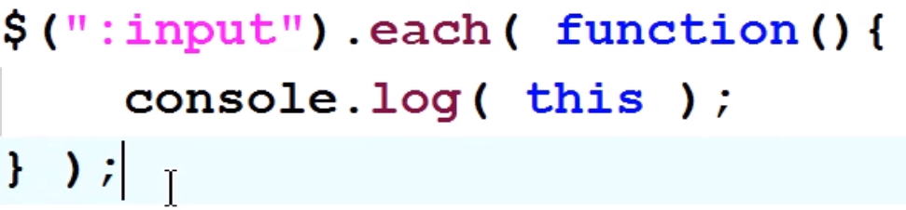

## jQuery对象和JS对象的相互转换

### 为什么需要相互转换

jQuery是js的简单框架, 在使用时通过$()可以返回一个jQuery对象, 可以通过jQuery提供的属性或方法来操作其中的内容, 但是, 不可以通过jQuery对象来调用js的属性或者js的方法. 反之, 也不可以通过JS对象来调用jQuery的属性或者jQuery方法, 否则调用会报错!!

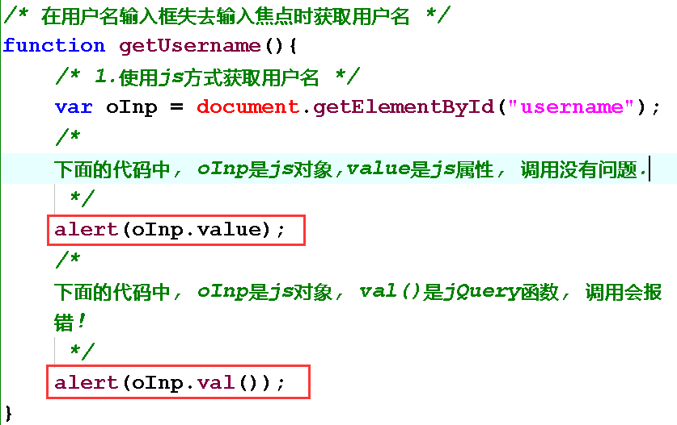

### JS对象转成jQuery对象

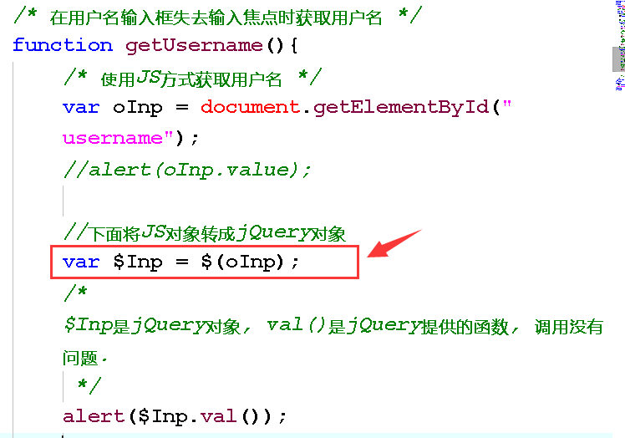

### jQuery对象转成JS对象

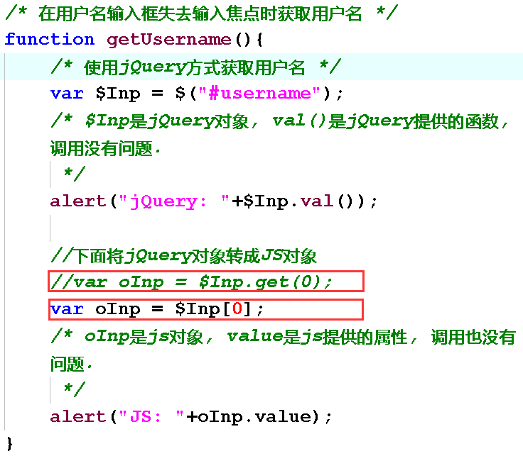

## jQuery选择器

### 基本选择器

1、元素名(标签名)选择器：根据元素的名称选中指定名称的元素

格式：$("元素名称")

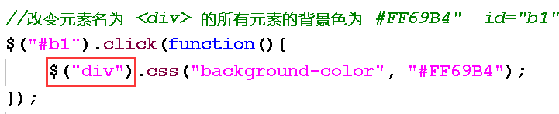

2、类选择器：根据元素的class属性, 匹配所有class值相同的元素

格式：$(".class值")

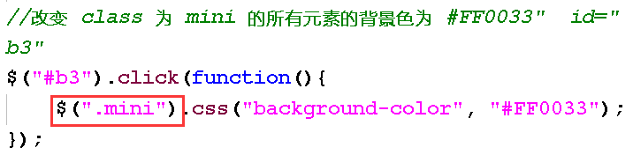

3.ID选择器：根据元素的id属性值, 匹配具有特定id的元素

格式：$("#id值")

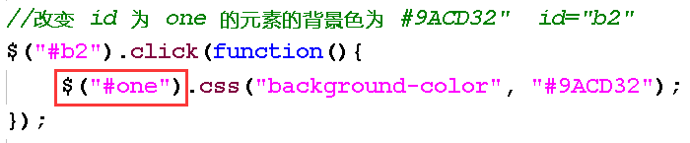

4.多元素选择器：匹配多个选择器选中的元素

格式：$("选择器1,选择器2,…选择器n")

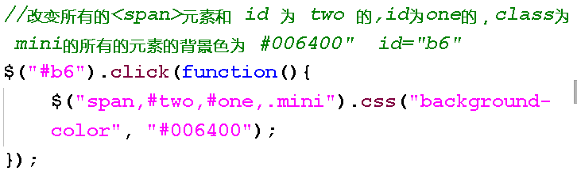

### 层级选择器

1、后代选择器

格式：$("祖先元素 后代元素")

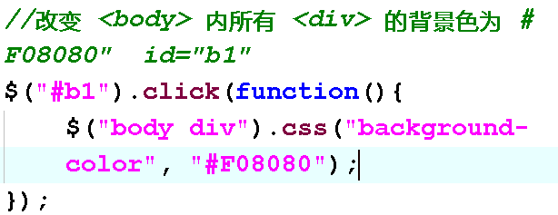

2.子元素选择器

格式：$("祖先元素>子元素")

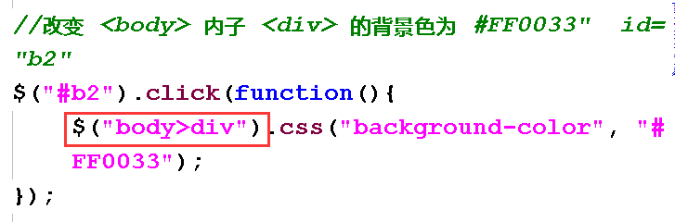

3.相邻兄弟选择器

格式：$("大哥+小弟")

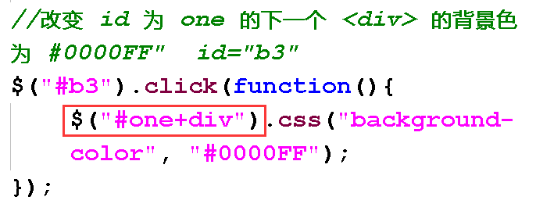

4.$(“#two~div”)：匹配id为two元素后面所有的兄弟div元素

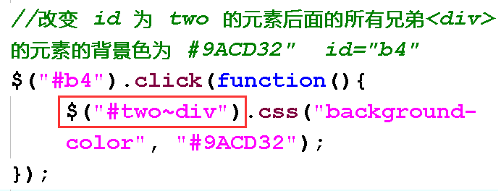

**相关方法介绍：**

（1）siblings()方法：返回所匹配元素的所有兄弟元素

示例：

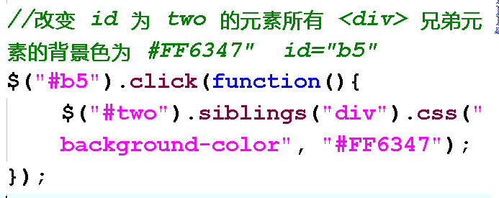

（2）next()方法，示例：(就是相邻兄弟)

$(“#d1”).next(“span”) – 匹配id为d1元素后面紧邻的span兄弟元素

（3）nextAll()方法，示例：

$(“#d1”).nextAll(“span”) – 匹配id为d1元素后面所有的span兄弟元素

（4）prev()方法，示例：

$(“#d1”).prev(“span”) – 匹配id为d1元素前面紧邻的span兄弟元素

（5）prevAll()方法，示例：

$(“#d1”).prevAll(“span”) – 匹配id为d1元素前面所有的span兄弟元素

### 基本过滤选择器

1. :first

$(“div:first”) – 匹配所有div中的第一个div元素

2. :last

$(“div:last”) – 匹配所有div中的最后一个div元素

3. :not

$(“div:not(.one)”) – 匹配所有div中class值不为one的div元素

4. :eq

$(“div:eq(3)”) – 匹配所有div中的索引值为3的div元素

5. :lt

$(“div:lt(3)”) – 匹配所有div中的索引值小于3的div元素

6. :gt

$(“div:gt(3)”) – 匹配所有div中的索引值大于3的div元素

7. :even(偶数)

$(“div:even”) – 匹配所有div中的索引值为偶数的div元素

8. :odd

$(“div:odd”) – 匹配所有div中的索引值为奇数的div元素

### 内容选择器

1. contains

$(“div:contains(‘xxx’)”) – 匹配所有div中包含xxx文本的div元素

1. empty

$(“div:empty”) – 匹配所有div中内容为空的div元素

1. has

$(“div:has(span)”) – 匹配所有div中包含span子元素的div元素

1. parent

$(“div:parent”) – 匹配所有div中内容不为空的div元素

### 可见选择器

1.hidden

$(“div:hidden”) – 匹配所有隐藏的div元素

2.visible

$(“div:visible”) – 匹配所有可见的div元素

### 属性选择器

1.$(“div[id]”) – 匹配所有具有id属性的div元素

2.$(“div[id=’d1’]”) – 匹配具有id属性并且值为d1的div元素

3.$(“div[id!=’d1’]”) – 匹配具有id属性并且值不等于d1的div元素

4.$(“div[id^=’d1’]”) – 匹配具有id属性并且值是以d1开头的div元素

5.$(“div[id$=’d1’]”) – 匹配具有id属性并且值是以d1结尾的div元素

### 子元素选择器

1.$(“div span:first-child”) – 匹配div内部的第一个span元素(从1开始)

2.$(“div>span:first-child”) – 匹配div内部的第一个span子元素

3.$(“div span:nth-child(n)”) – 匹配div内部的第n个span元素

4.$(“div>span:nth-child(n)”) – 匹配div内部的第n个span子元素

### 表单选择器

1. :input

$(“:input”) – 匹配所有的表单项元素(包括input,select,textarea等)

1. :text

$(“:text”) – 匹配所有的单行文本输入框元素

1. :password

$(“:password”) – 匹配所有的密码输入框

1. :radio

$(“:radio”) – 匹配所有的单选框

1. :checkbox

$(“:checkbox”) – 匹配所有的复选框

1. :selected

$(“:selected”) – 匹配所有被选中的 option选项

1. :checked

$(“:checked”) – 匹配所有被选中的单选框, 复选框, option选项

$(“input:checked”) – 匹配所有被选中的单选框, 复选框

$(“input[type='radio']:checked”) – 匹配所有被选中的单选框

$(“input[type='checkbox']:checked”) – 匹配所有被选中的复选框

## 文档操作

### html元素的增删改查

1.创建新元素

$(“<div></div>”) – 创建一个div元素

$(“<div>hello…</div>”) – 创建一个包含文本内容的div元素

$(“<div><span></span></div>”) – 创建一个包含span子元素的div元素

2.添加子元素

$(“div”).append($span); -- 为div添加一个span子元素

3.删除元素

$(“div”).remove(); -- 删除匹配的所有div元素

4.替换元素

$(“div”).replaceWith($span) – 将匹配的所有div元素替换为span元素

### html属性/值操作

1.html() – 获取或设置元素的html内容

$(“div”).html() – 获取所匹配元素中的第一个元素的html内容

$(“div”).html(“<span>xxx</span>”) – 为所有匹配的div元素设置html内容

2.text() – 获取或设置元素的文本内容

$(“div”).text() – 获取所匹配元素的所有文本内容

$(“div”).text(“xxx”) – 为所有匹配的div元素设置文本内容

3.attr() – 获取或设置元素的属性

$(:cheakbox).attr("checked",true) – 设置所有复选框的选中状态为true

$(“div”).attr(“id”) – 获取所匹配元素中的第一个元素的id属性值

$(“div”).attr(“id”, “div1”) – 为所匹配的div元素设置id属性值

1. parent parents find – 前后代

$("div").parent获取匹配的父元素

$("div").parents获取匹配的祖先元素

$("div").find获取匹配的后代

1. next prev nextall prevall siblings - 兄弟

$("div").next("span") 获取div后面紧邻的span

$("div").nextAll("span")获取div后面所有span兄弟

$("div").prev("span") 获取div前面紧邻的span

$("div"). prevAll("span") 获取div前面所有兄弟span

$("div").siblings("span") 获取div的全部span兄弟

### 操作CSS样式

1.css()函数

$(“div”).css(“background-color”); – 获取所匹配的div元素中的第一个div元素的背景颜色

$(“div”).css(“background-color”, “red”); – 为所匹配的div元素设置背景颜色

$("div").css({

"width" : "100px",

"height" : "300px"

});

### 效果

1.hide() — 设置所有匹配的元素的为隐藏

2.show() – 设置所有匹配的元素为显示

3.toggle() – 切换元素的显示状态, 如果显示则切换为隐藏, 如果是隐藏则切换为显示.

/*以下效果非常浮夸最好不要用

可以添加一个毫秒值,在一定时间内渐变消失或出现

sildeUp 滚动着切换

slideDown

slideToggle

fadeIn()/fadeOut() 淡入淡出

<!DOCTYPE html>

<html>

<head>

    <meta charset="utf-8" />

    <script src="js/jquery-1.4.2.js"></script>

    <script>

        function changeDiv(){

            //>>1、show()/hide()/toggle()

            //$("#div1").toggle(3000);

            //2、slideDown()/slideUp()/slideToggle()

            //$("#div1").slideUp(2000);

            //$("#div1").slideToggle(2000);

            //3、fadeIn()/fadeOut()

            //$("#div1").fadeOut(1000);

            //4.animate()

            $("#div1").animate({

                "width" : "300px",

                "height" : "250px",

                "border" : "3px solid blue"

            }, 3000);

        }

    </script>

</head>

<body>

    <input type="button" value="点我~" onclick="changeDiv()"/>

    <div id="div1" style="width:150px;height:150px;background-color:green;"></div>

</body>

</html>

## 事件

### 常用事件介绍

1.click – 点击事件函数, 在所匹配的元素被点击时触发执行

js中:.onclick

jQuery中:$("#div1").click

2.blur – 输入框失去输入焦点事件, 在输入框失去输入焦点时触发执行

js中:onblur事件

3.focus – 输入框获得输入焦点事件, 在输入框获得输入焦点时触发执行

js中:onfocus事件

<!DOCTYPE html>

<html>

<head>

    <meta charset="utf-8" />

    <script>

        /* 在输入框失去输入焦点事件时触发执行 */

        function blurFn(thisobj){

            //在失去焦点时如果输入框内容为空

            if(thisobj.value == ""){

                thisobj.value = "请输入用户名...";

            }

        }

        /* 在输入框获得输入焦点事件时触发执行 */

        function focusFn(thisobj){

            //在获得焦点时如果输入框为如下内容

            if(thisobj.value == "请输入用户名..."){

                thisobj.value = "";

            }

        }

    </script>

</head>

<body>

    <input type="text" name="username" value="请输入用户名..."

        onblur="blurFn(this)"

        onfocus="focusFn(this)"/>

</body>

</html>

4.change – 下拉选框选项切换事件, 在选项切换时触发执行

js中:document.getElementByid("city").onchange=function(){}

jQuery中:$("#city").change(function(){})

5.ready – 文档就绪事件, 在整个html文档加载完成后立即触发执行

js中:window.onload=function(){}

jQuery:可简写为$(function(){})

全写为$(document).ready(function(){})

## 综合案例

### 仿QQ列表分组

<!DOCTYPE HTML>

<html>

<head>

<meta http-equiv="Content-Type" content="text/html; charset=utf-8" />

<title>好友列表</title>

<style type="text/css">

body{

    font-family: "微软雅黑";

}

table {

    border:#0099FF 1px solid;

    width:100px;

    border-collapse:collapse;

    margin:15px 10px;

    width:10%;

}

table td{

    border:#0066FF 1px solid;

    background-color:#6f5f3e;

    text-align:center;

    padding: 5px 0px;

}

table td div {

    background-color:#FFFF99;

    text-align:left;

    line-height: 24px;

    padding-left: 14px;

}

table td a:link, table td a:visited {

    color:#00ffFF;

    text-decoration:none;

}

table td a:hover {

    color:#00CC00;

}

/*

使用display属性:如果取值为none就是隐藏标签。

*/

table td div { display:none; }

.open { display:block; }

.close { display:none; }

</style>

<!--引入jquery的js库-->

<script src="../js/jquery-1.4.2.js"></script>

<script type="text/javascript">

    /* --通过jQuery实现访QQ列表好友分组-- */

    function openDiv(thisobj){

        /*

        点击当前分组:

            如果分组是展开的, 就关闭分组;

            如果分组是关闭的, 先关闭其他分组, 在展开当前分组

            toggle() -- 切换元素的可见状态

         */

        //在展开当前分组之前, 先关闭其他三个分组

        //>>选中其他三个分组并关闭.

        $(thisobj).parents("tr").siblings().find("div").hide();

        //点击当前分组, 切换分组的状态(如果展开则关闭, 如果关闭则展开)

        $(thisobj).next().toggle();

    }

    /* --通过js实现访QQ列表好友分组--

    function openDiv(thisobj){

        var oDiv = thisobj.parentNode.getElementsByTagName("div")[0];

        var aDiv = document.getElementsByTagName("div");

        //判断当前分组div是展开还是关闭

        if(oDiv.style.display == "block"){

            //如果当前div是打开的, 只需关闭该div即可

            oDiv.style.display = "none";

        }else{

            //如果当前div是关闭的, 先关闭其他分组的div, 再打开当前的

            for(var i=0;i<aDiv.length; i++){

                aDiv[i].style.display = "none";

            }

            oDiv.style.display = "block";

        }

    }

     */

</script>

</head>

<body>

<table>

    <tr>

        <td>

            <a href="javascript:void(0)" onclick="openDiv(this)">君王好友</a>

            <div>

                秦始皇<br />

                刘邦<br />

                李世民<br />

                康熙<br />

            </div>

        </td>

    </tr>

    <tr>

        <td>

            <a href="javascript:void(0)" onclick="openDiv(this)">三国好友</a>

            <div>

                刘备<br />

                关羽<br />

                张飞<br />

                赵云<br />

            </div>

        </td>

    </tr>

    <tr>

        <td>

            <a href="javascript:void(0)" onclick="openDiv(this)">美女好友</a>

            <div>

                西施<br />

                貂蝉<br />

                杨贵妃<br />

                王昭君<br />

            </div>

        </td>

    </tr>

    <tr>

        <td>

            <a href="javascript:void(0)" onclick="openDiv(this)">IT好友</a>

            <div>

                马云<br />

                李开复<br />

                俞敏洪<br />

                黎活明<br />

            </div>

        </td>

    </tr>

</table>

</body>

</html>

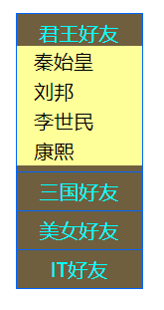

### 创建表格

<!DOCTYPE HTML>

<html>

<head>

<meta http-equiv="Content-Type" content="text/html; charset=utf-8" />

<title>创建表格</title>

<!-- 定义一些样式,将来给表格用 -->

<style type="text/css">

table{

    border:#0099FF 1px solid;

    width:600px;

    border-collapse:collapse;

}

table td{

    border:#0099FF 1px solid;

    padding:10px 20px 3px 1px;

}

</style>

<script type="text/javascript">

    //创建单行单列的表格

    function createTable(){

        //创建表格元素

        var table = document.createElement("table");

        //创建表格行元素

        var tr = document.createElement("tr");

        //创建单元格元素

        var td = document.createElement("td");

        td.innerHTML = "我是td, 我最牛~!"; //给单元格设置文本

        tr.appendChild(td); //将单元格添加到表格行上

        table.appendChild(tr); //将表格行添加到表格上

        //将创建好的整个table挂载到div上

        document.getElementById("tab").appendChild(table);

    }

    //创建5行6列的表格

    function createTable2(){

        //创建table标签

        var table = document.createElement("table");

        for(var r = 0;r<5;r++){ //外层循环控制行数

            var tr = document.createElement("tr");

            //创建table标签

            for(var c = 0;c<6;c++){ //内层循环控制列(单元格)数

                var td = document.createElement("td");

                td.innerHTML = (r+1)+"行"+(c+1)+"列";

                //将td挂载到tr上

                tr.appendChild(td)

            }

            //将tr挂载到table上

            table.appendChild(tr);

        }

        //将创建好的整个table挂载到div上

        document.getElementById("tab").appendChild(table);

    }

    //创建指定行和列的表格

    function createTable3(){

        //获取用户输入的行数

        var row = document.getElementById("row").value;

        //获取用户输入的列数

        var col = document.getElementById("col").value;

        var table = document.createElement("table");

        for(var r = 0;r<row;r++){

            var tr = document.createElement("tr");

            for(var c = 0;c<col;c++){

                var td = document.createElement("td");

                td.innerHTML = (r+1)+"行"+(c+1)+"列";

                tr.appendChild(td)

            }

            table.appendChild(tr);

        }

        //将创建好的整个table挂载到div上

        document.getElementById("tab").appendChild(table);

    }

</script>

</head>

<body>

    <input type="button" value="创建表格" onclick="createTable()" /><br />

    <input type="button" value="创建表格(5行6列)" onclick="createTable2()" /><br />

    行数:<input type="text" name="row" id="row"/><br />

    列数:<input type="text" name="col" id="col"/><br />

    <input type="button" name="createButton" value="创建表格(行列用户输入)" onclick="createTable3()" />

    <div id="tab">

    </div>

</body>

</html>

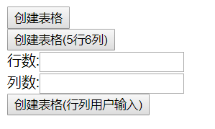

### 模拟的员工管理系统

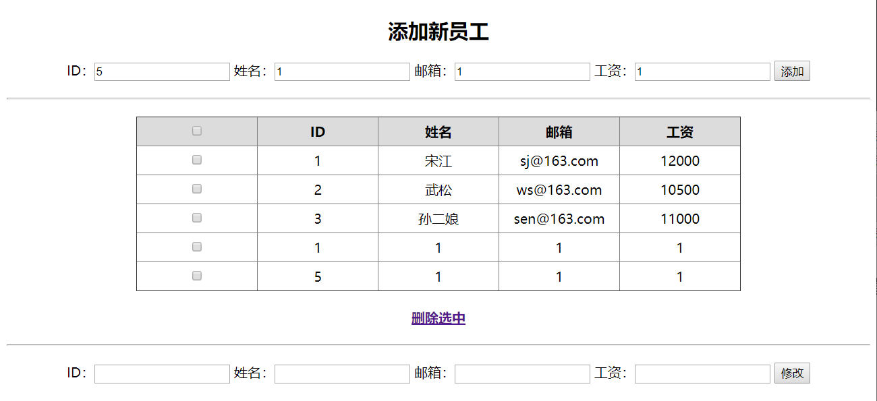

<!DOCTYPE HTML>

<html>

<head>

    <title>table练习</title>

    <meta http-equiv="content-type" content="text/html; charset=UTF-8">

    <style type="text/css">

        body {

            font-family: "微软雅黑"

        }

        h2,

        h4 {

            text-align: center;

        }

        div#box1,

        div#box2 {

            text-align: center;

        }

        hr {

            margin: 20px 0;

        }

        table {

            margin: 0 auto;

            width: 70%;

            text-align: center;

            border-collapse: collapse;

        }

        td,

        th {

            padding: 7px;

            width: 20%;

        }

        th {

            background-color: #DCDCDC;

        }

    </style>

    <!--引入jquery的js库-->

    <script src="../js/jquery-1.4.2.js"></script>

    <script type="text/javascript">

        /* --- 添加一个新员工 --- */

        function addEmp() {

            //1.获取新员工的信息

            var id = $("#box1").find("input[name='id']").val().trim();

            var name = $("#box1").find("input[name='name']").val().trim();

            var email = $("#box1").find("input[name='email']").val().trim();

            var salary = $("#box1").find("input[name='salary']").val().trim();

            //2.检查员工信息是否符合格式(信息不能为空)

            if (id == "" || name == "" || email == "" || salary == "") {

                alert("员工信息不能为空!!!");

                return;

            }

            //3.检查ID是否已存在

            /* 获取当前所有员工的id, 循环遍历, 比较id是否存在 */

            var flag = true;

            /*$("table tr").each(function(){

                if(id == $(this).find("td:eq(1)").text()){

                    alert("id已存在!!!");

                    flag = false;

                }

            }); */

            $("table tr td:nth-child(2)").each(function () {

                console.log(this);

                if (this.innerHTML == id) {

                    alert("id已存在!!!");

                    //flag = false;

                    return;

                    console.log("123")

                }

            });

            if (!flag) {

                return;

            }

            //4.将新员工信息添加到员工信息列表中(table)

            var $td1 = $("<td><input type='checkbox'/></td>");

            var $td2 = $("<td>" + id + "</td>");

            var $td3 = $("<td>" + name + "</td>");

            var $td4 = $("<td>" + email + "</td>");

            var $td5 = $("<td>" + salary + "</td>");

            var $tr = $("<tr></tr>");

            $tr.append($td1).append($td2).append($td3).append($td4).append($td5);

            //5.将tr挂载到table上

            $("table").append($tr);

        }

        /* --- 删除选中的员工 --- */

        /* function delEmp() {

            //1.获取被选中的员工

            $(":checked").parents("tr").each(function () {

                //如果当前行是表头, 不要删除

                if ($(this).find("th").length == 0) {

                    $(this).remove();

                }

            });

        } */

/* --- 删除选中的员工 --- */

        function delEmp() {

            //1.获取被选中的员工

            $("input[type='checkbox']:checked").parent("td").parent("tr").remove();

        }

        /* --- 修改指定id的员工 --- */

        function updEmp() {

            //1.获取要修改的员工信息

            var id = $("#box2").find("input[name='id']").val().trim();

            var name = $("#box2").find("input[name='name']").val().trim();

            var email = $("#box2").find("input[name='email']").val().trim();

            var salary = $("#box2").find("input[name='salary']").val().trim();

            //2.检查员工信息是否符合格式(不能为空)

            if (id == "" || name == "" || email == "" || salary == "") {

                alert("修改员工信息不能为空!!!");

            }

            //3.检查ID是否存在(必须要存在)

            var flag = true;

            $("table tr").each(function () {

                if (id == $(this).find("td:eq(1)").text()) {

                    //4.进行修改

                    //>>修改姓名

                    $(this).find("td:eq(2)").text(name);

                    //>>修改邮箱

                    $(this).find("td:eq(3)").text(email);

                    //>>修改工资

                    $(this).find("td:eq(4)").text(salary);

                    flag = false;

                }

            });

            if (flag) {

                alert("您修改的员工id不存在!!!");

            }

        }

        /* 点击全选设置 员工所在的行全选或者全不选 */

        function checkAll(thisobj) {

            //thisobj --> <input type="checkbox" onclick="checkAll(this)" id="all"/>

            //获取全选的选中状态

            var isCheck = $(thisobj).attr("checked");

            //将全选的选中状态 设置给所有员工所在的行的复选框

            $("input[type='checkbox']").attr("checked", isCheck);

        }

    </script>

</head>

<body>

    <h2>添加新员工</h2>

    <div id="box1">

        ID：<input type="text" name="id" />

        姓名：<input type="text" name="name" />

        邮箱：<input type="text" name="email" />

        工资：<input type="text" name="salary" />

        <input type="button" onclick="addEmp()" id="add" value="添加" />

    </div>

    <hr />

    <table border="1">

        <tr>

            <th>

                <input type="checkbox" onclick="checkAll(this)" id="all" />

                <!--全选-->

            </th>

            <th>ID</th>

            <th>姓名</th>

            <th>邮箱</th>

            <th>工资</th>

        </tr>

        <tr>

            <td>

                <input type="checkbox" />

            </td>

            <td>1</td>

            <td>宋江</td>

            <td>sj@163.com</td>

            <td>12000</td>

        </tr>

        <tr>

            <td>

                <input type="checkbox" />

            </td>

            <td>2</td>

            <td>武松</td>

            <td>ws@163.com</td>

            <td>10500</td>

        </tr>

        <tr>

            <td>

                <input type="checkbox" />

            </td>

            <td>3</td>

            <td>孙二娘</td>

            <td>sen@163.com</td>

            <td>11000</td>

        </tr>

    </table>

    <h4><a href="#" onclick="delEmp()" id="del">删除选中</a></h2>

        <hr />

        <div id="box2">

            ID：<input type="text" name="id" />

            姓名：<input type="text" name="name" />

            邮箱：<input type="text" name="email" />

            工资：<input type="text" name="salary" />

            <input type="button" onclick="updEmp()" id="upd" value="修改" />

        </div>

</body>

</html>

# TOMCAT

## tomcat下载和安装

### 下载

下载地址：http://tomcat.apache.org/

有解压版 和 安装版，还分windows 和 linux版，根据自己的需求，选择对应的版本下载.

tomcat服务器运行需要jdk的支持，版本对应为：

tomcat5 需要jdk4以上支持

tomcat6 需要jdk5以上支持

tomcat7 需要jdk6以上支持

tomcat8 需要jdk7以上支持

### 安装及启动

（1）安装

绿色版解压之后就可以使用

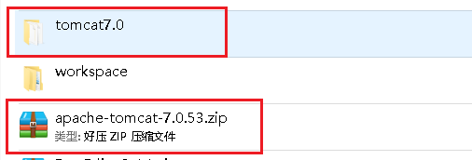

解压后还需要配置JAVA_HOME环境变量，指向jdk的根目录，指定tomcat启动时使用哪个jdk

（2）启动

通过[tomcat_home]/bin/startup.bat启动tomcat

通过[tomcat_home]/bin/shutdown.bat关闭tomcat

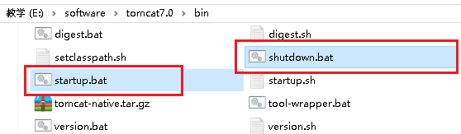

测试: 通过访问 http://localhost:8080 如果能够看到tomcat的首页就证明tomcat安装配置成功

注意：tomcat安装路径中一定不能有中文和空格，可能一时半会没问题，但是不知道什么时候就可能出现意外。

## Tomcat配置

### 修改默认的端口号

tomcat服务器默认监听的端口号为 8080，每次访问时都需要在主机名或IP地址后跟上端口号，如果想省略不写，将端口号修改为80即可!

找到 [tomcat]/conf/server.xml文件(tomcat服务器的核心配置文件)，修改文件中(70行) 的如下配置:

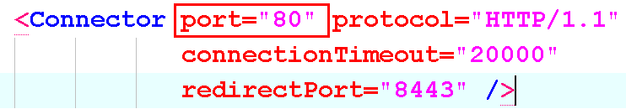

将port改为80即可!!

### 端口占用问题

如果在启动时报端口占用的错误：

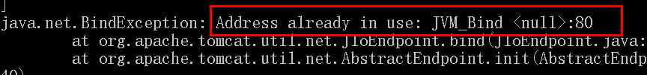

是因为服务器在启动的过程中监听80端口, 而该端口已经被别的进程所占用, 因此服务器启动失败!

解决方式一: 找到**shutdown.bat**命令, 双击运行, 将服务器按照正常的流程再关闭一次!

解决方式二: 如果是别的程序占用了80端口,导致服务器启动失败, 在cmd中通过**netstat -ano**命令, 查看占用80端口的进程，例如：

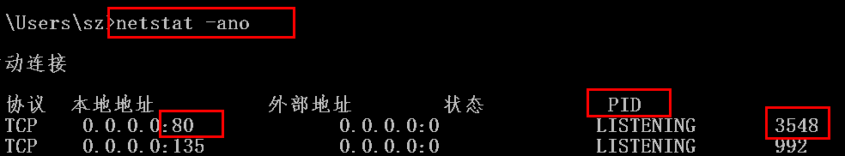

根据进程ID找到进程，结束即可。

也可以利用命令**taskkill /f /pid xxxxx 进程ID**来杀死指定ID的进程

## tomcat的目录结构

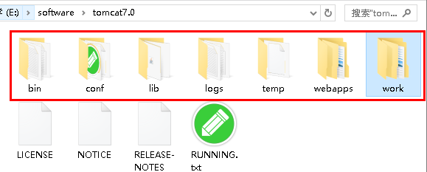

bin：tomcat批处理文件的存放目录

conf：tomcat配置文件所在的目录，其中server.xml是tomcat的核心配置文件

lib：tomcat运行时所依赖的jar包存放的目录.

logs：tomcat日志文件所在的目录

temp：tomcat运行时产生的临时文件存放的目录

webapps：是localhost**虚拟主机**管理的目录，放在这个目录下的**web应用**可以通过浏览器访问localhost主机来访问

work：tomcat运行时产生的工作文件存放目录. 是tomcat的工作目录

## web应用

### 什么是WEB应用

将为了实现某一功能而准备好的所有的web资源按照一定的目录结构组织起来的就是一个web应用

虚拟主机不能直接管理web资源，web资源必须组织成web应用才可以交给虚拟主机去管理

## web应用的目录结构

game(Web应用, 其实就是一个目录)

|

|-- 静态web资源，jsp 直接放在web应用的根目录下(除WEB-INF以外的目录下)，可以通过浏览器直接访问

|-- WEB-INF web应用中特殊的目录，这个目录可以没有，一旦有了就必须符合一定的目录结构

| (放在这个目录中的资源将被保护起来，通过浏览器不能直接访问)

|--classes 用来存放动态web资源的class文件

|--lib 用来存放动态web资源所依赖的一些jar包

|--web.xml 当前web应用的核心的配置文件，web应用所有的配置操作都需要在这个文件中进行

### 部署web应用到虚拟主机中

在tomcat服务器中提供了一个虚拟主机: localhost

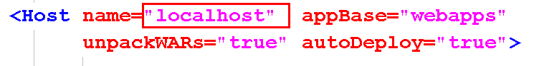

因此我们可以将WEB应用部署在localhost主机下.

部署方式：将组织好的WEB应用的目录直接丢进localhost主机默认管理的目录下(webapps)即可, 这种配置方式不需要重启服务器就可以起作用!

### 配置缺省的(默认的)WEB应用

在访问服务器中的某一个资源时, 一般需要确定三级路径: localhost/news/1.html

第一个路径是确定访问哪一台虚拟主机: localhost

第二个路径是确定访问localhost虚拟主机下面的哪一个Web应用: news

第三个路径是确定访问localhost虚拟主机下面的news应用下面的哪一个资源: 1.html

如果在访问时, 没有书写Web应用的名称: localhost/1.html, 那么服务器就不知道浏览器要访问哪一个Web应用, 这时服务器就会到默认的(缺省的)Web应用中去寻找1.html文件

如果浏览器在访问时通过: localhost/1.html 来访问news/1.html, 就需要将news配置为缺省的Web应用.

在访问服务器中的WEB应用下的资源时, 如果不想写WEB应用的虚拟目录的名称, 可以将当前WEB应用配置为缺省的WEB应用. 配置方式是将WEB应用的虚拟目录名称改为ROOT即可!!

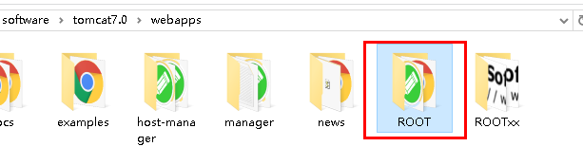

### 配置WEB应用的主页

如果在访问WEB应用下某一个资源时(比如1.html)，不想书写资源的路径，可以将这个资源页配置为WEB应用的主页，在访问时就可以省略该资源的路径。

配置方式为: 在WEB应用的web.xml文件中, 添加如下配置:

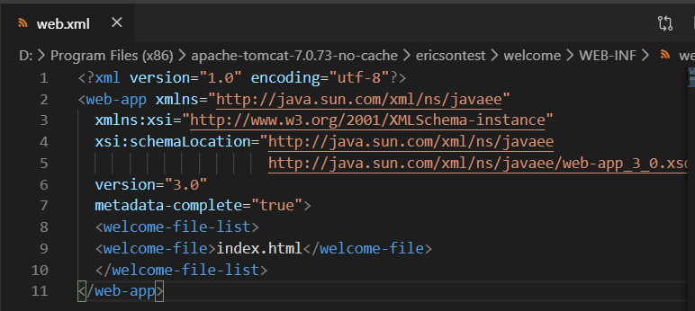

## 虚拟主机

### 什么是虚拟主机

所谓的虚拟主机就是tomcat服务器中配置的一个站点,在访问时就好像访问一台真实的主机一样

tomcat服务器中可以配置多个站点，一个站点就是一台虚拟主机

### 配置虚拟主机

1.在[tomcat_home]/conf/server.xml中的server/service/Engine标签内部添加一个Host标签:

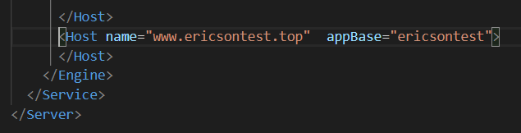

Host标签上的name是必须存在的属性，用来指定虚拟主机的名称.

Host标签上的appBase是可选属性，用来指定虚拟主机默认管理的目录，如果没有配置该属性，表示当前主机没有默认管理的目录!

2.在DNS服务器中配置主机名和IP地址的映射关系，但是DNS服务器一般不能修改，可以通过hosts文件进行模拟，在下面的路径中找到hosts文件:

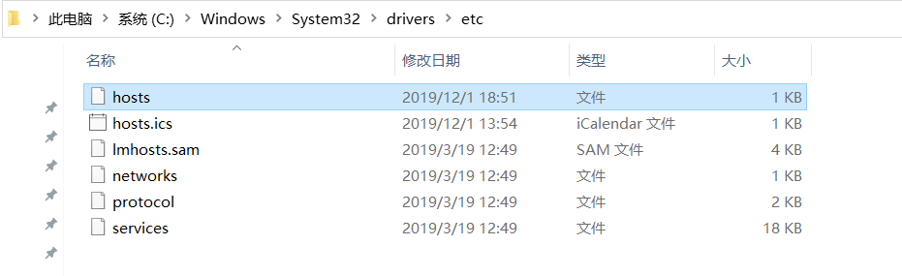

配置如下:

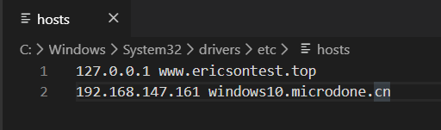

清除浏览器缓存,重启浏览器,重启服务器后可以访问

### 配置缺省的（默认的）虚拟主机

如果通过主机名来访问，访问的就是对应的主机. 如果通过IP地址来访问，服务器不知道你访问的是哪一台虚拟主机，这时将会访问缺省的虚拟主机。缺省的虚拟主机配置如下：(默认是localhost)

<Engine name="Catalina" defaultHost="localhost">

### 综合练习

配置为www.163.com虚拟主机，部署music web应用，将WEB应用配置为缺省web应用，并且配置web应用的主页，最终实现直接访问www.163.com能够显示主页的内容.

## 其他相关

### 打war包

方式一: 进入应用的目录，用 jar -cvf xxx.war * 命令，就可以将当前目录下的所有内容打成war包，例如：

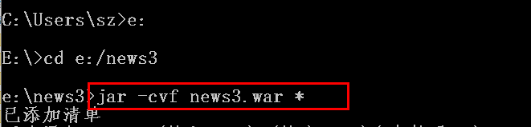

方式二: 用压缩工具打成 xxx.zip包，然后把后缀名zip改为war即可

# Servlet

## Servlet概述

### 什么是Servlet?

Servlet是由SUN公司提供的动态web资源开发技术, 本质上是一段java程序, 这段java程序无法独立运行, 必须放在Servlet容器(比如: tomcat服务器)中, 由容器调用才可以执行!

## 开发Servlet程序的步骤

1.写一个类, 实现一个Servlet接口, 并添加未实现的方法

2.将编译后类, 放在WEB应用中, 并在WEB应用web.xml文件中配置Servlet对外访问的虚拟路径, 将WEB应用部署到虚拟主机中即可

### 使用记事本开发一个Servlet程序

1.需求: 浏览器向服务器发送一个请求, 访问FirstServlet, FirstServlet将表示当前时间的字符串发送浏览器.

2.详细开发步骤

（1）创建一个FirstServlet.java文件

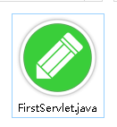

（2）编写FirstServlet类, 实现Servlet接口(或继承Servlet接口的子类), 并添加未实现的方法

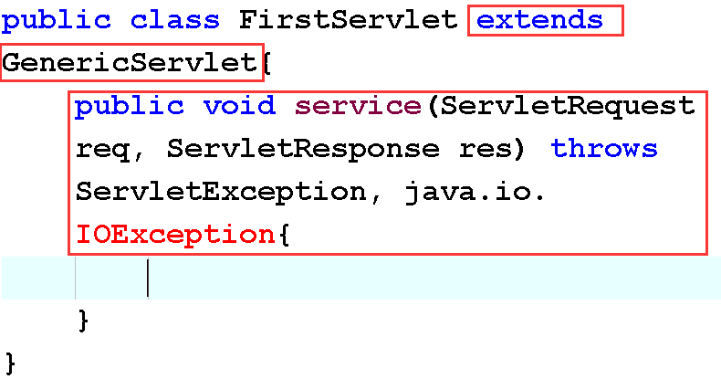

（3）实现Servlet中提供的处理请求的方法service方法, 将表示当前时间的字符串响应给浏览器

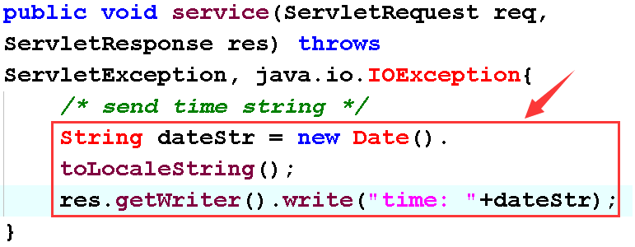

（4）细节处理(添加servlet类的包路径和导入依赖包)

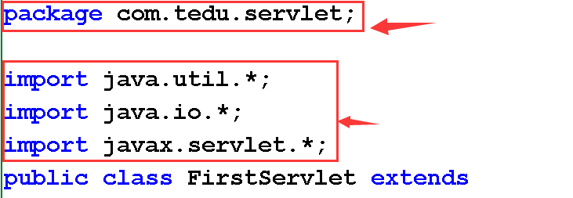

（5）打开CMD窗口, 编译FirstServlet类

通过命令编译会出现如下错误:

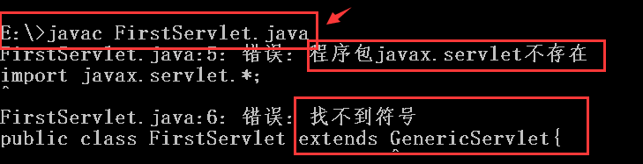

原因是 javax.servlet这个包不存在, 所有下面出现了很多找不到符号错误.

在tomcat服务器的lib目录下有servlet的jar包, 可以设置包路径:



接着再次进行编译:

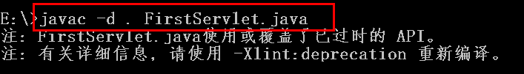

（6）将FirstServlet类放在WEB应用中, 并在web.xml文件中配置Servlet对外访问的虚拟路径

将编译好的class文件(包括包路径)放在web应用的classes目录下.

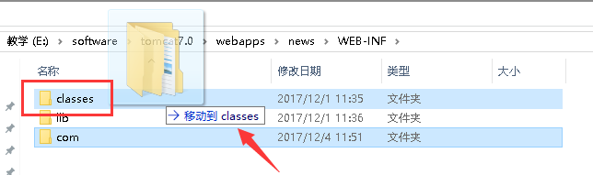

在WEB应用的web.xml文件中配置servlet对外访问的虚拟路径:

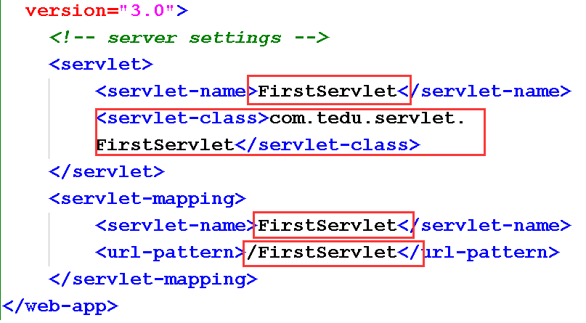

（7）将WEB应用部署到虚拟主机中, 启动服务器, 通过浏览器访问FirstServletServlet.

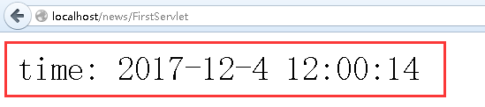

## Servlet继承结构

Servlet接口 – 通用的Servlet接口, 提供了一个Servlet应该具有的功能

|

|--- GenericServlet类, 实现了Servlet接口, 并实现了其中的大部分的方法, 但是service方法没有实现, 这个方法需要开发人员自己来实现.

|

|--- HttpServlet类, 继承了GenericServlet, 并实现了service方法, 在service方法中, 判断请求方式, 根据不同的请求方式xxx调用不同doXxx

|

|-- XxxServlet类, 在开发中, 我们只需要写一个类(XxxServlet), 继承HttpServlet, 并覆盖doGet和doPost方法, 来处理GET请求和POST请求即可!!

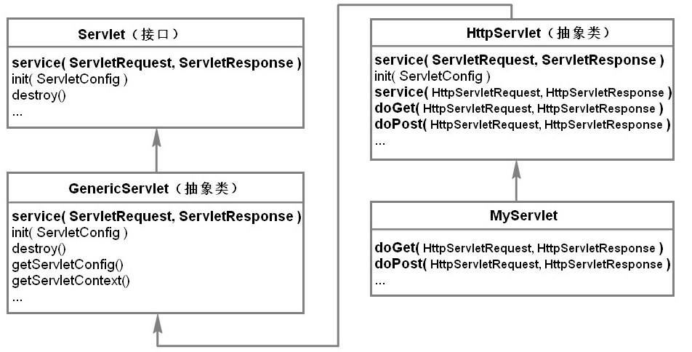

## Servlet调用过程

### Servlet调用过程

开发一个Servlet, 放在WEB应用中, 并将WEB应用部署在服务器中, 启动服务器, 通过浏览器访问Servlet, 可以访问到Servlet处理的结果, 这个Servlet是如何被调用的, Servlet又是如何执行的?

参考<<Servlet调用过程图>>

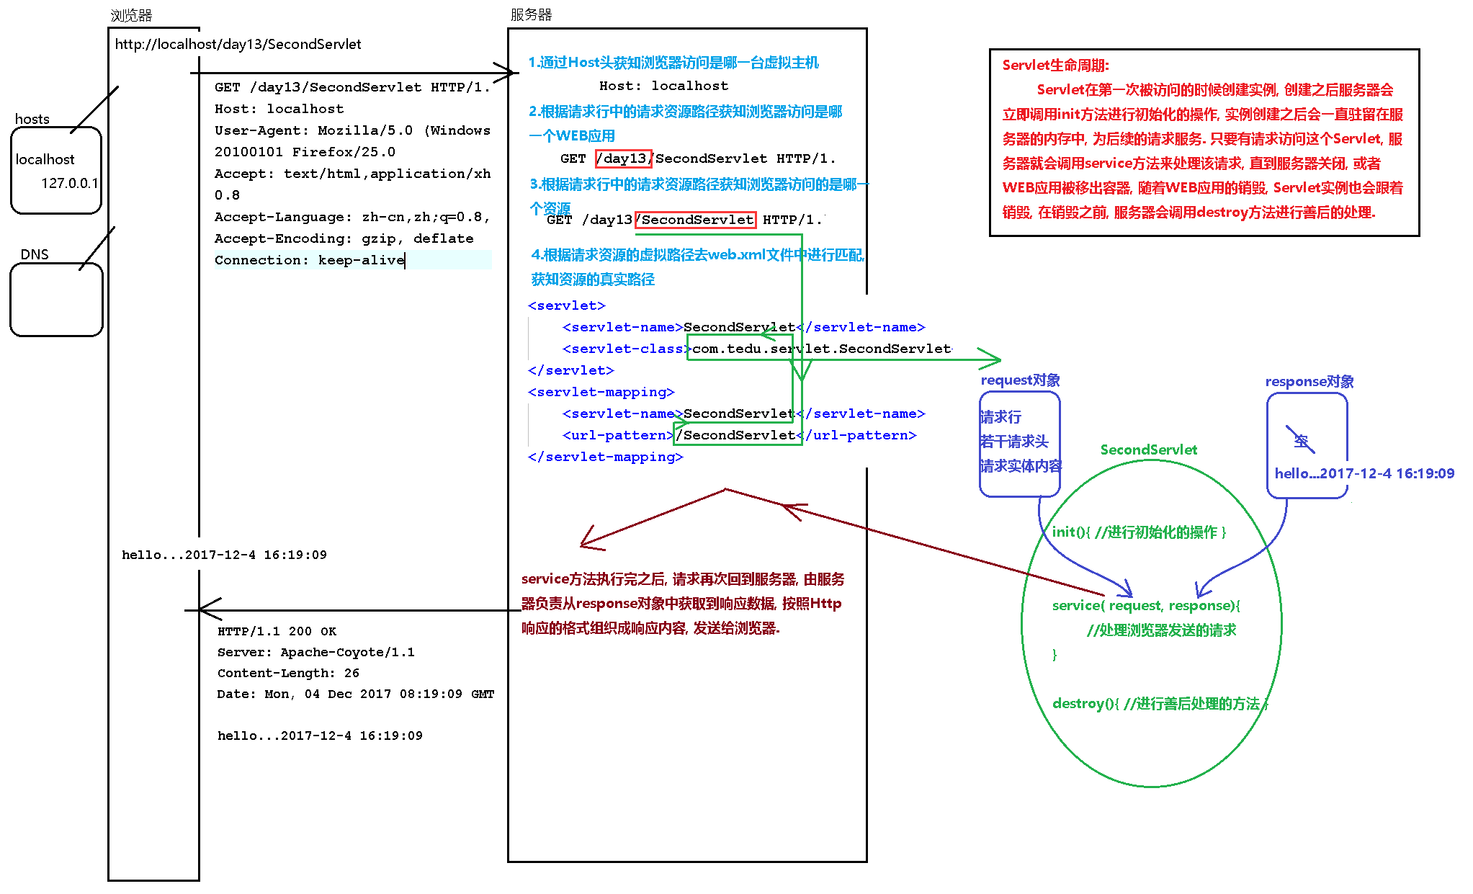

### Servlet生命周期

Servlet在第一次被访问时创建Servlet实例, 创建之后服务器会立即调用init方法进行初始化的操作, 创建之后, Servlet实例会一直驻留在服务器的内存中, 为后续的请求服务. 只要有请求来访问这个Servlet, 服务器就会调用service方法来处理请求, 直到服务器关闭, 或者WEB应用被移出容器, 随着WEB应用的销毁, Servlet实例也会跟着销毁, 在销毁之前服务器会调用destroy方法进行善后的处理.

## Servlet开发细节

### Servlet虚拟路径的配置

Servlet在web.xml文件中虚拟路径的配置方式可以有两种方式:

1、直接写一个路径

如: /SeondServlet

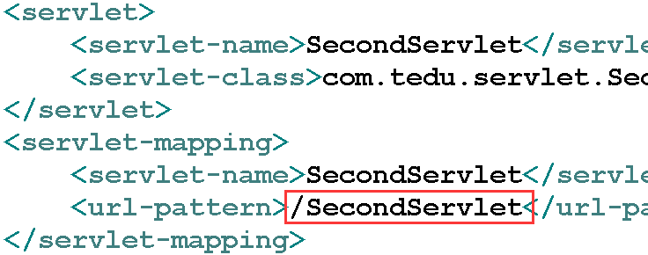

后期需要通过 /SecondServlet这个路径来访问该Servlet

2、还可以使用星号(*)匹配符来配置一个路径, 配置的方式有两中:

（1）以斜杠(/)开头, 以斜杠星(/*)结尾.

比如: /*、/a/*...

（2）以星点后缀(*.后缀)的形式

比如: *.html、*.abc、*.do

问题：使用星号匹配符可以使得路径的访问变得更加灵活， 但是也可能会导致一个url会被多个mapping所匹配。路径的优先级规则是什么？

（1）哪一个更接近（更精准、更像）哪一个起作用

（2）*.后缀的优先级永远最低.

**示例：**

Servlet1 映射到 /abc/*

Servlet2 映射到 /*

Servlet3 映射到 /abc

Servlet4 映射到 *.do

当请求URL为“/abc/a.html”，“/abc/*”和“/*”都匹配，哪个servlet响应

servlet1将会匹配

当请求URL为“/abc”时，“/abc/*”和“/abc”都匹配，哪个servlet响应

servlet3将会匹配

当请求URL为“/abc/a.do”时，“/abc/*”和“*.do”都匹配，哪个servlet响应

servlet1将会匹配

当请求URL为“/a.do”时，“/*”和“*.do”都匹配，哪个servlet响应

servlet2将会匹配

### eclipse默认的servlet临时路径

C:\Users\Ericson\eclipse-workspace\.metadata\.plugins\org.eclipse.wst.server.core\tmp0\wtpwebapps

这个路径存放了servlet运行时需要的文件（WebContent）

### 修改Servlet模版

通过Eclipse可以直接创建一个Servlet类，这相比通过记事本等文本编辑工具创建Servlet，可以节省配置Servlet的时间，提高了我们的开发效率。但是通过Eclipse生成的Servlet类中包含了许多我们不需要的注释和默认实现代码，这些每次都删除也非常占用时间。接下来可以通过添加模版代码的形式，来生成Servlet的内容，以便于提高我们的开发效率。

**1、先创建一个Servlet，将其中的内容修改为自己期望的模版格式，并复制其中的内容，例如：**

package com.tedu;

import java.io.IOException;

import javax.servlet.ServletException;

import javax.servlet.http.HttpServlet;

import javax.servlet.http.HttpServletRequest;

import javax.servlet.http.HttpServletResponse;

/**

*

*/

public class TestServlet extends HttpServlet {

private static final long serialVersionUID = 1L;

protected void doGet(HttpServletRequest request, HttpServletResponse response) throws ServletException, IOException {

}

protected void doPost(HttpServletRequest request, HttpServletResponse response) throws ServletException, IOException {

doGet(request, response);

}

}

**2、点击菜单栏中的window --> Preferences**：

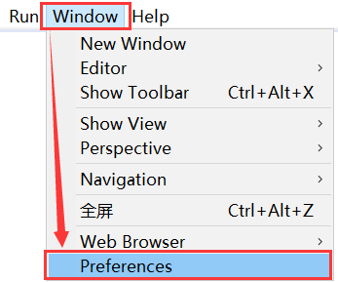

**3、在出现的窗口左侧依次点击：Java --> Editor --> templates -->(在右边的窗口中) 点击New… ：**

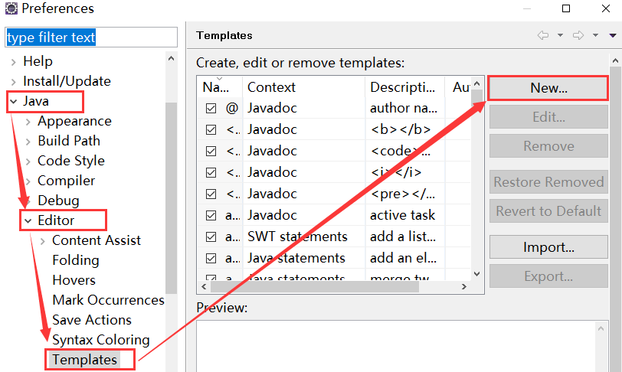

**4、在出现的新窗口中填写如下内容：**

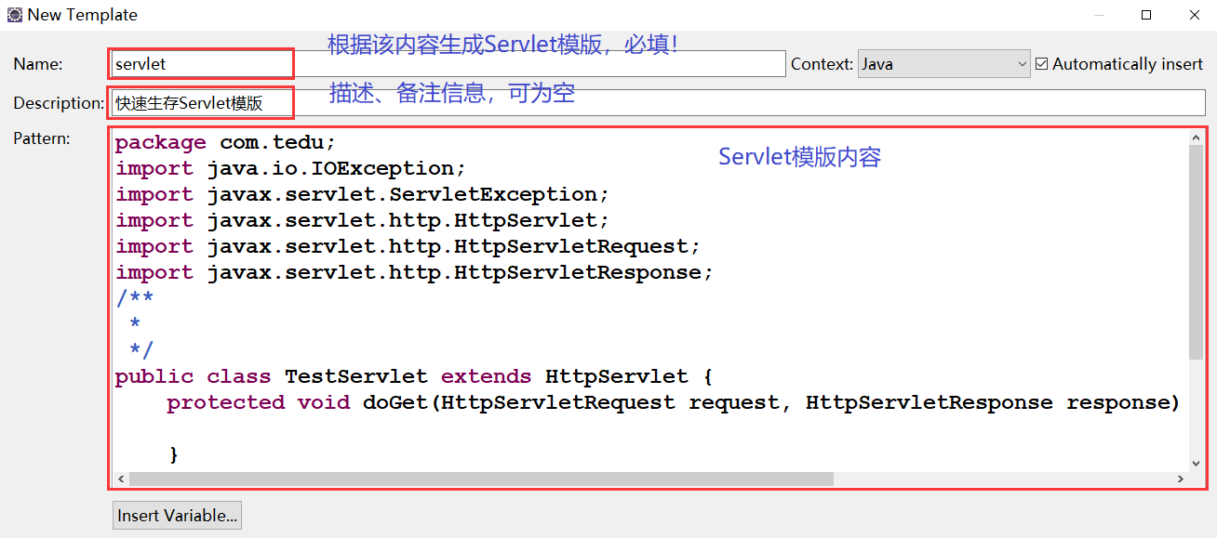

**5、替换包路径和类名（作用是在新建Servlet生成的Servlet模版中使用当前类的包路径和类型）**

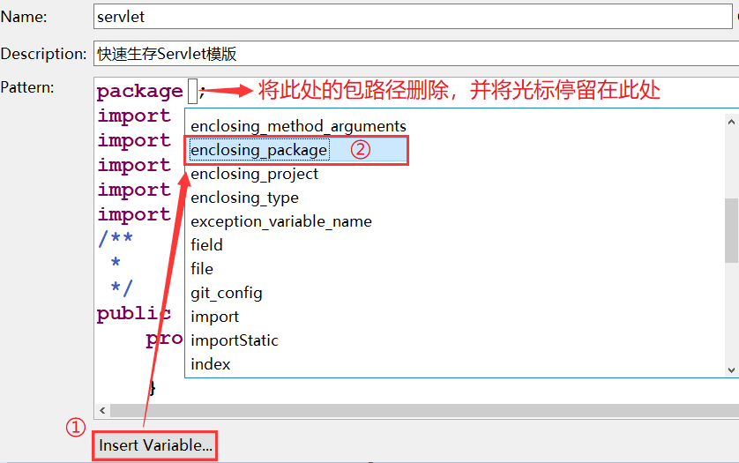

效果如下：



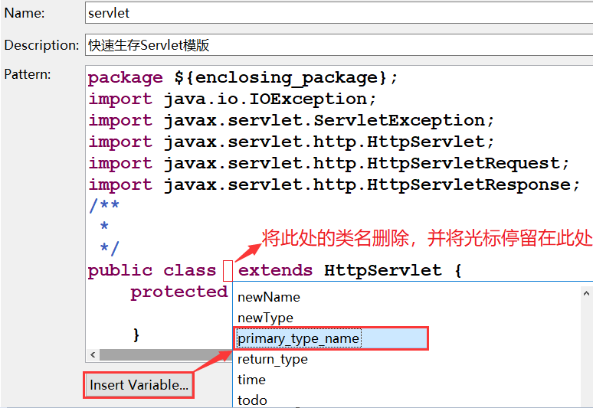

效果如下：



**6、点击OK保存，创建新的Servlet文件，测试**：

将Servlet中的所有内容全选删除，并输入"servlet"，接着按 "Alt+ /" 提示即可生成自己想要的Servlet模版内容!

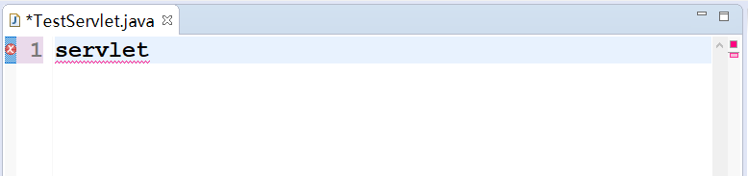

效果如下:

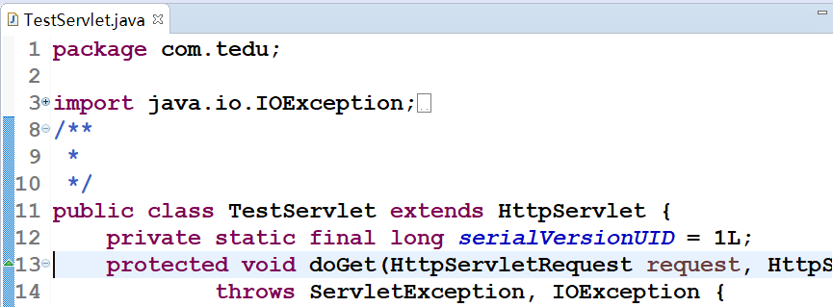

# HTTP协议

## 什么是HTTP协议?

用来规定浏览器客户端和服务器之间进行通信的方式

### 三个基本原则

* 基于请求响应模型
* 一次请求对应一次响应
* 请求只能由客户端发出, 服务器只能被动的等待请求, 做出响应.

## HTTP协议详解

### HTTP请求

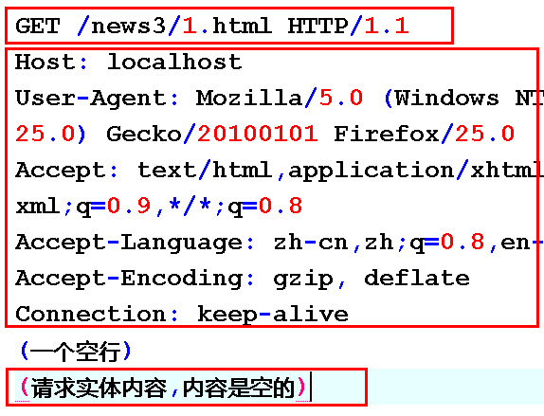

**1.请求行**(包含了请求方式、请求资源的路径、遵循的协议及版本)

**GET /news3/1.html HTTP/1.1**

**GET：**请求方式，在HTTP协议中一共规定了7种请求方式， 只用GET和POST

**/news3/1.html：**请求资源的路径

**HTTP/1.1：**浏览器发送请求时所使用的协议及版本

**2.若干请求头**

http协议中请求头非常多，下面列出常见的请求头及其功能：

Accept: text/html,image/*

-- 通知服务器当前浏览器可以接受那些格式的数据

Accept-Charset: ISO-8859-1

-- 浏览器可以接受的字符集编码

Accept-Encoding: gzip,compress

-- 浏览器可以接受的压缩格式

!Host: www.tedu.cn:80

-- 需要访问的虚拟主机的名称

**!!Referer:** http://www.tedu.cn/index.jsp

-- 这是和防盗链相关的头,对当前资源的访问来自哪个页面的超链接

User-Agent: Mozilla/4.0 (compatible; MSIE 5.5; Windows NT 5.0) -- 客户端的基本信息

!!!Cookie (后面讲)

-- 和cookie相关的头

Connection: close/Keep-Alive

-- 是否继续保持连接

Date: Fri, 17 Feb 2017 18:23:51 GMT

-- 当前发送请求的时间

**3.请求实体内容**

如果请求方式是GET提交，请求实体中没有数据  
 只有当请求方式为POST提交，并且请求中携带了数据， 请求实体才会有内容

**4.GET请求和POST请求方式的区别**

主要体现在请求参数发送过程的不相同

GET提交: 通过请求行拼接参数将数据发送给服务器

（1）通过地址栏携带参数, 非常不安全

（2）通过地址栏发送数据, 数据量不能太大(不能超过1kb或者是4kb);

POST提交: 通过请求实体内容携带参数, 数据不会显示在地址栏

（1）参数不会出现地址栏, 相对更安全

（2）数据通过请求实体内容发送, 数据量理论上没有限制.

### HTTP响应

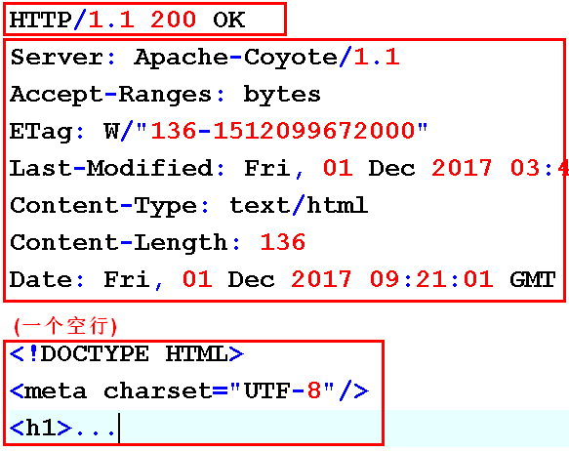

**1.状态行**

HTTP/1.1 200 OK

HTTP/1.1：服务器做出响应时遵循的协议及版本

200：状态码（一个三位的数字）， 表示服务器处理请求的结果如何，200表示服务器成功的处理请求

200: 服务器成功的处理了请求

302: 和location响应头配合实现请求重定向.

304: 表示通知浏览器使用本地缓存

404: 表示客户端请求的资源不存在!

500: 表示服务器端发生了错误!

OK：描述短语， 也是用来表示服务器处理请求的结果。

**2.响应头**

http协议中响应头头非常多，下面列出常见的响应头及其功能：

**!!!Location**: http://www.tedu.cn/index.jsp

-- 配合302使用实现请求重定向

Server:apache tomcat

-- 服务器的基本信息

Content-Encoding: gzip

-- 服务器发送的数据使用的压缩格式

Content-Length: 80

-- 服务器发送的数据的大小

**!!!Content-Type**: text/html; charset=GB2312

-- 服务器发送的数据是什么格式的,如果是字符格式的数据,则还可以通知服务器发送的数据使用的是什么编码,浏览器会根据这个头指定的编码决定使用哪个编码来打开收到的数据

**!!Refresh**: 1;url=http://www.tedu.cn

-- 定时刷新相关的头,通知浏览器,过几秒后自动刷新访问哪个地址

Content-Disposition: attachment;filename=aaa.zip

-- 通知浏览器以附件的形式打开发送过去的数据,是和文件下载相关的头

**!!!Set-Cookie:**SS=Q0=5Lb_nQ; path=/search

-- 和Cookie相关的头

!Expires: -1

-- 通知浏览器是否缓存

!Cache-Control: no-cache

-- 通知浏览器是否缓存

**!Pragma**: no-cache

-- 通知浏览器是否缓存

-- 之所以一个功能有三个头,是因为历史原因.所以为了网页的兼容性考虑,通常这三个头要一起使用

Connection: close/Keep-Alive

-- 是否保持连接

Date: Fri, 17 Feb 2017 18:24:11 GMT

-- 响应时的时间

**3.响应实体内容**

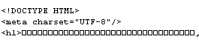

# Request对象

代表Http请求的对象

浏览器向服务器发送一个请求, 服务器在调用Servlet的service方法处理请求之前, 会创建代表Http请求的request对象, 将所有的请求信息封装在request对象中.

## Request的继承结构

ServletRequest – 通用的Request接口, 提供了一个Request对象应该具有的功能

|

|-- HttpServletRequest接口 – 继承了ServletRequest接口, 在父接口的基础上, HttpServletRequest增加了一些和Http协议相关的方法.

## Request对象提供的功能

### 获取客户端基本信息、获取请求头信息

1.**getRequestURL**方法 – 用于获取发送请求的完整url



2.**getMethod**方法 – 用于获取发送请求时使用的请求方式, 这里只用GET和POST提交

3.**getContextPath**方法 – 用于获取WEB应用对外访问的虚拟路径, 这个方法非常重要

在开发中, 当需要书写WEB应用的虚拟路径时, 最好不要写死(比如:/day14), 而是通过getContextPath方法来动态获取.

4.**getHeader**(String name)

host: localhost

## 获取请求参数(!!!)

getParameter(String name) – 通过请求参数的名字获取对应的参数值

getParameterValues(String name);

getParameterMap();

getParameterNames();

* **请求参数的乱码问题?**

问题描述: 在通过request对象获取请求参数时, 如果参数中有中文数据, 在获取时就会出现乱码, 其原因是由于浏览器发送参数时(编码时)使用的码表 和 服务器在结束数据时(解码时)使用的码表不一致造成的!

1. 浏览器发送数据时使用的码表: 浏览器在发送数据时使用的码表取决于打开页面时使用的码表, 即浏览器使用什么编码打开页面, 就会使用相同的编码来发送数据. 这里使用的是utf-8这个码表!
2. 服务器接收数据时使用的码表: 服务器在接收数据时默认使用iso8859-1来接收请求参数

解决方案:让编码时使用的码表和解码时使用的码表保持一致即可!!!

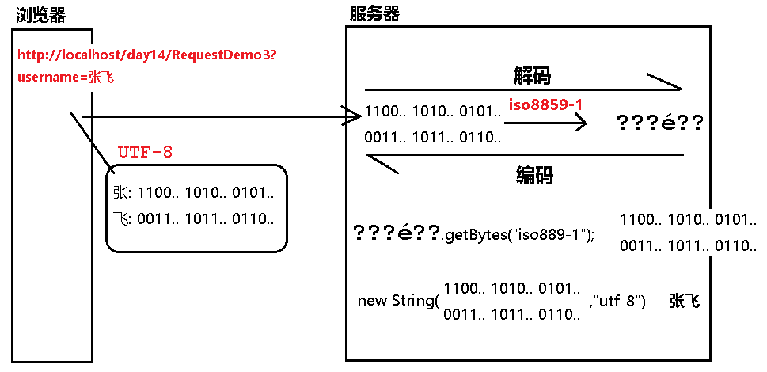

可以通过手动编解码来解决乱码!!

1. 根据获取到的乱码字符串, 反向编码得回正确的二进制数据

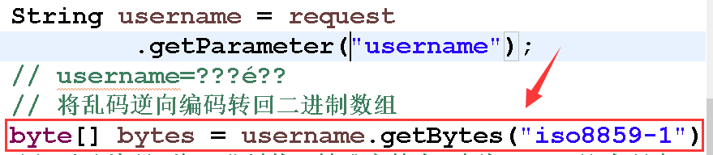

1. 将二进制数组查询utf-8码表转成字符串, 得回正确的数据

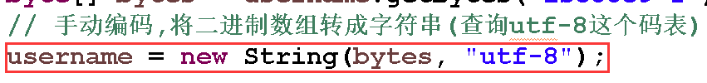

如果发送请求的方式**是POST提交**, 还可以通过request提供的方法来解决乱码:

request.setCharacterEncoding(“utf-8”); 这行代码是通知服务器使用utf-8来**接收请求实体内容**中的数据.

由于POST提交的参数刚好在请求实体内容中, 所以这行代码可以解决POST提交时产生乱码问题.

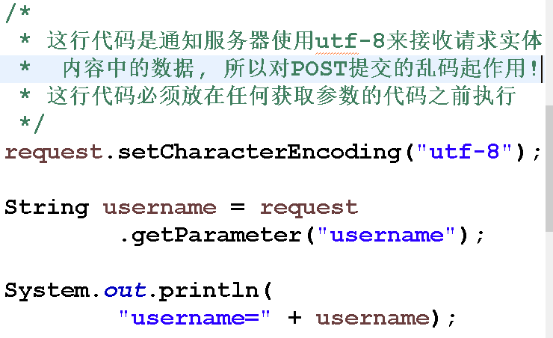

但是由于GET提交的参数在请求行中的请求资源路径后面拼接着, 不在请求实体内容中, 所有这行代码对GET提交产生的乱码不会起作用!

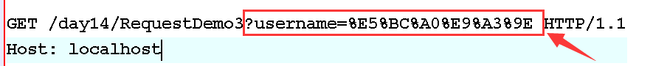

也可以修改tomcat服务器中的server.xml，在修改端口号的connrctor中添加一个属性：URIEncoding=”UTF-8” 解决get乱码问题

### 实现请求转发(!!!)

请求重定向: 实现资源的跳转

请求转发: 实现资源的跳转, 并且是服务器内部的同一个WEB应用内部资源的跳转

实现请求转发:

request.getRequestDispatcher(“转发到资源的url地址”).forward(request, response);

* **请求转发示例**

1. 创建一个RequestDemo4 servlet, 接收客户端浏览器的请求, 将请求转发给RequestDemo5来处理

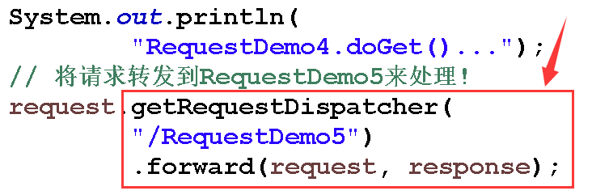

1. RequestDemo5处理请求, 将结果响应给浏览器.

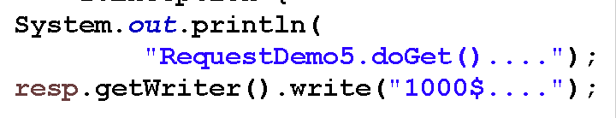

* **请求转发的细节问题:**

1. 在转发时, 转发时书写资源路径是WEB应用的虚拟路径后面的路径

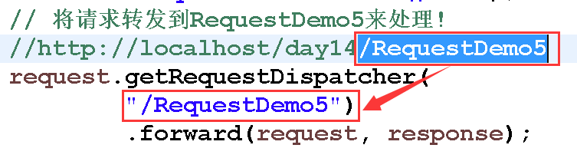

1. 在转发时, 需要将代表请求的request对象和代表响应的response对象作为forward方法的参数传递给被转发的资源. 原因是不管转发多少次, 这些资源处理的请求始终是同一个, 服务器针对同一个请求, 只会创建一个request对象和一个response对象, 后面的资源在处理请求时又需要这两个对象, 所有需要不断的传递这两个对象.
2. 转发可以实现资源的跳转, 但是在同一个Servlet中, 不能转发多次

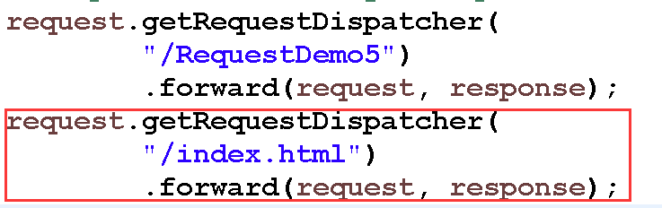

如果转发了多次, 将会报如下错误:

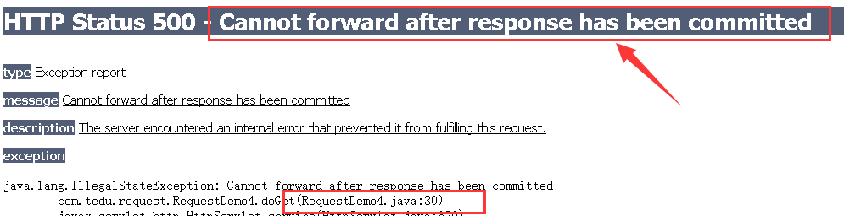

转发不能进行多次, 但是可以多重转发(比如: Demo4转发给Demo5, Demo5处理不了转发给Demo6, Demo6转发给Demo7….)

1. 如果在转发之前, 向response缓冲区写入了数据, 在转发时response中的数据会被清空(即下图中的”demo4…”内容将不会发送给浏览器)

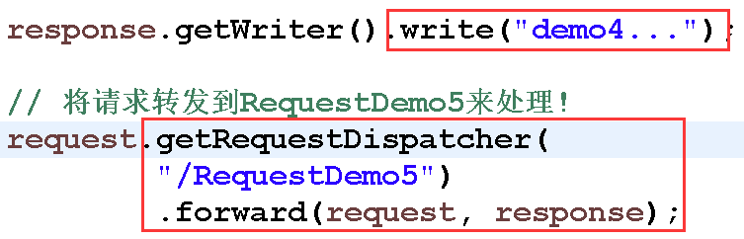

1. 如果在转发之前, 向response缓冲区写入了数据并且强制性发送给了浏览器, 这时转发将会失败!!

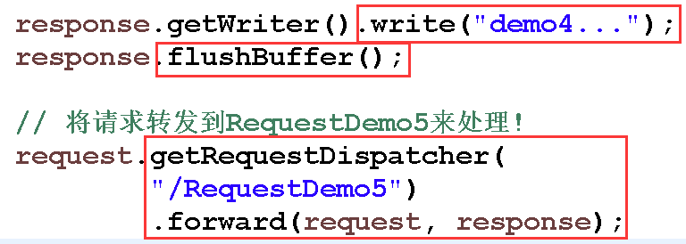

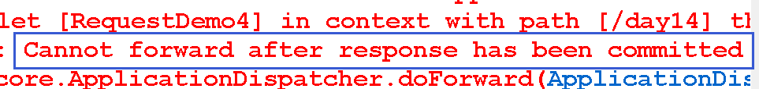

### 作为域对象使用(!!!)

域对象: 如果一个对象, 具有一个可以被看见的范围,利用这个对象上的map集合, 可以在这个范围内, 实现数据的共享.

常见的域对象有:ServletContext,Request,Session,PageContext

request对象就是一个域对象, request上提供了很多操作自身map集合的方法

request.setAttribute(String name, Object value);//存入一个属性/修改已有属性的值

request.getAttribute(String name); //根据属性名获取对应的属性值

request.removeAttribute(String name);//根据属性名删除对应的属性

request.getAttributeNames();//获取域对象中所有属性的名字组成的枚举.

生命周期: 一次请求开始创建request对象, 响应结束request对象就销毁了

作用范围: 整个请求链中

主要功能: 在整个范围内实现数据的共享(带数据到目的地)

需求: 创建两个Servlet: 分别是RequestDemo6和RequestDemo7, 在RequestDemo6中将请求转发给RequestDemo7, 在转发时负责带参数到RequestDemo7中并接收打印在控制台上.

1. 创建两个Servlet

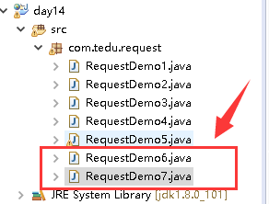

1. 在RequestDemo6中将请求转发给RequestDemo7

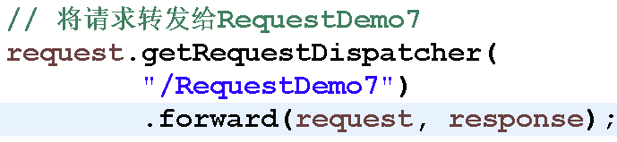

1. 在RequestDemo6负责将参数带给RequestDemo7\

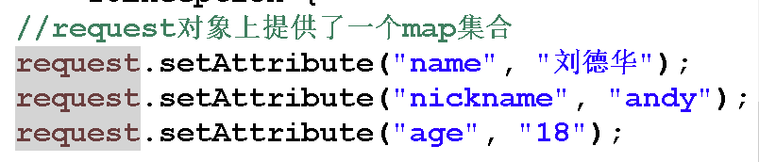

1. 在RequestDemo7获取参数并打印在控制台上

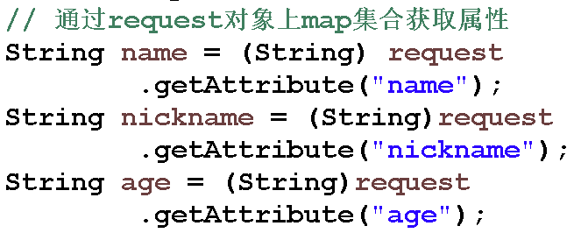

在jsp中可以使用<%= request.getAttribute(String name) %> 取属性值

### 实现请求包含

请求包含是服务器内部资源合并的效果

假设浏览器发送请求访问服务器中的 Aservlet, Aservlet在处理请求的期间, 发现自己不能够独立的处理这次请求, 需要另外一个Servlet过来帮忙, 这时可以在Aservlet中将Bservlet包含进来, 然后由Aservlet和Bservlet共同来处理这次请求, Aservlet处理的结果将会和Bservlet处理的结果合并在一起, 一起响应给浏览器.

实现请求包含:

request.getRequestDispatcher(“/Bservlet”).include(request, response);

示例: 编写三个Servlet, 分别为Aservlet, Bservlet, Cservlet, 实现Servlet中的doGet方法来处理请求, 在Bservlet中将Aservlet和Cservlet包含进来, 共同来处理请求.

1. 创建三个Servlet

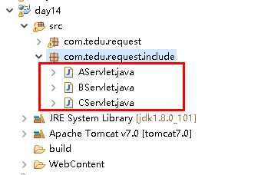

1. 编写三个Servlet中的doGet方法, 处理请求

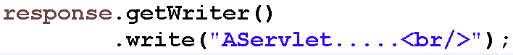

1. 在Bservlet中将Aservlet和Cservlet包含进来.

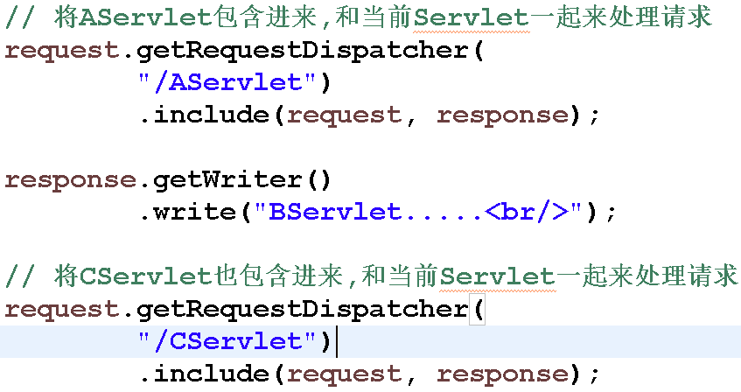

1. 测试: 访问Bservlet, 查询效果

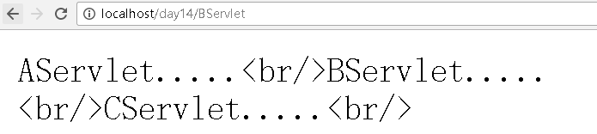

# Response对象

## Response概述

代表Http响应的对象.用来封装服务器将要发送给浏览器的响应信息.服务器调用service方法之前创建该对象.

### response继承结构

ServletResponse接口 – 提供了一个response对象应该具有的功能

|

|-- HttpServletResponse接口，继承了ServletResponse，并添加了很多和Http协议相关的方法

### response提供的常用方法

状态行

HTTP/1.1 200 OK

若干响应头

xxx : xxx

响应实体内容

xxx

**提供的常用方法有:**

（1）设置状态码的方法

setStatus(int status)

（2）设置响应头的方法

setHeader(String name，String value)

（3）设置响应实体内容的方法

getOutputStream()

getWriter()

## response对象提供的功能

### 向客户端发送数据

getOutputStream()

getWriter()

### getOutputStream（）方法

**1、使用字节流(getOutputStream())向客户端发送数据**

（1）使用字节流发送英文数据

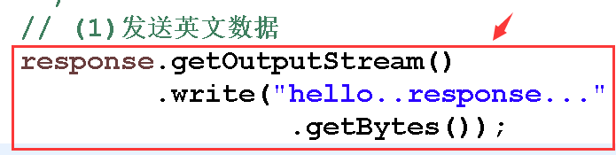

在浏览器中:

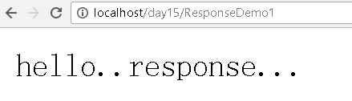

（2）使用字节流发送中文数据

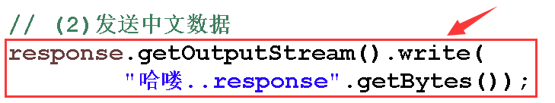

**2、在发送中文数据时出现了乱码，那么乱码产生的原因:**

（1）服务端在发送数据，数据使用的编码是GBK(字符串转成二进制数组调用的是getBytes()，这个方法如果不指定，将会使用默认的平台码GBK)

（2）浏览器自己有默认的编码(比如谷歌)，如果不指定，默认使用utf-8来接收数据. 发送数据和接收数据使用的码表不一致造成乱码。

3、**解决方案:**

第一步:设置服务器端发送的数据使用的编码是UTF-8

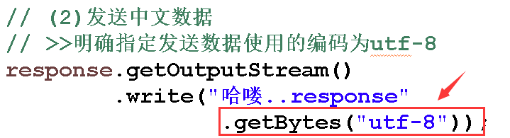

第二步:设置浏览器接收数据时使用的编码为UTF-8

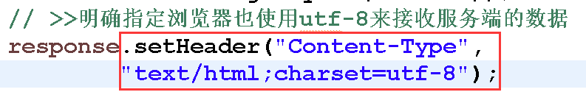

等价于<====>

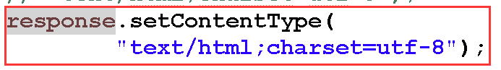

### getWriter（）

**1、使用字符流(getWriter())向客户端发送数据**

（1）使用字符流发送英文数据

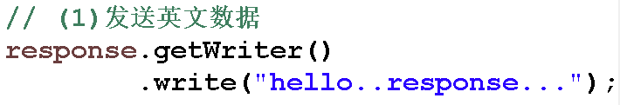

（2）使用字符流发送中文数据

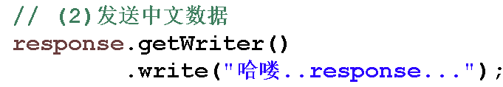

在浏览器中:

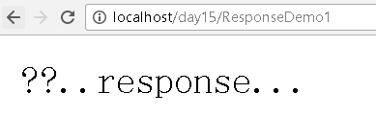

**2、乱码产生的原因:**

（1）服务器端使用字符流发送数据，底层需要将字符转成字节，这时需要使用一个码表，如果不指定，服务器默认使用iso8859-1编码，而这个编码中没有中文汉字，所以必然会出现乱码!

（2）无论客户端使用什么编码，接收到的数据都是乱码!

**3、解决的方案:**

第一步: 通知服务端使用utf-8来发送数据

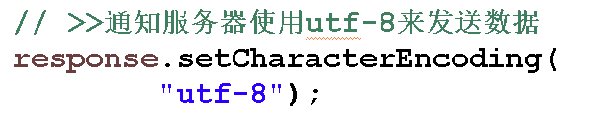

第二步: 通知浏览器也使用utf-8来接收数据(这句话也可以同时通知服务器)

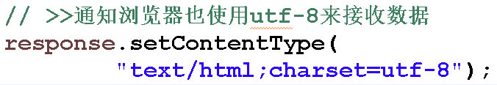

**4、总结:** 其实在解决字符流发送中文乱码问题的过程中，

response.setCharacterEncoding("utf-8");

-- 这行代码可以省略不写，原因是因为

response.setContentType("text/html;charset=utf-8");

-- 这行代码有两个作用，既会通知服务器用utf-8来发送数据，也会通知浏览器使用utf-8来接收数据!

### 两个方法的细节问题

（1）在一个请求中，getWriter()和getOutputStream()不能同时使用，因为这两个方法是互斥的! 如果两个方法同时使用，会抛出异常



（2）通过getWriter()和getOutputStream()这两个方法获取到的流，使用完后不需要关闭，因为服务器会自动帮我们关闭!!

（3）通过getWriter()和getOutputStream()这两个方法获取到的流，是指向response缓冲区，而不是直接指向了浏览器!

## 实现请求重定向

### 什么是请求重定向

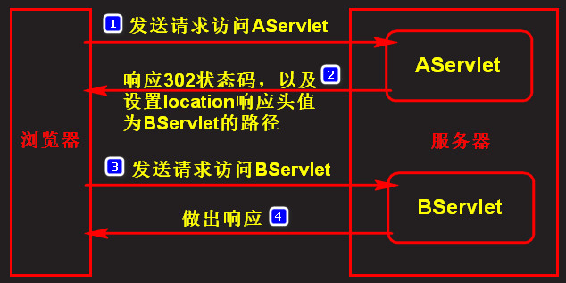

请求重定向: 可以实现资源的跳转

### 实现请求重定向

通过302状态码和location响应头可以实现重定向

response.setStatus(302);

response.setHeader("location","/ResponseDemo/index.jsp");

等价于 <==>

response.sendRedirect(“/ ResponseDemo/index.jsp”); 这行代码也可以实现重定向操作

### 重定向的特点:

* 1. 两次请求，两次响应(request对象不是同一个)
  2. 地址栏地址会发生变化
  3. 既可以在同一个WEB应用内部的资源之间进行跳转，也可以在不同的WEB应用或者是不同的虚拟主机之间进行跳转
  4. 地址填可以不填写虚拟主机,服务器自动填充当前虚拟主机;也可以写完整路径,不可省略web应用名.

## 实现定时刷新

### 什么是定时刷新

通过refresh相应头可以实现在多少秒之后跳转到指定的资源

### 实现定时刷新

实现定时刷新的代码如下:

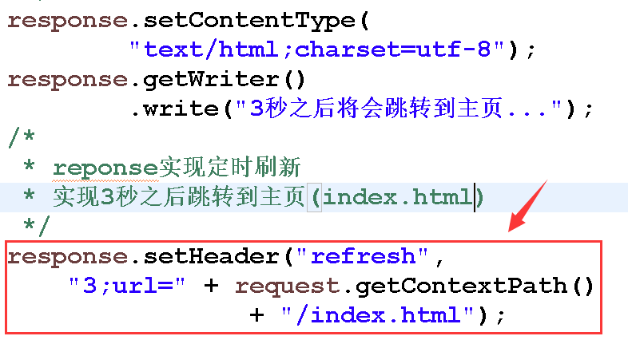

### 定时刷新的特点

（1）两次请求，两次响应

（2）request对象不是同一个

（3）地址栏地址会发生变化

（4）和重定向的区别在于，重定向是立即发生跳转，而定时刷新是在指定多少秒之后立即跳转，在跳转之前，可以向浏览器发送响应，并维系一段时间.

## 三种资源跳转方式的总结

### 请求转发、重定向、定时刷新三种资源跳转方式的区别

**1、请求转发**

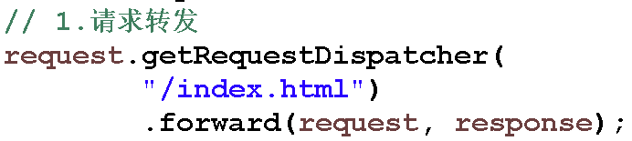

（1）一次请求，一次响应（request对象是同一个）

（2）地址栏地址不会发生变化

（3）转发只能在同一个WEB应用内部的资源之间进行跳转，不能在不同的WEB应用或者是不同的虚拟主机之间进行跳转。否则将会提示找不到资源.

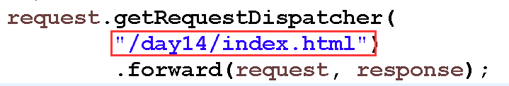

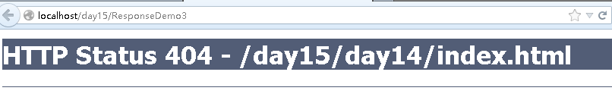

**2、重定向**

（1）两次请求，两次响应(request对象不是同一个)

（2）地址栏地址会发生变化

（3）既可以在同一个WEB应用内部的资源之间进行跳转，也可以在不同的WEB应用或者是不同的虚拟主机之间进行跳转，如下:

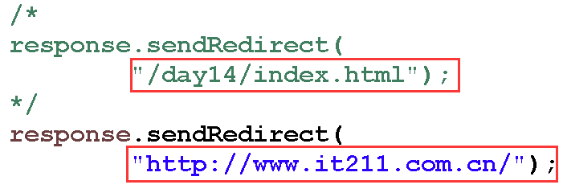

**3、定时刷新**

（1）两次请求，两次响应(request对象不是同一个)

（2）地址栏地址会发生变化

（3）既可以在同一个WEB应用内部的资源之间进行跳转，也可以在不同的WEB应用或者是不同的虚拟主机之间进行跳转，如下:

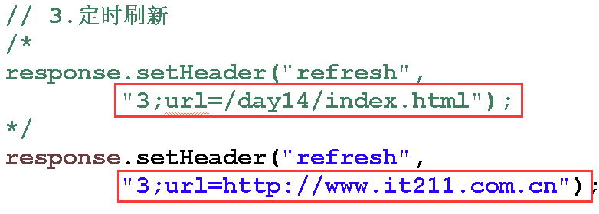

（4）定时刷新和重定向主要的区别在于，重定向是立即跳转,而定时刷新是在指定多少秒之后立即跳转，并且在跳转之前,可以向浏览器发送响应数据并维系一段时间.

### 请求转发、重定向、定时刷新分别在什么情况下使用?

**1、如果是同一个WEB应用内部资源的跳转，三种方式都可以，具体使用哪一种:**

（1）如果希望在跳转之后地址栏地址不会发生变化，这里只能使用请求转发

（2）如果希望在跳转之后地址栏地址会发生变化，这里可以使用重定向或定时刷新

（3）如果在跳转的过程中，希望带数据到目的地，这里只能使用请求转发

（4）如果没有什么特别的需求，仅仅是做一个跳转，推荐使用转发. 因为转发是一次请求，可以减少访问服务器的次数，减少服务器的压力!

**2、如果是不同的WEB应用之间资源的跳转，只能使用重定向和定时刷新，具体使用哪一种:**

重定向是立即跳转，中间没有间隔，而定时刷新可以指定多少秒之后再进行跳转，在跳转之前，还可以发送响应到客户端，并维系一段时间.

（1）因此如果需要指定多少时间之后再跳转可以使用定时刷新，如果在跳转之前，需要提示用户，可以使用定时刷新.

（2）如果没有什么特殊需要，两种方式都可以.

# ServletContext对象

## ServletContext概述

### ServletContext对象简介

代表整个WEB应用的对象

在服务器启动并加载WEB应用之后，服务器会立即创建代表当前WEB应用的ServletContext对象，该对象会一直驻留在服务器的内存中，唯一的代表当前WEB应用. 在服务器关闭或者WEB应用被移出容器，随着WEB应用的销毁，ServletContext对象也跟着销毁.

### 获取ServletContext对象

ServletContext context = this.getServletContext();

## 作为域对象使用

### 作为域对象使用

1、域对象: 如果一个对象具有可以被看见的范围，利用该对象上的map可以在整个范围内，实现数据的共享.

2、常用方法:

setAttribute(String name，Object value);

getAttribute(String name);

removeAttribute(String name);

getAttributeNames();

jsp中

<% ServletContext context = this.getServletContext(); %>

<%= context.getAttribute(“name”) %>

${ name }

3、ServletContext对象的特征

（1）生命周期: 在WEB应用被加载后，服务器立即创建代表当前WEB应用的ServletContext对象，在WEB应用被移出容器时，随着WEB应用的销毁，对象也跟着销毁!

（2）作用范围: 整个WEB应用

（3）功能: 在整个WEB应用中实现数据的共享

### 案例：统计网站访问人数.

需求: 统计本网站访问的人数，当用户访问本网站时，响应该用户是本网站今天第几位访客!

实现步骤:

1. 创建一个工程(day16_1)

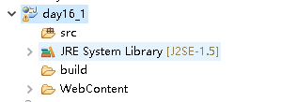

1. 创建两个Servlet: ServletContextDemo1和ServletContextDemo2

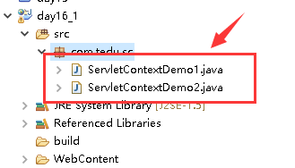

1. 在两个Servlet中分别实现:当用户访问时，响应该用户是本网站的第几位访客

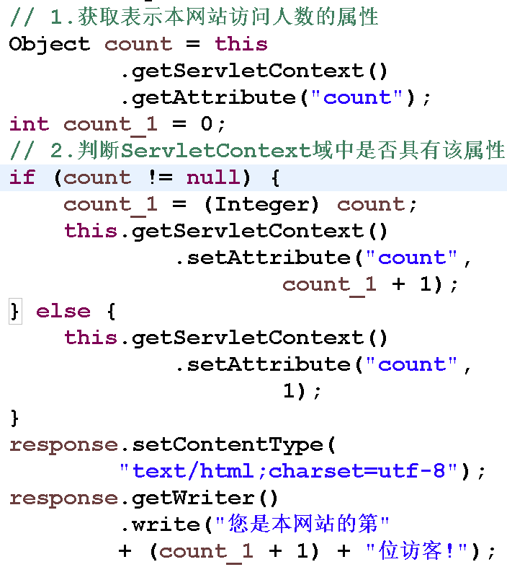

# 会话技术

## 会话技术概述

### 什么是会话

为了实现某一个功能(购物)，浏览器和服务器之间可能会产生多次的请求和响应。从打开浏览器访问服务器开始，到访问服务器结束关闭浏览器为止，这期间产生的多次请求和响应加在一起就称之为是浏览器和服务器之间的一次会话！

### 会话中的数据存储问题

在一次会话中往往会产生一些数据，而这些数据是需要保存起来的，如何在一次会话中保存所产生的数据呢?

如果需要保存会话中产生的数据，可以考虑我们之前学习过的request域和ServletContext域：

（1）如果使用request作用域来保存会话中产生的数据，由于会话是多次请求，多次响应，而request域的作用范围仅仅是一次请求，所以用request域保存会话中产生的数据，作用范围太小了!

（2）如果使用ServletContext作用域来保存会话中产生的数据，ServletContext的作用范围是整个WEB应用，如果将每一个客户端和服务器产生的会话数据都保存在ServletContext域中，很可能会发生混乱.

## Cookie

### Cookie的工作原理

Cookie是通过Set-Cookie响应头和Cookie请求头将会话中产生的数据保存在客户端，是客户端的 技术.

客户端向服务器发送请求，服务器获取需要保存的数据，并将需要保存的数据通过Set-Cookie响应头发送给浏览器，浏览器会以Cookie的形式保存在浏览器的内部.

当客户端再次发送请求访问服务器，服务器可以通过Cookie请求头获取上次发送给浏览器的Cookie信息，通过这种方式可以保存会话中产生的数据.

由于Cookie技术是将会话中产生的数据保存在客户端，每个客户端各自持有自己的数据，当需要时再带给服务器，因此不会发生混乱！

图示：

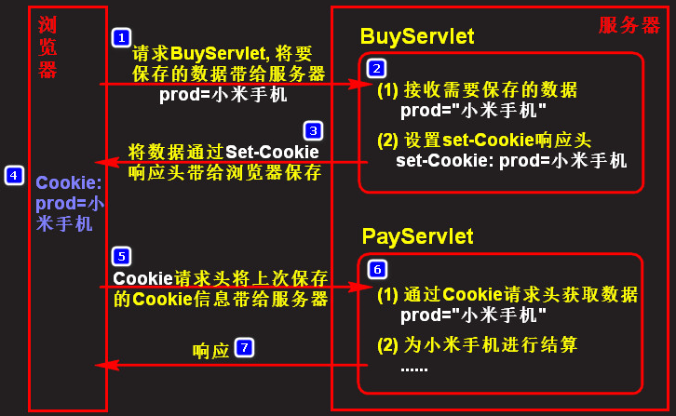

### Cookie的API介绍

**1、如何创建Cookie对象**

Cookie cookie = new Cookie(String name，String value);

**2、如何将Cookie对象添加到响应中**

response.addCookie(Cookie cookie) – 将指定的Cookie对象添加到响应中，最后随响应发送给浏览器保存(底层还是通过set-Cookie响应头将Cookie值发送给浏览器)

**3、如何获取请求中的Cookie信息**

request.getCookies() – 返回请求中所有的Cookie对象组成的数组. 如果请求中没有任何Cookie信息，该方法将会返回null。

c.getName()

c.getValue()

**4、setMaxAge方法 – 设置Cookie的最大生存时间**

（1）如果不设置该方法，Cookie默认是会话级别的Cookie,是保存在浏览器的内存中. 随着浏览器的关闭，Cookie也会跟着销毁.

（2）如果设置了该方法，并且是一个有效的时间，Cookie将会以文件的形式保存在浏览器的临时文件夹中。

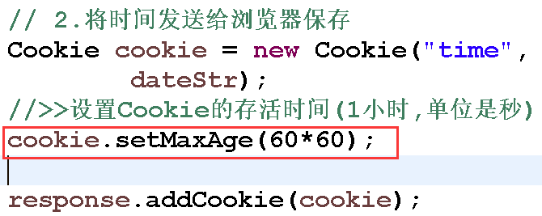

**5、setPath方法 – 设置Cookie被带给服务器的路径**

比如：发送Cookie的Servlet是CookieDemo2

CookieDemo2的访问路径为：[http：//localhost/day16/CookieDemo2](http://localhost/day16/CookieDemo2)

Cookie的path为：/day16/，这样浏览器在访问/day16/和其子孙路径时将会带着Cookie

如果Cookie的path不是当前web应用的根路径(比如：不是/day16/,而是/day16/servlet/)，这样浏览器只会在访问day16的/servlet/时会带着Cookie，所以最好把Cookie的路径设置为当前WEB应用的根路径，代码如下：

//设置Cookie的路径(确保浏览器在访问当前应用下任何一个资源时都可以带着Cookie)

String cp = request.getContextPath();

cookie.setPath(cp+"/");

**6、如何删除Cookie**

在Cookie的API中没有提供直接删除Cookie的方法.

我们可以间接删除Cookie：可以向浏览器再发一个同名、同path、同domain(如果前后都不设置，则domain默认是相同的)的Cookie，由于浏览器是根据Cookie的名字+path+domain来区分一个Cookie的，如果两个Cookie的名字+path+domain完全一致，则浏览器会认为是同一个Cookie，这时后发的Cookie会覆盖之前发送的Cookie，而后发的Cookie只要设置setMaxAge方法值为0,浏览器收到之后也会将后发的Cookie立即删除。

示例：

//创建一个同名的Cookie

Cookie cookie = new Cookie("time","");

//指定相同的path

cookie.setPath(

request.getContextPath()+"/");

//指定Cookie的生存时间为0

cookie.setMaxAge(0);

//将Cookie添加到响应中发送给浏览器

response.addCookie(cookie);

response.getWriter().write("Cookie Delete Success!!");

**7、Cookie的常用方法**

（1）cookie.getName() – 获取Cookie的名字

（2）cookie.getValue() – 获取Cookie的值

（3）cookie.setValue() – 设置Cookie的值

（4）cookie.setMaxAge() – 设置Cookie的最大生存时间

（5）cookie.setPath() – 设置Cookie的路径

### Cookie保存中文

Cookie默认不能保存中文,使用url编码解决

URLEncoder.encode(String 数据,String 编码格式)

Cookie timeCookie = new Cookie("time", URLEncoder.encode(dateStr + "你好", "utf-8"));

URLDecoder.decode(c.getValue(),"utf-8");

### Cookie的限制

一般而言,cookie每个域名最多只能发30-50个

每个cookie的大小不能超过4kb

### 案例：在网页中显示上次访问时间

需求：当用户访问网站时，可以获取到上次访问的时间.

**1、代码实现_1（传统方式实现）：**

// 1.获取本次访问的时间.

String dateStr = new Date().toLocaleString();

// 2.将时间通过Set-Cookie响应头响应给浏览器

response.setHeader("Set-Cookie"，"time=" + dateStr);

// 3.获取上次访问的时间

String dateStr2 = request.getHeader("Cookie");

// 4.将上次访问时间响应给浏览器并显示在窗口中

// 处理响应正文乱码

response.setContentType("text/html;charset=utf-8");

if(dateStr2 != null){

response.getWriter().write("您上一次访问的时间为："+ dateStr2);

}else{

response.getWriter().write("您是第一次访问本网站...");

}

**2、代码实现_2（通过Cookie的API实现）：**

// 0.处理响应正文乱码

response.setContentType("text/html;charset=utf-8");

// 1.获取(记录)本次访问的时间

String dateStr = new Date().toLocaleString();

// 2.创建Cookie对象,将时间设置在Cookie对象中

Cookie cookie = new Cookie("time"，dateStr);

//设置Cookie最大存活时间

cookie.setMaxAge(3600*24*365);

//设置Cookie的路径(确保浏览器在访问当前应用下任何一个资源时都可以带着Cookie)

String cp = request.getContextPath();

cookie.setPath(cp+"/");

// 3.将Cookie对象添加到响应中(发送给浏览器保存)

response.addCookie(cookie);

// 4.通过请求获取所有的Cookie对象组成的数组

Cookie[] cs = request.getCookies();

boolean flag = false;// false表示没有名称为time的cookie

if(cs != null){

for (Cookie c ：cs) {

if ("time".equals(c.getName())) {

response.getWriter().write("您上次访问的时间是：" + c.getValue());

flag = true;

}

}

}

// 5.如果没有名称为time的Cookie，则提示是第一次访问

if (!flag) {

response.getWriter().write("您是第一次访问本网站...");

}

## Session

### Session的原理

Session是将会话中产生的数据保存在服务端，是服务端的技术.

浏览器第一次发送请求需要保存数据时,服务端获取到需要保存的数据，去服务器内部检查一下有没有为当前浏览器服务的session，如果有就直接拿过来用，如果没有session就创建一个新的session拿过来用. 接着将数据保存在Session中，做出响应

当浏览器再去访问服务器时，服务器可以从session中获取到之前为当前浏览器保存的数据，通过这种方式，也可以来保存会话中产生的数据！

图示：

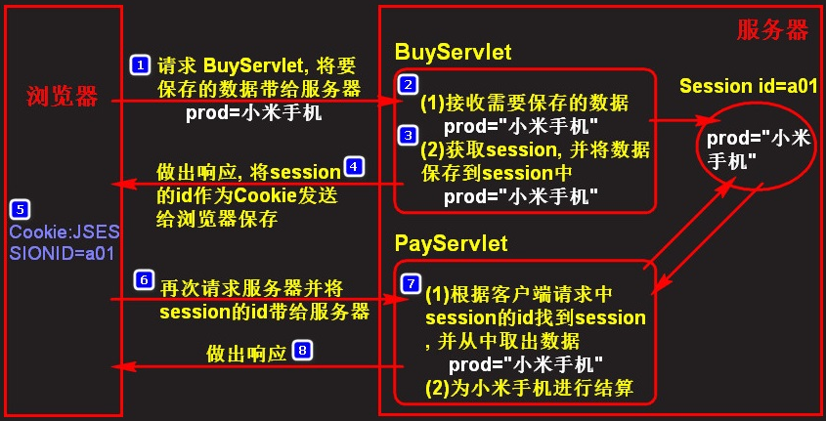

### Session是一个域对象

1、域对象：如果一个对象具有可以被看见的范围，利用该对象上的map可以在整个范围内实现数据的共享.

提供的操作域中属性的方法：

setAttribute();

getAttribute();

removeAttribute();

getAttributeNames();

2、生命周期：

（1）创建：当第一次调用request.getSession方法时，创建session对象

request.getSession();

request.getSession(true);

在调用上述方法时，如果服务器内部有为当前客户端服务的session，就直接拿过来使用，如果没有对应的session，就创建一个新的session拿过来用.

request.getSession(false); 在调用该方法时，如果服务器内部有为当前浏览器服务的session就直接拿过来使用，如果没有对应的session，就返回null.

（2）销毁：

a）超时销毁：如果session 30分钟没有被使用，则会超时销毁. 可以在web应用的web.xml文件中修改session的超时时间.

b）自杀：当调用session.invalidate[ɪnˈvælɪdeɪt]方法时,将会立即销毁session

c）意外身亡：当服务器非正常关闭时，session会销毁! 如果服务器正常关闭，session将会以文件的形式保存在服务器的work目录下，这个过程称之为session的钝化. 当服务器再次启动时，钝化着的session还可以再恢复回来，这个过程称之为session的活化!

3、作用范围：整个会话范围内

4、主要功能：在整个会话范围内共享数据

### 案例：实现购物车

1、需求：实现用户浏览器商品列表，可以将商品加入购物车，并可以对购物车中的商品进行结算.

2、实现步骤：

（1）创建一个商品列表页面：prod_list.jsp

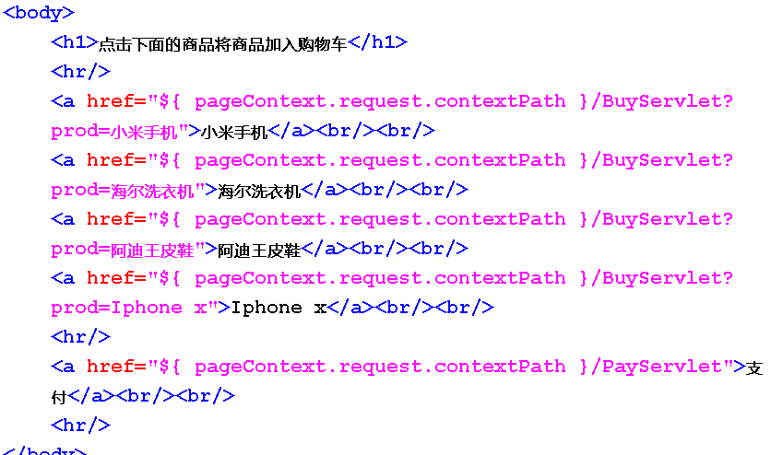

（2）创建两个Servlet：BuyServlet和PayServlet

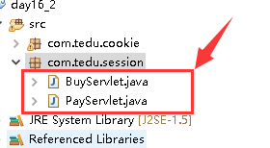

（3）实现BuyServlet：将商品加入购车并提示.

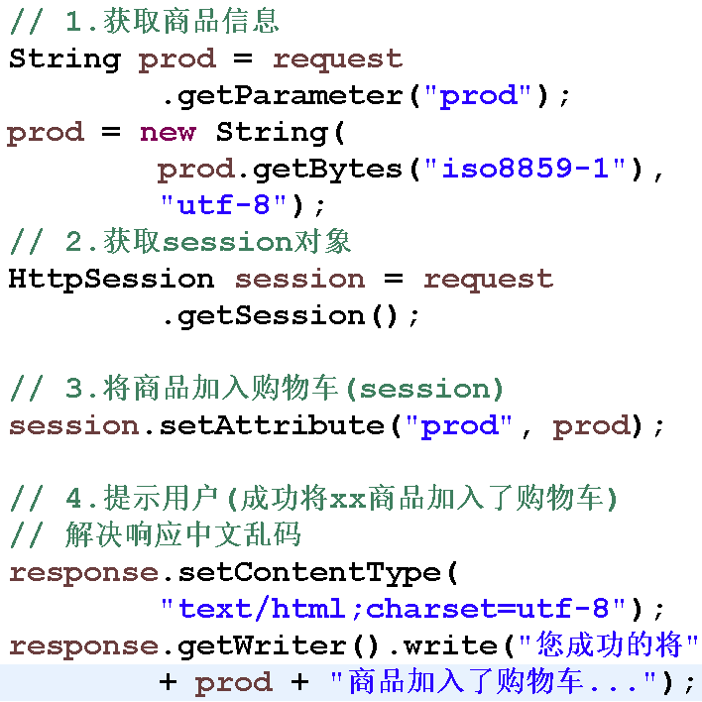

（4）实现PayServlet：对购物车中的商品进行结算并提示

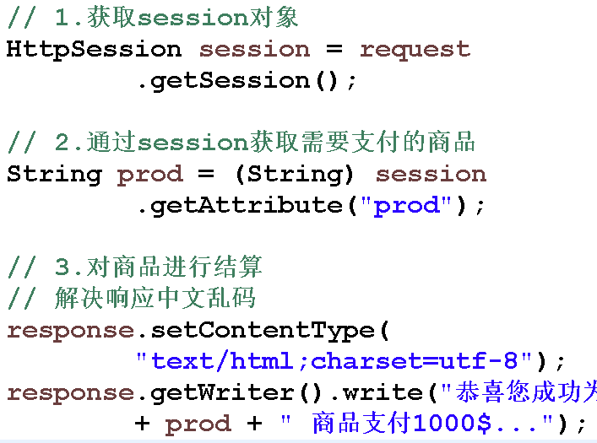

### 如何在浏览器关闭之后再打开时获取之前的session

1、**问题描述：**由于session创建之后，服务器会将Session的id作为Cookie发送给浏览器保存，方便浏览器下次来访问服务器时，可以通过Cookie将Session的id带给服务器，这样就可以找到之前的session. 如果浏览器中途关闭，Cookie会丢失(服务器默认发送的Cookie是会话级别的Cookie)，session的id也会丢失，所以再次访问服务器时，找不到之前的session.

2、**解决方案：**

在创建session后，服务器会向浏览器发送Cookie来保存session的id，我们也可以向浏览器发送Cookie，也保存session的id，区别是我们发送的Cookie，可以设置最大生存时间，这个Cookie将会保存在硬盘上，即使浏览器关闭，Cookie也不会丢失，下次来访问服务器仍然可以带着session的id，也可以获取之前的之前.

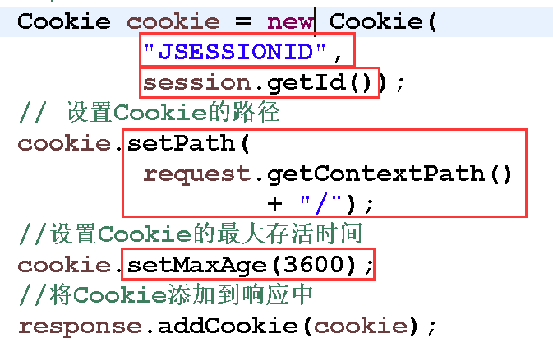

# JSP

## JSP概述

### JSP介绍

由SUN公司提供的动态web资源的开发技术，看起来非常像html，但是可以在JSP页面中写java代码，所以JSP是一种动态web资源开发技术.

JSP本质上就是一个Servlet!

### JSP技术的由来

JSP的出现是为了解决Servlet在响应时不适合向外输出页面的问题

（1）Servlet本质上是一段java代码，非常适合处理逻辑，但是处理的结果不太适合由Servlet向外输出（不适合输出完整的html页面）。

（2）HTML是用于开发网页的一门技术，可以用来展示数据。但是HTML开发出来的页面本质上就是一个文档(静态资源)，无法展示动态的数据。

（3）JSP非常适合编写HTML代码，适合作为响应页面向外输出，同时JSP里可以写java代码，也可以展示动态的数据。

（4）所以JSP的出现既可以解决Servlet不适合向外响应一个完整的页面又可以解决html无法展示动态数据的问题。

（5）JSP在第一次访问时，会被翻译成一个Servlet，对JSP访问后看到的页面 其实就是翻译后的Servlet在向外输出！

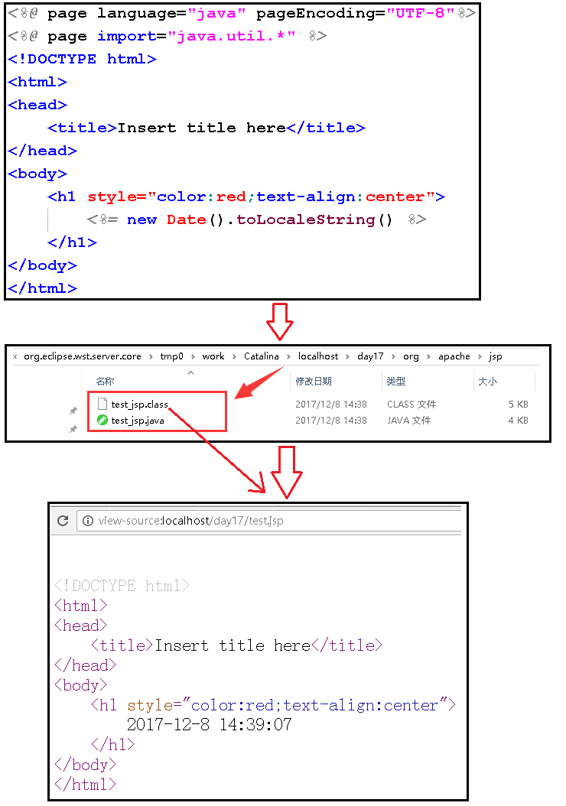

### 修改JSP模版

修改JSP模版步骤: 点击菜单栏中的 window --> Preferences，出现如下窗口:

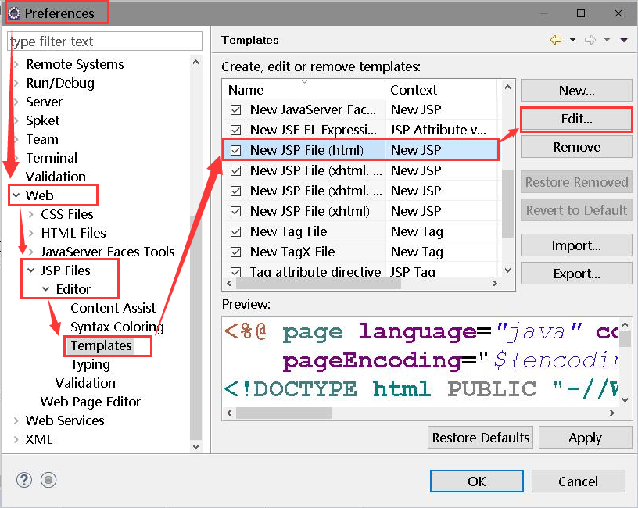

点击edit编辑JSP模版，修改为如下:

<%@ page language="java" pageEncoding="UTF-8"%>

<!DOCTYPE html>

<html>

<head>

<meta charset="utf-8"/>

<title></title>

</head>

<body>

${cursor}

</body>

</html>

## JSP语法

### 模版元素

直接写在jsp页面中的html内容称之为jsp页面中的模版元素

模版元素在翻译过来的Servlet中被out.write()原样输出到浏览器中

比如:

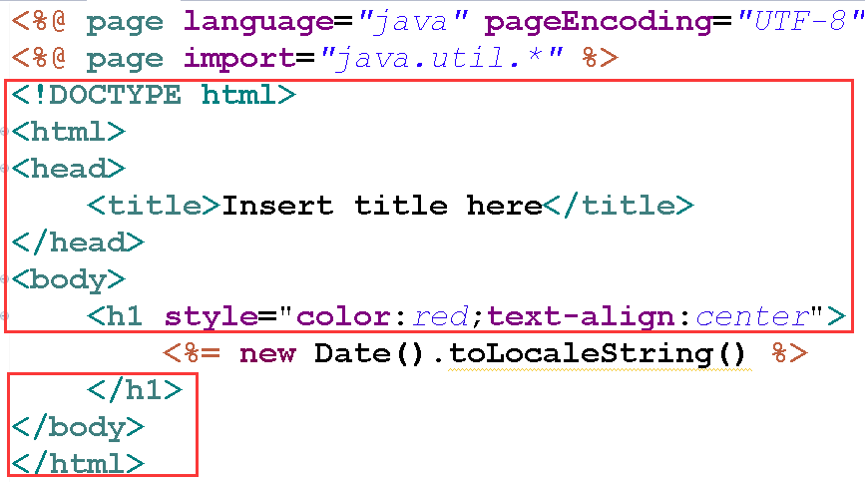

模版元素在JSP翻译后的Servlet中直接被out.write原样输出. 如下:

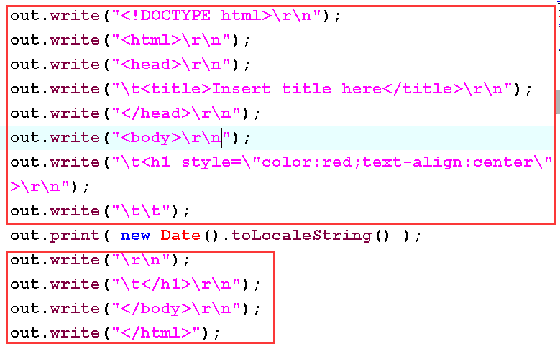

### JSP表达式

格式: **<%= 表达式 %>** 其中可以书写常量、变量、表达式。

JSP表达式在翻译后的Servlet中是执行表达式的值再原样输出到浏览器，例如

（1）在JSP页面编写内容如下：

<%= request.getContextPath() %> <br/>

<%= "Hello...JSP..." %> <br/>

（2）在翻译后的Servlet中翻译如下：

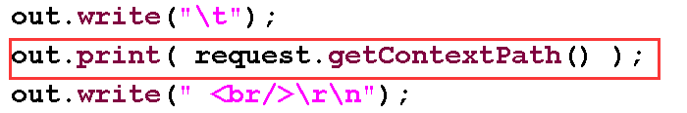

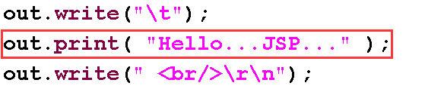

### JSP脚本片段

格式：**<% 若干java语句 %>**

在翻译过来的servlet中，脚本片段中的Java代码被复制粘贴到对应的位置执行

翻译前:

<% for(int i=0; i<5; i++){ %>

Hello JSP~~~~~<br/>

<% } %>

翻译后:

for(int i=0; i<5; i++){

out.write("\r\n");

out.write("\t\tHello JSP~~~~~<br/>\r\n");

out.write("\t");

}

需要注意的是: 在某一个脚本片段中的java代码可以是不完整的，但是要求在翻译过来的servlet中整体的代码必须是完整符合java语法的.

### JSP注释:

格式: **<%-- JSP注释 --%>**

例如：<%-- out.write("aaa"); --%> 被JSP注释注释的内容，在翻译的过程中被抛弃，不会被翻译。

注意: 注释不能交叉嵌套!!

### JSP指令

JSP指令格式：**<%@ 指令名称 若干属性声明... %>**

-- 不会直接产生输出，用来指挥JSP解析引擎如何来翻译当前JSP页面中其他部分的内容（除指令意外的其他内容，例如模版元素、jsp表达式等）

**1.page指令**

-- 用来声明当前JSP页面的基本属性的，page指令可以写在JSP页面的任意位置，但是为了可读性考虑，一般情况下最好放在JSP页面的最前面

格式: **<%@ page ... %>**

（1）<%@ page **language="java"** %> -- 指定当前JSP使用的语言是java.(了解即可)

（2）<%@ page **pageEncoding="UTF-8"**%> -- 用来通知JSP解析引擎使用指定的编码来翻译JSP。如果想防止JSP乱码，应该要保证JSP文件保存时的编码和pageEncoding指定的编码保持一致。

（3）<%@ page **session="true"**%> -- 用来指定当前页面是否使用session，如果设置为true，则翻译过来的servlet中将会有对session对象的引用，于是可以直接在JSP中使用session隐式对象。但是这将导致一旦访问JSP就会调用request.getSession()方法，可能导致不必要的空间浪费。如果确定JSP中不需要session可以设为false.

（4）<%@ page **errorPage="filepath"**%> -- 为当前JSP页面指定友好错误提示页面，即当前JSP如果抛出了异常，将会跳转到errorPage属性指定的页面。

扩展：如果整个WEB应用中有很多JSP都需要指定错误提示页面，如果挨个为每一个JSP通过errorPage来指定，非常繁琐，所以推荐在web.xml文件中为整个网站的异常统一配置友好错误提示页面，配置如下:

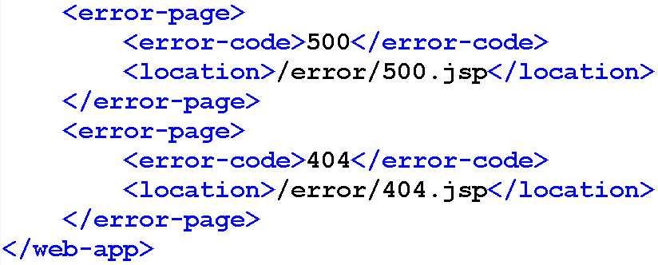

（5）<%@ page **import="..."**%> -- 为JSP翻译后的Servlet指定所依赖的jar包.例如:

<%@page import="java.util.Date"%>

<%@page import="java.io.File" %>

<%@page import="java.sql.DriverManager"%>

**2.include指令**

-- 可以实现页面包含的效果

格式：<%@ include file="" %>

示例: 创建三个JSP文件(分别为head.jsp，body.jsp，foot.jsp)，在body.jsp中包含head.jsp和foot.jsp，最终实现将三个文件的内容一起响应给浏览器.

（1）创建三个JSP文件(分别为head.jsp，body.jsp，foot.jsp)

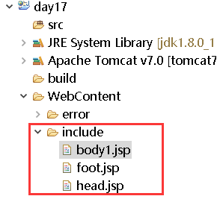

（2）分别实现三个JSP文件的内容如下:

a)_head.jsp

<%@ page language=*"java"*

pageEncoding=*"utf-8"*%>

<h1 style="background-color:*pink*;height:*200px*;">

网页的头部部分

</h1>

b)body.jsp

<%@ page language=*"java"*

pageEncoding=*"utf-8"*%>

<!DOCTYPE html>

<html>

<head>

<title></title>

</head>

<body>

<!-- 引入头部 -->

<%@include file=*"/include/_head.jsp"* %>

<h1 style="background-color:*red*;height:*400px*;">

网页的主体部分

</h1>

<!-- 引入尾部 -->

<%@include file=*"/include/_foot.jsp"* %>

</body>

</html>

c)_foot.jsp

<%@ page language=*"java"*

pageEncoding=*"utf-8"*%>

<h1 style="background-color:*cyan*;height:*100px*;">

网页的尾部部分

</h1>

（3）测试: 浏览器访问的结果为：

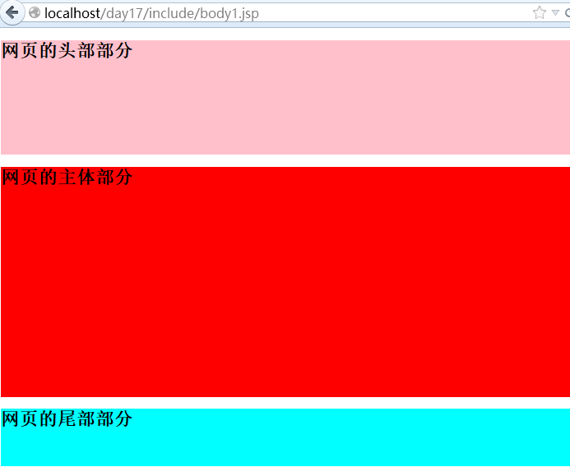

**3.taglib指令**

导入tld标签库文件

## JSP的九大隐式对象

JSP翻译引擎在将JSP翻译成servlet的过程中，在servlet里预先定义了九个对象，因此我们可以在JSP页面中直接使用这九个对象,不需要获取和声明

jsp对象 类型

page 对应this

request ServletRequest

response ServletResponse

application ServletContext

config ServletConfig

session HttpSession

exception

out 对应response.getWriter()

pageContext

### pageContext对象

代表当前JSP页面的运行环境的对象，通过该对象可以访问页面中的共享数据

1.pageContext对象可以获取其他八大隐式对象

（1）pageContext.getPage(); -- 获取page隐式对象

（2）pageContext.getRequest(); -- 获取request隐式对象

（3）pageContext.getResponse(); -- 获取response隐式对象

（4）pageContext.getServletContext(); -- 获取application隐式对象

（5）pageContext.getServletConfig(); -- 获取config隐式对象

（6）pageContext.getSession(); -- 获取session隐式对象

（7）pageContext.getException(); -- 获取exception隐式对象

（8）pageContext.getOut(); -- 获取out隐式对象

2.pageContext是一个域对象

setAttribute(String name，Object value) – 添加一个域属性

getAttribute(String name) – 根据指定的属性名获取属性值.

removeAttribute(String name) – 根据指定的属性名删除一个属性.

生命周期:当访问JSP开始时创建pageConext对象，当访问JSP结束时销毁pageContext对象.

作用范围: 整个JSP页面

主要功能: 在整个JSP页面中实现数据的共享

## JSP标签技术

在JSP页面中写入大量的java代码会导致JSP页面中html代码和java代码混杂在一起，会造成页面非常的混乱，难于维护

于是在JSP的2.0版本中，sun提出了JSP标签技术，推荐使用标签来代替JSP页面中java代码，并且推荐，JSP2.0以后不要在JSP页面中出现任何一行java代码。

### EL表达式

EL表达式在JSP中可以非常方便的获取数据，可以代替JSP页面中的JSP表达式(<%= %>)

基本结构: **${ 表达式 }**

EL只能获取不能设置和遍历

EL表达式提供了如下功能：

（1）EL可以获取常量/变量(必须存入域中)/表达式的值

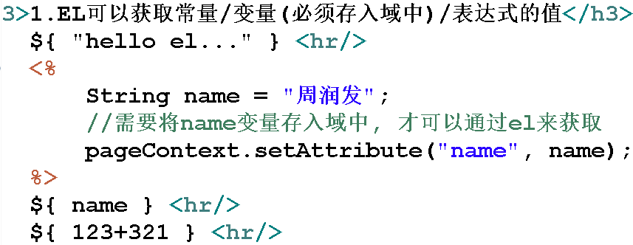

（2）EL可以获取域中的数组或集合中的数据

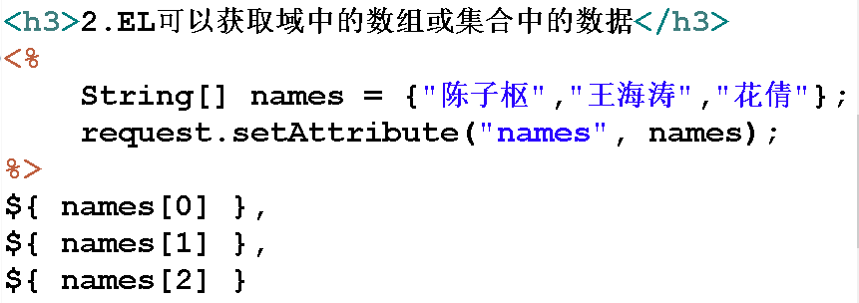

获取域中集合中的数据和获取数组的方式相同. 这里不再举例

（3）EL可以获取域中的Map集合中的数据。

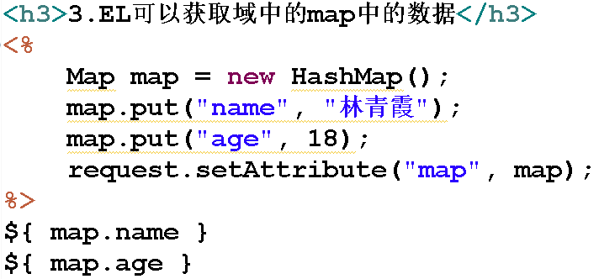

也可用

${ map["name"]}

${ map["age"] }

(4)执行方法

<h1>${pageContext.getRequest().getContextPath()}</h1>

<h1>${pageContext.request.contextPath}</h1>

### JSTL标签库

JSTL标签库是为JavaWeb开发人员提供的一套标准通用的标签库，JSTL标签库和EL配合使用取代JSP中大部分的Java代码.

在使用JSTL标签库提供的标签之前，必须在JSP中通过taglib指令引入JSTL标签库(如果缺少JSTL库相关的jar，还需要提前导入jar包)

1、导入JSTL的jar包

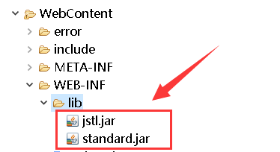

2、引入JSTL库

<%@ taglib uri="http://java.sun.com/jsp/jstl/core" prefix="c" %>

其中常用的标签如下:

**1、<c:set></c:set>** -- 往四大作用域中添加域属性，或者修改四大作用域中已有的属性

（1）往四大作用域中添加一个域属性

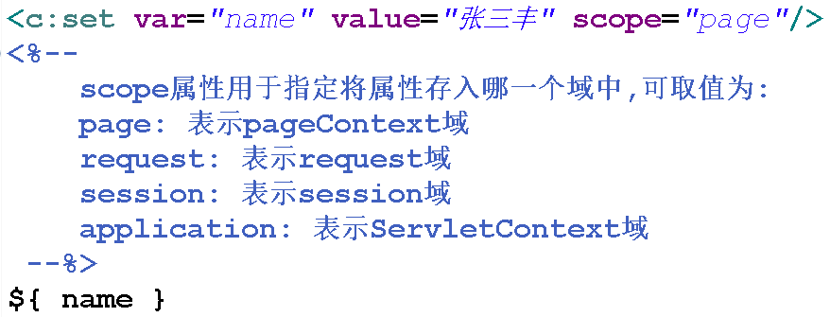

（2）修改四大作用域中已有的属性

如果重复添加相同的属性，值会发生覆盖，相当于修改.



（3）修改作用域中Map集合中的属性

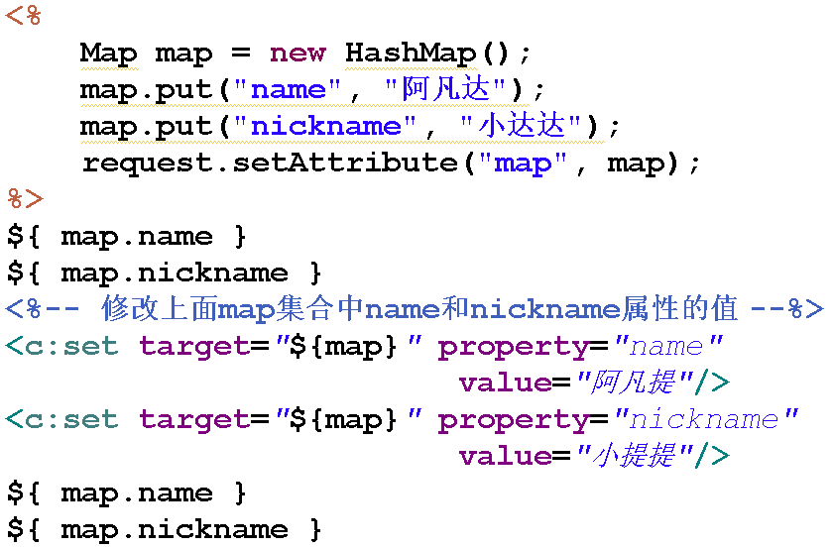

**c_set标签属性总结:**

(1)var – 指定存入域中属性的名称

(2)value -- 指定存入域中属性的值

(3)scope – 指定将属性如此哪一个域中

(4)target – 指定修改域中的哪一个集合，比如:<c:set target="${map}"...

(5)property – 指定修改域中集合中的哪一个属性

**2、<c:if></c:if> -- 构造if…else…语句**

<c:if test="${3>5}">yes</c:if>

<c:if test="${!(3>5)}">no</c:if>

test属性用于指定判断的条件，注意:JSTL中没有提供else对应的标签

**3、<c:forEach></c:forEach> -- 对集合或数组等中元素进行循环遍历或者是执行指定次数的循环.**

（1）遍历域中数组或集合中的元素

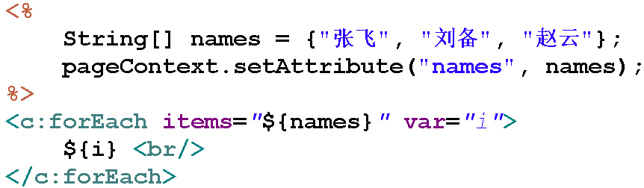

（2）遍历域中map集合中的元素

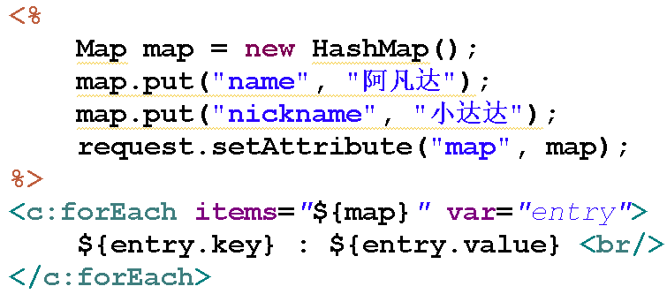

（3）打印1~100之间的奇数，并指定间隔符号

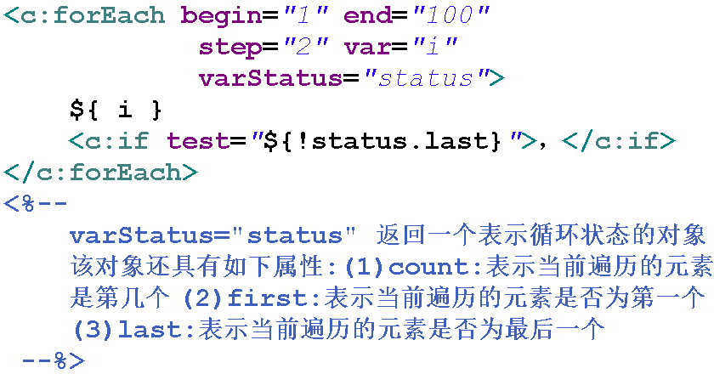

（4）打印1~100之间的奇数并指定间隔符号，并将位置是3的倍数的数值指定颜色为红色.

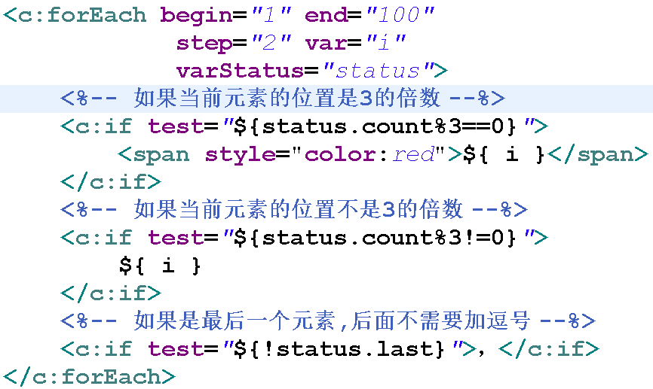

**c_forEach标签属性总结:**

(1)items: 指定需要遍历的集合或数组

(2)var: 指定用于接收遍历过程中的元素

(3)begin: 指定循环从哪儿开始

(4)end: 指定循环到哪儿结束

(5)step: 指定循环时的步长, 默认值是1

(6)varStatus="status" 返回一个表示循环状态的对象,该对象还具有如下属性:

a)count:表示当前遍历的元素是第几个

b)first:表示当前遍历的元素是否为第一个

c)last:表示当前遍历的元素是否为最后一个

d)index:表示当前遍历元素的索引(从零开始)对计数无效

## 域对象总结

### ServletContext

1、ServletContext域对象 -- 代表整个WEB应用的对象

生命周期：

在WEB应用被加载之后立即创建ServletContext对象,服务器关闭或者WEB应用被移出容器时将会销毁ServletContext对象。

作用范围：整个WEB应用

主要功能：在整个WEB应用范围内实现资源的共享

### Session

2、Session域对象 -- 表示整个会话的对象

生命周期：

当第一次调用request.getSession方法时将会创建Session对象

(1)超时销毁：超过30分钟没有操作session，将会超时销毁

(2)自杀: 当调用session.invalidate方法时, 会立即销毁session.

(3)意外身亡: 服务器非正常关闭, session会销毁( 如果是正常关闭,session会序列化保存到服务器的work目录下. )

作用范围：整个会话范围内

主要功能：在整个会话范围内实现资源的共享

### request

3、request域对象 -- 表示Http请求的对象

生命周期：一次请求开始时创建request对象, 一次请求结束时销毁request对象.

作用范围：整个请求链

主要功能：在整个请求链中共享数据

### pageContext

4、pageContext域对象 -- 表示当前JSP运行环境的对象

生命周期：访问JSP开始时创建pageContext对象, 访问JSP结束时销毁pageContext对象.

作用范围：当前JSP页面

主要功能：在当前JSP页面中共享数据.

相同点：

setAttribute(String name, Object value); -- 添加一个域属性、修改域属性

getAttribute(String name); -- 获取域属性

removeAttribute(String name); -- 删除域属性

# 过滤器

## 过滤器概述

### 什么是过滤器?

Servlet技术规范中，定义了Servlet、Filter、Listener三门技术， 其中Filter也叫做过滤器，通过过滤器技术，开发人员可以实现用户在访问某个资源之前或之后，对访问的请求和响应进行拦截，从而做一些相关的处理。

总结：

1.所谓的过滤器，就是拦截用户对资源的访问

2.一个过滤器可以拦截多个资源，一个资源也可以配置多个过滤器进行拦截

3.其实所谓的拦截，就是将代表请求的request对象和代表响应的response对象拦截下来,拦截下来后:

（1）控制是否允许访问 – 比如:用户登陆之后才能访问自己的订单或购物车

（2）在访问资源之前或之后做一些处理 比如: 全站乱码解决

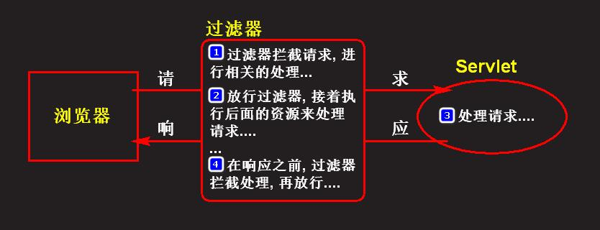

## 开发过滤器

### 开发过滤器的步骤

Servlet API中提供了一个Filter接口，开发web应用时，如果编写一个类实现了这个接口，则这个类就是一个过滤器类。

（1）写一个类实现Filter接口，并实现其中的方法

（2）在web应用的web.xml中配置过滤器

### 过滤器的配置

在创建完Filter类之后，需要在web应用的web.xml文件中配置过滤器所要拦截的资源路径，具体配置如下:

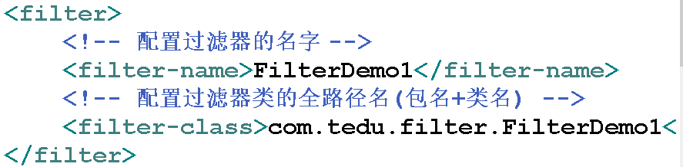

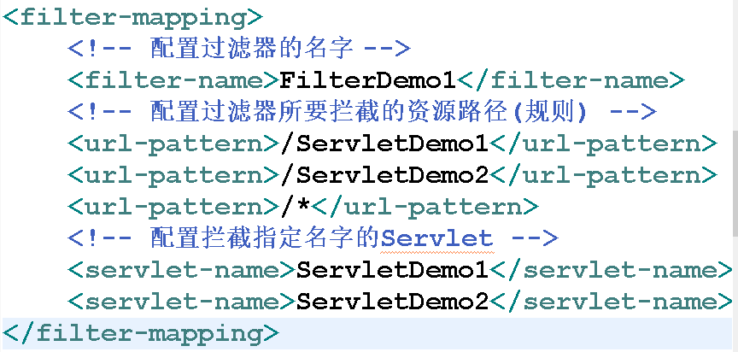

### 过滤器案例1

**1、需求：**创建两个Servlet，分别为ServletDemo1和ServletDemo2.分别来处理不同的请求。创建一个过滤器并配置过滤器拦截浏览器对ServletDemo1和ServletDemo2的访问.

**2、实现步骤：**

（1）创建两个Servlet，分别是ServletDemo1和ServletDemo2。

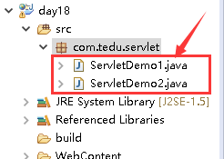

（2）ServletDemo1代码实现如下

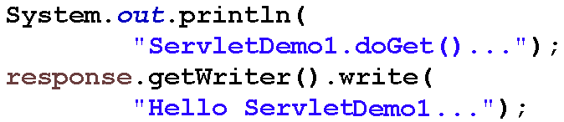

（2）ServletDemo2代码实现如下

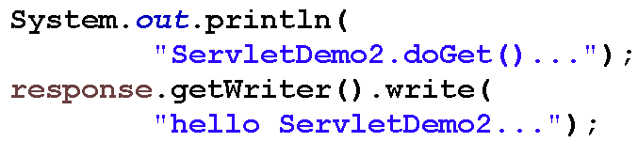

（3）测试ServletDemo1:

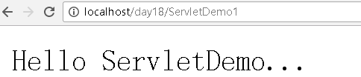

（4）测试ServletDemo2:

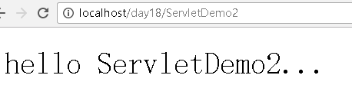

（5）创建一个过滤器，实现Filter接口



（6）FilterDemo1中doFilter方法的实现:

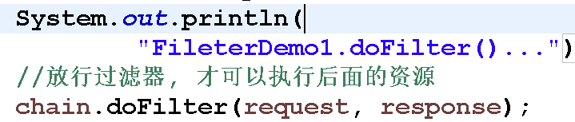

（7）配置过滤器对两个Servlet进行拦截.

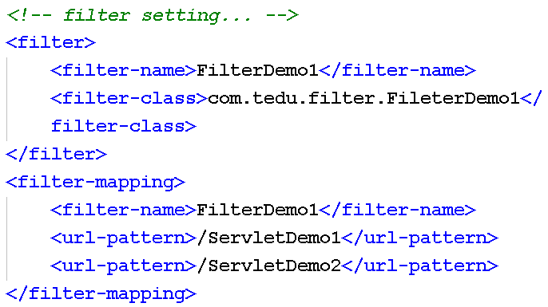

（8）分别访问ServletDemo1和ServletDemo2，查看FilterDemo是否会对这两资源的请求进行拦截处理.

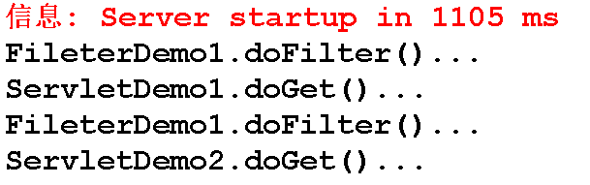

### 过滤器案例2

改造上面的过滤器案例，允许用户在访问之前，在请求中携带两个“暗号“，接着配置两个过滤器对访问ServletDemo1和ServletDemo2的请求进行拦截，拦截之后判断输入的暗号。例如第一个过滤器判断第一个暗号，第二个过滤器判断第二个暗号。只有当两个暗号都正确时，才允许访问ServletDemo1和ServletDemo2。只要有一个过滤器判断暗号错误，将会跳转到提示页面提示暗号错误。

（1）编写code.jsp用来让用户输入暗号

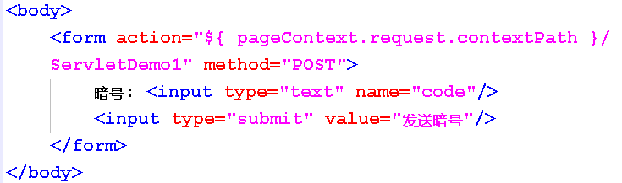

(2)编写error.jsp用来提示(当用户输入的暗号不正确时，跳转到error页面进行提示)

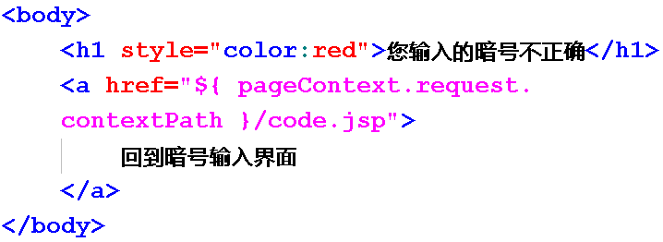

（2）修改FilterDemo1中doFilter方法，对拦截的请求进行处理：获取请求中携带的暗号并判断暗号是否正确，如果不正确就跳转到error.jsp提示用户暗号错误，如果正确就放行访问ServletDemo1。

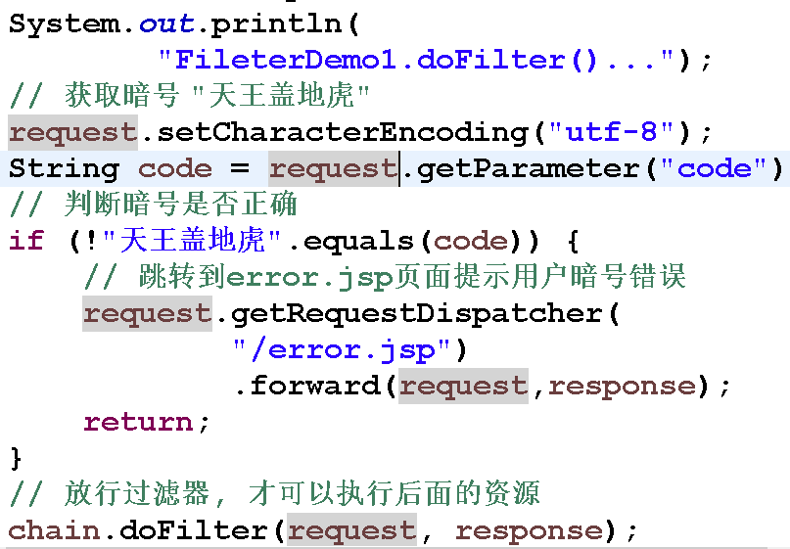

（3）测试访问

（4）创建FilterDemo2判断第二个暗号是否正确（自己实现）

## 过滤器中的方法

### init方法

public void init(FilterConfig arg0)

-- 当Filter实例创建之后，服务器立即调用init方法进行初始化的操作.

### doFilter方法

public void doFilter(ServletRequest request，ServletResponse response，FilterChain chain) throws IOException，ServletException

-- 当过滤器拦截到对资源的访问时，服务器会调用doFilter方法进行处理.

**参数FilterChain代表多个过滤器组成的过滤器链对象**.

（1）一个资源可以配置多个过滤器进行拦截，多个过滤器执行的顺序是按照Filter在web.xml中对应的filter-mapping标签的先后配置顺序执行的.多个过滤器就组成了一条过滤器链.

（2）当过滤器拦截到对资源的访问时，如果处理之后放行过滤器，即调用FilterChain中的doFilter方法来放行过滤器. 接着才可以执行后面的资源

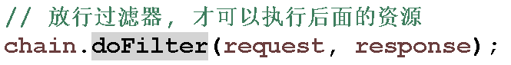

（3）如果后面仍然是过滤器，则也需要在过滤器的doFilter方法中调用FilterChain.doFilter方法才可以放行过滤器，执行后面的资源.

（4）如果后面没有过滤器，则访问对应的资源. 也就是说当所有的过滤器都调用了FilterChain的doFilter方法时，才可以放行所有的过滤器，才可以访问到对应的资源.

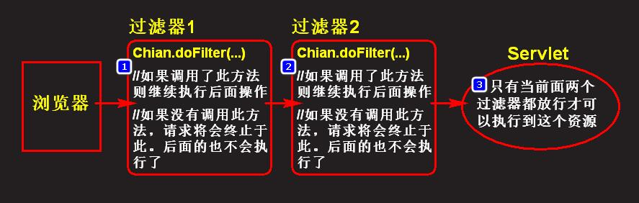

### destroy方法

public void destroy()

-- 在Filter实例销毁之前，执行destroy方法进行善后的处理

### 过滤器的生命周期（了解）

当服务器启动时，web应用加载后会立即创建出当前web应用中的所有的Filter对象，创建出来后，立即调用init方法进行初始化出操作. 从此以后这个Filter对象一直驻留在服务器的内存中, 为后续所拦截的请求服务，每次过滤到对资源的访问时，都会执行doFilter这个方法进行拦截处理，直到服务器关闭或者web应用移出容器为止，随着web应用的销毁，过滤器实例也跟着销毁，在销毁之前会调用destroy方法执行善后的处理.

# 监听器

## 监听器概述

### 监听器概述

Listener也叫做监听器，是JavaWeb的三大组件之一。

所谓的监听器就是一个实现特定接口的java程序。这个程序专门用于监听另一个 java 对象状态变化（比如：对象的创建、销毁或属性改变等），当被监听对象发生上述事件后，就会通知监听器，监听器中的某个方法就会立即执行，来处理该事件。

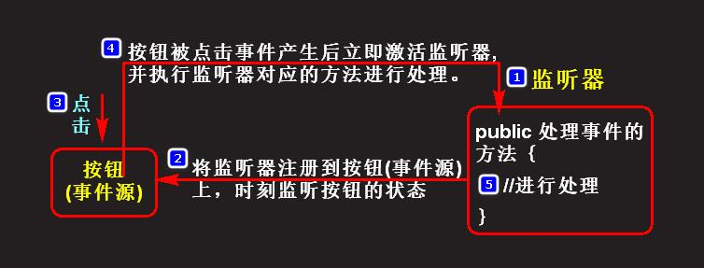

**1.监听器:**

（1）事件源：按钮

（2）事件：按钮被点击

（3）监听器：listener

**2.监听器的特点：**

（1）通常是一个接口，其中的内容由我们开发人员来实现

（2）通常需要将监听器注册到事件源上

（3）监听器中的方法会在特定事件触发时执行

### 监听器案例：按钮被点击

public static void main(String[] args) {

//1.创建一个窗口

JFrame frame = new JFrame();

//2.设置窗口的大小

frame.setSize(250, 200);

//3.设置窗口的位置

frame.setLocation(350, 250);

//4.创建一个按钮, 并添加到窗口中

JButton btn = new JButton("按钮");

/*

* 需求: 当按钮被点击时, 在控制台打印"hello btn~~!!"

* 事件源: 按钮

* 事件: 按钮被点击

* 监听器: 当把监听器注册到事件源开始, 监听器会一直

* 监听着事件源(按钮), 直到按钮被点击事件发生, 就会

* 激活监听器, 执行监听器中对应的方法, 从事实现特定功能

*/

//>>创建一个监听器(行为监听器)

ActionListener listener = new ActionListener() {

//处理事件的方法(事件处理器)

public void actionPerformed(ActionEvent e) {

String dateStr = new Date(e.getWhen()).toLocaleString();

System.out.println(dateStr);

System.out.println("hello btn~!!");

}

};

//>>将监听器注册到按钮上(此后监听器会一直监听按钮的状态)

btn.addActionListener(listener);

//5.将按钮添加到窗口中

frame.add(btn);

//6.设置窗口为显示状态

frame.setVisible(true);

System.out.println("执行完成...");

}

## 开发监听器

### 开发监听器的步骤

（1）写一个类(比如: MyServletContextListener)，必须要实现对应的监听器接口(如: ServletcontextListener)

（2）在web应用的web.xml文件配置监听器完成注册

### JavaWeb中的监听器

**ServletContextListener：**ServletContext对象的生命周期监听器，其中提供两个方法，一个是在ServletContext对象创建时调用，另一个是在ServletContext对象销毁时调用！

void contextInitialized(ServletContextEvent sce) 在创建ServletContext对象时调用

void contextDestroyed(ServletContextEvent sce) 在销毁ServletContext对象时地调用

### 监听器案例

写一个类实现ServletContextListener(生命周期监听器)接口，实现contextInitialized和contextDestroyed方法，查看ServletContext对象何时创建以及何时销毁。

（1）写一个类MyServletContextListener，实现ServletContextListener接口

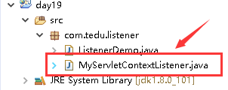

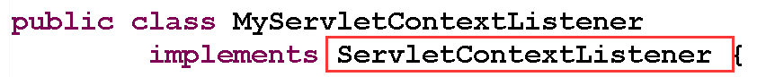

（2）在web.xml中配置监听器完成注册.

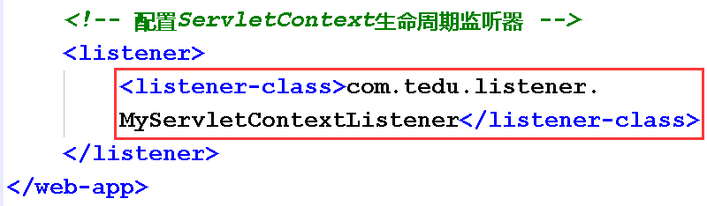

（3）实现contextInitialized和contextDestroyed方法并测试访问。

# 综合项目实战

## 项目描述

### 项目描述

利用JavaWeb阶段所学的技术，如html、css、Servlet、JSP、el、JSTL、JDBC等技术实现电商项目（京淘jt）中后台管理系统的商品管理模块。实现商品添加、商品列表、商品删除、商品修改等功能。

### 开发流程

manage.jsp设为主页,使用frameset分为以下三个区域:

_top.jsp显示网站的标题

_left.jsp显示标签

_right.jsp显示一句欢迎的话

商品管理,点击以后跳转到ProdListServlet,查询全部商品的信息,转发到prod_list.jsp显示.prod_list.jsp使用表格,给每个商品添加修改和删除按钮

|-点击修改按钮跳转到ProdInfoServlet.java查询这个商品的信息,转发到prod_upd.jsp进行修改,提交修改信息时提交到ProdUpdServlet进行修改,定时刷新回列表

|-点击删除按钮跳转到ProdDelServlet.java删除,定时刷新回列表

商品添加,点击以后到prod_add.jsp输入信息后提交到ProdAddServlet.java添加

## 环境搭建

### 创建工程

创建一个动态web工程

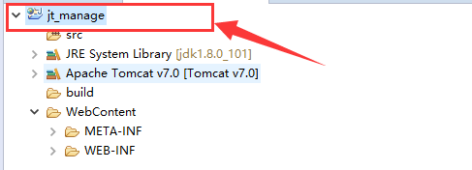

### 导入jar包

导入工程中所需的jar包和配置文件

**1.导入jar包(放在工程的/WEB-INF/lib目录下!!!)**

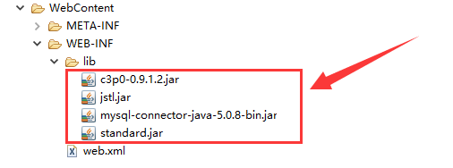

**2.导入配置文件(放在src目录下!!!)**

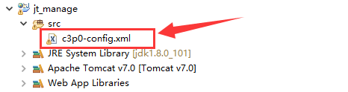

### 组织工程目录结构

**1.创建包结构**

(1)在src下创建com.tedu.jt.utils包和com.tedu.jt.web.backend包

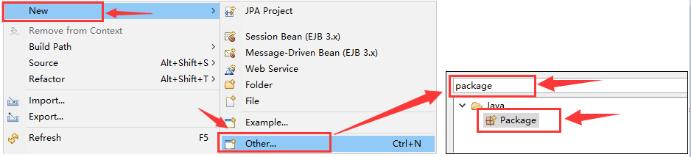

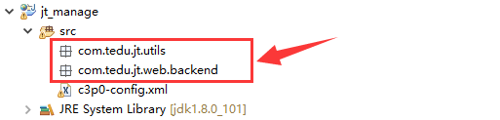

(2)在WebContent目录下，创建backend目录用来存放项目中的jsp页面

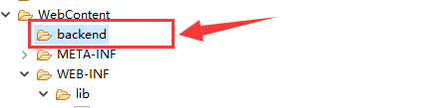

### 导入页面

将课程资料中提供的静态页面导入工程中

**1.静态页面**

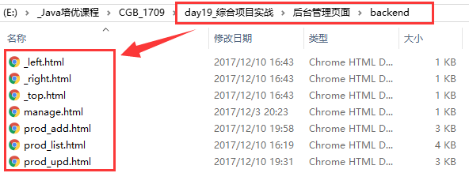

**2.导入工程**

在工程的/WebContent/backend目录下创建对应的jsp页面，例如：manage.html 🡪 manage.jsp

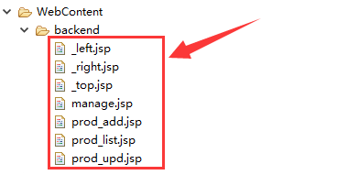

**3.修改页面代码**

(1)修改manage.jsp

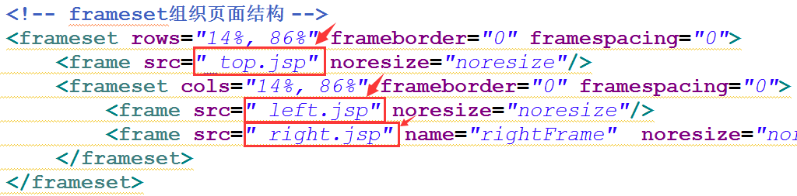

4.测试访问

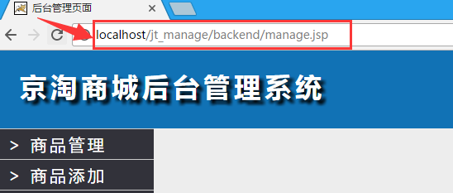

## 代码实现_1_商品添加

### 商品添加入口开发

**1.入口开发：编辑_left.jsp页面，修改”商品添加”链接地址，点击商品添加跳转到prod_list.jsp页面。**

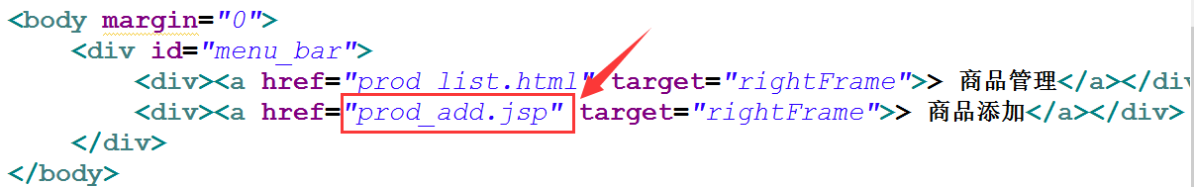

**2.编辑prod_add.jsp页面，修改商品添加表单提交地址,提交表单访问ProdAddServlet来处理添加商品请求。**

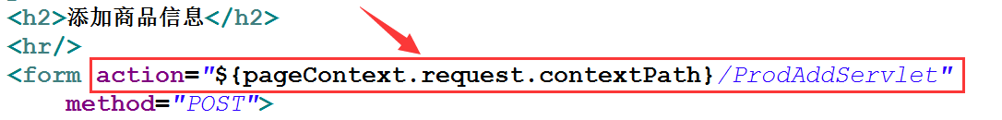

### 商品添加后台实现

**1.创建ProdAddServlet，用于处理客户端的添加商品请求**

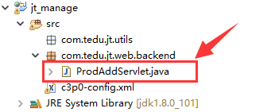

**2.导入JDBCUtils工具类**

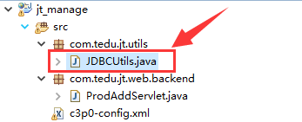

提示: JDBCUtils工具类代码实现参见本文档<<1.7.1>>章节

**3.设计表结构**

-- 0.删除jt_db数据库(如果存在)

drop database if exists jt_db;

-- 1.创建数据库jt_db

create database jt_db;

-- 2.选中jt_db数据库

use jt_db;

-- 3.在 jt_db 库中创建product表(商品表)

create table product(

id int primary key auto_increment, -- 商品ID

name varchar(50), -- 商品名称

category varchar(50), -- 商品分类

price double, -- 商品单价

pnum int, -- 库存数量

description varchar(50) -- 商品描述

);

**4.实现ProdAddServlet，处理商品添加请求**

(1)实现ProdAddServlet的doGet方法

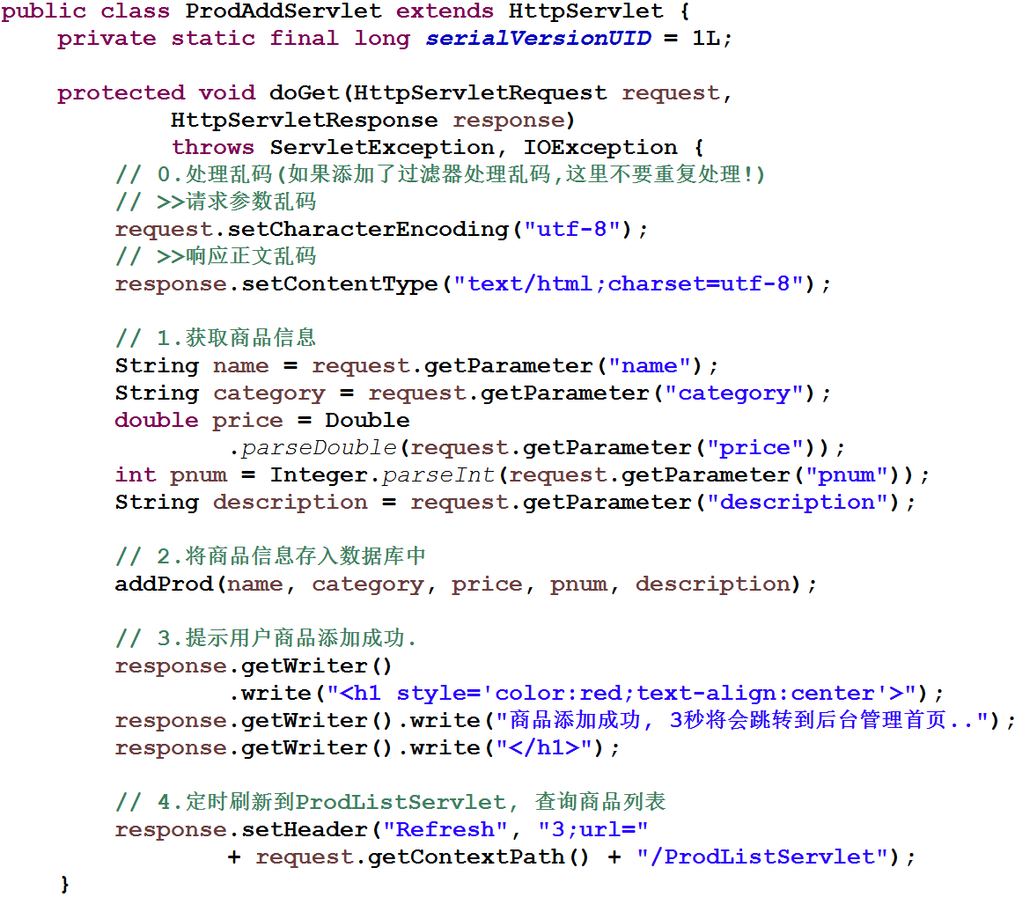

(2)在ProdAddServlet中添加addProd方法用于将商品信息保存到数据库中，代码实现如下:

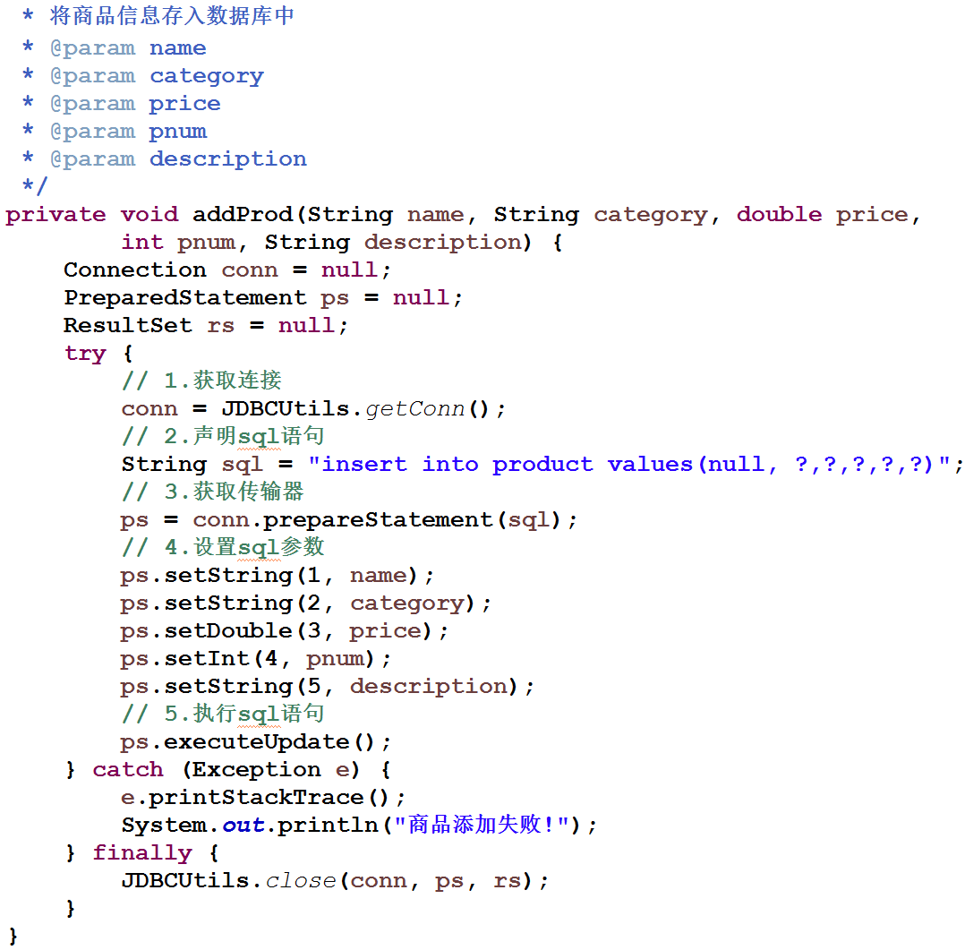

**5.测试:添加一个商品，查看数据中的product表中，是否具有新增的商品记录（略）**

## 代码实现_2_商品列表

### 商品列表入口开发

**1.入口开发:编辑_left.jsp中”商品管理”超链接，点击连接访问ProdListServlet查询所有商品信息.**

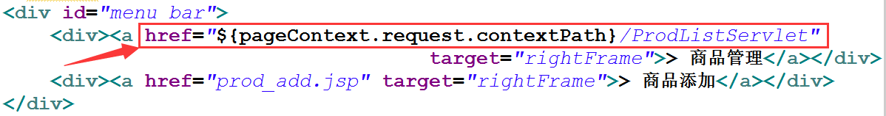

### 商品列表后台实现

创建ProdListServlet，查询所有商品信息，将商品信息封装到Product对象中，并将所有商品存入list集合中，存入到request域中转发到prod_list.jsp中展示.

**1.创建ProdListServlet**

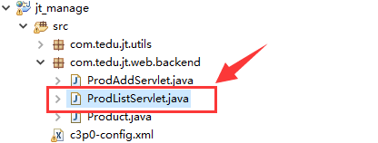

**2.创建Product类，用于表示商品信息**

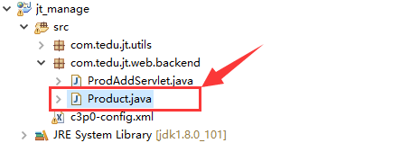

提示: Product类实现参见本文档<<1.7.2>>章节

**3.实现ProdListServlet类**

(1)实现ProdListServlet中的doGet方法

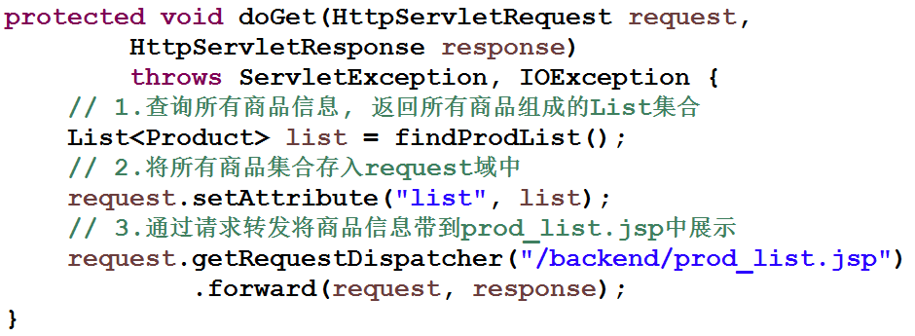

(2)在ProdListServlet中添加findProdList方法用于查询所有的商品信息，代码实现如下:

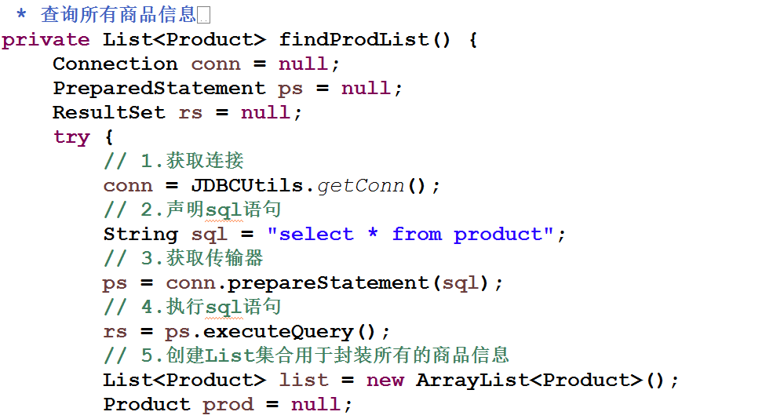

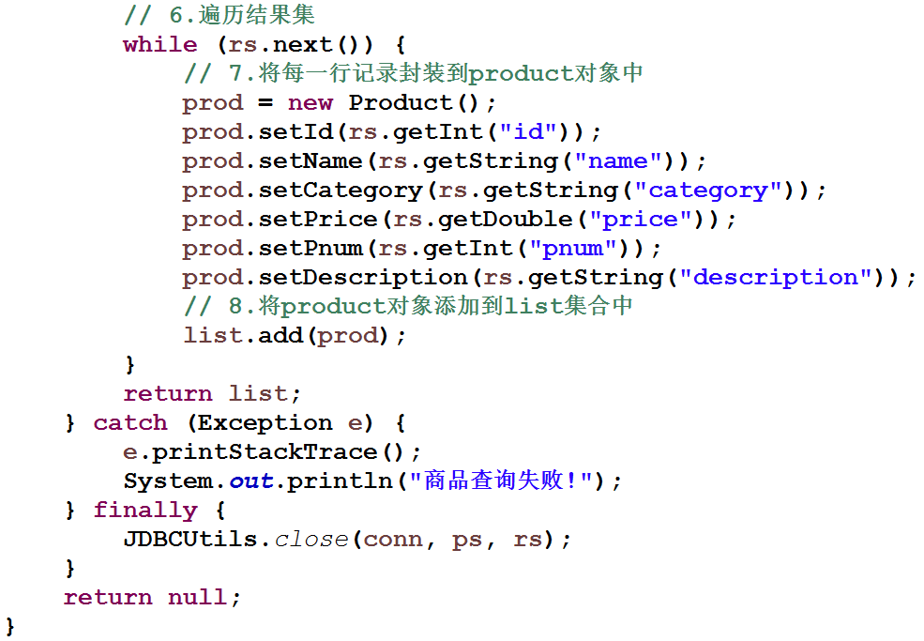

### 商品列表页面实现(prod_list.jsp)

在ProdListServlet中将会查询出所有商品信息，存入List集合并将List集合存入request域中，通过转发带到prod_list.jsp页面，在prod_list.jsp中通过JSTL标签(c:forEach)取出集合中的数据进行展示.

**1.编辑prod_list.jsp，使用EL+JSTL遍历List集合中的商品信息**

(1)通过taglib指令导入JSTL标签库



(2)使用EL+JSTL遍历商品信息

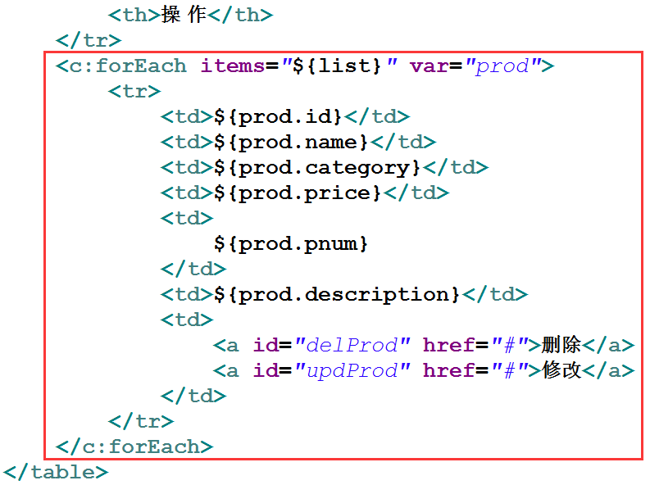

**2.测试: 点击商品管理查询所有商品信息(略)**

## 代码实现_3_商品修改

### 商品修改入口开发

**1.入口开发:编辑prod_list.jsp中”修改”超链接，点击“修改”连接，访问ProdUpdServlet，根据商品ID查询商品信息.**

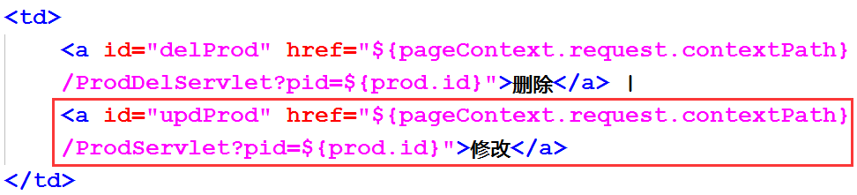

### 商品修改后台实现_1(ProdServlet)

创建ProdServlet，根据商品ID查询商品信息，并将商品信息存入request域通过转发将商品信息带到prod_upd.jsp回显

**1.创建ProdServlet**

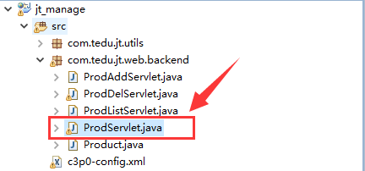

**2.实现ProdServlet**

(1)实现ProdServlet的doGet方法

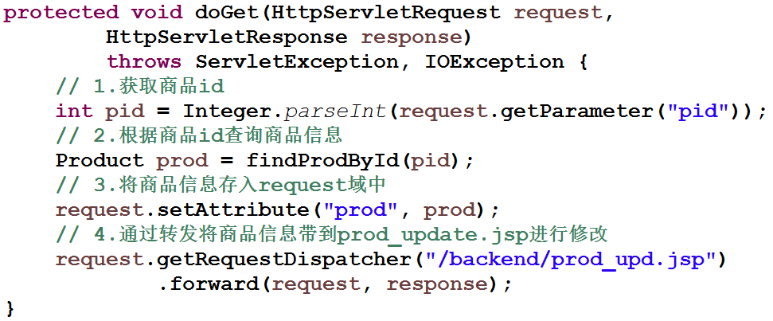

(2)在ProdServlet中添加findProdById方法并实现，如下:

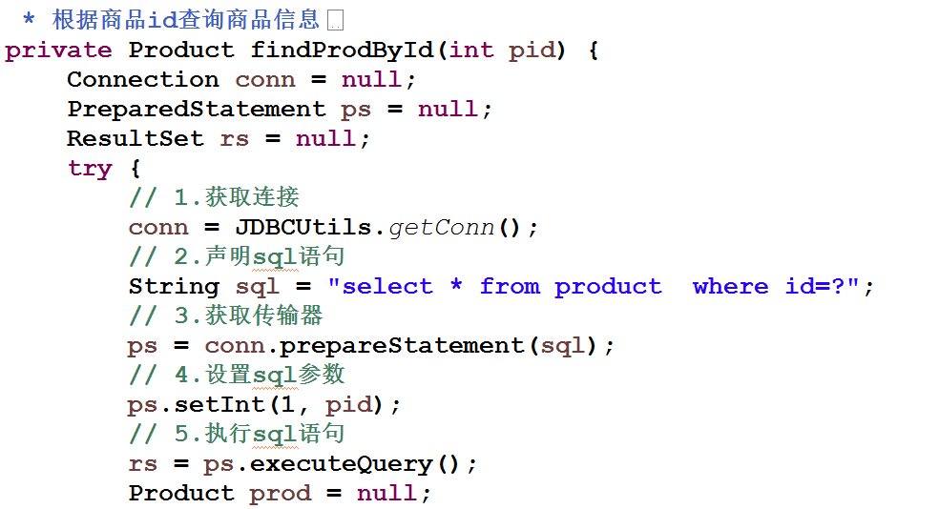

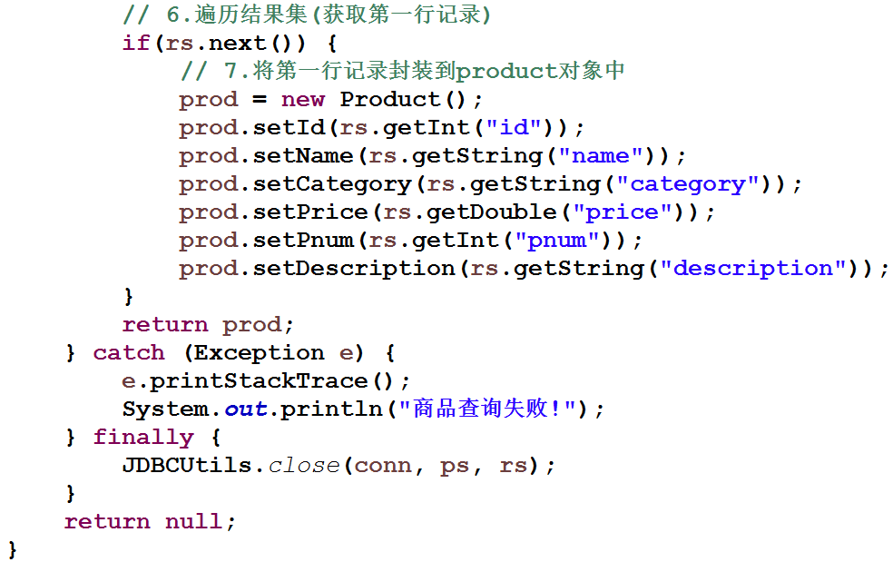

### 商品修改页面实现(prod_upd.jsp)

在ProdServlet中将会查询出所要修改的商品信息，存入request域中，通过转发带到prod_upd.jsp页面，在prod_upd.jsp中通过EL取出集合中的数据进行回显，供用户修改.

**1.编辑prod_upd.jsp，通过el表达式取出所要修改的商品信息**

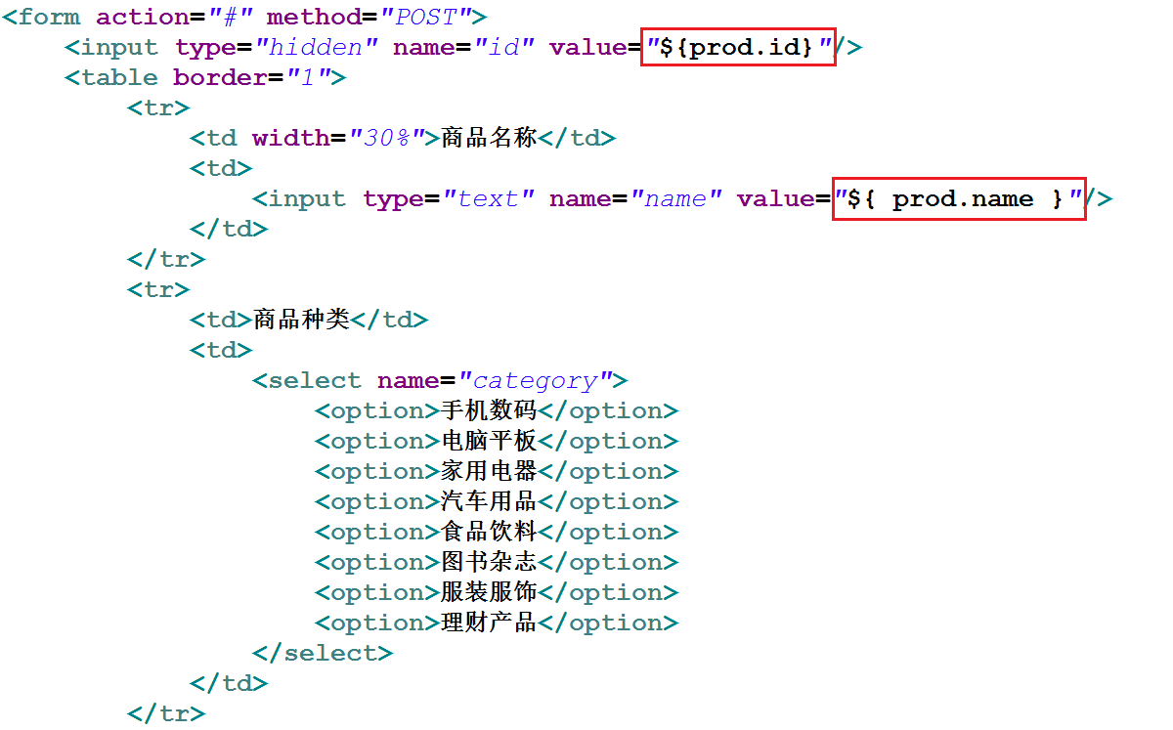

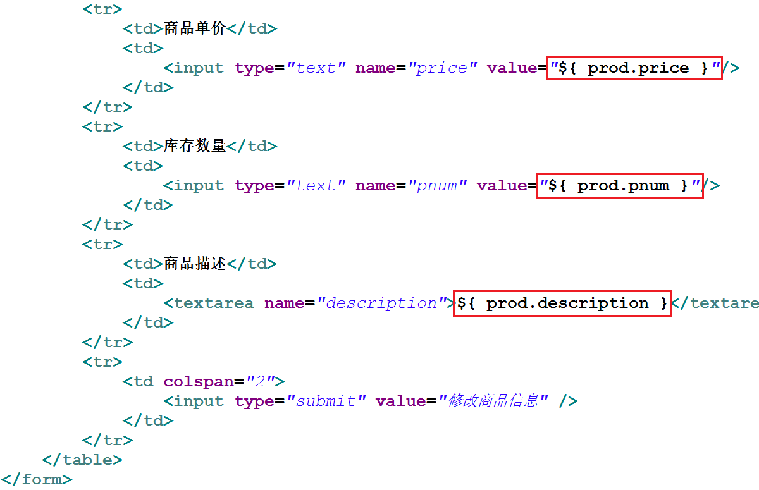

**2.编辑prod_upd.jsp，修改”修改商品信息”表单的提交地址.**



### 商品修改后台实现_2(ProdUpdServlet)

创建ProdUpdServlet，修改指定ID的商品信息，修改完后定时刷新到ProdListServlet查询所有商品信息.

1.创建ProdUpdServlet.

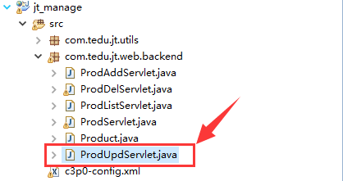

2.实现ProdUpdServlet.

(1)实现ProdUpdServlet中的doGet方法.

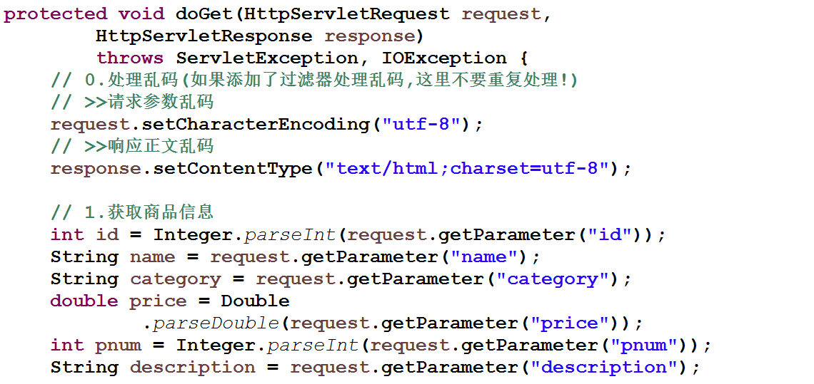

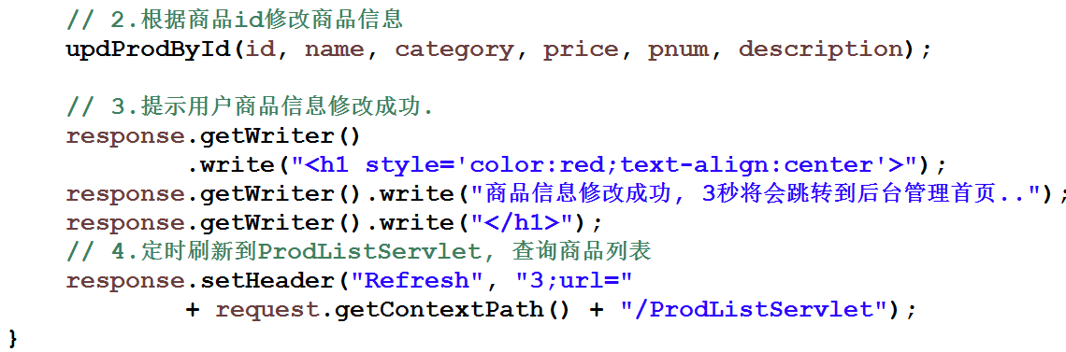

(2)在ProdUpdServlet中添加updProdById方法并实现，如下:

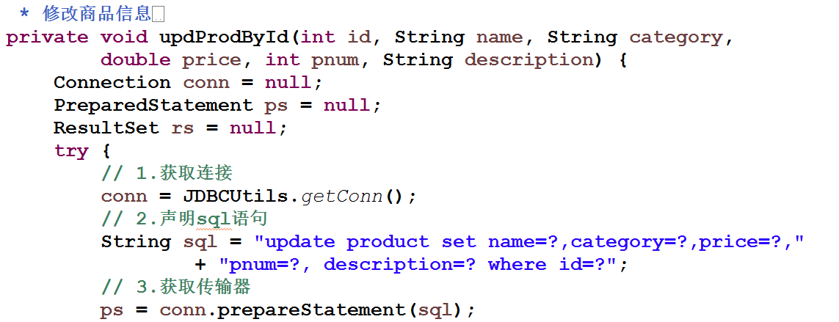

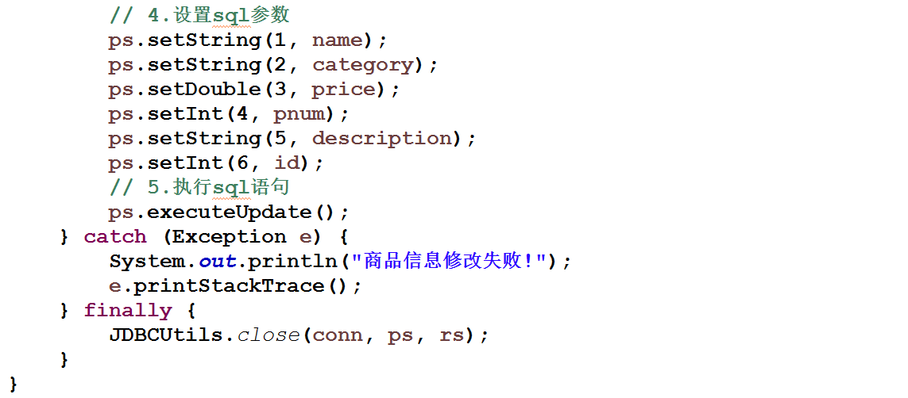

## 代码实现_4_商品删除

### 商品删除入口开发

**1.入口开发，编辑prod_list.jsp中”删除”超链接，点击连接，访问ProdDelServlet删除指定ID的商品信息.**

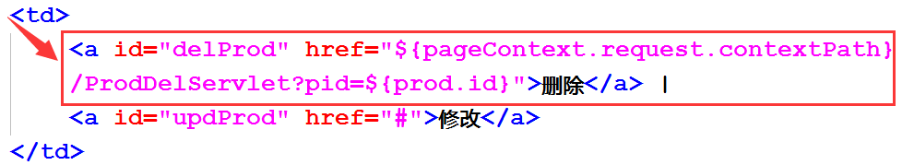

### 商品删除后台实现

创建ProdDelServlet，根据请求参数中的商品ID删除指定ID的商品记录. 删除后定时刷新到ProdListServlet查询所有商品信息.

**1.创建ProdDelServlet**

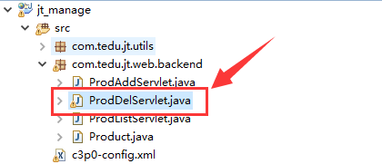

2.实现ProdDelServlet，根据商品ID删除商品  
 (1)实现ProdDelServlet中的doGet方法.

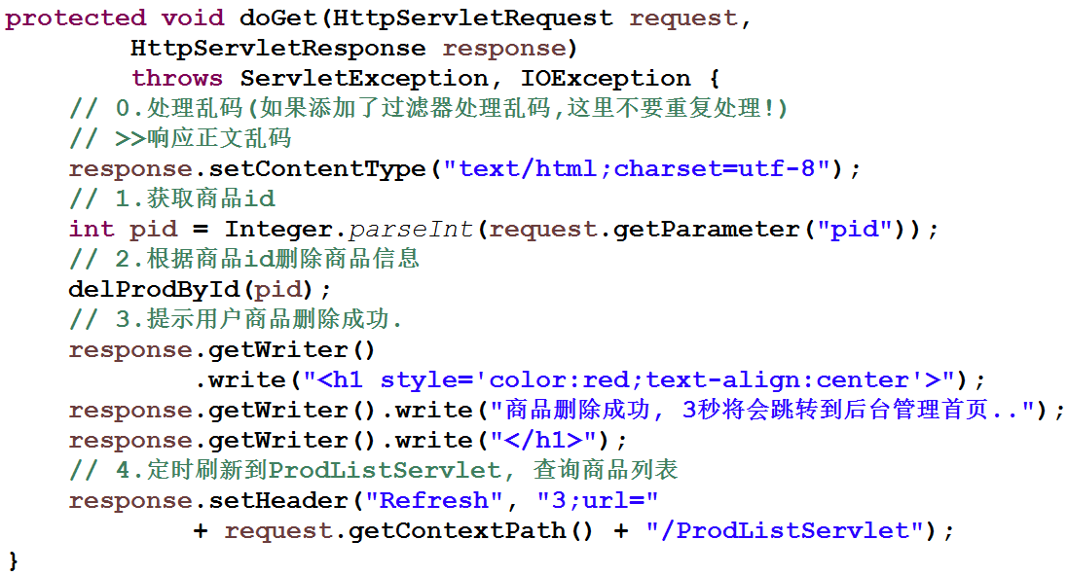

(2)在ProdDelServlet中添加delProdById方法并实现，如下:

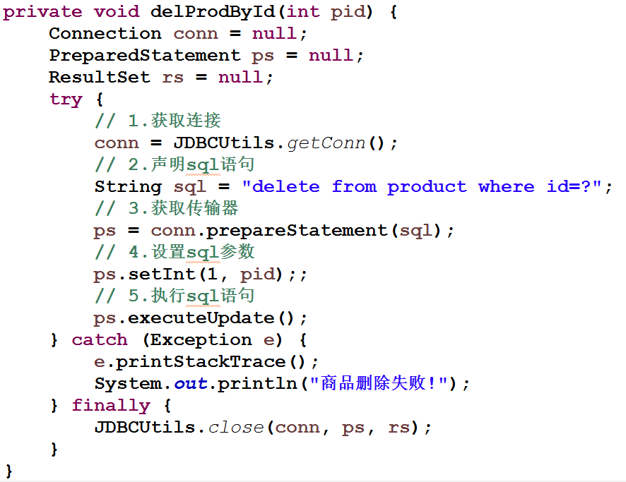

## 代码实现_5_细节处理

### JDBCUtils工具类实现

**1.私有化构造函数、创建c3p0连接池实例**

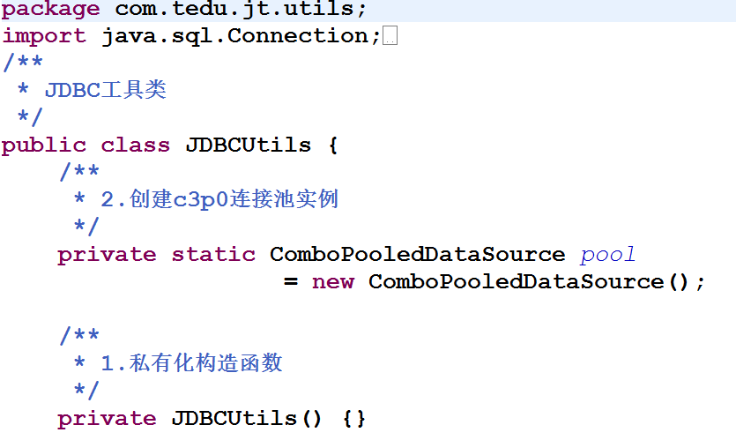

**2.提供getConnection方法，用于从连接池中获取一个连接对象**

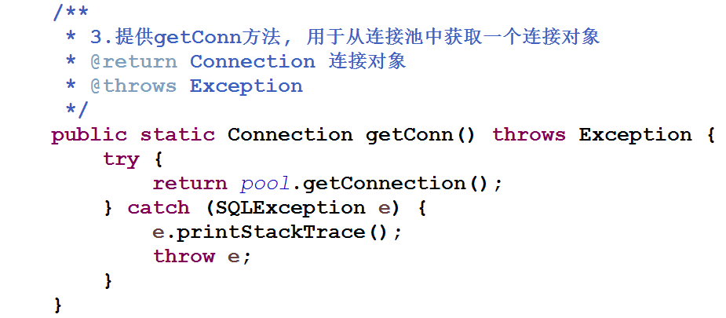

**3．提供close方法，用于释放资源（其中调用conn.close()是将连接还回连接池中而不是关闭连接）。**

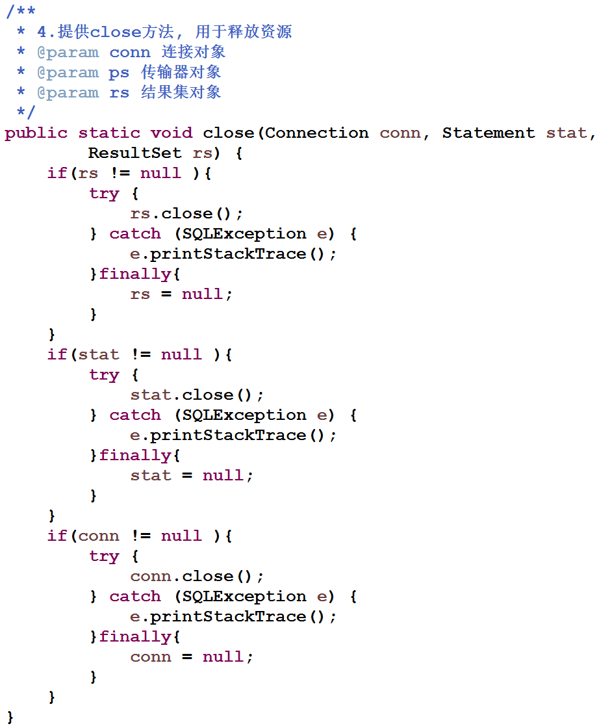

### Product(商品类)实现

**1.创建商品类，添加如下成员**

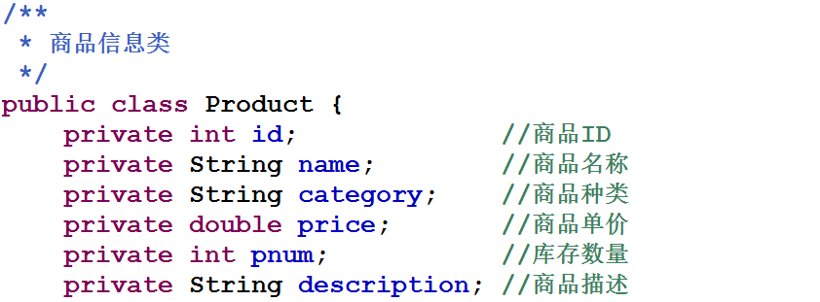

**2.为成员变量提供对应的setter和getter方法**

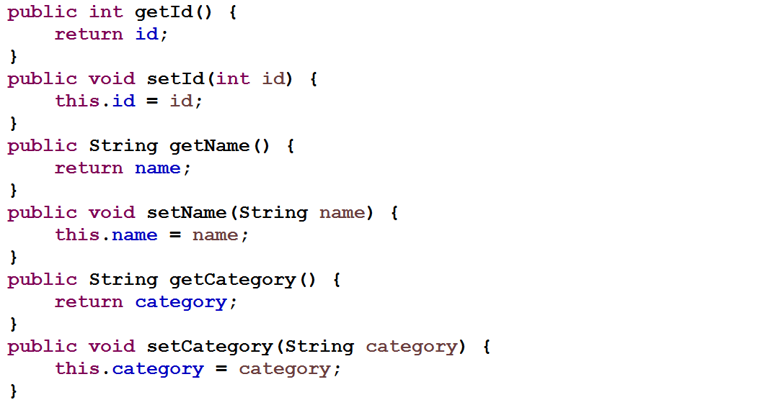

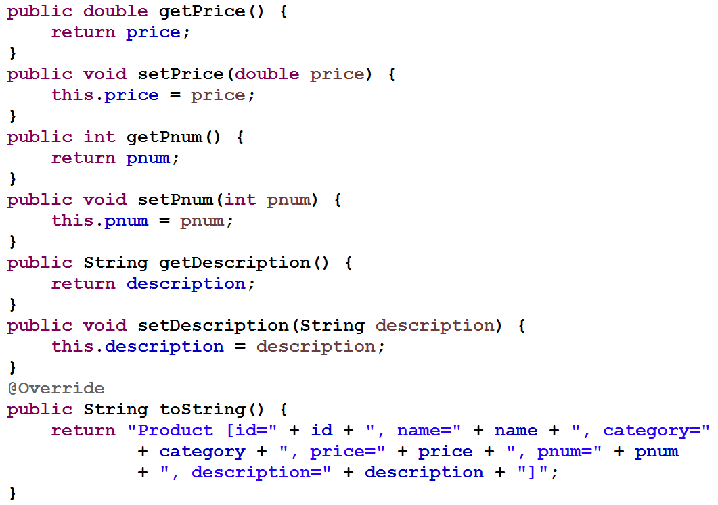

### 异常处理

**问题描述：** 当商品的添加、查询、删除、修改成功后会提示“商品添加、查询、修改、删除成功！”，但是如果操作失败了，还是会提示“xxx成功”，但其实应该提示“xxx失败”的信息。

**解决方案：**

1、在web.xml文件中为整个项目的异常信息配置友好错误提示页面，当抛出异常时，不要给用户显示提示异常信息的页面，而是提示友好错误提示页面. 配置如下：

<error-page>

<error-code>500</error-code>

<location>/backend/error/500.jsp</location>

</error-page>

2、修改Servlet中针对异常抛出时处理的代码：

（1）在ProdAddServlet中的addProd方法中， 修改如下：

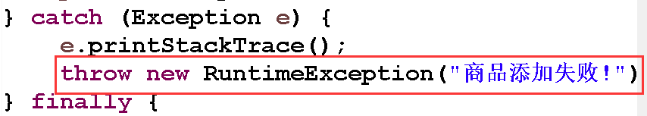

（2）在ProdListServlet中的findProdList方法中， 修改如下：

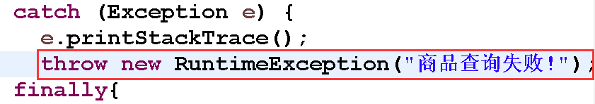

（3）在ProdInfoServlet中的findProdById方法中， 修改如下：

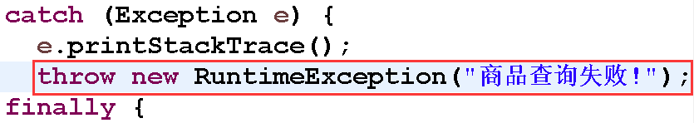

（4）在ProdUpdServlet中的updProdById方法中， 修改如下：

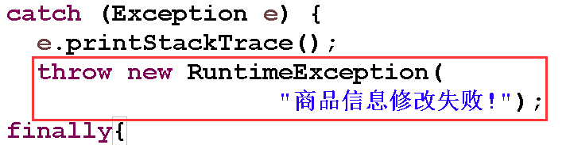

（5）在ProdDelServlet中的delProdById方法中， 修改如下：

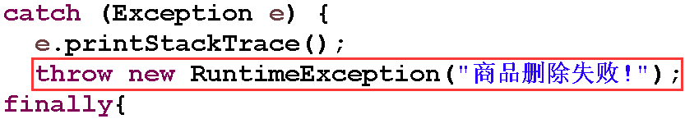

## MVC设计模式

MVC设计模式: 通用的软件编程思想, 在MVC设计模式中认为, 任何软件都可以分为：控制程序流转的控制器（Controller）、封装数据处理数据的模型（Model）、负责展示数据的视图（view）三部分组成。并且在MVC设计思想中要求一个符合MVC设计思想的软件应该保证上面这三部分相互独立，互不干扰，每一个部分只负责自己擅长的部分。如果某一个模块发生变化，应该尽量做到不影响其他两个模块。这样做的好处是，软件的结构会变得更加的清晰，可读性强。有利于后期的扩展和维护，并且代码可以实现复用。

# Maven

## Maven基础概念介绍



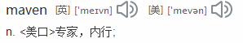

### 背景

现在几乎Maven已经成为了所有Java开源项目的标配，Struts、Hibernate、 Ehcache等知名的开源项目都使用Maven进行管理。国内也有越来越多的知名的软件公司开始使用Maven管理他们的项目，如阿里巴巴。

struts2-core-2.3.14.2.jar\META-INF\maven\org.apache.struts\struts2-core\**pom.xml**

D:\javaenv\all_jar\frame\hibernate-distribution-3.5.6-Final-dist\hibernate-distribution-3.5.6-Final\lib\ **hibernate-distribution-3.5.6-Final.pom**

Maven——已经成为Java社区事实标准的项目管理工具，基于项目对象模型（POM-Project Object Model）的概念，Maven可以从一个中心资料库管理项目构建，报告和文件。不仅如此，它还有依赖管理、自动生成项目站点等超酷的特性。每天都有数以万计的开发者在访问中央仓库以获取他们需要的依赖。

Maven是跨平台的项目管理工具。作为Apache组织中的一个颇为成功的开源项目，主要服务于基于java平台的项目构建、依赖管理和项目信息管理。无论是小型的开源类库项目，还是大型的企业级应用；无论是传统的瀑布式开发，还是流行的敏捷模式，Maven都能大显身手。

### 生命周期

Maven Lifecycle 三大生命周期“相互独立”

* clean： 清理项目的 pre-clean 、clean、post-clean
* default： 构建项目的 compile、test、package、deploy、run
* site： 生成项目站点的 site、post-site、site-deploy

它们是相互独立的，你可以仅仅调用clean来清理工作目录，仅仅调用site来生成站点。当然你也可以直接运行 mvn clean install site 运行所有这三套生命周期。

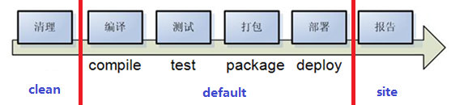

### 常用命令

* mvn clean 清除项目目录中的生成结果
* mvn site 生成项目相关信息的网站
* mvn compile 编译源代码
* mvn test 运行应用程序中的单元测试
* mvn package 根据项目生成的jar/war
* mvn deploy 发布项目到tomcat
* mvn install 在本地Repository中安装jar
* mvn [tomcat](https://baike.baidu.com/item/tomcat):run 启动tomcat服务
* mvn clean package -Dmaven.test.skip=true:清除后重新打包，跳过测试类

### maven优点

* Maven怎么构建一个项目？
  + Jar管理，传统项目每个jar包，要拷贝到项目中WEB-INF/lib。Maven通过发明依赖，spring.pom在这个文件中事先写好了依赖关系。
  + 传统多个项目有多个同样jar包，很占存储的磁盘空间。复制项目给比人，包也非常大。Maven统一将所有的jar包放在本地仓库中。写了个坐标指向jar的位置。Jar只需保存一份即可。Jar非常好管理。
  + 目录结构。Src+WebContext；Maven：src/main/java java文件;resources资源文件；src/test/java 测试类；resource 测试的文件。首先目录结构非常清晰，test目录最终打包时没有。不按Maven规则起名：不行！现今编程习惯：约定大于配置。（Spring、SpringBoot/SpringClound）

### 一键部署

执行每个命令会自动调用前面的命令，可以一次执行多个命名，只能执行本生命周期中的前面的命令。

例如：mvn clean install

执行了两个阶段的命令，install会自动调用compile、test、package、install命令，Maven特有的。

每个maven命令就是一个jar，一个maven插件。在第一次运行时下载。

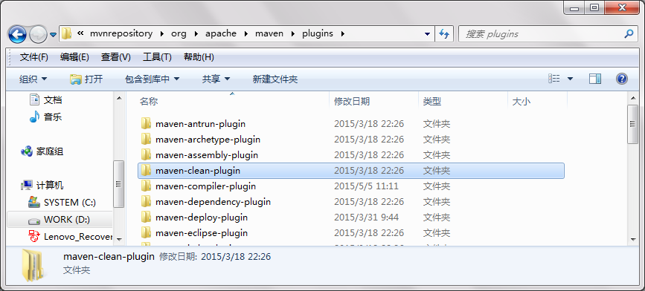

## 核心概念

### 仓库

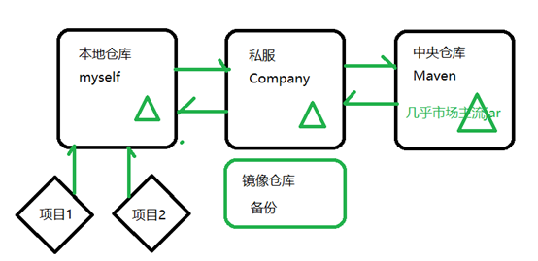

### 坐标

**为什么要有坐标？**

Maven世界拥有大量构建，我们需要找一个用来唯一标识一个构建的统一规范。拥有了统一规范，就可以把查找工作交给机器，默认查找jar包。

|  |  |
| --- | --- |
| <groupId>com.tarena.ht</groupId> | 分组 |
| <artifactId>ht</artifactId> | 构件-项目/模块 |
| <version>0.0.1-SNAPSHOT</version> | 版本 |
| <scope>provided</scope> | compile/test/provided/runtime/system  * compile，缺省值，适用于所有阶段，会随着项目一起发布。  * provided，类似compile，期望JDK、容器或使用者会提供这个依赖。如servlet.jar。  * runtime，只在运行时使用，如JDBC驱动，适用运行和测试阶段。  * test，只在测试时使用，用于编译和运行测试代码。不会随项目发布。  * system，类似provided，需要显式提供包含依赖的jar，Maven不会在Repository中查找它。 |
| <packaging>war</packaging> | 打包方式，  默认jar，还可以是pom、jar、war |

### 依赖

<dependency>

<groupId>junit</groupId>

<artifactId>junit</artifactId>

<version>4.12</version>

<scope>provided</scope>

</dependency>

scope范围：默认compile。常用compile和provided。

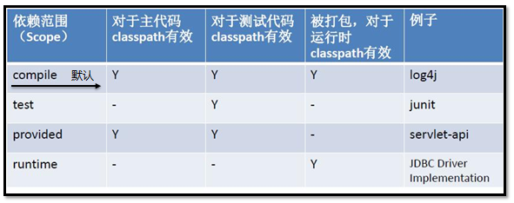

pom.xml中只加入了junit，它自动依赖了hashcrest包，这样Maven项目就比Java项目先进些，开发者只加一些包，其它的包会随之自动导入。

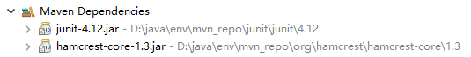

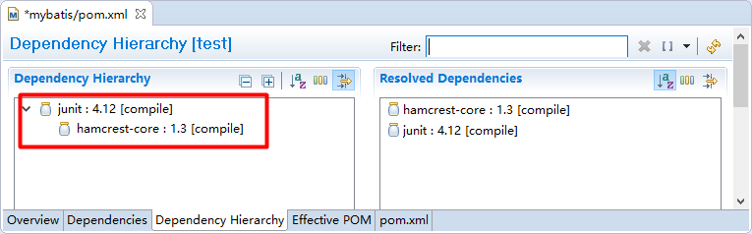

这个依赖关系大家看看就行，实际开发中开发者并不关心这个jar怎么来，是自己导入还是依赖导入。只关心业务需要时有此jar即可。

### 依赖冲突

假设：A依赖于B，B依赖于C，那么我们就说A对于B是第一直接依赖，B对于C是第二直接依赖，A对于C是传递性依赖。依赖的传递性。

**依赖的重复引入(依赖的冲突)：**

**情景一**：假如有以下依赖：A -> B -> C ->X(版本 1.0) 和 A -> D -> X(版本 2.0)，则优先解析较短路径的 X(版本 2.0)；

也就是说，当前项目引入了2次X依赖，那么这时，Maven将采用第一原则：路径最近原则。（就近原则）

**情景二**：我们在项目中分别引入了2个依赖A和B，而A和B又都引入了C，但是，此时A依赖的C和B依赖的C版本是不一致的，那么这个时候Maven如何处理呢？

这时，第一原则已经不起作用了，

在Maven2.0.8及之前的版本中 和 Maven2.0.9之后的版本Maven对于这种情况的处理方式是不一致的

确切的说：

在Maven2.0.8及之前的版本中Maven究竟会解析哪个版本的依赖，这是不确定的。

在Maven2.0.9之后的版本中，制定了第二原则：路径相同，第一声明者优先。

### 依赖排除

针对依赖冲突中的“短路径优先”，如果我们想使用长路径的依赖怎么办呢？这时可以使用依赖排除 <exclusions> 元素，显示排除短路径依赖。在非冲突的情况下，这种方法同样有效。

<dependency>

<groupId>org.apache.struts</groupId>

<artifactId>struts2-core</artifactId>

<version>${struts.version}</version>

<exclusions>

<exclusion>

<groupId>javassist</groupId>

<artifactId>javassist</artifactId>

</exclusion>

</exclusions>

</dependency>

### 统一版本

为了维护和升级方便，我们可以对版本统一管理，这时可以使用到 Maven 属性，类似于变量的概念。

<!-- 集中定义依赖版本号 -->

<properties>

<junit.version>4.10</junit.version>

<spring.version>4.1.3.RELEASE</spring.version>

</properties>

<!--引用的地方-->

<dependency>

<groupId>junit</groupId>

<artifactId>junit</artifactId>

<version>${junit.version}</version>

<scope>provided</scope>

</dependency>

<dependency>

<groupId>org.springframework</groupId>

<artifactId>spring-context</artifactId>

<version>${spring.version}</version>

</dependency>

## 安装和配置

### 官网

官网地址：http://maven.apache.org/download.html

Maven绿色解压版，安装非常简单，它基于java所以必须有java环境。

### 配置环境

注意：如果不适用dos下执行maven命令，此章节可以忽略。

第一步：设置JAVA_HOME

JAVA_HOME=D:\javaenv\jdk1.7.0_72

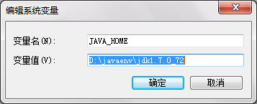

第二步：设置MAVEN_HOME

MAVEN_HOME=D:\javaenv\apache-maven-3.3.1

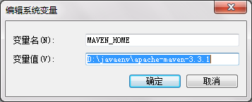

第三步：加入到PATH中

PATH=;%MAVEN_HOME%\bin;%JAVA_HOME%\bin

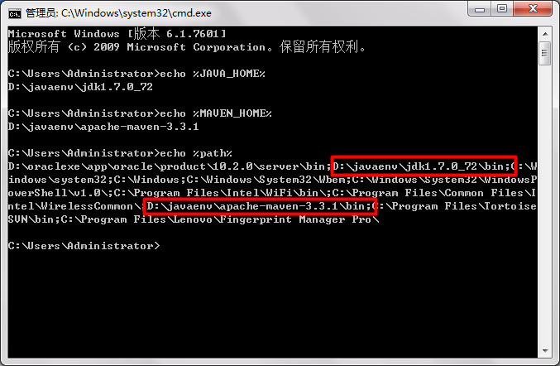

### 版本检查

mvn -v

mvn -version

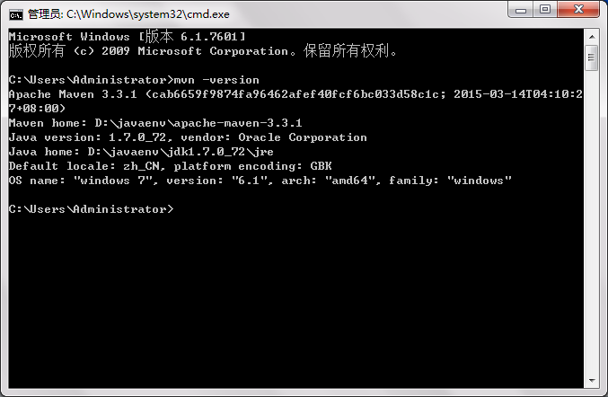

### setting.xml配置文件

配置用户自己的settings.xml

MAVEN_HOME/conf/settings.xml是全局的

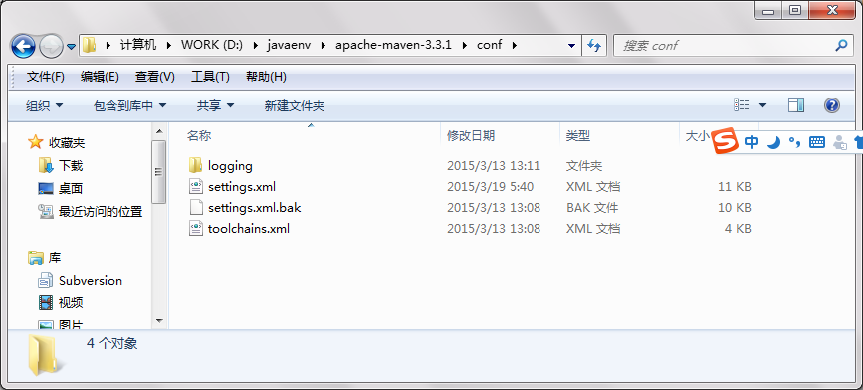

~/.m2/settings.xml为局部当前用户的

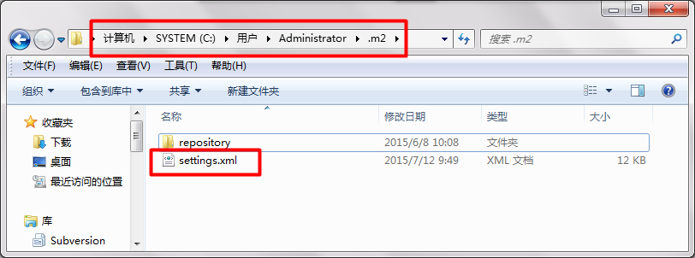

初始安装文件settings.xml不存在，复制上面全局的即可。

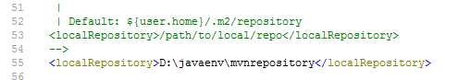

<localRepository>D:\javaenv\mvnrepository</localRepository>

建议改变默认仓库位置的配置，否则重装操作系统时，可能会把仓库误删除。

注意：如果权限不够是无法创建.m2目录的。

### 镜像仓库

修改settings.xml文件，配置镜像

<mirror>

<id>nexus-tedu</id>

<mirrorOf>central</mirrorOf>

<name>Nexus tedu</name>

<url>http://maven.aliyun.com/nexus/content/groups/public/</url>

</mirror>

默认maven远程中央仓库

**阿里云私服：**http://maven.aliyun.com/nexus/content/groups/public/

**达内私服：**http://maven.tedu.cn/nexus/content/groups/public/

### 目录结构

基于约定大于配置的原则，Maven目录有特点结构要求，文件要按目录存放。

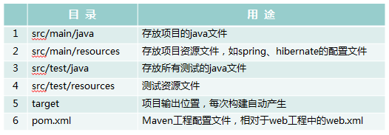

Maven的个别框架并不会完整创建上述目录，而且每个框架创建的也稍有不同，没有关系，手动创建即可。

## Maven命令

### Maven范围

1. 三大部分，每个部分内部又有很多命令
2. Clean： clean 清除
3. Default： compile编译，单元测试test ，打包package，部署deploy ，安装install
4. Site： surefire 报告

会自动执行前面的命令，这有什么好处，省事。Maven独特特点：一键构建工具

### clean命令

清除环境，编译好的内容删除，重新编译。防止之前编译有问题。

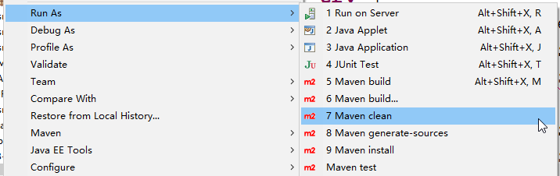

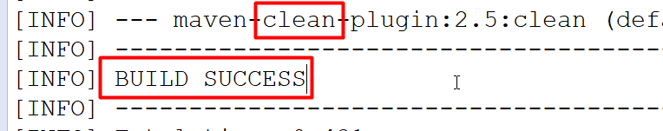

如果不成功，说明maven环境没有搭建成功，重新配置。

Clean命令会删除target，如此此时项目pom.xml报错，说target下的文件不存在，这没有关系。重新执行时，只有要编译就会创建这些文件。

一般不用执行，只发现类修改了，实际中却还调用旧的，说明有缓存未更新，执行删除缓存。

### install命令

运行之前必须install，要打包后放入到本地仓库，最终项目使用mvn tomcat7:run时会去本地仓库中检查。

Install把文件发布到本地仓库！

项目中改变类，资源文件位置，必须install，将来自己项目互相依赖时，部署时是到本地仓库去找的，所以必须install。

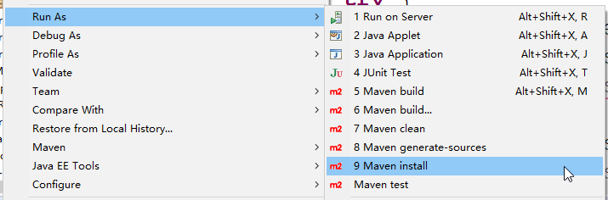

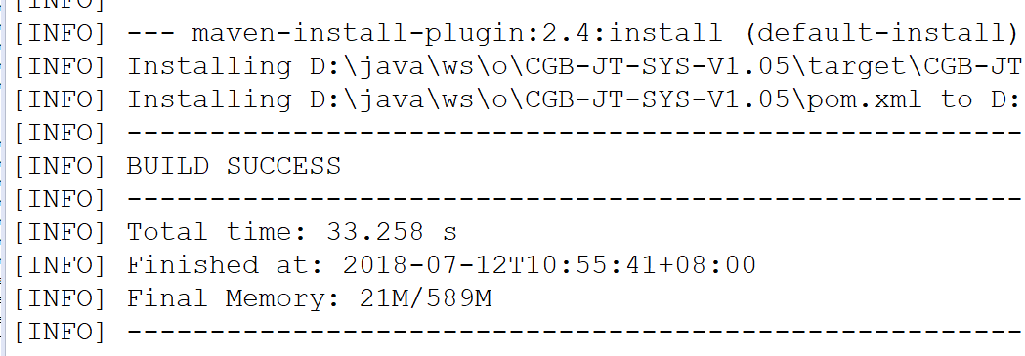

Installing D:\java\ws\o\CGB-JT-SYS-V1.05\target\CGB-JT-SYS-V1.05-0.0.1-SNAPSHOT.war to D:\java\env\mvn_repo\com\jt\CGB-JT-SYS-V1.05\0.0.1-SNAPSHOT\CGB-JT-SYS-V1.05-0.0.1-SNAPSHOT.war

Install命令会打war包，并发布到本地仓库中。

### 更新工程

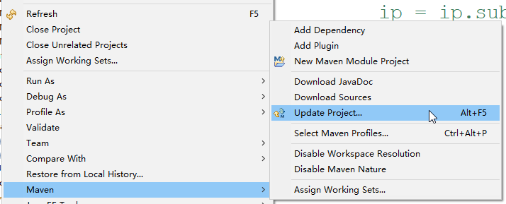

如果遇到这个问题，更新后解决不了，就放弃，不影响开发和执行



这个错误无法处理，eclipse自身问题，问题忽略。

缺点就是工程上面有个红X，那只能将就。做多了项目就知道，很多开发工具没有想的那么那么完美。

注意：Update Project后，会有副作用，项目的字符集和jdk配置会回归。需要再次配置即可。Maven bug两个方式冲突，目前没有解决方案。

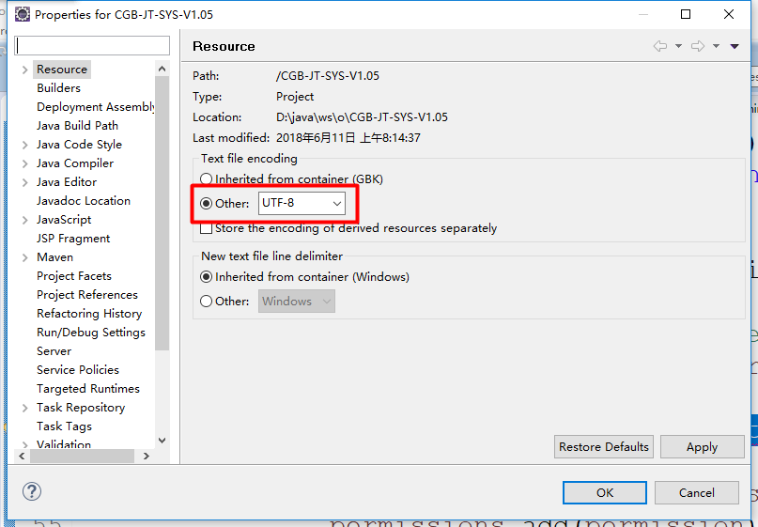

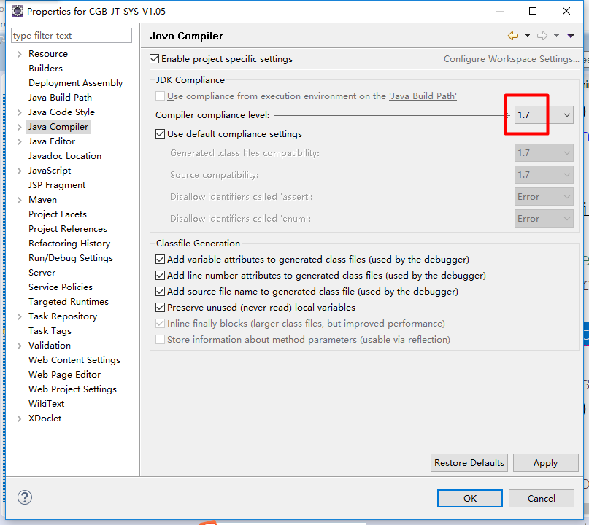

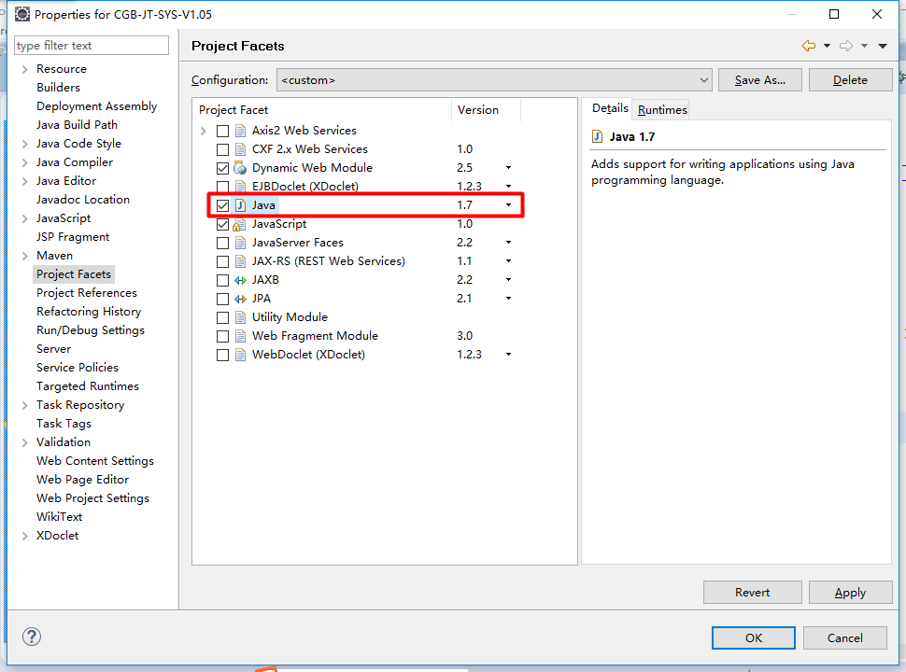

## Eclipse整合Maven

### 设置工作空间字符集

设置工作空间字符集为UTF-8，防止执行Maven命令时乱码干扰

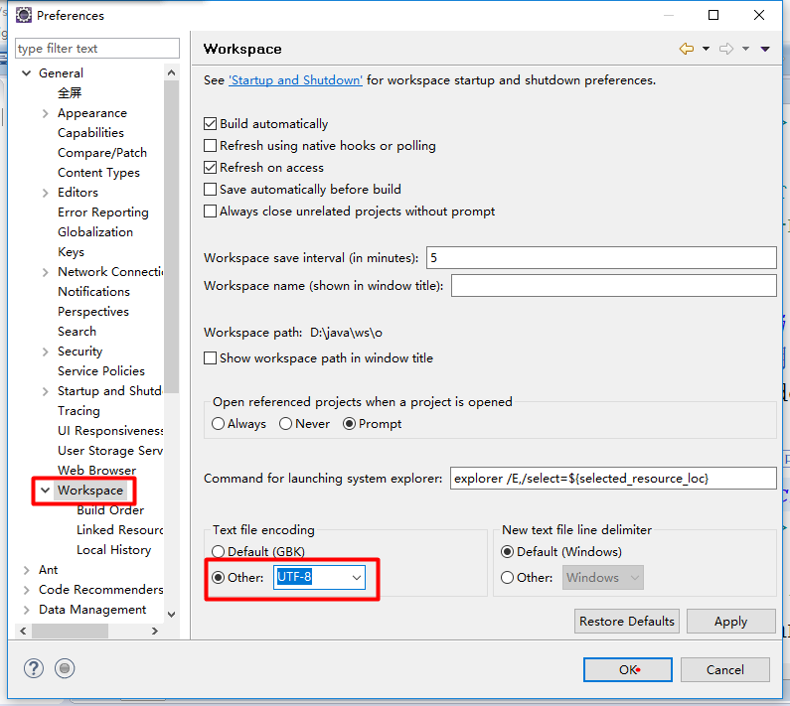

### 禁止校验

校验非常慢，禁止后能快些。项目中的文件如果有问题，开发人员就会修改，无需它做太多余的校验。

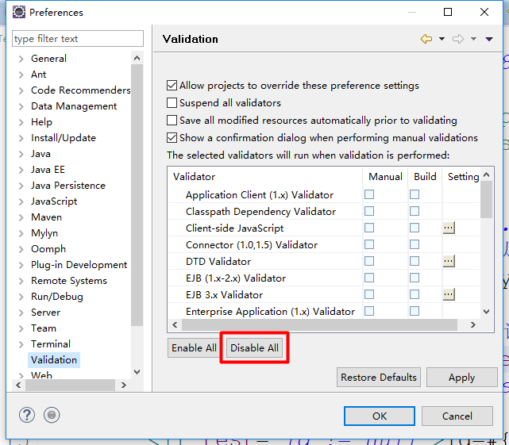

### Installations

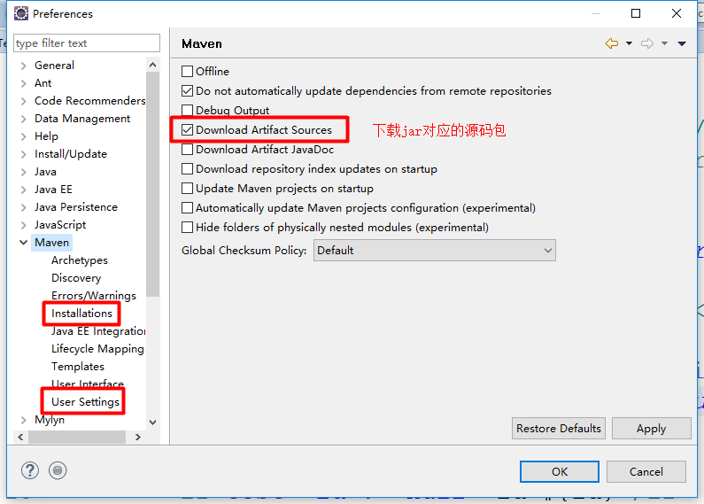

Eclipse自带maven插件别使用，换成我们自己安装的maven

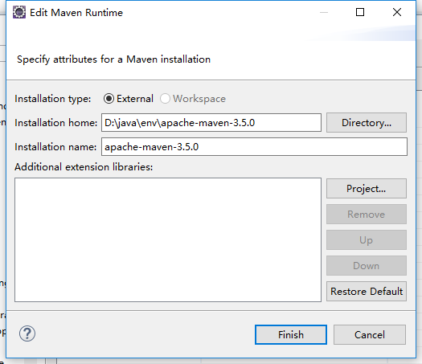

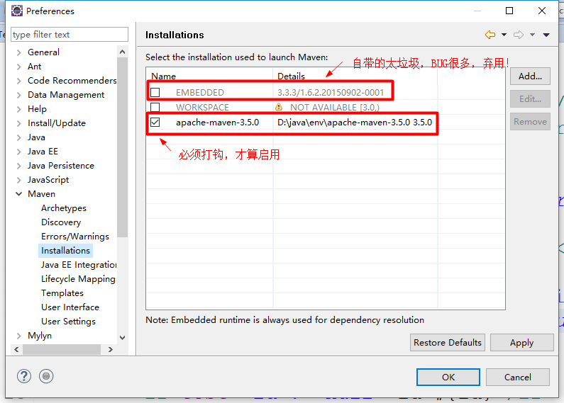

### UserSettings

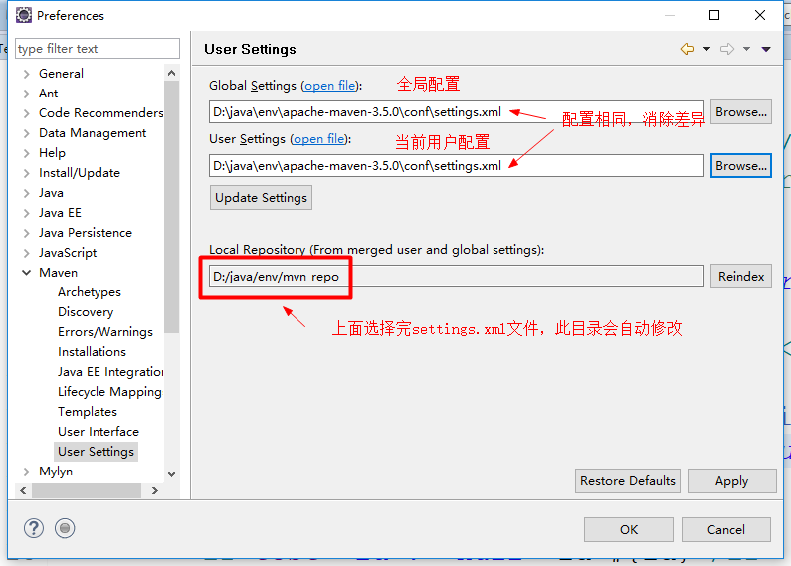

## 构建Maven项目

### 方式一：简单骨架

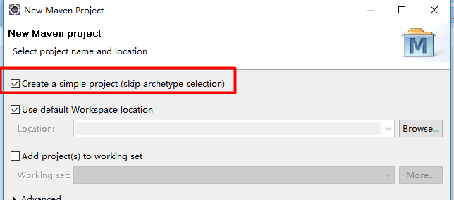

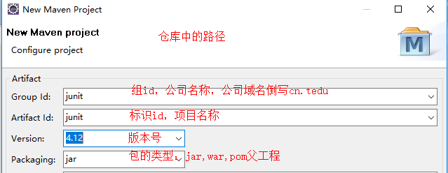

### 方式二：常规骨架

* maven-archetype-quickstart 对应Java项目骨架
* maven-archetype-webapp 对应Web项目骨架

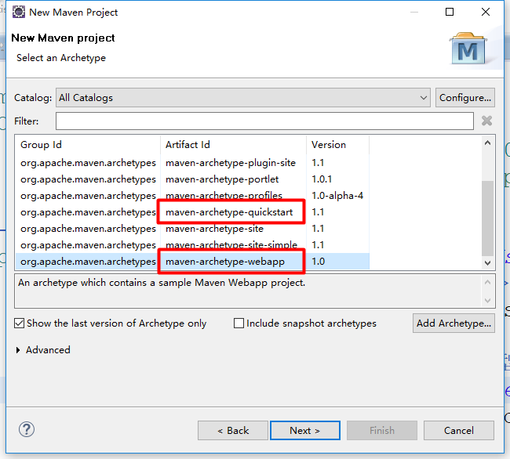

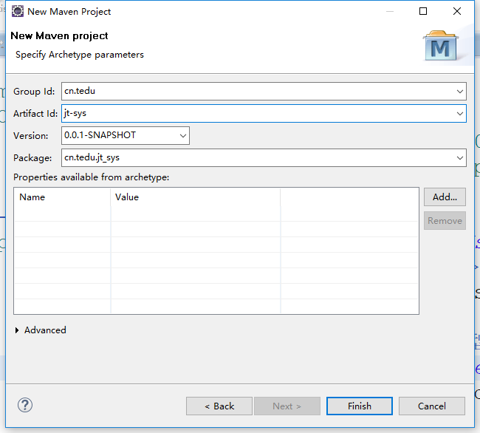

### 骨架缺点

简单骨架创建web工程时，不会创建web.xml导致pom.xml提示错误，手动从现有项目拷贝一个web.xml即可。

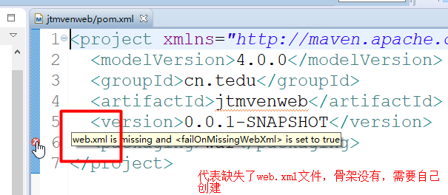

常规骨架缺点创建目录不全，需要手动创建。而且会创建两个类，一个helloWorld一个测试类，都是垃圾，直接删除。

如常规骨架中没有resources目录，手动创建src/main/resources，包视图显示也不同，设置为源文件目录。

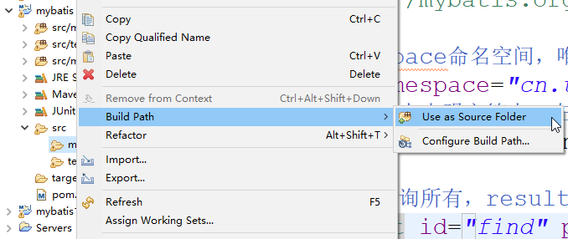

顺序也不对

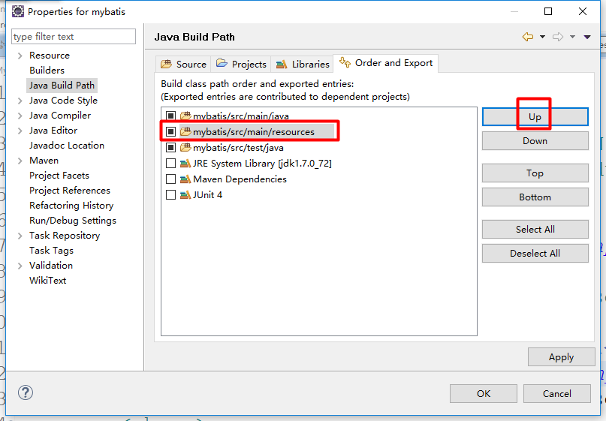

### 常见错误：创建项目时报错

方法1：

Maven自身也是按坐标方式管理，骨架也存放在本地仓库目录中。如果创建Maven项目时骨架出错，就将这个目录删除，保存pom.xml触发Maven自动重新下载。

D:\javaenv\mvn_repo\org\apache\maven\archetypes

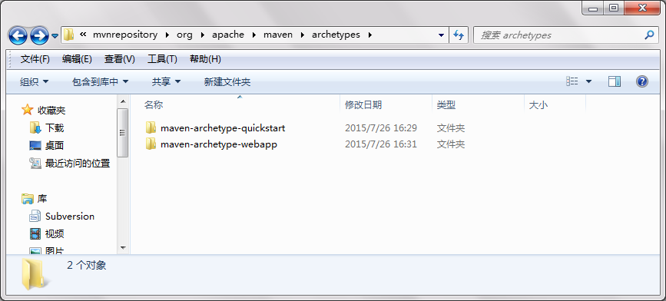

方法2：

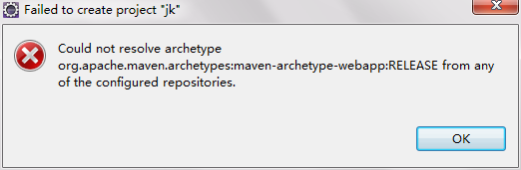

Maven配置中添加新的Catalog配置：

<http://repo1.maven.org/maven2/archetype-catalog.xml>

描述随便填写

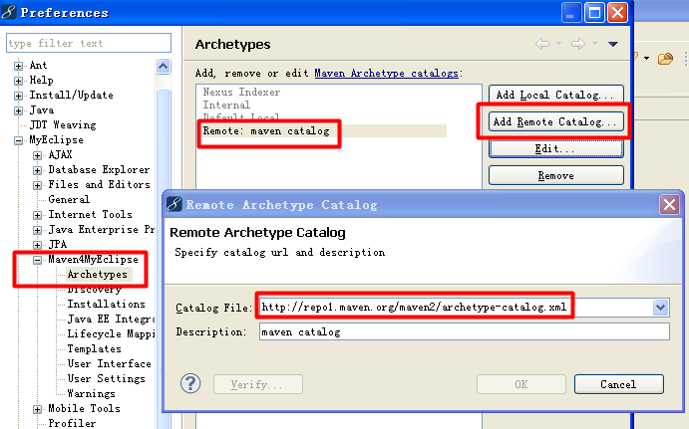

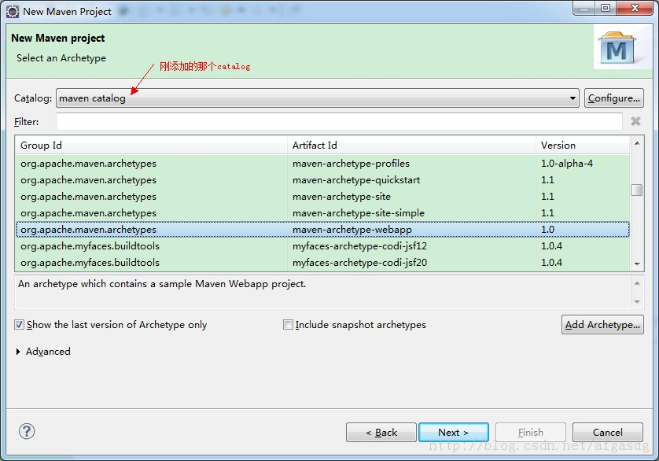

### 项目配置

右键工程properties-Resource-编码格式u8

Java Build Path-librarys-jdk1.7

Java compiter设置jdk1.7

Project Facts Java 设置1.7

### 添加jar包

Pom.xml中新增依赖规则：

1. 先加核心jar包：三大框架springmvc、spring、mybatis
2. 再加次核心jar包：加mysql数据库，数据源c3p0/druid阿里
3. 最后加边缘jar包：Junit，log4j

每个人创建Maven的pom.xml有可能不同！（架构师或者高级程序员）

## 导入项目

怎么导入一个maven的项目？

### 导入现有项目方法一

设置工作空间字符集为UTF-8，防止执行Maven命令时乱码干扰



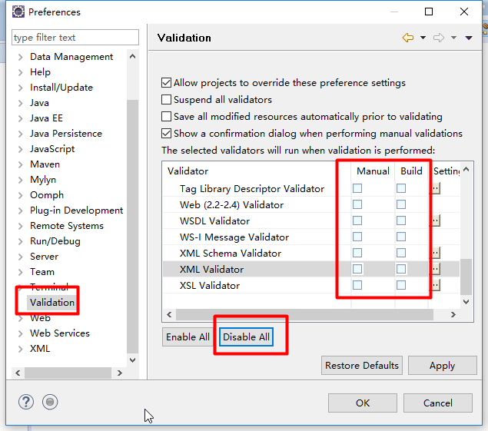

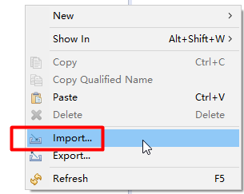

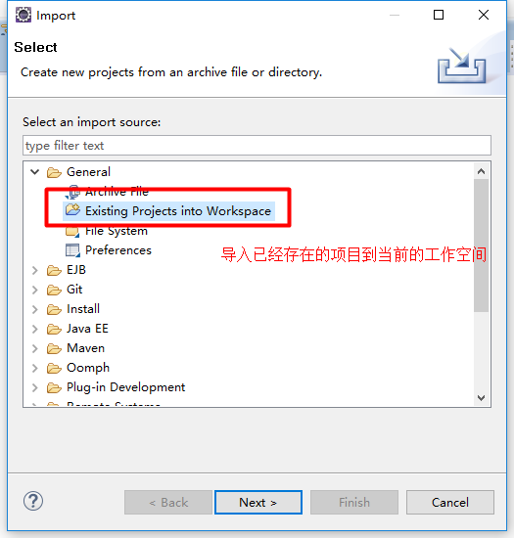

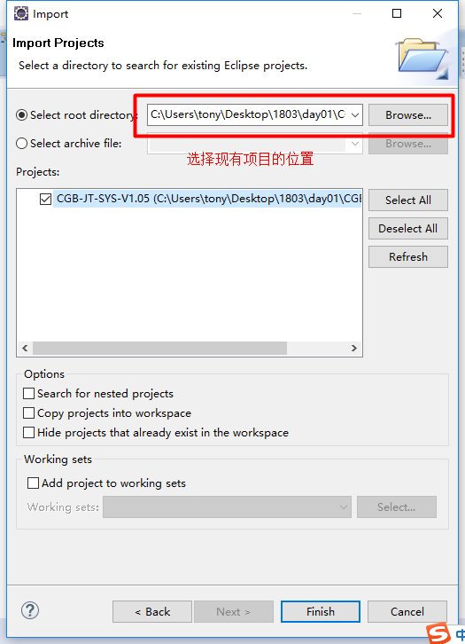

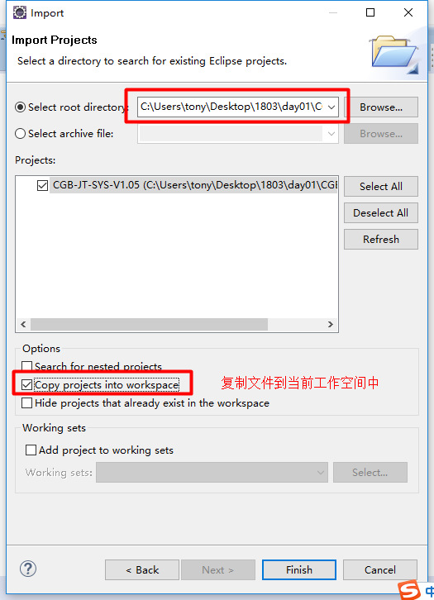

### 常见问题

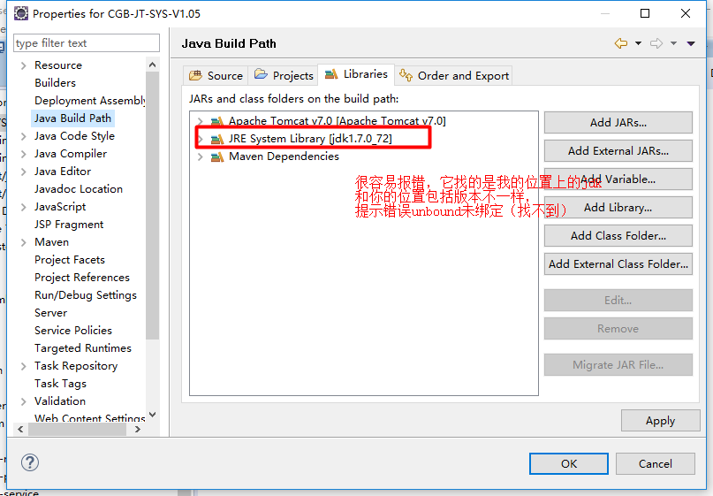

jdk找不到是正常现象，换成你自己路径下的jdk就可以。包括tomcat。

### 导入现有项目方法二

真正企业中导入其他人的项目方式，自己创建一个空项目，然后把src目录和pom.xml文件复制到项目下即可。

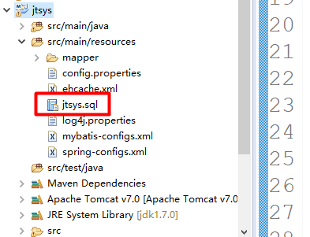

利用sql文件导入数据到数据库中（创建库，创建表，插入数据）

怎么利用sql文件导入到数据库中？

复制sql中所有内容，复制到客户端工具，批量执行SQL语句。

注意：复制进来时，中文要正常显示。否则容易乱码。

### clean工程

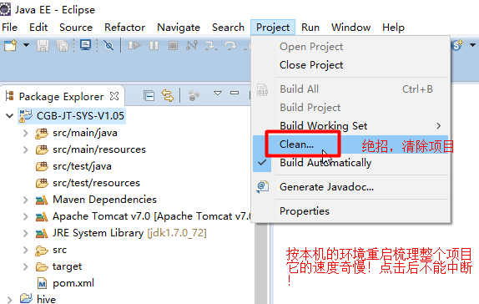

## 一键运行

### 运行的快捷方式

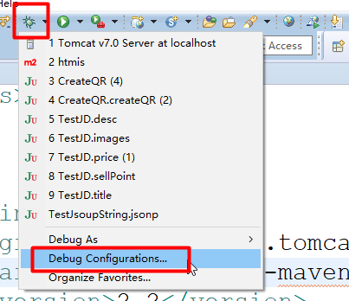

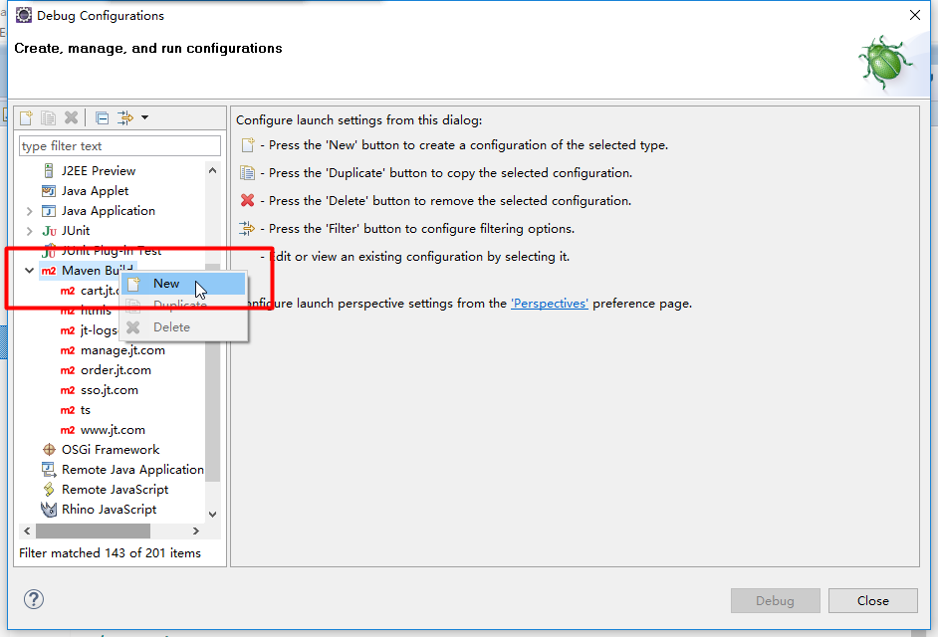

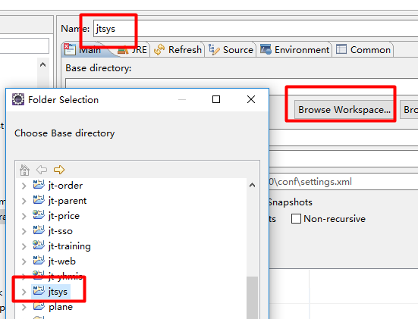

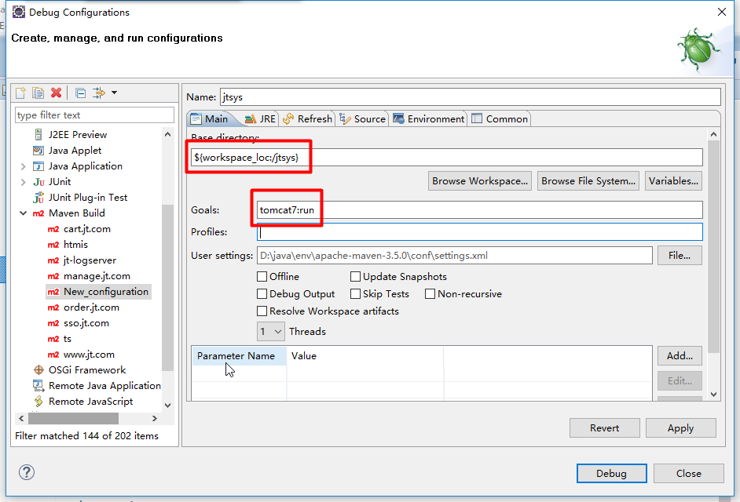

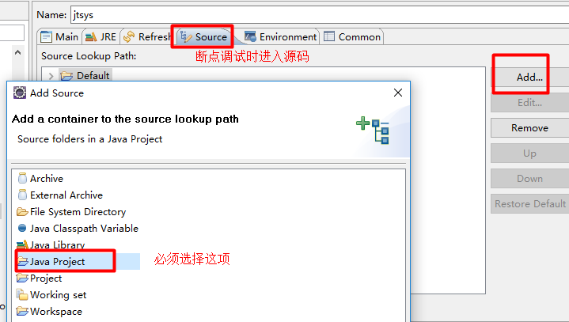

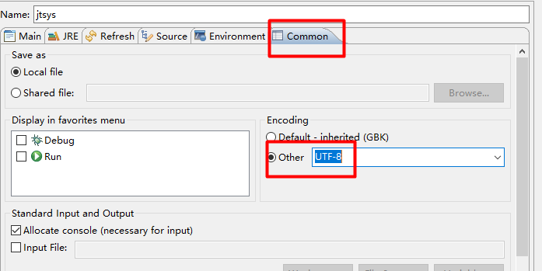

### tomcat插件支持

javaWeb工程，配置tomcat，把项目部署到tomcat上。

怎么访问：http://localhost:8090/jtsys/IndexServlet

只要在pom.xml配置tomcat插件，就可以直接启动这个项目。

<build>

<plugins>

<plugin>

<groupId>org.apache.tomcat.maven</groupId>

<artifactId>tomcat7-maven-plugin</artifactId>

<version>2.2</version>

<configuration>

<port>8090</port>

<path>/</path>

</configuration>

</plugin>

</plugins>

</build>

### 导入数据库

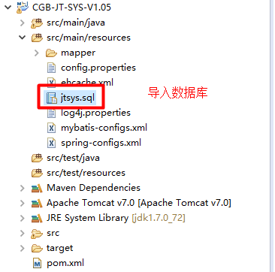

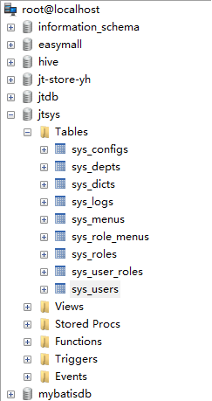

### 访问京淘后台系统

http://localhost:8090

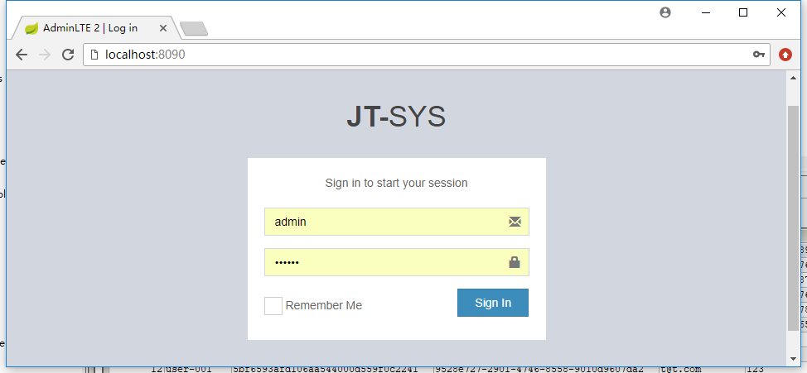

## 常见问题

### *搜索maven依赖的坐标

查询最新版本和坐标 http://search.maven.org/

### 执行maven命令时内存溢出

在使用maven时，如果报内存溢出，如使用 mvn site会耗费大量内存，则修改默认配置。

D:\javaenv\apache-maven-3.0.5\bin\mvn.bat

在@REM set MAVEN_OPTS=……后加入

set MAVEN_OPTS= -Xms128m -Xmx512m

### 版权导致jar远程仓库中没有

例如oracle、全文检索的IKAnalyzer分词器、Dubbox等。

解决办法：按maven坐标手动创建目录结构，将jar单独下载，放入其中。

### 下载中断

远程仓库为国外网站，又是众矢之的，全球都到哪里下载。常会因为网络故障导致jar下载不完全。

jsp-api-2.1.jar.lastUpdated

遇到这样的情况：

* 可以等待网络比较好的时候再下载
* 可以拷贝别人的仓库
* 如果只是个别jar包，可以到jar的官网下载后，然后手动配置

最恶劣的一种情况，下载出异常，也就是pom.xml会提示jar包有问题，可到maven本地仓库，jar也存在。这时可以打开jar包，看是否能打开。如果打不开，则删除，触发maven重新下载。

### 拷贝仓库，避免上网下载这么多jar

注意：如果你使用的和老师的myeclipse2014，拿到老师的仓库，jar包还可能有不一样的地方。Maven不同的myeclipse/eclipse，myclipse的maven的插件会调用不同版本的jar。不会缺少业务使用的jar。

Maven命令实际是一个jar包，运行前必须需下载maven的插件，运行时判断如果不存在会自动下载。

例如: mvn clean命令

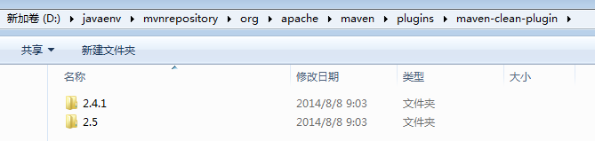

### 没有对应的Maven命令版本的jar

解决方法：

联网，只要在下载少量的命令的插件jar包。

没网，拷贝现有环境配好的同学的仓库。

没网，使用web工程（不推荐）。

### Tomcat插件pom.xml

<project xmlns="http://maven.apache.org/POM/4.0.0" xmlns:xsi="http://www.w3.org/2001/XMLSchema-instance"

xsi:schemaLocation="http://maven.apache.org/POM/4.0.0 http://maven.apache.org/xsd/maven-4.0.0.xsd">

<modelVersion>4.0.0</modelVersion>

<groupId>com.ht</groupId>

<artifactId>ht</artifactId>

<version>0.0.1-SNAPSHOT</version>

<packaging>war</packaging>

<properties>

<org.springframework.version>3.2.6.RELEASE</org.springframework.version>

</properties>

<dependencies>

<!-- Spring -->

<dependency>

<groupId>org.springframework</groupId>

<artifactId>spring-web</artifactId>

<version>${org.springframework.version}</version>

</dependency>

</dependencies>

<build>

<plugins>

<plugin>

<groupId>org.apache.tomcat.maven</groupId>

<artifactId>tomcat7-maven-plugin</artifactId>

<version>2.2</version>

<configuration>

<port>8070</port>

<path>/</path>

</configuration>

</plugin>

</plugins>

</build>

</project>

# MyBatis

## MyBatis介绍

### 前世今生



MyBatis的前身就是iBatis,iBatis本是apache的一个开源项目，2010年5月这个项目由apahce sofeware foundation 迁移到了google code，并且改名为MyBatis。

iBATIS 一词来源于“internet”和“abatis”（铁丝网）的组合，是一个基于Java的持久层框架。iBATIS提供的持久层框架包括SQL Maps和Data Access Objects（DAO）。

MyBatis 是支持普通 SQL 查询,存储过程和高级映射的优秀持久层框架。MyBatis 消除 了几乎所有的 JDBC 代码和参数的手工设置以及结果集的检索。MyBatis 使用简单的 XML 或注解用于配置和原始映射,将接口和 Java 的 POJOs(Plan Old Java Objects,普通的 Java 对象)映射成数据库中的记录。

【面试】MyBatis和hibernate对比，MyBatis更基础，要求使用者自己控制的东西更多。mybatis完成了基本的一些ORM概念，但是没有Hibernate那么完善。要使用mybatis，程序员的关注点更集中于SQL和数据库结构设计。mybatis没有hibernate使用起来那么面向对象，所以，在使用mybatis的时候，hibernate的一些思想和设计需要改变。

MyBatis的好处：更底层，对性能控制更有优势。

### MyBatis结构图

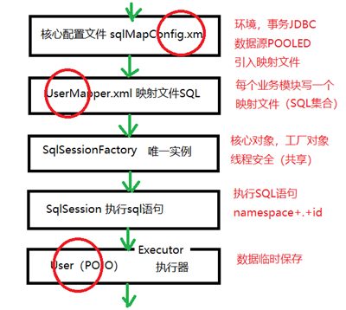

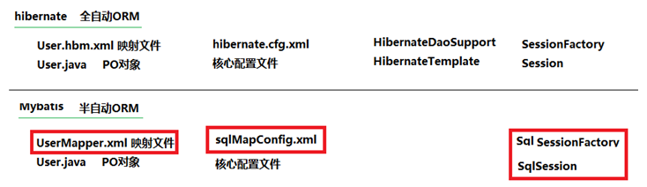

1、mybatis配置

SqlMapConfig.xml，此文件作为mybatis的全局配置文件，配置了mybatis的运行环境等信息。

mapper.xml文件即sql映射文件，文件中配置了操作数据库的sql语句。此文件需要在SqlMapConfig.xml中加载。

2、通过mybatis环境等配置信息构造SqlSessionFactory即会话工厂

3、由会话工厂创建sqlSession即会话，操作数据库需要通过sqlSession进行。

4、mybatis底层自定义了Executor接口操作数据库，Executor接口有两个实现，一个是基本实现、一个是缓存实现。

5、Mapped Statement也是mybatis一个底层对象，它包装了mybatis配置信息及sql映射信息等。mapper.xml文件中一个sql对应一个Mapped Statement对象，sql的id即是Mapped statement的id。

6、Mapped Statement对sql执行输入参数进行定义，包括HashMap、基本类型、pojo，Executor通过 Mapped Statement在执行sql前将输入的java对象映射至sql中，输入参数映射就是jdbc编程中对preparedStatement设置参数。

7、Mapped Statement对sql执行输出结果进行定义，包括HashMap、基本类型、pojo，Executor通过 Mapped Statement在执行sql后将输出结果映射至java对象中，输出结果映射过程相当于jdbc编程中对结果的解析处理过程。

## 开发环境

### 引入DTD文件提示支持

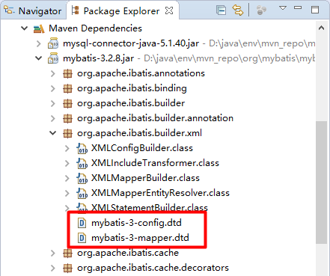

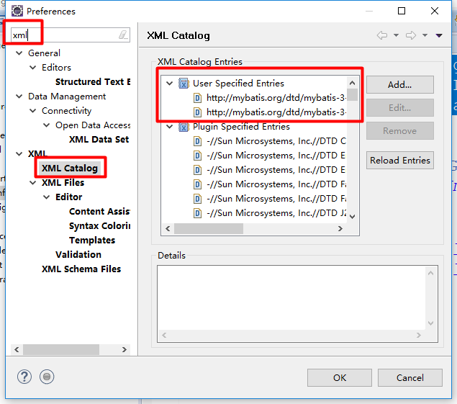

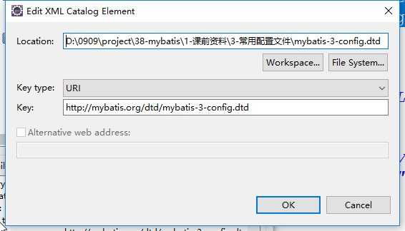

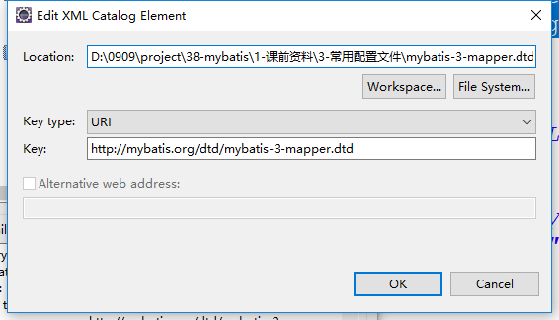

### log4j配置文件

在classpath中建立一个名叫log4j.properties的文件，内容如下：

log4j.rootLogger=DEBUG, Console

#Console

log4j.appender.Console=org.apache.log4j.ConsoleAppender

log4j.appender.Console.layout=org.apache.log4j.PatternLayout

log4j.appender.Console.layout.ConversionPattern=%d [%t] %-5p [%c] - %m%n

log4j.logger.java.sql.ResultSet=INFO

log4j.logger.org.apache=INFO

log4j.logger.java.sql.Connection=DEBUG

log4j.logger.java.sql.Statement=DEBUG

log4j.logger.java.sql.PreparedStatement=DEBUG

### 核心配置文件 sqlMapConfig.xml

<?xml version="1.0" encoding="UTF-8"?>

<!DOCTYPE configuration

PUBLIC "-//mybatis.org//DTD Config 3.0//EN"

"http://mybatis.org/dtd/mybatis-3-config.dtd">

<configuration>

<environments default="test">

<environment id="test">

<transactionManager type="JDBC"/>

<dataSource type="POOLED">

<property name="driver" value="com.mysql.jdbc.Driver"/>

<property name="url" value="jdbc:mysql://localhost:3306/mybatisdb?characterEncoding=utf8"/>

<property name="username" value="root"/>

<property name="password" value="root"/>

</dataSource>

</environment>

</environments>

</configuration>

这就是mybatis的一个典型的配置文件。在这个配置文件中，我们可以清楚得看到一些关键信息。

第一，有一个environments这个元素，在这个元素里面配置的是一个一个的environment元素，每一个environment元素有一个id做为名字，而environments元素上面有一个default属性，引用environment元素的名称，很容易想象出他们之间的关系。

在environments里面可以定义多个enviroment元素，使用default属性指定一个默认的environment。而在environment里面，定义了一组数据库相关的东西，包括transactionManager,这个元素代表着怎么去管理事务，后面还会详细讲到。而下面的dataSource就很明显了，代表连接数据库的相关信息。

在这里，dataSource有一个属性type，这里我们写的是POOLED，很明显，使用连接池来做mybatis的连接提供。在dataSource里面，配置了四个属性，做为数据库连接信息配置。

## Maven工程

### 工程结构

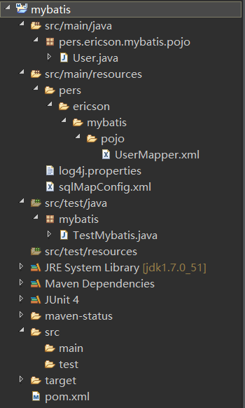

### pom.xml

导入了maven的jar包

log4j打印sql语句

<project xmlns="http://maven.apache.org/POM/4.0.0"

xmlns:xsi="http://www.w3.org/2001/XMLSchema-instance"

xsi:schemaLocation="http://maven.apache.org/POM/4.0.0 https://maven.apache.org/xsd/maven-4.0.0.xsd">

<modelVersion>4.0.0</modelVersion>

<groupId>pers.ericson</groupId>

<artifactId>mybatis</artifactId>

<version>0.0.1-SNAPSHOT</version>

<dependencies>

<dependency>

<groupId>mysql</groupId>

<artifactId>mysql-connector-java</artifactId>

<version>5.1.40</version>

</dependency>

<dependency>

<groupId>org.mybatis</groupId>

<artifactId>mybatis</artifactId>

<version>3.2.8</version>

</dependency>

<dependency>

<groupId>log4j</groupId>

<artifactId>log4j</artifactId>

<version>1.2.17</version>

</dependency>

</dependencies>

</project>

### sqlMapConfig.xml

<?xml version="1.0" encoding="UTF-8"?>

<!DOCTYPE configuration

PUBLIC "-//mybatis.org//DTD Config 3.0//EN"

"http://mybatis.org/dtd/mybatis-3-config.dtd">

<configuration>

<!-- 简化类,别名,类似宏定义 -->

<typeAliases>

<typeAlias type="pers.ericson.mybatis.pojo.User" alias="User"/>

</typeAliases>

<!-- 配置事务,数据源,映射文件,全局配置 -->

<environments default="deploy">

<environment id="deploy">

<!-- 事务 -->

<transactionManager type="JDBC"></transactionManager>

<!-- 数据源 POOLED(池)/UNPOOLED(非池)/JNDI(命名和目录管理方式,废弃) -->

<dataSource type="POOLED">

<property name="driver" value="com.mysql.jdbc.Driver" />

<property name="url"

value="jdbc:mysql://localhost:3306/mybatisdb?characterEncoding=utf-8" />

<property name="username" value="root" />

<property name="password" value="980305" />

</dataSource>

</environment>

</environments>

<!-- 映射 -->

<mappers>

<mapper resource="pers/ericson/mybatis/pojo/UserMapper.xml" />

</mappers>

</configuration>

### pojo

package pers.ericson.mybatis.pojo;

import java.util.Date;

/**

* @author Ericson

* @date 2020/01/06 21:22

* @description user实体类,POJO

* @version 1.0

*/

public class User {

private Integer id;

private String name;

private Date birthday;

private String address;

@Override

public String toString() {

return "User [id=" + id + ", name=" + name + ", birthday=" + birthday + ", address=" + address

+ "]";

}

public Integer getIdInteger() {

return id;

}

public void setIdInteger(Integer id) {

this.id = id;

}

public String getName() {

return name;

}

public void setName(String name) {

this.name = name;

}

public Date getBirthday() {

return birthday;

}

public void setBirthday(Date birthday) {

this.birthday = birthday;

}

public String getAddress() {

return address;

}

public void setAddress(String address) {

this.address = address;

}

}

### UserMapper.xml

<?xml version="1.0" encoding="UTF-8"?>

<!DOCTYPE mapper

PUBLIC "-//mybatis.org//DTD Mapper 3.0//EN"

"http://mybatis.org/dtd/mybatis-3-mapper.dtd">

<!-- 配置命名空间(类似java的包) -->

<mapper namespace="pers.ericson.pojo.UserMapper">

<sql id="cols">id,name,birthday,address</sql>

<select id="find" resultType="pers.ericson.mybatis.pojo.User">

SELECT * FROM user

</select>

<select id="get" resultType="User">

SELECT <include refid="cols"/> FROM user where id=1

</select>

<select id="get_by_id" parameterType="int" resultType="User">

SELECT <include refid="cols"/> FROM user

where id=#{pid}

</select>

<select id="count" resultType="int">

SELECT COUNT(*) FROM user

</select>

<insert id="insert" parameterType="User">

insert into user (name,birthday,address)

values(#{name},#{birthday},#{address})

</insert>

<!-- 修改 -->

<update id="update">

UPDATE USER

SET NAME='任铭' WHERE id=3

</update>

<!-- 删除 -->

<delete id="delete" parameterType="integer">

DELETE FROM USER WHERE id=#{pid}

</delete>

<select id="findYear" resultType="User">

SELECT <include refid="cols"/> FROM USER

WHERE YEAR(birthday)>1560 AND YEAR(birthday) <![CDATA[<]]> 1580

</select>

<!--

这句话是将参数解析为字符串,等价于下列的sql语句

SELECT <include refid="cols"/> FROM USER ORDER BY 'name'

不能得到逻辑正确的结果

<select id="order" parameterType="string" resultType="User">

SELECT <include refid="cols"/> FROM USER ORDER BY #{name}

</select>

-->

<select id="order" parameterType="map" resultType="User">

SELECT <include refid="cols"/> FROM USER ORDER BY ${username}

</select>

</mapper>

### TestMybatis.java

package mybatis;

import java.io.IOException;

import java.io.InputStream;

import java.util.Date;

import java.util.HashMap;

import java.util.List;

import java.util.Map;

import org.apache.ibatis.io.Resources;

import org.apache.ibatis.session.SqlSession;

import org.apache.ibatis.session.SqlSessionFactory;

import org.apache.ibatis.session.SqlSessionFactoryBuilder;

import org.junit.Before;

import org.junit.Test;

import pers.ericson.mybatis.pojo.User;

/**

* @author Ericson

* @date 2020/01/06 21:15

* @description 测试mybatis

* @version 1.0

*/

public class TestMybatis {

private SqlSessionFactory factory;

// 先于任何@test执行

@Before

public void Init() throws IOException {

// 创建SqlSessionFactory 加载配置文件

String resource = "sqlMapConfig.xml";

InputStream is = Resources.getResourceAsStream(resource);

factory = new SqlSessionFactoryBuilder().build(is);

}

// 查询所有

@Test

public void find() throws IOException {

// 创建SqlSession对象

SqlSession session = factory.openSession();

// 查询所有,使用namespace.id

String statement = "pers.ericson.pojo.UserMapper.find";

List<User> userList = session.selectList(statement);

for (User u : userList) {

System.out.println(u);

}

}

// 查询一个人

@Test

public void get() {

// 创建SqlSession对象

SqlSession session = factory.openSession();

String statement = "pers.ericson.pojo.UserMapper.get";

User user = session.selectOne(statement);

System.out.println(user);

}

// 根据id查人

@Test

public void get_by_id() {

// 创建SqlSession对象

SqlSession session = factory.openSession();

String statement = "pers.ericson.pojo.UserMapper.get_by_id";

User user = session.selectOne(statement, 3);

System.out.println(user);

}

// 查询总数

@Test

public void count() {

// 创建SqlSession对象

SqlSession session = factory.openSession();

String statement = "pers.ericson.pojo.UserMapper.count";

int i = session.selectOne(statement);

System.out.println(i);

}

// 插入一行

@Test

public void insert() {

// 创建SqlSession对象

SqlSession session = factory.openSession();

String statement = "pers.ericson.pojo.UserMapper.insert";

User user = new User();

user.setName("任铭");

user.setBirthday(new Date());

user.setAddress("四川成都");

session.insert(statement,user);

session.commit();

}

// 修改

@Test

public void update() throws IOException{

SqlSession session = factory.openSession();

String statement = "pers.ericson.pojo.UserMapper.update";

session.update(statement);

session.commit();

}

// 删除

@Test

public void delete() throws IOException{

SqlSession session = factory.openSession();

String statement = "pers.ericson.pojo.UserMapper.delete";

session.update(statement,4);

session.commit();

}

// 按年区间查询

@Test

public void findYear() throws IOException{

SqlSession session = factory.openSession();

String statement = "pers.ericson.pojo.UserMapper.findYear";

List<User> users=session.selectList(statement);

for (User u : users) {

System.out.println(u);

}

}

// 排序

@Test

public void order() {

SqlSession session = factory.openSession();

String statement = "pers.ericson.pojo.UserMapper.order";

Map<String, Object> map=new HashMap<String, Object>();

map.put("username", "name");

map.put("addr", "address");

List<User> users=session.selectList(statement,map);

for (User u : users) {

System.out.println(u);

}

}

}

## 常见操作

### 【查询】操作

映射文件：

<select id="find" resultType="cn.tedu.mybatis.domain.User">

select * from user

</select>

测试类：

@Test

public void testFind(){

//线程非安全

SqlSession sqlSession = sqlSessionFactory.openSession();

List<User> userList = sqlSession.selectList("cn.tedu.mybatis.domain.find");

for(User u : userList){

System.out.println(u);

}

}

### 【新增】操作

映射文件：

<select id="insert" parameterType="cn.tedu.mybatis.domain.User">

insert into user (id,name,birthday,address)

values(#{name},#{birthday},#{address})

</select>

测试类：

@Test

public void testFind(){

//线程非安全

SqlSession sqlSession = sqlSessionFactory.openSession();

sqlSession.insert("cn.tedu.mybatis.domain.insert");

sqlSession.commit();

}

### 【修改】操作

在UserMapper.xml中加入：

<update id="update" parameterType="cd.tedu.mybatis.domain.User">

UPDATE user SET name = #{name},hiredate = #{hireDate} WHERE id = #{id}

</update>

1， update：代表当前定义了一个update操作（sql的update语句）；

a) id：为当前操作定义了一个名字，用于调用

b) parameterType：update调用需要一个cd.tedu.mybatis.domain.User的类型实例做为参数。

2， UPDATE user SET name = #{name},hiredate = #{hireDate} WHERE id = #{id}：即完整的UPDATE语句，其中的#{name},#{hireDate},#{id}和insert语句中的完全一致。

修改测试：

@Test

public void testUpdate(){

SqlSession session = sqlSessionFactory.openSession();

try{

User u = new User();

u.setId(1L);

u.setName("杨元庆");

u.setHireDate(new Date());

session.update("cn.tedu.mybatis.domain.UserMapper.update", u);

session.commit();

}catch(Exception e){

e.printStackTrace();

session.rollback();

}finally{

session.close();

}

}

对照保存测试，很好理解，关键的一句：

session.update("cd.tedu.mybatis.domain.UserMapper.update", u)：即调用在cd.tedu.mybatis.domain.UserMapper中定义的名字为update的Update语句，传入一个cd.tedu.mybatis.domain.User的对象实例。

运行测试，console打印：

DEBUG - ooo Using Connection [com.mysql.jdbc.JDBC4Connection@14cf7d6]

DEBUG - ==> Preparing: update user set name=?, hireDate=? where id=?

DEBUG - ==> Parameters: 杨元庆(String), 2013-12-31 17:02:14.225(Timestamp), 1(Long)

### 【获取】一条

在UserMapper.xml中添加如下配置：

<select id="get" parameterType="long" resultType="cn.tedu.mybatis.domain.User">

select * from user where id=#{id}

</select>

1， select：代表这是一个SELECT语句

a) parameterType：代表要执行这个select语句需要传入一个类型为long的参数，即User对象的id

b) resultType：非常重要的东西，即完成ORM的映射关系所在。这里指定的cd.tedu.mybatis.domain.User代表，把结果集转换成一个User对象实例。注意，在这里有一个要求就是，属性名称和列的名称必须一致，才能完成转型。否则就需要自定义属性到字段的映射规则。

2， SELECT * FROM user WHERE id = #{id}：即查询语句。非常重要的一点，这个#{id}是mybatis在使用查询单个对象的时候默认使用的参数的名称。即传入的类型为long的值，mybatis就用#{id}来代替。

Get测试：

@Test

public void testGet(){

SqlSession session = sqlSessionFactory.openSession();

try{

User u = session.selectOne("cn.tedu.mybatis.domain.UserMapper.get", 1);

System.out.println(u);

}catch(Exception e){

e.printStackTrace();

}finally{

session.close();

}

}

其中很重要的一点：

User u = session.selectOne("cd.tedu.mybatis.domain.UserMapper.get",1l);

调用的是cd.tedu.mybatis.domain.UserMapper中定义的get对应的SELECT语句。注意这里使用的是session.selectOne，代表，选择的是一个。那么mybatis就会把查询到的结果集中的第一行数据按照列名和属性名一一对应的关系，把结果包装成一个User类型的实例。

从这里也能得出结论：在mapper文件中定义的sql语句的类型和在session中使用的调用方法是对应的。

运行测试：

DEBUG - ooo Using Connection [com.mysql.jdbc.JDBC4Connection@1b39df1]

DEBUG - ==> Preparing: select * from user where id=?

DEBUG - ==> Parameters: 1(Integer)

User [id=1, name=柳传志, hireDate=Tue Dec 31 00:00:00 CST 2013]

### 【查询】多条

在UserMapper.xml中加入：

<select id="list" resultType="cn.tedu.mybatis.domain.User">

select * from user

</select>

1，非常重要的一点，这次返回的结果应该是一个List<User>，但是配置的resultType仍然是cd.tedu.mybatis.domain.User，mybatis强大的一点，对于select，其实我们配置的都是把每一条结果集转成的对象类型。

2，SELECT * FROM user：即查询语句。因为不需要参数了，所以也没有定义paramterType。

查询测试：

@Test

public void testList(){

SqlSession session = sqlSessionFactory.openSession();

try{

List<User> userList = session.selectList("cn.tedu.mybatis.domain.UserMapper.list", 1);

for(User u : userList){

System.out.println(u);

}

}catch(Exception e){

e.printStackTrace();

}finally{

session.close();

}

}

1， 使用的是session.selectList，代表这次调用的select语句需要把结果集包装成一个对象列表。

DEBUG - ooo Using Connection [com.mysql.jdbc.JDBC4Connection@16ac534]

DEBUG - ==> Preparing: select * from user

DEBUG - ==> Parameters:

User [id=1, name=柳传志, hireDate=Tue Dec 31 00:00:00 CST 2013]

User [id=2, name=杨元庆, hireDate=Wed Jan 01 00:00:00 CST 2014]

得到正确的结果。

### 【删除】操作

在UserMapper.xml中添加：

<delete id="delete" parameterType="long">

delete from user

where id=#{pid}

</delete>

使用delete标识这是一个删除语句。参数parameterType=long表明删除数据的参数。同select一样，如果传入的参数就是一个id，那么在sql语句中使用#{id}来引用这个参数。

测试用例：

@Test

public void testDelete(){

SqlSession session = sqlSessionFactory.openSession();

try{

session.delete("cn.tedu.mybatis.domain.UserMapper.delete", 2);

session.commit();

}catch(Exception e){

e.printStackTrace();

session.rollback();

}finally{

session.close();

}

}

使用session.delete方法指定调用的删除SQL和传入参数。运行结果：

DEBUG - ooo Using Connection [com.mysql.jdbc.JDBC4Connection@1a431fd]

DEBUG - ==> Preparing: delete from user where id=?

DEBUG - ==> Parameters: 1(Integer)

### 【记录数】操作

在UserMapper.xml中添加：

<!-- count(*) 返回单值 -->

<select id="count" resultType="int">

select count(*) from user

</select>

//测试返回记录总数

@Test

public void testCount(){

SqlSession session = sqlSessionFactory.openSession(); //从工厂中获取sqlSession

int i = session.selectOne("cn.tedu.mybatis.mapper.UserMapper.count");

System.out.println(i);

}

### 异常回滚

测试事务是否起作用，在delete后，commit前，加下面语句

System.out.println(1/0)

使其出错，

运行结果，报错，

DEBUG - ooo Using Connection [com.mysql.jdbc.JDBC4Connection@1be02b6]

DEBUG - ==> Preparing: delete from user where id=?

DEBUG - ==> Parameters: 2(Integer)

java.lang.ArithmeticException: / by zero

说明事务起作用。

到这里，mybatis的CRUD基本演示完毕。从这些方法里面大概能够感受到mybatis的一些基本的使用方式。

### SQL中有特殊字符

当SQL中有特殊字符，mybatis不能正常解析时，用CDATA括起来就解决了

<![CDATA[

and age<=#{age}

]]>

### #{}获取参数和${}的区别

MyBatis中使用parameterType向SQL语句传参，parameterType后的类型可以是基本类型int,String,HashMap和java自定义类型。

在SQL中引用这些参数的时候，可以使用两种方式#{parameterName}或者${parameterName}，

首先，我们说一下这两种引用参数时的区别，使用#{parameterName}引用参数的时候，Mybatis会把这个参数认为是一个字符串，例如传入参数是“Smith”，那么在SQL（Select * from emp where name = #{employeeName})使用的时候就会转换为Select * from emp where name = 'Smith';同时在SQL（Select * from emp where name = ${employeeName}）使用的时候就会转换为Select * from emp where name = Smith。

再次，从安全性上考虑，能使用#尽量使用#来传参，因为这样可以有效防止SQL注入的问题。

## 【重点】动态SQL语句

Mybatis提供使用ognl表达式动态生成sql的功能。

### <sql><include>

可以在配置文件中调用的地方都进行include引用

<sql id="cols">

id,name,hireDate

</sql>

<select id="list" resultType="user">

select <include refid="cols"/> from user

</select>

### <if>

<if test="school != null"> AND school = #{school}</if>

判断如果结果true，就出现标签中的内容；如果结果false，不出现标签中的内容

### <where>

Where标签会自动去掉最前面的and，or

另外一种技巧：

Where 1=1

<select id="find" parameterType="map" resultType="User">

select <include refid="userCols"/> from user_c

<where>

<if test="address != null">address like #{address}</if>

<![CDATA[

or age>#{ageStart}

or age<#{ageEnd}

]]>

</where>

</select>

### <set>

自动去掉后面多余的逗号

<!-- 修改 -->

<update id="update" parameterType="cn.mybatis.domain.User">

update user_c

<set>

<if test="name!=null">name = #{name},</if>

<if test="age!=null">age=#{age}, </if>

<if test="address!=null">address=#{address},</if>

</set>

where id = #{id}

</update>

## 集合参数<foreach>

### 数组array

<!-- 批量删除，参数：数组 -->

<delete id="deleteArray" parameterType="integer">

delete from user

where id in

<foreach collection="array" open="(" close=")" item="id" separator=",">

#{id}

</foreach>

</delete>

array是mybatis提供的类型,调用时传入数组，integer是集合元素的类型

### List集合

<!-- 批量删除，参数：LIST -->

<delete id="deleteList" parameterType="integer">

delete from user

where id in

<foreach collection="list" open="(" close=")" item="id" separator=",">

#{id}

</foreach>

</delete>

list是mybatis提供的类型，integer是集合元素的类型

### Map/HashMap

<!-- 批量删除，参数：Map -->

<delete id="deleteMap" parameterType="map">

delete from user

where id in

<foreach collection="ids" open="(" close=")" item="id" separator=",">

#{id}

</foreach>

</delete>

ids为map中的key名称，key=ids，value={1,2,3}

## 优化，使代码更加简洁

前面讲了CRUD的全部测试，下面是对CRUD示例的优化：

### 别名

typeAliases：在示例中的UserMapper.xml文件中可以看到，凡是使用到User类型的时候，都需要写User的类的全限定名。在sqlMapConfig.xml中，可以使用typeAliases元素来简化这个操作：

在sqlMapConfig.xml中添加：

<typeAliases>

<typeAlias type="cn.tedu.mybatis.domain.User" alias="user"/>

</typeAliases>

或者

<typeAliases><!-- 类型的别名，大写User/user都行 -->

<package name="cn.tedu.mybatis.pojo"/>

</typeAliases>

UserMapper.xml中，修改，不论是参数，还是返回值，都可以简化

<?xml version="1.0" encoding="UTF-8"?>

<!DOCTYPE mapper

PUBLIC "-//mybatis.org//DTD Mapper 3.0//EN"

"http://mybatis.org/dtd/mybatis-3-mapper.dtd">

<mapper namespace="cn.tedu.mybatis.domain.UserMapper">

<insert id="save" keyProperty="id" useGeneratedKeys="true" parameterType="user">

insert into user (name,hireDate) values(#{name},#{hireDate})

</insert>

<update id="update" parameterType="user">

update user set name=#{name}, hireDate=#{hireDate}

where id=#{id}

</update>

<select id="get" parameterType="long" resultType="user">

select * from user where id=#{pid}

</select>

<select id="list" resultType="user">

select * from user

</select>

<delete id="delete" parameterType="long">

delete from user

where id=#{pid}

</delete>

</mapper>

### ResultMap映射不规范字段

<?xml version="1.0" encoding="UTF-8"?>

<!DOCTYPE mapper

PUBLIC "-//mybatis.org//DTD Mapper 3.0//EN"

"http://mybatis.org/dtd/mybatis-3-mapper.dtd">

<mapper namespace="cn.tedu.mybatis.pojo.PersonMapper">

<!-- 最强大对象ResultMap，type结果封装到哪个pojo对象，type就是谁 -->

<resultMap type="Person" id="personRM">

<!-- 主键,property对应pojo属性，column表的字段 -->

<id property="id" column="id"/>

<!-- 普通字段 -->

<result property="userName" column="user_name"/>

</resultMap>

<!-- 查询所有 -->

<select id="find" parameterType="Person"

resultMap="personRM"

>

SELECT id,user_name FROM person

WHERE user_name LIKE #{userName}

</select>

</mapper>

### 自动匹配规范驼峰规则

数据库中我们习惯使用全大写，多个单词用下划线隔开，而po对象，习惯使用java驼峰规则。那一个一个手工写resultMap字段，浪费开发时间。Mybatis可以配置mapUnderscoreToCamelCase，实现自动映射。这个值默认为true。

1）全局配置：

<?xml version="1.0" encoding="UTF-8" ?>

<!DOCTYPE configuration

PUBLIC "-//mybatis.org//DTD Config 3.0//EN"

"http://mybatis.org/dtd/mybatis-3-config.dtd">

<configuration>

<settings>

<setting name="mapUnderscoreToCamelCase" value="true" />

</settings>

</configuration>

2）resultMap配置autoMapping="true"

<resultMap type="cn.tedu.jk.domain.Contract" id="contractRM" autoMapping="true">

<id property="id" column="CONTRACT_ID"/>

</resultMap>

注意：主键需要单独写，其它字段就可以直接利用驼峰规则自动映射。

## db.properties

我们说过数据库的连接信息一般要放到一个额外的.properties文件中，mybatis允许我们这样做。

首先，修改sqlMapConfig.xml文件：

<dataSource type="POOLED">

<property name="driver" value="${driverClass}"/>

<property name="url" value="${url}"/>

<property name="username" value="${username}"/>

<property name="password" value="${password}"/>

</dataSource>

联想spring的dataSource配置方式，不难理解。

### 方式一

在SqlSessionFactoryBuilder的build方法中，还提供了额外传入Properties对象的方法：

public SqlSessionFactory build(InputStream inputStream, Properties properties)

这个方法后面的Properties对象就可以做为sqlMapConfig.xml中的参数来源。所以，我们可以这样来使用：

Properties p=new Properties();

p.load(Resources.getResourceAsStream("db.properties"));

并在classpath下定义一个db.properties文件：

driverClass=com.mysql.jdbc.Driver

url=jdbc:mysql://localhost:3306/mybatisdb?characterEncoding=utf-8

username=root

password=root

### 方式二

在sqlMapConfig.xml中有properties这样一个标签，那么我们可以在sqlMapConfig.xml中定义：

<properties>

<property name="driverClass" value="com.mysql.jdbc.Driver"/>

<property name="url" value="jdbc:mysql:///mybatisdb?characterEncoding=utf-8"/>

<property name="username" value="root"/>

<property name="password" value="root"/>

</properties>

### 方式三(常用)

在sqlMapConfig.xml的(configuration内的)properties元素中，引入外部的properties文件：

<properties resource="db.properties" />

并在classpath中添加db.properties文件即可。

第三种方式和第二种方式可以混用，即：

db.properties文件中：

driverClass=com.mysql.jdbc.Driver

url=jdbc:mysql://localhost:3306/mybatisdb?characterEncoding=utf-8

sqlMapConfig.xml文件中：

<properties resource="db.properties">

<property name="username" value="root"/>

<property name="password" value="root"/>

</properties>

**三者的优先级为：**

**代码传入的Properties > resource加载的Properties > properties元素中定义的property。**

## Mapper接口的实现

在上面的测试用例中，在调用session的方法的时候，都会传入要调用的SQL的namespace+id名称，这不是必须的。可以只传入id即可。但是，如果在mybatis的环境中有多个相同id的映射名称，就会报错。所以，一般情况下，调用方法最好还是使用namespace+id。但是，namespace+id的使用方式很容易报错，因为是string类型的，没有检查。所以，mybatis提供了一种非常好的设计方式来避免这种问题，即Mapper接口。

**接口定义有如下特点：**

1、Mapper接口方法名和mapper.xml中定义的每个sql的id相同

2、Mapper接口方法的输入参数类型和mapper.xml中定义的每个sql 的parameterType的类型相同

3、Mapper接口方法的输出参数类型和mapper.xml中定义的每个sql的resultType的类型相同

### 第一步：创建Mapper接口

对照UserMapper.xml的定义，我们只需要创建一个接口，注意，接口的名字和包必须和mapper.xml定义的namespace一致，接口的方法名必须和mapp.xml中定义的id名称一致。

即创建一个接口：cn.tedu.mybatis.domain.UserMapper：

package cn.tedu.mybatis.domain;

import java.util.List;

public interface UserMapper {

//对应<insert id="save" keyProperty="id" useGeneratedKeys="true" parameterType="user">

public void save(User u);

//对应<update id="update" parameterType="user">

public void update(User u);

//对应<delete id="delete" parameterType="long">

public void delete(Long id);

//对应<select id="get" parameterType="long" resultType="user">

public User get(Long id);

//对应<select id="list" resultType="user">

public List<User> list();

}

### 第二步：<mapper class=" " /> 在sqlMapConfig.xml中声明

使用mapper接口类路径

如：<mapper class="cn.tedu.mybatis.mapper.UserMapper"/>

接口方式就无需xml配置访问

注意：此种方法要求mapper接口名称和mapper映射文件名称相同，且放在同一个目录中。

### 第三步：创建测试类

UserMapper mapper = session.getMapper(UserMapper.class);

对照每一个方法的注释，应该是很好理解的。

使用Mapper接口。有了Mapper接口，并且Mapper接口放在了指定的位置之后，我们的测试就可以写成：

@Test

public void testSave(){

SqlSession session = factory.openSession();

try{

User u = new User();

u.setName("柳传志");

u.setHireDate(new Date());

UserMapper mapper = session.getMapper(UserMapper.class);

mapper.save(u);

session.commit();

}catch(Exception e){

e.printStackTrace();

session.rollback();

}finally{

session.close();

}

}

代码变得非常清晰，并且类型都使用接口强制性的完成。

**Mybatis怎么做的？**

@Test

public void testMapper(){

SqlSession session = MyBatisUtil.openSession();

try{

UserMapper mapper = session.getMapper(UserMapper.class);

System.out.println(mapper.getClass().getName());

}finally{

session.close();

}

}

打印结果：

$Proxy4

很简单了，mybatis为接口做了一个jdk动态代理。在执行UserMapper接口上面的方法时，参考接口的全限定名，即可找到对应的UserMapper.xml，在执行接口上面的每一个方法的时候，实际上就是在执行namespace+id，mybatis在根据定义的方法的元素，选择调用合适的session的方法来执行，并传入参数可以。

使用Mapper接口的方式，在集成Spring+MyBatis也非常方便。因为我们可以直接把Mapper接口看作DOMAIN的DAO接口了。

# Spring

## Spring IOC 简介

Spring 中有一个核心容器,这个容器我们通常称之为IOC（Inversion of Control）容器,这个容器最核心功能就是控制反转.这个容器负责对象的创建,对象的存储(map),对象的管理(依赖查找,依赖注入)。

Spring IOC 在项目架构中的定位:

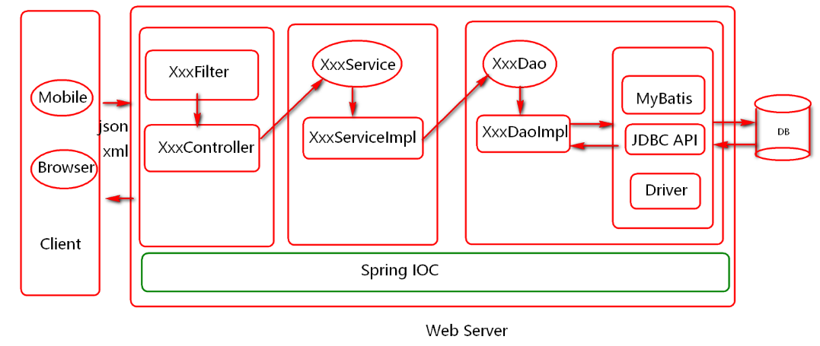

Spring产品思考：

1. 核心服务（整合资源）
2. 核心特性 (IOC-面向对象,AOP-面向切面，Cloud-面向微服务)
3. 核心目的（更好的对系统进行粒度控制，对象管理，功能扩展）

## Spring 架构体系

### Spring 核心架构

Spring 最初的目标就是要整合一切优秀资源,然后对外提供一个统一的服务,其具体架构(Spring 4.0)如下：

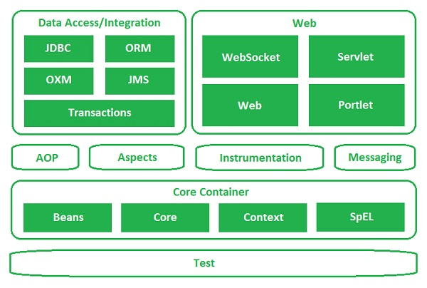

### Spring 核心组件

Spring 中的核心组件：

1. IOC 组件(控制反转容器):对象创建,对象存储,对象依赖管理。
2. DATA 组件(整合JDBC,MyBatis,JPA,....)
3. MVC 组件(重点解决与表示层通讯问题)
4. AOP 组件(重点解决对象功能扩展问题)
5. ......

## Spring 框架组件IOC 基本应用

### Bean 对象的基本配置

在软件应用中由Spring管理的所有对象都称之为Bean.我们自己创建的类

假如需要由spring管理,首先对这个类进行配置,常用配置方式有两种,一种

基于xml进行配置,一种基于注解进行配置.本小节主要是基于xml对bean

对象进行配置.

基于xml方式对象Bean对象进行配置时,首先需要在spring的核心配置文件中

使用bean标签对bean类型进行声明,借助id或name属性指定的bean的一个

标识.通过class属性指定bean的具体类型(必须写全类名);

<bean id=*"helloService"*

class=*"beans.HelloService"*/>

### Bean 对象的构建

Spring 中Bean对象的构建,提供了如下几种方式:

1. 直接通过构造方法
2. 通过类的静态工厂方法(例如Calendar的getInstance方法)
3. 通过实例的实例方法构建对象(例如通过Calendar对象的getTime方法获取date对象).
4. 通过工厂的实例方法(调用FactoryBean的getObject方法)

代码实现：通过类的构造方法，静态方法，实例及实例方法构建对象

<!-- 直接通过类的构建方法构建对象(重点) -->

<bean id=*"helloService"* class=*"beans.HelloService"*/>

<!-- 通过类的静态工厂方法创建对象（了解） -->

<bean id=*"calendar"*

class=*"java.util.Calendar"*

factory-method=*"getInstance"*

/>

<!-- 通过Calendar对象的getTime方法获取date对象（了解） -->

<bean id=*"time"*

factory-bean=*"calendar"*

factory-method=*"getTime"*/>

说明:以上无论通过那种方式构建对象,底层都会用到反射.

代码实现：通过FactoryBean的getObject方法创建类的实例。

定义一个工厂对象，此类型的对象交给FactoryBean类型的对象进行实例化。

**package** beans;

**public** **class** ObjectFactory {

}

定义一个Bean工厂ObjectFactoryBean（要实现FactoryBean接口），此工厂要创建ObjectFactory类型对象，然后将此对象交给Spring管理。

**package** beans;

**import** org.springframework.beans.factory.FactoryBean;

/**定义一个创建工厂对象的Bean对象*/

**public** **class** ObjectFactoryBean **implements** FactoryBean<ObjectFactory> {

/**

* 通过getObject方法创建一个工厂对象

* 当我们在通过Spring的getBean方法获取

* ObjectFactory类的实例时,首先会调用

* 对象的isSingleton,当此方法返回值为

* true时getObject方法的返回值只会执行

* 一次.

*/

**public** ObjectFactory getObject() **throws** Exception {

System.***out***.println("getObject()");

//........

**return** **new** ObjectFactory();

}

/**当容器在关闭时会调用对象的isSingleton

* 方法判定对象是否是单例对象,假如isSingleton

* 方法返回值为true,此时会调用getObjectType

* 方法获取具体对象类型,然后底层依据类型销毁

* 对应的对象.

*/

**public** Class<?> getObjectType() {

//System.out.println("getObjectType()");

**return** ObjectFactory.**class**;

}

**public** **boolean** isSingleton() {

System.***out***.println("isSingleton()");

**return** **true**;

}

}

在配置文件中配置此Bean对象

<bean id=*"objectFactory"*

class=*"beans.ObjectFactoryBean"*/>

### Bean 对象的作用域

在Spring容器中管理的Bean对象,可以在声明时通过scope属性或

相关注解指定其作用域,最常用是singleton,prototype.其含义如下

1. singleton (这个作用域标识的对象具备全局唯一性):系统默认
2. prototype(这个作用域标识的对象每次获取都会创建新的对象)

例如:

<bean id=*"helloService"*

class=*"beans.HelloService"*

scope=*"singleton"*/>

### Bean 对象的生命周期

在Spring框架应用中,所有的的Bean对象都有生命周期,所谓Bean对象的生命周期是指Bean对象的创建,初始化,服务,销毁的这个过程.

在spring配置文件中可以通过Init-method,destory-method属性指定bean的生命周期方法.例如:

<bean id=*"helloService"*

class=*"beans.HelloService"*

scope=*"prototype"*

init-method=*"init"*

destroy-method=*"destory"*/>

在Spring应用由Spring创建的对象是否由spring销毁,还取决于Bean对象的作用域的配置.例如

1. singleton作用域的对象可以在容器关闭时销毁(会调用对象的销毁资源的方法)
2. prototype作用域的对象可以由容器创建对象,初始化对象,但不负责销毁.

思考：

一般什么样对象可能会写生命周期方法？（资源提供者对象，例如连接池）

### Bean 对象的延迟加载

在spring框架应用,容器初始化时候,默认会构建所有由spring管理的Bean对象.但假如这些对象长时间不使用还占用着内存就会造成一定的资源浪费.为了解决这个问题,spring中提供了一种延迟加载机制.通过这种机制来提高系统资源的有效使用.

Spring中的延迟加载需要通过bean元素中lazy-init属性或beans元素的default-lazy-init="true"属性进行设置.两者应用的不同点:

1. lazy-init: 应用在bean标签中用于指定这个bean的加载策略.
2. default-lazy-init:应用在beans标签中用于指定所有bean的加载策略.

例如:

<bean id=*"helloService"*

class=*"beans.HelloService"*

scope=*"singleton"*

lazy-init=*"true"*/>

## Bean对象依赖注入

在Spring中对Bean属性赋值的过程我们称之为依赖注入.Spring应用中为Bean的属性注入值的方式有两种,set注入和构造注入,set注入式通过对象的set方法为对象属性赋值,构造注入为通过bean对象的构造方法为属性注入值.

### 直接量值的注入

Spring 直接量值的注入指的是通过Spring IOC为对象的8种封装类以及String类型的属性注入值。

例如

定义OpenDataSouce类

**public** **class** OpenDataSource {

**private** String driverClassName;

**private** String url;

**private** String username;

**private** String password;

**public** OpenDataSource() {}

**public** OpenDataSource(String driverClassName,String url,

String username,String password){

**this**.driverClassName=driverClassName;

**this**.url=url;

**this**.username=username;

**this**.password=password;

}

**public** String getDriverClassName() {

**return** driverClassName;

}

**public** **void** setDriverClassName(String driverClassName) {

**this**.driverClassName = driverClassName;

}

**public** String getUrl() {

**return** url;

}

**public** **void** setUrl(String url) {

**this**.url = url;

}

**public** String getUsername() {

**return** username;

}

**public** **void** setUser(String username) {

**this**.username = username;

}

**public** String getPassword() {

**return** password;

}

**public** **void** setPassword(String password) {

**this**.password = password;

}

}

配置OpenDataSource类并通过set方法为对象属性赋值。

<bean id=*"dataSource"* class=*"beans.OpenDataSource"*>

<property name=*"driverClassName"* value=*"com.jdbc.mysql.Driver"*/>

<property name=*"url"* value=*"jdbc:mysql:///test"*/>

<property name=*"username"* value=*"root"*/>

<property name=*"password"* value=*"root"*/>

</bean>

当然假如对象提供了对应的构造方法也可以通过构造方法为属性注入值,例如

<bean id=*"openDataSource02"* class=*"beans.OpenDataSource"*>

<!-- 默认按照构造方法参数顺序注入值

说明:配置时有几个constructor-arg就是

要调用带及格参数的构造函数

-->

<constructor-arg value=*"com.mysql.jdbc.Driver"*/>

<constructor-arg value=*"jdbc:mysql:///test"*/>

<constructor-arg value=*"root"*/>

<constructor-arg value=*"123456"*/>

</bean>

说明：依赖注入时可以将配置信息提取到properties文件中，然后通过spring表达式#{id.key}的方式提取数据。

在类路径下定义一个configs.properties文件,内容如下

jdbcDriver= com.mysql.jdbc.Driver

jdbcUrl= jdbc:mysql:///test

jdbcUser= root

jdbcPassword=123456

在spring的配置文件中configs.properties文件

<util:properties id=*"cfg"* location=*"classpath:configs.properties"*/>

在bean中为属性注入值时使用spring 表达式

<bean id=*"dataSource"* class=*"beans.OpenDataSource"*>

<property name=*"driverClassName"* value=*"#{cfg.jdbcDriver}"*/>

<property name=*"url"* value=*"#{cfg.jdbcUrl}"*/>

<property name=*"username"* value=*"#{cfg.username}"*/>

<property name=*"password"* value=*"#{cfg.password}"*/>

</bean>

其中#为spring表达式特殊标记,{}为表达式内容,cfg为util:properties 标签中定义的id. username、password为配置文件等号左边的key

### 依赖对象值的注入

实际项目会存在很多个Bean对象,这些对象之间会存在一定依赖关系,当某个Bean对象依赖于其它Bean对象,可以通过spring按照一定的规则(例如按类型或者按名字),进行依赖查找然后进行值的注入.例如:项目应用中上层对象依赖于下面一层对象.

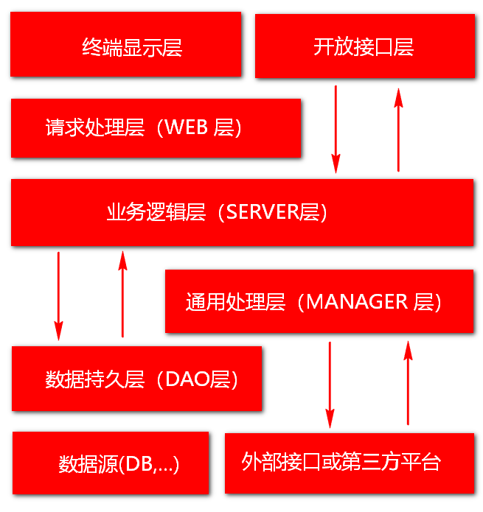

案例1：

项目中通过Dao对象访问DataSource对象获取连接实现与数据库的操作。

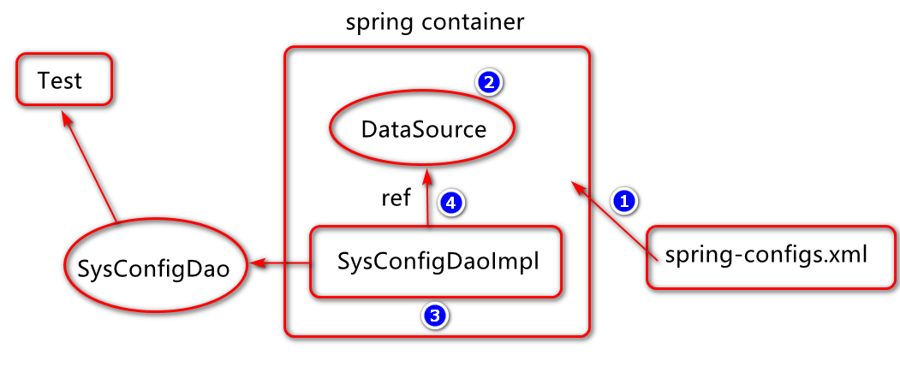

部分代码如下：

定义实体类(POJO)封装查询结果

**public** **class** SysConfig {// jtsys-->sys_configs

**private** Integer id;

/**参数名*/

**private** String name;

/**参数值*/

**private** String value;

/**参数备注*/

**private** String note;

/**创建时间*/

**private** Date createdTime;

/**修改时间*/

**private** Date modifiedTime;

/**创建用户*/

**private** String createdUser;

/**修改用户*/

**private** String modifiedUser;

...

}

Dao接口及实现类的定义：

**public** **interface** SysConfigDao {

/**

* 依据id查询数据库,并查询结果

* 封装到SysConfig对象中.

* **@param** id

* **@return** 封装了对应记录的一个POJO对象(实体对象).

*/

SysConfig findById(Integer id);

}

**public** **class** SysConfigDaoImpl **implements** SysConfigDao {

//Dao对象依赖于连接池对象

**private** DataSource dataSource;

**public** **void** setDataSource(DataSource dataSource) {

**this**.dataSource = dataSource;

}

**public** SysConfig findById(Integer id) {...}

}

Spring配置文件中的配置

<bean id=*"druidDataSource"* class=*"com.alibaba.druid.pool.DruidDataSource "*>

<property name=*"driverClassName"* value=*"com.jdbc.mysql.Driver"*/>

<property name=*"url"* value=*"jdbc:mysql:///test"*/>

<property name=*"username"* value=*"root"*/>

<property name=*"password"* value=*"root"*/>

</bean>

<bean id=*"sysConfigDao"* class=*"beans.dao.impl.SysConfigDaoImpl"*>

<property name=*"dataSource"* ref=*"druidDataSource"*/>

</bean>

基于代码的定义及配置，编写单元测试。

案例2：基于案例1的实现，编写业务层对象，控制层对象并完成依赖关系的设置，其结构图如下：

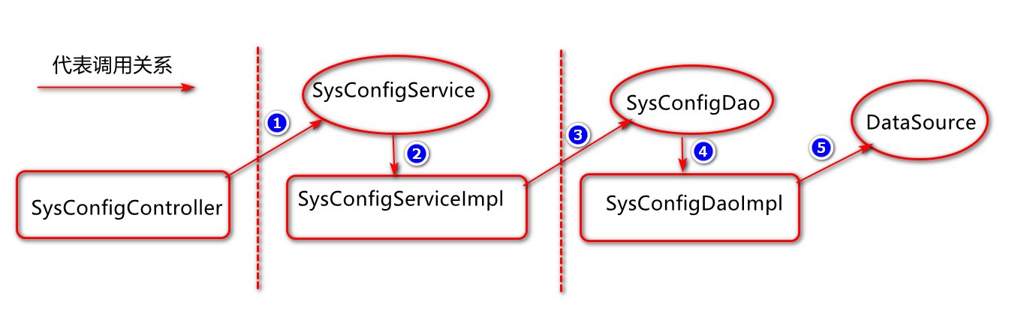

### 集合对象值的注入

Spring IOC 如何为集合类型的对象属性注入值，例如

**public** **class** CollectionObject {

**private** List<String> list;

**private** Map<String,Object> map;

**private** Properties properties;

**public** **void** setList(List<String> list) {

**this**.list = list;

}

**public** **void** setMap(Map<String, Object> map) {

**this**.map = map;

}

**public** **void** setProperties(Properties properties) {

**this**.properties = properties;

}

...

}

Spring 配置文件中为对象属性注入值。

<bean id=*"collection"* class=*"beans.CollectionObject"*>

<property name=*"list"*>

<list>

<value>A</value>

<value>B</value>

</list>

</property>

<property name=*"map"*>

<map>

<entry key=*"k1"* value=*"100"* />

<entry key=*"k2"* value=*"300"* />

</map>

</property>

<property name=*"properties"*>

<props>

<prop key=*"username"*>root</prop>

<prop key=*"password"*>123456</prop>

</props>

</property>

</bean>

### Bean对象自动装配

Spring 应用中还可以按照一定规则自动为对象属性注入值,此机制实现的可以借助Bean标签中的autowire属性进行配置.此属性的值如下几个:

1. default : 不执行自动装配(默认)
2. byName: 按属性名（property）对应的set方法名进行自动装配
3. byType: 按属性类型对应的set方法相关参数类型进行装配
4. constructor:按构造方法参数类型进行装配

例如：

<bean id=*"jdbcTemplate"*

class=*"beans.JdbcTemplate"*

autowire=*"byType"*>

</bean>

此代码中的自动装配是按照jdbcTemplate类中相关属性类型查找对应参数类型的set方法,然后再依据其类型从spring容器中查找对应类型的bean对象,最后调用对应set方法进行值的注入.

## Spring Bean 注解

### Spring Bean 注解描述

Spring容器中描述bean的方式有两种,一种是基于xml方式,一种是基于注解方式.,现阶段基于注解方式描述Bean元素已经成为一种趋势.Spring中常用的bean注解有如下几种:

1. 修饰Bean对象的注解。
2. 指定Bean作用域对象。
3. 指定Bean生命周期方法的
4. 实现Bean属性自动装配注解
5. 。。。。。。
6. 指定Bean作用域以及生命周期方法
7. @ Scope(描述bean的作用域)
8. @ PostConstruct(描述生命周期开始要调用的初始化的方法)
9. @ PreDestroy (描述生命周期结束时要调用的销毁的方法)

说明:描述生命周期方法的注解应用时应在JDK1.7以上版本

1. 自动装配注解(为属性注入值)
2. @Autowire (一般修饰构造方法或set方法或属性,默认按类型装配)
3. @Qualifier (配合Autowire注解,按名字进行装配,尤其是出类型相同的bean时,可以指定具体bean)
4. @Resource (一般修饰set方法或属性,默认按名字装配)

### Spring Bean 注解应用

在spring应用中假如使用注解描述bean,定义bean的依赖机制,首先需要配置

类的扫描机制(扫描某个或多个包中的类),spring扫描到这个类以后,会检测类

上是否有spring中定义的相关注解的描述(例如@Controller,@Service),假如有spring底层会通过反射构建此类型的对象,然后进行管理.

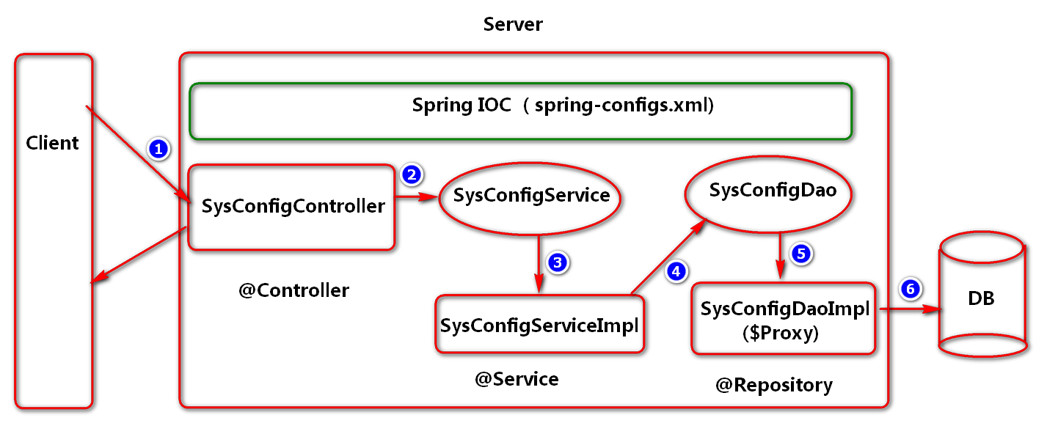

### Bean对象声明注解应用

项目应用中我们自己定义的类假如需要由Spring IOC管理，可以通过相关注解进行描述，例如：

1. @Configuration（用于描述配置类）
2. @Component (描述通用性组件)
3. @Controller (描述MVC中控制层组件)
4. @Service (描述MVC 中业务层组件)
5. @Repository(描述MVC中持久层组件)

说明:这些组件实现的功能是一样的,只是应用的业务场景不同

应用案例分析：

定义Bean组件,并使用spring注解修饰,例如

**public** **interface** SysConfigDao {}

@Repository

**public** **class** SysConfigDaoimpl **implements** SysConfigDao {}

**public** **interface** SysConfigService {}

@Service

**public** **class** SysConfigServiceImpl **implements** SysConfigService {}

@Controller

**public** **class** SysConfigController {}

@Configuration

**public** **class** AppConfig {}

说明:使用Spring注解修饰的类,默认bean的名字为类名并且首字母小写.当然也可以为Bean对象指定名字，例如@Service(“sysConfig”)

### Bean对象作用域注解应用

Spring 管理的Bean一般都会指定一个作用域,借助注解定义作用域时需要

使用@Scope,注解中常用值为singleton或者prototype，当然还有其它的作用域，只是用的比较少而已。

@Scope("singleton")

@Component

**public** **class** OpenDataSource{

}

其中:

1. singeton 表示单例作用域，每次获取的对象都是一样的。
2. prototype 表示多例作用域，每次获取的对象都是不同的。

### Bean对象生命周期方法注解应用

Spring 管理的Bean对象都有生命周期,但不一定都有生命周期方法,假如有些Bean需要指定生命周期方法,基于注解实现时可以借助@PostConstruct和@ PreDestroy,这个两个注解都属于JDK中的API,使用时需要注意版本问题

@Scope//默认是singleton

@Component

**public** **class** OpenDataSource {

/**使用此注解修饰的方法为对象生命周期初始化方法*/

@PostConstruct

**public** **void** init(){

System.***out***.println("初始化池对象");

}

/**使用此注解修饰的方法为对象生命周期销毁方法*/

@PreDestroy

**public** **void** destory(){

System.***out***.println("销毁池对象");

}

}

说明：生命周期方法注解需要在JDK1.7以后版本使用

### Bean对象自动装配注解应用

Spring 管理的Bean对象可以采用自动装配机制为属性赋值.基于注解方式进行自动装配,一般需要使用@Autowired,@Qualifier,@Resource这些注解.

1. @Autowired 可以修饰属性,构造方法,set方法,默认依据类型(属性类型,参数类型)为属性注入值.假如Spring容器中有多个相同类型的值,会参考名字进行匹配查找(属性名,set方法名,构造方法参数名),假如名字有相同的则注入,没有相同的会注入失败.
2. @Qualifier 配合@Autowired注解按名字为属性注入值.
3. @Resource 可以修饰属性或set方法,默认依据名字(属性名,set方法名)为属性注入值.假如spring容器中有名字相同但类型不同的bean就会注入失败,当没有找到对应名字的bean对象,此时会依据类型再次进行查找,假如相同类型则

直接注入,当有多个相同类型可能会注入失败(假如是按set方法进行注入,依据方法名字没找到,还会按参数类型查找,对应类型有多个,还可能会按参数名查找,假如没找对应的,则注入失败).

应用案例分析：

@Service

**public** **class** SysConfigServiceImpl **implements**  SysConfigService{

@Autowired

@Qualifier("configDao")

**private** SysConfigDao sysConfigDao;

}

@Controller

**public** **class** SysConfigController {

//默认先按属性名进行依赖查找,找不到则按类型进行查找.

@Resource

**private** SysConfigService sysConfigService;

}

## Spring IOC 注解应用进阶

### @ComponentScan注解应用

@ComponentScan注解通常用于定义在配置类上，用于配置对哪些包中类进行扫描，例如

@ComponentScan("com.jt")

**public** **class** AppConfig {

}

当容器初始化可以获取AppConfig类对象，通过反射获取类对象上的@ComponentScan注解，并获取注解中定义的包路径，再从指定路径下获取包下的类

基于注解方式进行容器初始化

AnnotationConfigApplicationContext ctx=

**new** AnnotationConfigApplicationContext(AppConfig.**class**);

容器初始化以后就可以从容器获取由Spring管理的Bean对象了。

### @Bean注解应用

@Bean注解一般用于配置类中，用于修饰相关方法，通过这样的方法返回相关对象，然后将这个对象会存储在spring容器中。

例如：

@PropertySource("config.properties")

@ComponentScan("com.jt")

**public** **class** AppConfig {//spring-configs.xml

/**

* 思考：不是自己写的类假如希望通过

* 注解的方式交给spring管理，

* 那如何实现？

* **@return**

*/

@Bean //bean存储时默认名字为方法名

**public** Date newDate(){

System.***out***.println("newDate()");

//return new Date();

**return** Calendar.*getInstance*().getTime();

}

}

课堂练习一：通过注解方式整合Druid连接池对象，并将此对象交给Spring管理。

代码实现：

在配置类中(例如AppConfig)添加如下方法，创建Druid对象（首先要添加mysql驱动和druid依赖）。

@Bean("dataSource")

**public** DruidDataSource newDruidDataSource(){

//1.构建对象

DruidDataSource ds=**new** DruidDataSource();

//2.设置属性

ds.setDriverClassName("com.mysql.jdbc.Driver");

ds.setUrl("jdbc:mysql:///cgbmybatis");

ds.setUsername("root");

ds.setPassword("root");

//3.返回对象

**return** ds;

}

编写单元测试类对DruidDataSource对象进行测试。

### @Value与@PropertySource注解应用

@PropertySource 注解修饰类时可以用于引入properties相关文件，然后借助@Value注解获取文件中相关内容。

现在类路径下有config.properties文件，其内容如下：

driver=com.mysql.jdbc.Driver

url=jdbc:mysql:///cgbmybatis

uname=root

password=root

在Spring管理的Bean对象中获取文件内容，然后注入给指定属性，例如

@Configuration

@PropertySource("config.properties")

@ComponentScan("com.jt")

**public** **class** AppConfig {//spring-configs.xml

@Bean("dataSource")

**public** DruidDataSource newDruidDataSource(

@Value("${url}")String url,

@Value("${driver}")String driver,

@Value("${jdbcUser}")String username,

@Value("${password}")String password){

DruidDataSource ds=**new** DruidDataSource();

ds.setDriverClassName(driver);

ds.setUrl(url);

ds.setUsername(username);

ds.setPassword(password);

**return** ds;

}

}

${key}为spring中的EL表达式，可以从config.properties文件中获取指定内容。

其中key为properties文件中等号左边的内容。

编写单元测试类，对如上方法进行测试，获取数据源对象，然后通过此对象获取连接并输出。